Ngày soạn:
Tiết theo KHGD: 01, 02

CHỦ ĐỀ A: MÁY TÍNH VÀ XÃ HỘI TRI THỨC

GIỚI THIỆU VỀ TRÍ TUỆ NHÂN TẠO

BÀI 1: GIỚI THIỆU TRÍ TUỆ NHÂN TẠO

I. MỤC TIÊU
1. Kiến thức
- Giải thích được sơ lược về khái niệm Trí tuệ nhân tạo (AI).
- Nêu được ví dụ để thấy một hệ thống AI có tri thức, có khả năng suy luận và khả năng học,…
- Biết được một số lĩnh vực nghiên cứu của AI.
2. Năng lực
2.1. Năng lực chung:
- Năng lực giao tiếp và hợp tác: khả năng thực hiện nhiệm vụ một cách độc lập hay theo nhóm; Trao đổi tích cực với giáo viên và các bạn khác trong lớp.
- Năng lực tự chủ và tự học:biết lắng nghe và chia sẻ ý kiến cá nhân với bạn, nhóm và GV. Tích cực tham gia các hoạt động trong lớp.
- Giải quyết vấn đề và sáng tạo:biết phối hợp với bạn bè khi làm việc nhóm, tư duy logic, sáng tạo khi giải quyết vấn đề.
2.2. Năng lực riêng:
- Giải thích được sơ lược về khái niệm Trí tuệ nhân tạo (AI).
- Nêu được ví dụ minh hoạ cho một số ứng dụng điển hình của AI.
- Phẩm chất
- Hìnhthành ý thức chủ động tìm hiểu và cập nhật những kiến thức mới trong tin học.
- Nghiêmtúc, tập trung, tích cực chủ động.
II. THIẾT BỊ DẠY HỌC VÀ HỌC LIỆU
- GV: SGK, SBT Tin học 12 – Định hướng Tin học ứng dụng– Cánh Diều, bài trình chiếu (Slide), máy chiếu.
- HS: SGK, SBT Tin học 12 – Định hướng Tin học ứng dụng– Cánh Diều, vở ghi, máy tính.
III. TIẾN TRÌNH DẠY HỌC
- HOẠT ĐỘNG KHỞI ĐỘNG
a) Mục tiêu: Tạo hứng thú cho HS, giúp HS thấy được AI có mặt trong nhiều lĩnh vực khoa học và đời sống khác nhau.
b) Nội dung: HS dựa vào hiểu biết để trả lời các câu hỏi.
c) Sản phẩm:Từ yêu cầu, HS vận dụng sự hiểu biết để trả lời câu hỏi GV đưa ra.
d) Tổ chức thực hiện:
Bước 1: GV chuyển giao nhiệm vụ:
- GV dẫn dắt vào bài học, yêu cầu HS suy nghĩ trả lời câu hỏi Khởi động SGK trang 5:
1) Theo em, máy tính làm được những việc gì tốt hơn con người?
2) Em hãy cho ví dụ một việc mà máy tính chưa làm tốt hơn con người?
Bước 2: HS thực hiện nhiệm vụ học tập:
- HS vận dụng kiến thức về AI trong thực tiễn để trả lời câu hỏi.
- GV quan sát, gợi ý.
Bước 3: Báo cáo kết quả hoạt động, thảo luận:
- GV mời một số HS xung phong trả lời câu hỏi Khởi động tr.5 SGK:
Gợi ý trả lời:
- Máy tính có một số ưu điểm so với con người trong một số lĩnh vực cụ thể, bao gồm:
- Tính toán nhanh chóng và chính xác: Máy tính có thể thực hiện các phép tính phức tạp và tính toán số liệu một cách nhanh chóng và chính xác hơn so với con người.
- Xử lý dữ liệu lớn: Máy tính có khả năng xử lý lượng lớn dữ liệu một cách hiệu quả hơn con người, giúp phân tích và đưa ra những kết quả quan trọng từ các dữ liệu phức tạp.
- Khả năng lưu trữ và truy xuất thông tin: Máy tính có thể lưu trữ một lượng lớn thông tin và truy xuất thông tin đó một cách nhanh chóng và dễ dàng hơn con người.
- Không cần nghỉ ngơi và không gặp vấn đề về sức khỏe: Máy tính có thể hoạt động 24/7 mà không cần nghỉ ngơi và không gặp vấn đề về sức khỏe như con người.
- Một ví dụ điển hình là trong lĩnh vực của sáng tạo và nghệ thuật. Mặc dù máy tính có thể được lập trình để tạo ra hình ảnh, âm nhạc, hoặc văn bản dựa trên một số thuật toán và dữ liệu đầu vào, nhưng chúng thường thiếu sự sáng tạo và cảm nhận mỹ thuật mà con người có.
Ví dụ, một bức tranh được vẽ bằng tay bởi một nghệ sĩ thường chứa đựng nhiều cảm xúc, ý tưởng, và kỹ năng mà máy tính không thể hiện được. Cũng như việc sáng tác âm nhạc, điều này thường đòi hỏi sự sáng tạo, cảm xúc, và khả năng biểu diễn tinh tế mà máy tính hiện tại vẫn chưa thể đạt được.
- HS khác lắng nghe, nhận xét và bổ sung.
Bước 4: Đánh giá kết quả thực hiện:
GV đánh giá kết quả của HS, dẫn dắt HS vào bài học mới: Hôm nay chúng ta sẽ bắt đầu một hành trình khám phá thế giới của Trí tuệ Nhân tạo. Trí tuệ nhân tạo, hay AI, không chỉ là một chủ đề được nhắc đến nhiều trong thế giới công nghệ hiện đại, mà còn là một lĩnh vực đầy tiềm năng và quan trọng bậc nhất. Qua việc khám phá định nghĩa và ứng dụng của trí tuệ nhân tạo, chúng ta sẽ được thấy được sự đa dạng và phong phú của AI, từ những ứng dụng hàng ngày đến những cải tiến sáng tạo và triển vọng trong tương lai. Để thực hiện điều đó, chúng ta cùng tìm hiểu Bài 1: Giới thiệu Trí tuệ nhân tạo.
- HÌNH THÀNH KIẾN THỨC MỚI
Hoạt động 1: Khái niệm Trí tuệ nhân tạo.
a) Mục tiêu:HS giải thích được sơ lược về khái niệm Trí tuệ nhân tạo.
b) Nội dung:GV giao nhiệm vụ; HS tìm hiểu nội dung HĐKP trong mục 1. Khái niệm Trí tuệ nhân tạo (AI); Thực hiện và trả lời được các câu hỏi trong SGK – tr.5.
c) Sản phẩm:Khái niệm và một số khả năng của AI.
d) Tổ chức thực hiện:
HOẠT ĐỘNG CỦA GV VÀ HS | SẢN PHẨM DỰ KIẾN
Bước 1: GV chuyển giao nhiệm vụ:  - GV trình chiếu Câu hỏi đầu mục để HS dùng kiến thức thực tế của bản thân trả lời.  Theo em, máy tính làm được những gì thì ta nói máy tính có trí tuệ?  NV1: Tìm hiểu trí tuệ con người và trí tuệ nhân tạo.  - GV cho HS đọc – nghiên cứu thông tin trong phần a, mục 1 SGK.tr.5 để trả lời câu hỏi:  + Hãy trình bày sự khác biệt giữa Trí tuệ con người và Trí tuệ nhân tạo.  + AI là gì?  + Trình bày mô hình “Turing Test”.  NV2: Tìm hiểu về sự phát triển của AI  - HS thực hiện đọc – hiểu thông tin trong phần b, mục 1 (SGK-tr.6-7) để tìm hiểu về lược sử ra đời của AI.  + GV đặt câu hỏi:  • Thuật ngữ AI được bắt đầu sử dụng ở đâu và vào năm bao nhiêu?  • AI mạnh là gì? Cho ví dụ.  • AI hẹp là gì? Cho ví dụ.  - GV trình chiếu Hình 2. Người máy thông minh Xoxe và yêu cầu HS tìm hiểu thông tin về Xoxe trong SGK.tr.6  + GV đặt câu hỏi mở rộng cho HS suy nghĩ trả lời: Nếu với sự phát triển vượt bậc của Trí tuệ nhân tạo như việc có thể tạo ra người máy Xoxe, thì trong tương lai người máy có thể thay thế hoàn toàn con người không?  NV3: Tìm hiểu một số đặc trưng của AI  - GV cho HS thảo luận theo từng bàn, đọc và tìm hiểu các đặc trưng của Trí tuệ nhân tạo AI theo thông tin trong phần c, mục 1 SGK-tr.7  - GV cho HS thực hiện Phiếu bài tập: Hãy sắp xếp các ví dụ sau theo từng đặc trưng của AI.  Bước 2: Thực hiện nhiệm vụ:  - HS tìm hiểu nội dung mục 1 SGK tr. 5 – 7. thảo luận theo nhóm thực hiện nhiệm vụ.  - GV quan sát và hướng dẫn, gợi ý HS.  Bước 3: Báo cáo kết quả hoạt động, thảo luận:  - Đại diện các nhóm HS trả lời, đưa ra chính kiến của nhóm.  + Hướng dẫn trả lời câu hỏi đầu mục  Khi máy tính có khả năng thực hiện các tác vụ thông minh và phức tạp mà trước đây chỉ con người mới có thể thực hiện được, chúng ta thường nói máy tính có trí tuệ.  + Hướng dẫn trả lời câu hỏi mở rộng:  Có nhiều luồng ý kiến, quan điểm cho câu hỏi này:  • Quan điểm 1: Một số người tin rằng với sự phát triển của trí tuệ nhân tạo và tạo ra Xoxe, người máy có thể đảm nhiệm nhiều nhiệm vụ mà con người thực hiện, giảm bớt gánh nặng công việc và tăng cường hiệu suất lao động. Trong một số lĩnh vực cụ thể như sản xuất, y tế và dịch vụ, người máy có thể thực hiện công việc một cách hiệu quả hơn và an toàn hơn.  • Quan điểm 2: Mặc dù người máy có thể thực hiện một số tác vụ với hiệu suất cao, nhưng nhiều người vẫn tin rằng có những khía cạnh của con người mà máy tính không thể thay thế, như sáng tạo, cảm xúc, và khả năng thích ứng linh hoạt với các tình huống phức tạp.  • Quan điểm 3: trong một số lĩnh vực cụ thể, người máy có thể thực hiện công việc tốt hơn con người, nhưng vẫn cần sự hỗ trợ và giám sát của con người trong các nhiệm vụ quan trọng hoặc tình huống không định hình trước được.  + Hướng dẫn Phiếu học tập:  Ví dụ 1: Khả năng học.  Ví dụ 2: Khả năng suy luận.  Ví dụ 3: Khả năng giải quyết vấn đề.  Ví dụ 4: Khả năng hiểu ngôn ngữ.  Ví dụ 5: Khả năng nhận thức môi trường xung quanh.  Bước 4: Đánh giá kết quả thực hiện:  - GV nêu nhận xét, chính xác hoá lại các nội dung kiến thức. | 1. Khái niệm Trí tuệ nhân tạo  a) Trí tuệ con người và trí tuệ nhân tạo  - Con người có trí tuệ được thể hiện qua khả năng tư duy, suy luận, và giải quyết vấn đề, cũng như khả năng học hỏi và kiểm soát cảm xúc. Máy tính có khả năng xử lý dữ liệu lớn nhanh chóng và chính xác.  Khái niệm trí tuệ nhân tạo  Trí tuệ nhân tạo – AI (Artificial Intelligence) là khả năng của máy tính có thể làm những công việc mang tính trí tuệ con người.  Mô hình Turing Test  Hình 1. Mô hình bài kiểm tra “Turing Test”  - Mô hình bài kiểm tra được minh hoạ trong Hình 1, bao gồm: Người thẩm vấn C; chương trình A và người B (đều trong phòng kín).  - Nếu sau một số câu hỏi, người thẩm vấn C không thể phân biệt được là người hay máy trả lời, thì hệ thống A được xem là có trí tuệ.  b) Vài nét về sự phát triển của AITop of ….  - Thuật ngữ AI bắt đầu được sử dụng ở hội thảo Đại học Dartmouth (Mỹ) năm 1956.  - AI mạnh (hay AI rộng) là hướng nghiên cứu nhằm mục đích tạo ra hệ thống AI có khả năng như con người trong suy luận, lập kế hoạch và có trí thông minh để giải quyết bất kỳ loại vấn đề phức tạp nào.  + Ví dụ: ChatGPT là một AI rộng, có khả năng học, tạo ra văn bản, xử lí vấn đề,…  - AI yếu (hay AI hẹp) là loại AI đặt ra mục tiêu nhỏ hơn, để hướng tới một số ứng dụng cụ thể và để hoạt động hiệu quả cần có sự tham gia của con người.  + Ví dụ: MYCIN – hệ thống chuyên gia trong lĩnh vực y tế.  Người máy thông minh Xoxe:  - Là sản phẩm của công ty AILiffe ở Mỹ.  - Có thể giao tiếp được hơn 120 thứ tiếng, khả năng nhận dạng khuôn mặt, cảm xúc, đoán độ tuổi và nhận biết ngôn ngữ cơ thể,….  c) Một số đặc trưng của AI  - Khả năng học: Hệ thống AI học từ dữ liệu đầu vào, tìm ra các tính chất, quy luật và rút ra được tri thức.  - Khả năng hiểu ngôn ngữ: Hệ thông AI có các mô hình ngôn ngữ giúp máy tính giao tiếp được với con người bằng ngôn ngữ tự nhiên, nhận câu hỏi và trả lời được bằng văn bản hay tiếng nói.  - Khả năng suy luận: Hệ thống AI vận dụng các quy tắc lôgic và tri thức đã tích lũy để đưa ra kết luận.  - Khả năng nhận thức được môi trường xung quanh: Hệ thống AI nhận dữ liệu đầu vào từ các cảm biến, xử lý dữ liệu, rút ra thông tin và hiểu biết môi trường xung quanh để có hành vi phù hợp.  - Khả năng giải quyết vấn đề: Hệ thống AI có các kỹ thuật, phương pháp phân tích dữ liệu từ đó trích xuất được tri thức, đề xuất cách giải quyết vấn đề và ra quyết định tối ưu.

PHIẾU BÀI TẬP
Hãy sắp xếp các ví dụ sau theo từng đặc trưng của AI.
1. Một hệ thống học máy được huấn luyện để nhận diện các biểu mẫu trong dữ liệu, chẳng hạn như phân loại email là spam hoặc không spam.
2. Hệ thống dự đoán thời tiết có thể sử dụng dữ liệu lịch sử để suy luận về xu hướng và dự báo thời tiết trong tương lai.
3. Hệ thống chẩn đoán y tế có thể phân tích các triệu chứng và lịch sử bệnh của bệnh nhân để đưa ra các đề xuất về chuẩn đoán và điều trị.
4. Một hệ thống xử lý ngôn ngữ tự nhiên (NLP) có thể phân tích và hiểu ý nghĩa của các câu trong các bài báo, bài diễn thuyết hoặc phản hồi từ người dùng.
5. Xe tự lái sử dụng các cảm biến như camera, radar và lidar để nhận diện và đánh giá môi trường xung quanh, bao gồm xe cộ, người đi bộ và biển báo giao thông.
Hoạt động 2: Một số lĩnh vực nghiên cứu phát triển AI.
- a) Mục tiêu:Nêu được các lĩnh vực nghiên cứu phát triển của Trí tuệ nhân tạo.
- b) Nội dung:GV giao nhiệm vụ; HS tìm hiểu nội dung mục 2. Một số lĩnh vực nghiên cứu phát triển AI, kết hợp với những hiểu biết về thực tiễn, thảo luận nhóm thực hiện nhiệm vụ.
- c) Sản phẩm:Một số lĩnh vực nghiên cứu phát triển của AI.
- d) Tổ chức thực hiện:
HOẠT ĐỘNG CỦA GV VÀ HS | SẢN PHẨM DỰ KIẾN
Bước 1: Chuyển giao nhiệm vụ:  - GV cho HS đọc, tìm hiểu các lĩnh vực nghiên cứu phát triển của AI theo thông tin trong mục 2, SGK-tr.8  + Sau đó, GV đặt câu hỏi:  • Hãy trình bày một số lĩnh vực nghiên cứu phát triển AI?  + Với mỗi lĩnh vực, GV có thể đưa ra một hình ảnh và ví dụ để phân tích.  - GV cho HS thực hiện Câu hỏi củng cố SGK – tr.9  Em hãy cho biết mỗi phát biểu sau về AI là đúng hay sai:  a) “Turing Test” là bài kiểm tra trí tuệ của máy tính.  b) Nhờ mở rộng phạm vi ứng dụng mà AI yếu phát triển thành AI mạnh.  c) AI tạo sinh có thể giúp học sinh viết được một bài văn tả cảnh đẹp của quê hương.  d) AI có thể tự hành động một cách hợp lý  Bước 2: HS thực hiện nhiệm vụ học tập:  - HS quan sát và lần lượt thực hiện các yêu cầu.  - GV quan sát và trợ giúp HS.  Bước 3: Báo cáo kết quả hoạt động, thảo luận:  - HS lần lượt trả lời các yêu cầu và nhận xét lẫn nhau.  + Hướng dẫn trả lời câu hỏi củng cố:  a) – Đúng.  b) – Sai.  c) – Đúng.  d) – Đúng.  Bước 4: Đánh giá kết quả thực hiện:  - GV tổng quát lưu ý lại kiến thức và yêu cầu HS ghi chép đầy đủ vào vở.  - GV kết luận:  + AI làm cho máy tính có khả năng thực hiện những công việc cần có trí tuệ như của con người.  + Các lĩnh vực nghiên cứu phát triển AI gồm có: học máy, xử lý ngôn ngữ tự nhiên vậy thị giác máy tính, AI tạo sinh. | 2. Một số lĩnh vực nghiên cứu phát triển AI  a) Học máy  Học máy (machine learning) là lĩnh vực nghiên cứu làm cho máy tính có khả năng học từ dữ liệu thu được trong quá trình hoạt động để tự hoàn thiện và nâng cao năng lực nhận thức.  Ví dụ: Một trong những ứng dụng phổ biến của học máy là trong việc phân loại email, giúp người dùng lọc ra các email quan trọng từ hàng loạt thư rác.  b) Xử lí ngôn ngữ tự nhiên  Xử lí ngôn ngữ tự nhiên là lĩnh vực nghiên cứu các mô hình ngôn ngữ, các phương pháp để máy tính và con người giao tiếp được với nhau bằng ngôn ngữ tự nhiên, và cả ngôn ngữ viết và tiếng nói.  Ví dụ: Hệ thống Xử lý ngôn ngữ tự nhiên (NLP) trong ứng dụng Chatbot như Gemini của Google có thể phản hồi lại thông tin tức thì khi ta nhập một câu lệnh nào đó.  c) Thị giác máy tính  Thị giác máy tính là lĩnh vực nghiên cứu các phương pháp thu nhận, xử lý ảnh kỹ thuật số, phân tích và nhận dạng các hình ảnh từ thế giới bên ngoài, rút ra các thông tin cần thiết trong từng tình huống cụ thể.  Ví dụ: Facebook sử dụng công nghệ nhận diện khuôn mặt để gợi ý các bạn bè cho người dùng khi tải lên hình ảnh.  d) AI tạo sinh  AI tạo sinh là lĩnh vực nghiên cứu xây dựng các phương pháp để phát triển một hệ thống AI có khả năng tạo ra nội dung văn bản, hình ảnh, âm thanh,… Từ dữ liệu đã có và theo yêu cầu của người sử dụng.  Ví dụ: ChatGPT có thể xử lý nhiều ngôn ngữ, trả lời các câu hỏi trong nhiều lĩnh vực kiến thức khác nhau, thậm chí hỗ trợ lập trình.
- HOẠT ĐỘNG LUYỆN TẬP
a) Mục tiêu: Giúp HS hệ thống khái niệm, đặc điểm, đặc trưng của AI.
b) Nội dung: GV giao nhiệm vụ cho HS, HS hoàn thành phiếu bài tập.
c) Sản phẩm học tập:
- Phiếu bài tập.
- HS hoàn thiện hiểu biết về AI.
d) Tổ chức thực hiện:
Bước 1: GV chuyển giao nhiệm vụ:
- GV tổng hợp các kiến thức cần ghi nhớ cho HS.
- GV cho HS làm phiếu bài tập.
Trường THPT:………………………………………….
Lớp:……………………………………………………...
Họ và tên:……………………………………………….

PHIẾU BÀI TẬP TIN HỌC 12 – ĐỊNH HƯỚNG TIN HỌC ỨNG DỤNG – CÁNH DIỀU
BÀI 1: GIỚI THIỆU TRÍ TUỆ NHÂN TẠO
A. PHẦN TRẮC NGHIỆM
Khoanh tròn vào chữ cái đứng trước câu trả lời đúng nhất:
Câu 1. Trong lĩnh vực nào AI thể hiện sự phát triển nổi bật nhất về phân tích và hỗ trợ chẩn đoán?
A. Y học.
B. Nông nghiệp.
C. Thương mại điện tử.
D. Giáo dục.
Câu 2. AI có thể giải quyết vấn đề phức tạp nhưng không thể thực hiện được vấn đề nào sau đây?
A. Tạo ra ý thức.
B. Phát triển một bài báo cáo.
C. Hiểu ngôn ngữ con người.
D. Tự động hóa công việc đơn giản.
Câu 3. Khả năng nhận thức môi trường xung quanh của AI được cải thiện chủ yếu thông qua đâu?
A. Sự phát triển tự nhiên.
B. Lập trình cố định.
C. Mô hình học sâu.
D. Cảm biến và dữ liệu thu thập.
Câu 4. Trong việc áp dụng AI vào lĩnh vực tự động lái xe, kỹ thuật nào chủ yếu được sử dụng để AI có thể suy luận và đưa ra quyết định?
A. Machine Vision.
B. Natural Language Processing.
C. Predictive Analytics.
D. Sensor Fusion.
Câu 5. Lĩnh vực nào trong AI chủ yếu tập trung vào việc giải quyết vấn đề của thị giác máy tính?
A. Xử lý ngôn ngữ tự nhiên.
B. Học máy.
C. Thị giác máy tính.
D. Robot tự động.
Câu 6. Phương pháp nào được sử dụng để giúp máy tính hiểu và xử lý ngôn ngữ tự nhiên?
A. Xử lý ngôn ngữ tự nhiên (NLP).
B. Học sâu (Deep Learning).
C. Học tăng cường (Reinforcement Learning).
D. Học giám sát (Supervised Learning).
Câu 7. Lĩnh vực nào trong AI tập trung vào việc nghiên cứu và phát triển các thuật toán tự động hóa quy trình học máy?
A. Xử lý ngôn ngữ tự nhiên.
B. Học máy.
C. Robot tự động.
D. Học tăng cường.
B. PHẦN TỰ LUẬN (Câu hỏi tự kiểm tra SGK tr.9)
Câu 1. AI là gì? AI mạnh là gì? AI yếu là gì?
Câu 2. Lĩnh vực nghiên cứu nào giúp máy tính có khả năng học để tự nâng cao năng lực?
Câu 3. Đặc trưng nào của AI được thể hiện từ lĩnh vực nghiên cứu về xử lí ngôn ngữ tự nhiên.
Câu 4. Đặc trưng nào của AI được thể hiện từ lĩnh vực nghiên cứu về thị giác máy tính.
……………………………………………………………………………………………………………………...
Bước 2: HS thực hiện nhiệm vụ học tập:
- HS suy nghĩ, hoàn thành các bài tập GV yêu cầu.
- GV quan sát và hỗ trợ, hướng dẫn.
Bước 3: Báo cáo kết quả hoạt động, thảo luận:
- HS trả lời nhanh câu hỏi trắc nghiệm.
- Mỗi bài tập GV mời 1 đến 2 HS trình bày. Các HS khác chú ý chữa bài, theo dõi nhận xét bài làm của các bạn.
Gợi ý đáp án:
- PHẦN TRẮC NGHIỆM
Câu 1 | Câu 2 | Câu 3 | Câu 4 | Câu 5 | Câu 6 | Câu 7
A | A | D | D | C | A | C
- PHẦN TỰ LUẬN
Câu 1.
- AI là viết tắt của "Trí tuệ Nhân tạo" (Artificial Intelligence) - một lĩnh vực trong khoa học máy tính chuyên nghiên cứu và phát triển các hệ thống có khả năng thực hiện các công việc mà trước đây chỉ có con người mới có thể làm được. Cụ thể, AI nghiên cứu cách để máy tính hoặc các hệ thống tự động có thể "học" từ dữ liệu, "suy luận" từ thông tin, "nhận biết" hình ảnh và văn bản, và thậm chí "tư duy" như con người.
- AI mạnh là hướng nghiên cứu nhằm mục đích tạo ra hệ thống AI có khả năng như con người trong suy luận, lập kế hoạch và có trí thông minh giải quyết bất kỳ loại vấn đề phức tạp nào.
- AI yếu là loại AI đặt ra mục tiêu nhỏ hơn, ấy hướng tới một số ứng dụng cụ thể và để hoạt động hiệu quả cần có sự tham gia của con người.
Câu 2. Lĩnh vực nghiên cứu chính liên quan đến khả năng học của máy tính để tự nâng cao năng lực được gọi là Học Máy (Machine Learning). Học Máy là một nhánh của Trí tuệ Nhân tạo (AI) tập trung vào việc phát triển các thuật toán và mô hình máy tính có khả năng học từ dữ liệu và cải thiện hiệu suất của chúng theo thời gian mà không cần phải được lập trình cụ thể cho từng nhiệm vụ.
Câu 3. Đặc trưng của AI được thể hiện từ lĩnh vực nghiên cứu về xử lí ngôn ngữ tự nhiên là xử lý ngôn ngữ tự nhiên. Đây là lĩnh vực nghiên cứu các mô hình ngôn ngữ, các phương pháp để máy tính và con người giao tiếp được với nhau bằng ngôn ngữ tự nhiên, cả ngôn ngữ viết và tiếng nói.
Câu 4. Đặc trưng của AI được thể hiện từ lĩnh vực nghiên cứu về thị giác máy tính là thị giác máy tính. Đây là lĩnh vực nghiên cứu các phương pháp thu nhận phải xử lý ảnh kỹ thuật số, phân tích và nhận dạng các hình ảnh từ thế giới bên ngoài đầy rút ra các thông tin cần thiết trong từng tình huống cụ thể.
Bước 4: Đánh giá kết quả thực hiện:
- GV chữa bài, chốt đáp án, tuyên dương các hoạt động tốt, nhanh và chính xác.
- HOẠT ĐỘNG VẬN DỤNG
a) Mục tiêu:HS hiểu khái niệm, đặc điểm, đặc trưng và các lĩnh vực nghiên cứu của AI sâu sắc hơn.
b) Nội dung:HS tìm hiểu trên Internet, thảo luận trả lời theo yêu cầu của GV.
c) Sản phẩm: HS hoàn thành tìm hiểu kiến thức.
d) Tổ chức thực hiện:
Bước 1: GV chuyển giao nhiệm vụ học tập
- HS thảo luận nhóm 4, thực hiện Câu hỏi vận dụng SGK trang 9:
Năm 1997, máy tính Deep Blue của IBM đánh bại Đại kiện tướng cờ vua Garry Kasparov. Đây là lần đầu tiên một chương trình máy tính đánh bại một nhà vô địch thế giới về cờ vua. Em hãy giải thích vì sao sự kiện đó được xem là một thành tựu của trí tuệ nhân tạo.
Bước 2: HS thực hiện nhiệm vụ học tập
- HS tiếp nhận, thực hiện nhiệm vụ, thảo luận, đưa ra câu trả lời.
- GV quan sát quá trình HS thảo luận, hỗ trợ khi HS cần.
Bước 3: Báo cáo kết quả hoạt động, thảo luận
- GV cho HS trả lời:
Hướng dẫn trả lời câu hỏi vận dụng
Sự kiện Deep Blue của IBM đánh bại Đại kiện tướng cờ vua Garry Kasparov vào năm 1997 được xem là một thành tựu của trí tuệ nhân tạo vì một số lý do sau:
+ Phức tạp của trò chơi: Cờ vua là một trò chơi có độ phức tạp cao, với số lượng vị trí và các biến thể diễn ra trong trận đấu lớn đến hàng triệu. Việc tìm kiếm và đánh giá tất cả các nước đi có thể mất rất nhiều thời gian và năng lượng của con người.
+ Khả năng tính toán: Deep Blue có khả năng tính toán vượt trội, có thể đánh giá hàng triệu nước đi mỗi giây và tìm ra nước đi tốt nhất dựa trên các thuật toán tìm kiếm và đánh giá độ chính xác của trạng thái trò chơi.
+ Khả năng học: Deep Blue không chỉ đơn thuần tính toán mà còn học từ kinh nghiệm qua các trận đấu trước đó và điều chỉnh chiến thuật dựa trên dữ liệu đó. Điều này tạo điều kiện cho việc cải thiện hiệu suất chơi của máy tính theo thời gian.
+ Thành công trước một nhà vô địch thế giới: Garry Kasparov không chỉ là một đại kiện tướng cờ vua, mà còn là một trong những người chơi cờ vua tài năng nhất mọi thời đại. Việc Deep Blue đánh bại Kasparov đã chứng minh rằng trí tuệ nhân tạo đã đạt được một cấp độ cao độ, đủ để vượt qua người chơi cờ vua xuất sắc nhất thế giới.
- HS khác quan sát, lắng nghe, nhận xét và bổ sung.
Bước 4: Đánh giá kết quả thực hiện
- GV chính xác hoá lại các nội dung trả lời của HS.
- GV chuẩn kiến thức và kết thúc tiết học.
* HƯỚNG DẪN VỀ NHÀ
- Ghi nhớ kiến thức trong bài.
- Hoàn thành các bài tập trong SBT.
- Chuẩn bị bài mới Bài 2 – Giới thiệu về trí tuệ nhân tạo (tiếp theo).

Người soạn  Trần Thị Hoài | Ninh Bình, ngày…..tháng…..năm 2024  Tổ trưởng CM  Trịnh Thị Bích Ngà

Ngày soạn: …/… / 2024
Tiết theo KHGD: 03, 04

BÀI 2: GIỚI THIỆU TRÍ TUỆ NHÂN TẠO (Tiếp)
Thời gian thực hiện: 2 tiết

I. Mục tiêu.
- Chỉ ra được một số lĩnh vực của khoa học công nghệ, đời sống đã và đang phát triển mạnh mẽ dựa trên những thành tựu to lớn của AI .
- Nêu được ví dụ minh họa cho một số ứng dụng điển hình của AI như điều khiển tự động chuẩn đoán bệnh, nhận dạng chữ viết tay , nhận dạng tiếng nói và khuôn mặt, trợ lí ảo,...
- Nêu được sự cảnh báo về sự phát triển của AI trong tương lai.
1. Về kiến thức:
- Một số lĩnh vực phát triển nhờ ứng dụng AI
- Các cảnh báo về ứng dụng AI
2. Về năng lực:
- Năng lực chung:
o Tự chủ và tự học: Tự nhận ra và điều chỉnh được những sai sót, hạn chế của bản thân trong quá trình học tập, rút kinh nghiệm để có thể vận dụng vào các tình huống khác
o Giao tiếp và hợp tác: Biết lựa chọn hình thức làm việc nhóm với quy mô phù hợp với yêu cầu và nhiệm vụ.
o Giải quyết vấn đề và sáng tạo: Phân tích được tình huống, đề xuất và lựa chọn giải pháp để giải quyết các vấn đề do giáo viên đặt ra. Phân tích được tình huống, đề xuất và lựa chọn giải pháp để chọn được phương án nhằm trả lời các câu hỏi trắc nghiệm.
- Năng lực tin học:
o NLc (Giải quyết vấn đề với sự hỗ trợ của công nghệ thông tin và truyền thông): HS được rèn luyện, bồi dưỡng năng lực giải quyết vấn đề thông qua việc học lập trình
3. Về phẩm chất: Nghiêm túc, tập trung, tích cực chủ động.
II. Thiết bị dạy học và học liệu.
- Thiết bị dạy học: Máy tính hoặc Laptop
- Học liệu: Sách giáo khoa, Sách giáo viên, Tài liệu (giáo viên đã chuẩn bị trước), kế hoạch bài dạy, phiếu học tập, bài giảng điện tử.
III. Tiến trình dạy học.
1. Hoạt động 1: Khởi động
a) Mục tiêu: Tạo hứng thú học tập cho học sinh
b) Nội dung hoạt động:
Tổ chức trò chơi Đuổi hình bắt chữ
- Chia lớp thành 4 nhóm để tham gia trò chơi
- HS tham gia trò chơi theo nhóm được phân công.
Các hình và từ khóa

Hình | Đáp án
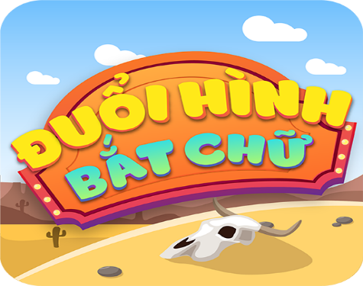 | Hình mở đầu
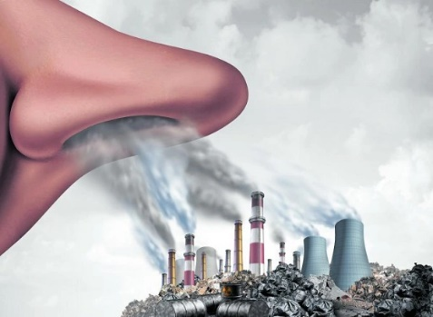 | Hút bụi
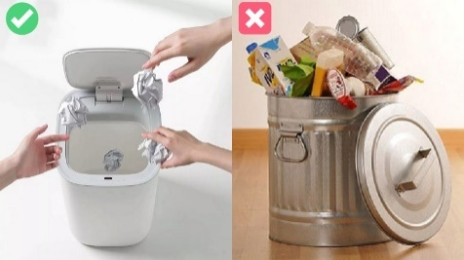 | Thùng rác thông minh
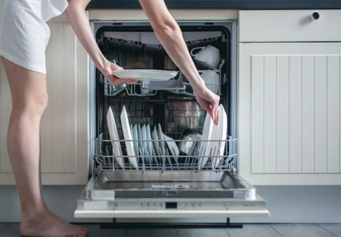 | Máy rửa chén thông minh
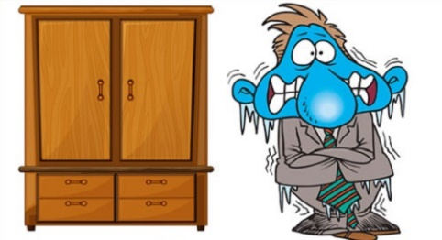 | tủ lạnh thông minh

c. Sản phẩm:
- HS tham gia trò chơi và hoàn thành các thử thách, trả lời các câu hỏi trong trò chơi
d. Tổ chức thực hiện:
Ví dụ:
Nhiệm vụ | Cách thức tổ chức
Chuyển giao nhiệm vụ | GV yêu cầu HS:  - Tham gia trò chơi theo nhóm, tích cực thảo luận để đưa ra câu trả lời.
Thực hiện nhiệm vụ | HS tiếp nhận nhiệm vụ, tham gia trò chơi nhiệt tình  GV quan sát, trợ giúp các nhóm
Báo cáo, thảo luận | GV: trong quá trình tham gia trò chơi, gọi nhóm xung phong nhanh nhất hoặc ghi nhận câu trả lời nhanh nhất  GV yêu cầu các nhóm khác nhận xét, bổ sung  HS nhận xét, góp ý bổ sung bài của bạn
Kết luận, nhận định | - GV nhận xét, chuẩn hóa kiến thức cho học sinh, cho điểm những nhóm học sinh hoàn thành nhanh và chính xác.  - Cử đại diện các nhóm làm tốt hướng dẫn, giúp đỡ các bạn chưa làm tốt hoàn thành nhiệm vụ.

2. Hình thành kiến thức
Hoạt động 2: Một số lĩnh vực phát triển nhờ ứng dụng AI
a.Mục tiêu:
- Sử dụng các kiến thức đã học ở bài học trước và các kiến thức đã ôn tập, đã bổ sung ở hoạt động 1 để làm 1 số bài tập nhằm chỉ ra được một số lĩnh vực của khoa học công nghệ, đời sống đã và đang phát triển mạnh mẽ dựa trên những thành tựu to lớn của AI .
b.Nội dung:
- Giáo viên giao việc cho các nhóm chuẩn bị trước ở nhà.
- 4 nhóm cử đại diện trình bày và minh họa nội dung được phân công
Phiếu học tập số 2:
Câu hỏi | Trả lời
Câu hỏi 1: Khoa học người máy robotics là gì?  Câu hỏi 2: Khi nào cần sử dụng robot  Câu hỏi 3: Robot là sản phẩm của những lĩnh vực nào kết hợp với nhau  Câu hỏi 4: Ứng dụng của AI vào robot  Câu hỏi 5: Kể tên một số người máy mà em biết, Có thể nêu rõ năm ra đời của robot và mô tả tóm tắt | Câu hỏi 1: Là lĩnh vực Nghiên cứu thiết kế chế tạo vận hành và sử dụng robot  Câu hỏi 2: Được dùng trong các dây chuyền sản xuất tự động hóa thực hiện các nhiệm vụ khó khăn hay nguy hiểm đối với con người  Câu hỏi 3: Kết hợp lên ngành giữ kỹ thuật cơ khí kỹ thuật điện tử khoa học máy tính và nhiều lĩnh vực khác  Câu hỏi 4: AI được ứng dụng để xử lý thông tin điều khiển robot hoạt động thông minh hiệu quả, các nghiên cứu AI giúp phát triển robot thành cobot có thể hoạt động tự chủ và phối hợp cùng với con người  Câu hỏi 5: Người máy ra đời ở Hồng Kông vào năm 2021, biết suy nghĩ và hành động hợp lý như một điều dưỡng viên trong việc chăm sóc người bệnh giao tiếp với bệnh nhân bằng cả tiếng Trung và tiếng Anh.
Câu hỏi 6: Câu hỏi đúng sai  - Điều khiển tự động hóa giúp máy móc thiết bị hoạt động một cách tự động không cần sự can thiệp của con người.  - Ứng dụng AI vào điều kiện tự động trong công xưởng giúp giảm chi phí nguyên vật liệu vận hành đơn giản và kiếm được nhiều tiền.  - Ứng dụng AI kết hợp với các camera quét sản phẩm chạy qua dây chuyền giúp loại bỏ sản phẩm lỗi không đúng quy cách không đạt chất lượng hay dị vật.  - Thiết bị bay không người lái UAV Ứng dụng AI để tự động hóa một số hoạt động. UAV được sử dụng trong chuyển phát hàng tiêu dùng, tự động giám sát an ninh, hoạt động quân sự  Hãy tìm những video hoặc hình ảnh chứng minh cho các nhận định ở trên. | a. Đ  b. S  c. Đ  d. Đ
Câu 7. Điện thoại mở khóa bằng vân tay đã có từ năm nào?  Câu 8. Kể tên một số cách xác thực để mở khóa điện thoại  Câu 9. Kể tên phần mềm giúp hệ điều hành Android, iOS hỗ trợ tìm kiếm bằng lời nói.  Câu 10. Hãy minh họa việc sử dụng Google Drive để nhận dạng chữ viết tay bằng tệp ảnh hoặc PDF. | Câu 7. 2004  Câu 8. Bằng khuôn mặt, bằng dấu vân tay  Câu 9. Google assistant; Siri  Câu 10. Sử dụng máy ảnh để chụp một văn bản sau đó chọn ký tự chữ t để máy ảnh quét văn bản và chuyển văn bản.
Câu 11. Ứng dụng của trợ lý ảo các chatbot là gì?  Câu 12. AI giúp tạo ra các trợ lý ảo các chatbot. Hãy minh họa việc sử dụng một trong các công cụ của Google, Microsoft, Apple, Samsung Để yêu cầu thực hiện một số việc.  Câu 13. Sử dụng Meena của Google BlenderBot của Facebook minh họa cách sử dụng?  Câu 14. Hãy kể tên các hệ thống AI giúp ích trong việc chăm sóc sức khỏe hay Giáo dục Đào tạo. | Câu 11. Trả lời những câu hỏi thường gặp, cung cấp thông tin khách hàng, tìm kiếm sản phẩm, đưa ra gợi ý, thực hiện giao dịch mua bán hàng hóa, phân tích hành vi để hiểu và dự đoán hành vi phát hiện các giao dịch bất ngờ có dấu hiệu lừa đảo gian lận hay tống tiền.  Câu 12. Chọn một trong bốn nhà cung cấp để minh họa  Câu 13. Chọn một trong hai nhà cung cấp để minh họa  Câu 14. DeepMind của Google Dùng trong chăm sóc sức khỏe y tế để chuẩn đoán bệnh lập phác đồ điều trị. Công ty Duolingo tạo ra hệ thống dạy học ngoại ngữ có chatbot với khả năng xử lý ngôn ngữ tự nhiên có thể đưa ra Khuyến nghị và hướng dẫn cá nhân hóa theo từng người học.
c. Sản phẩm:
- HS hoàn thành được phiếu học tập số 2.
d. Tổ chức thực hiện:
Nhiệm vụ | Cách thức tổ chức
Chuyển giao nhiệm vụ | GV yêu cầu HS:  - Nhận nhiệm vụ và làm việc nhóm để hoàn thành phiếu học tập số 2 theo nội dung đã phân công.
Thực hiện nhiệm vụ | HS tiếp nhận nhiệm vụ, ôn lại các kiến thức đã học liên quan, thảo luận nhóm hoàn thành phiếu học tập số 2.  GV quan sát học sinh tự học, thảo luận, trợ giúp kịp thời khi các em cần hỗ trợ.
Báo cáo, thảo luận | GV: Gọi đại diện từng nhóm trình bày nội dung phiếu học tập số 2 đã được phân công ở nhà, mỗi nhóm có 5 phút.  HS báo cáo kết quả thực hiện nhiệm vụ đã thống nhất trong nhóm  GV yêu cầu các nhóm khác nhận xét, bổ sung  HS nhận xét, góp ý bổ sung bài của bạn
Kết luận, nhận định | - GV nhận xét, chuẩn hóa kiến thức cho học sinh, cho điểm những nhóm học sinh hoàn thành nhanh và chính xác.  - Cử đại diện các nhóm làm tốt hướng dẫn, giúp đỡ các bạn chưa làm tốt hoàn thành nhiệm vụ.
Hoạt động 3: Cảnh báo về ứng dụng AI
a.Mục tiêu:
- Từ ví dụ trong bài học thấy được sự cảnh báo về sự phát triển của AI trong tương lai.
b.Nội dung:
- GV trình chiếu một đoạn phim minh họa về các cảnh báo của AI trong tương lai sau đó yêu cầu học sinh đưa ra quan điểm của mình về các cảnh báo khi trải nghiệm các ứng dụng của AI.
- Học sinh xem phim và trình bày quan điểm của bản thân.
c. Sản phẩm:
- HS đưa ra quan điểm của bản thân.
d. Tổ chức thực hiện:
Nhiệm vụ | Cách thức tổ chức
Chuyển giao nhiệm vụ | GV yêu cầu HS:  - Thảo luận nhóm để đưa ra quan điểm
Thực hiện nhiệm vụ | HS tiếp nhận nhiệm vụ, ôn lại các kiến thức đã học liên quan, thảo luận nhóm.  GV quan sát học sinh tự học, thảo luận, trợ giúp kịp thời khi các em cần hỗ trợ.
Báo cáo, thảo luận | GV: Gọi đại diện 1 em của nhóm trình bày quan điểm cá nhân của mình.  HS báo cáo kết quả thực hiện nhiệm vụ đã thống nhất trong nhóm.
Kết luận, nhận định | - GV nhận xét, chuẩn hóa kiến thức cho học sinh, cho điểm những nhóm học sinh hoàn thành nhanh và chính xác.  - Cử đại diện các nhóm làm tốt hướng dẫn, giúp đỡ các bạn chưa làm tốt hoàn thành nhiệm vụ.
3. Hoạt động 3: Luyện tập
a. Mục tiêu:
- Củng cố kiến thức và rèn luyện kĩ năng sử dụng AI trong học tập và đời sống
b. Nội dung:
Giáo viên chiếu các câu hỏi lên Tivi, sau đó gọi học sinh trả lời
Câu 1. Trí tuệ nhân tạo (AI) đã được ứng dụng rộng rãi trong lĩnh vực nào?
A. Giáo dục
B. Y tế
C. Pháp luật
D. Tất cả các lĩnh vực trên
Câu 2. Đâu không phải ứng dụng của AI trong giáo dục là gì?
A. Tạo ra các chatbot hỗ trợ học tập.
B. Phân loại và đánh giá bài kiểm tra tự động.
C. Điều khiển robot giảng dạy.
D. Tạo ra các chatbot điều kiển học sinh
Câu 3. Chọn ý sai. Robot công nghiệp được phát triển như thế nào?
A. Sử dụng AI để tự động hóa quy trình sản xuất.
B. Tự động kiểm tra và bảo trì máy móc.
C. Điều khiển robot hàn, cắt, và lắp ráp.
D. Tích hợp camera để quét chạy qua dây chuyền giúp loại bỏ các sản phẩm không lỗi.
Câu 4. Cảnh báo về ứng dụng AI nào sau đây sai?
A. Vi phạm quyền riêng tư.
B. Tạo thêm việc làm cho con người.
C. Xuất hiện các hình thức lừa đảo thông qua không gian mạng.
D. Đe dọa an ninh hệ thống.

Câu 5. Dịch vụ khách hàng đã phát triển được những tính năng nổi bật nào nhờ ứng dụng AI?
A. Trả lời những câu hỏi thường gặp, cung cấp thông tin cho khách hàng
B. Khách hàng tự tìm kiếm sản phẩm
C. Nhận dạng dấu vân tay
D. Chuyển các ghi chú viết tay thành đoạn văn bản.

c) Sản phẩm:
Trả lời các câu hỏi trắc nghiệm
Thực hiện sử dụng một ứng dụng AI trong việc học và đời sống
d) Tổ chức thực hiện
Học sinh đứng tại chỗ trả lời
Học sinh thực hiện trên điện thoại cá nhân
4. Hoạt động 4: Vận dụng
a. Mục tiêu:
- Giúp học sinh hiểu về lợi ích và nguy cơ của AI đối với đời sống con người hiện nay, vận dụng AI sao cho có ích cho bản thân trong học tập và cuộc sống, tránh được những nguy cơ từ AI.
b. Nội dung:
Bài tập: Em hãy chọn và cài đặt 2 công cụ AI em thích, mô tả chức năng, nó giúp ích gì cho em trong học tập và đời sống.
c. Sản phẩm:Quá trình chọn và cài đặt, trình bày trải nghiệm về công cụ đã cài đặt đối với học tập và đời sống
d. Tổ chức thực hiện: Học sinh thực hiện ở nhà sau đó gửi kết quả qua thư điện tử

Người soạn  Trần Thị Hoài | Ninh Bình, ngày…..tháng…..năm 2024  Tổ trưởng CM  Trịnh Thị Bích Ngà

Ngày soạn: …/… / 2024
Tiết theo KHGD:

CHỦ ĐỀ B. MẠNG MÁY TÍNH VÀ INTERNET
BÀI 1. CƠ SỞ VỀ MẠNG MÁY TÍNH

Thời gian thực hiện: (2 tiết)
I. Mục tiêu.
1. Về kiến thức:
Nêu được chức năng chính của một số thiết bị mạng thông dụng: Access Point, Switch, Modem, Router.
2. Về năng lực:
- Năng lực chung:
  - Tự chủ và tự học: Tự nhận ra và điều chỉnh được những sai sót, hạn chế của bản thân trong quá trình học tập, rút kinh nghiệm để có thể vận dụng vào các tình huống khác
  - Giao tiếp và hợp tác: Biết lựa chọn hình thức làm việc nhóm với quy mô phù hợp với yêu cầu và nhiệm vụ.
  - Giải quyết vấn đề và sáng tạo: Phân tích được tình huống, đề xuất và lựa chọn giải pháp để giải quyết các vấn đề do giáo viên đặt ra. Phân tích được tình huống, đề xuất và lựa chọn giải pháp để chọn được phương án nhằm trả lời các câu hỏi trắc nghiệm.
- Năng lực tin học:
3. Về phẩm chất:
- Hình thành ý thức trách nhiệm, tính cẩn thận khi làm việc nhóm, phẩm chất làm việc chăm chỉ, chuyên cần để hoàn thành một nhiệm vụ được giao.
- Có ý thức học tập, tìm tòi và khám phá kiến thức mới trên Internet để biết thêm về những thiết bị mạng thông dụng.
II. Thiết bị dạy học và học liệu.
- Thiết bị dạy học: máy chiếu, một số thiết bị Access Point, Switch, Modem, Router.
- Máy tính hoặc Laptop
- Học liệu, kế hoạch bài dạy, phiếu học tập, bài giảng điện tử.
- Sách giáo khoa, Sách giáo viên
- Tài liệu (giáo viên đã chuẩn bị trước).
III. Tiến trình dạy học.
1. Ổn định lớp: Kiểm tra sĩ số, tác phong.
2. Tổ chức hoạt động
a. Hoạt động 1: Khởi động (Mở đầu)
- Mục tiêu: Tạo tâm thế vui vẻ, hứng khởi cho HS trước khi vào bài học mới; kích thích sự tò mò cho người học và Tạo động cơ để HS tiếp cận các vấn đề liên quan đến mạng máy tính.
- Nội dung hoạt động:
Giáo viên chiếu câu hỏi lên Tivi hoặc máy chiếu để học sinh xem và chuẩn bị các câu trả lời câu hỏi sau: Theo kiến thức đã học, em hãy liệt kê những loại mạng máy tính mà em biết?
Chia lớp thành 6 nhóm (2 bàn 1 nhóm) thảo luận và thống nhất câu trả lời.
c. Sản phẩm: Câu trả lời của các nhóm
d. Tổ chức thực hiện:

Nhiệm vụ | Cách thức tổ chức
Chuyển giao nhiệm vụ | GV yêu cầu HS:  - Chiếu nội dung câu hỏi : Theo kiến thức đã học, em hãy liệt kê những loại mạng máy tính mà em biết?  - Thảo luận nhóm để thống nhất câu trả lời
Thực hiện nhiệm vụ | HS tiếp nhận nhiệm vụ, nhớ lại các kiến thức đã học liên quan, thảo luận nhóm đưa ra câu trả lời.  GV quan sát học sinh tự học, thảo luận, trợ giúp kịp thời khi các em cần hỗ trợ.
Báo cáo, thảo luận | GV gọi đại diện 1 đến 3 cặp đôi trình bày nội dung đã thống nhất.  HS báo cáo kết quả thực hiện nhiệm vụ đã thống nhất trong nhóm  GV yêu cầu các nhóm khác nhận xét, bổ sung  HS nhận xét, góp ý bổ sung (nếu có)
Kết luận, nhận định | GV nhận xét, chuẩn hóa kiến thức cho học sinh, cho điểm những nhóm học sinh hoàn thành nhanh và chính xác.  Cử đại diện các nhóm làm tốt hướng dẫn, giúp đỡ các bạn chưa làm tốt hoàn thành nhiệm vụ.

b. Hoạt động 2: Hình thành kiến thức mới
* Hoạt động 2.1. Một số khái niệm mở đầu
- Mục tiêu: Nêu được khái niệm về Mạng máy tính, cáp mạng, thiết bị đầu cuối, bộ giao tiếp mạng.
- Nội dung:
+ Nội dung 1. Các nhóm tìm hiểu, thảo luận nội dung mục 1 SGK tr 14,15 hoàn thành phiếu học tập sau trong 5 phút.
Phiếu học tập số 1:

Câu hỏi | Trả lời
1. Mạng máy tính là gì?
2. Cáp mạng là gì?
3. Thiết bị đầu cuối gồm những thiết bị nào?
4. Bộ giao tiếp mạng dùng để làm gì?

+ Nội dung 2. Các nhóm tìm hiểu hoạt động 1 SGK tr 15 trong 2 phút
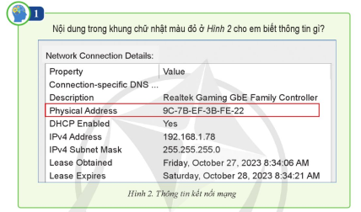
- Sản phẩm:
Nội dung 1. Các nhóm hoàn thành phiếu học tập số 1
Nội dung 2. Nội dung trong khung chữ nhật Hình 2 cho biết địa chỉ MAC của một máy tính.
- Tổ chức thực hiện:
- Nội dung 1. Các nhóm tìm hiểu, thảo luận nội dung mục 1 SGK tr 14,15 hoàn thành phiếu học tập sau trong 5 phút.

Nhiệm vụ | Cách thức tổ chức
Chuyển giao nhiệm vụ | GV yêu cầu HS:  - Thảo luận nhóm để hoàn thành phiếu học tập số 1.
Thực hiện nhiệm vụ | HS tiếp nhận nhiệm vụ, ôn lại các kiến thức đã học liên quan, thảo luận nhóm hoàn thành phiếu học tập số 2.  GV quan sát học sinh tự học, thảo luận, trợ giúp kịp thời khi các em cần hỗ trợ.
Báo cáo, thảo luận | GV: Gọi đại diện 1 nhóm trình bày nội dung phiếu học tập số 2  HS báo cáo kết quả thực hiện nhiệm vụ đã thống nhất trong nhóm  GV yêu cầu các nhóm khác nhận xét, bổ sung  HS nhận xét, góp ý bổ sung bài của bạn
Kết luận, nhận định | - GV nhận xét, chuẩn hóa kiến thức cho học sinh, cho điểm những nhóm học sinh hoàn thành nhanh và chính xác.  - Cử đại diện các nhóm làm tốt hướng dẫn, giúp đỡ các bạn chưa làm tốt hoàn thành nhiệm vụ. Sau đó chuyển sang nội dung tiếp theo

+ Nội dung 2. Các nhóm tìm hiểu hoạt động 1 SGK tr 15 trong 2 phút
Nhiệm vụ | Cách thức tổ chức
Chuyển giao nhiệm vụ | GV yêu cầu HS:  - Thảo luận nhóm để hoàn thành nội dung số 2.
Thực hiện nhiệm vụ | HS tiếp nhận nhiệm vụ, ôn lại các kiến thức đã học liên quan, thảo luận nhóm hoàn thành nội dung số 2.  GV quan sát học sinh tự học, thảo luận, trợ giúp kịp thời khi các em cần hỗ trợ.
Báo cáo, thảo luận | GV: Gọi đại diện 1 đến 2 nhóm đứng tại chỗ trình bày.  HS báo cáo kết quả thực hiện nhiệm vụ đã thống nhất trong nhóm  GV yêu cầu các nhóm khác nhận xét, bổ sung  HS nhận xét, góp ý bổ sung câu trả lời của bạn
Kết luận, nhận định | - GV nhận xét, chuẩn hóa kiến thức cho học sinh, cho điểm những nhóm học sinh hoàn thành nhanh và chính xác.  - Cử đại diện các nhóm làm tốt hướng dẫn, giúp đỡ các bạn chưa làm tốt hoàn thành nhiệm vụ. Sau đó chuyển sang nội dung tiếp theo

* Hoạt động 2.2. Mạng cục bộ
- Mục tiêu: Nhận biết các loại mạng cục bộ và các thành phần chính của mạng LAN và WLAN.
- Nội dung:
+ Nội dung 1. Các cặp đôi tìm hiểu, trao đổi hoạt động 2 SGK tr15:
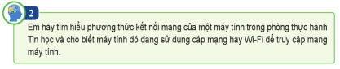
+ Nội dung 2. Các nhóm (6 nhóm) tìm hiểu, trao đổi, thảo luận nội dung mục 2 SGK/16,17 và hoàn thành phiếu học tập số 2.
Phiếu học tập số 2:

Câu hỏi | Trả lời
1. Mạng LAN là gì?
2. Mạng WAN gồm những thành phần chính nào?
3. Switch là dùng để làm gì?
4. Mạng WLAN là gì?
5. Mạng WAN gồm những thành phần chính nào?
6. Access Point là thiết bị dùng để làm gì?

- Sản phẩm:
Nội dung 1. Các câu trả lời của học sinh
Nội dung 2. Hoàn thành phiếu học tập số 2.
- Tổ chức thực hiện:
- Nội dung 1. Các cặp đôi tìm hiểu, trao đổi hoạt động 2 SGK tr15:

Nhiệm vụ | Cách thức tổ chức
Chuyển giao nhiệm vụ | GV yêu cầu HS: Trao đổi, thảo luận nhóm trả lời nội dung số 1.
Thực hiện nhiệm vụ | HS tiếp nhận nhiệm vụ, thảo luận nhóm thống nhất nội dung trả lời.  GV quan sát học sinh tự học, thảo luận, trợ giúp kịp thời khi các em cần hỗ trợ.
Báo cáo, thảo luận | GV: Gọi đại diện 1 nhóm trình bày nội dung của nhóm.  HS báo cáo kết quả thực hiện nhiệm vụ đã thống nhất trong nhóm  GV yêu cầu các nhóm khác nhận xét, bổ sung  HS nhận xét, góp ý bổ sung bài của bạn
Kết luận, nhận định | - GV nhận xét, chuẩn hóa kiến thức cho học sinh, cho điểm những nhóm học sinh hoàn thành nhanh và chính xác.  - Cử đại diện các nhóm làm tốt hướng dẫn, giúp đỡ các bạn chưa làm tốt hoàn thành nhiệm vụ. Sau đó chuyển sang nội dung tiếp theo

- Nội dung 2. Các nhóm (6 nhóm) tìm hiểu, trao đổi, thảo luận nội dung mục 2 SGK/16,17 và hoàn thành phiếu học tập số 2.

Nhiệm vụ | Cách thức tổ chức
Chuyển giao nhiệm vụ | GV yêu cầu HS:  - Thảo luận nhóm để hoàn thành phiếu học tập số 2
Thực hiện nhiệm vụ | HS tiếp nhận nhiệm vụ, ôn lại các kiến thức đã học liên quan, thảo luận nhóm hoàn thành phiếu học tập số 2  GV quan sát học sinh tự học, thảo luận, trợ giúp kịp thời khi các em cần hỗ trợ.
Báo cáo, thảo luận | GV: Gọi đại diện 1 nhóm trình bày kết quả thảo luận của nhóm.  HS báo cáo kết quả thực hiện nhiệm vụ đã thống nhất trong nhóm  GV yêu cầu các nhóm khác nhận xét, bổ sung  HS nhận xét, góp ý bổ sung câu trả lời của bạn
Kết luận, nhận định | - GV nhận xét, chuẩn hóa kiến thức cho học sinh, cho điểm những nhóm học sinh hoàn thành nhanh và chính xác.  - Cử đại diện các nhóm làm tốt hướng dẫn, giúp đỡ các bạn chưa làm tốt hoàn thành nhiệm vụ. Sau đó chuyển sang nội dung tiếp theo

* Hoạt động 2.3. Mạng diện rộng và Internet
- Mục tiêu:
+ Phân biệt mạng diện rộng và mạng internet
+ Các thành phần chính kết nối mạng LAN để truy cập vào internet.
- Nội dung: Các nhóm (6 nhóm) tìm hiểu, trao đổi, thảo luận nội dung mục 3 SGK/17,18 và hoàn thành phiếu học tập số 3

Phiếu học tập số 3:

Câu hỏi | Trả lời
1. Phân biệt mạng diện rộng và mạng internet?
2. Sơ đồ kết nối các mạng LAN để truy cập vào internet gồm những thành phần chính nào?

- Sản phẩm: Các nhóm hoàn thành phiếu học tập số 3.
- Tổ chức thực hiện:
Nhiệm vụ | Cách thức tổ chức
Chuyển giao nhiệm vụ | GV yêu cầu HS:  - Thảo luận nhóm để hoàn thành phiếu học tập số 3
Thực hiện nhiệm vụ | HS tiếp nhận nhiệm vụ, ôn lại các kiến thức đã học liên quan, thảo luận nhóm hoàn thành phiếu học tập số 3  GV quan sát học sinh tự học, thảo luận, trợ giúp kịp thời khi các em cần hỗ trợ.
Báo cáo, thảo luận | GV: Gọi đại diện 1 nhóm trình bày kết quả thảo luận của nhóm.  HS báo cáo kết quả thực hiện nhiệm vụ đã thống nhất trong nhóm  GV yêu cầu các nhóm khác nhận xét, bổ sung  HS nhận xét, góp ý bổ sung câu trả lời của bạn
Kết luận, nhận định | - GV nhận xét, chuẩn hóa kiến thức cho học sinh, cho điểm những nhóm học sinh hoàn thành nhanh và chính xác.  - Cử đại diện các nhóm làm tốt hướng dẫn, giúp đỡ các bạn chưa làm tốt hoàn thành nhiệm vụ. Sau đó chuyển sang nội dung tiếp theo

3. Hoạt động 3: Luyện tập
- Mục tiêu: HS vận dụng kiến thức, hoàn thành bài tập trắc nghiệm và bài tập phần Luyện tập.
- Nội dung:
+ Nội dung 1. Các nhóm thảo luận, hoàn thành phần luyện tập Câu 1 và 2 SGK tr19 trong vòng 5 phút.
+ Nội dung 2. Các cặp đôi thảo luận hoàn thành các câu trắc nghiệm sau:
Câu 1. Mạng máy tính là?
A. Là mạng kết nối những máy tính và các thiết bị số sử dụng trong phạm vi nhỏ.
B. Là một hệ thống các thiết bị số được kết nối với nhau để truyền dữ liệu và trao đổi thông tin.
C. Là mạng kết nối những mạng máy tính và các thiết bị số sử dụng trong phạm vi toàn cầu.
D. Là một hệ thống các thiết bị số được kết nối với nhau để trao đổi thông tin.
Câu 2. Bộ giao tiếp mạng dùng để
A. truyền dữ liệu đúng đích và quản lí mạng hiệu quả.
B. kết nối các máy tính trong mạng lại với nhau.
C. truyền tải dữ liệu và chia sẽ tài nguyên mạng.
D. truyền và nhận dữ liệu qua cap mạng hoặc sóng vô tuyến.
Câu 3. Access Point là
A. điểm truy cập mạng có dây
B. điểm truy cập mạng không dây.
C. bộ chuyển mạch.
D. bộ .điều chế và giải điều chế
Câu 4. Modem dùng để
A. chuyển tiếp dữ liệu giữa các mạng LAN.
B. đưa gói tin đến đúng địa chỉ đích.
C. biến đổi các tín hiệu số thành tín hiệu tương tự và ngược lại.
D. cung cấp kết nối không dây cho các thiết bị trong một mạng cục bộ.
Câu 5. Mạng WLAN là
A. mạng cục bộ sử dụng công nghệ không dây
B. mạng cục bộ sử dụng công nghệ có dây
C. mạng kết nối những máy tính và các thiết bị số sử dụng trong phạm vi nhỏ.
D. loại mạng máy tính có phạm vi địa lý rộng lớn.

- Sản phẩm:
Câu 1 | Câu 2 | Câu 3 | Câu 4 | Câu 5
B | D | B | C | A

- Tổ chức thực hiện
+Nội dung 1. Các nhóm thảo luận, hoàn thành phần luyện tập Câu 1 và 2 SGK tr19 trong vòng 5 phút.
Nhiệm vụ | Cách thức tổ chức
Chuyển giao nhiệm vụ | GV yêu cầu HS:  - Thảo luận nhóm để hoàn thành 2 câu phần luyện tập trang 19.
Thực hiện nhiệm vụ | HS tiếp nhận nhiệm vụ, thảo luận nhóm hoàn thành nội dung số 1.  GV quan sát học sinh tự học, thảo luận, trợ giúp kịp thời khi các em cần hỗ trợ.
Báo cáo, thảo luận | GV: Gọi đại diện 2 nhóm trình bày kết quả thảo luận của nhóm.  HS báo cáo kết quả thực hiện nhiệm vụ đã thống nhất trong nhóm  GV yêu cầu các nhóm khác nhận xét, bổ sung  HS nhận xét, góp ý bổ sung câu trả lời của bạn
Kết luận, nhận định | - GV nhận xét, chuẩn hóa kiến thức cho học sinh, cho điểm những nhóm học sinh hoàn thành nhanh và chính xác.  - Cử đại diện các nhóm làm tốt hướng dẫn, giúp đỡ các bạn chưa làm tốt hoàn thành nhiệm vụ. Sau đó chuyển sang nội dung tiếp theo

+ Nội dung 2. Các cặp đôi thảo luận hoàn thành các câu trắc nghiệm:
Nhiệm vụ | Cách thức tổ chức
Chuyển giao nhiệm vụ | GV yêu cầu HS:  - Thảo luận nhóm để hoàn thành các câu trắc nghiệm
Thực hiện nhiệm vụ | HS tiếp nhận nhiệm vụ, thảo luận đưa ra đáp án.  GV quan sát học sinh tự học, thảo luận, trợ giúp kịp thời khi các em cần hỗ trợ.
Báo cáo, thảo luận | GV: Gọi 1 vài HS đứng tại chỗ trả lời.  HS báo cáo kết quả thực hiện nhiệm vụ đã thống nhất trong nhóm  GV yêu cầu các nhóm khác nhận xét, bổ sung  HS nhận xét, góp ý bổ sung câu trả lời của bạn
Kết luận, nhận định | - GV nhận xét, chuẩn hóa kiến thức cho học sinh, cho điểm những nhóm học sinh hoàn thành nhanh và chính xác.  - Cử đại diện các nhóm làm tốt hướng dẫn, giúp đỡ các bạn chưa làm tốt hoàn thành nhiệm vụ.

4. Hoạt động 4: Vận dụng
- Mục tiêu: Vận dụng các kiến thức vừa học giải quyết các vấn đề học tập và thực tiễn.
- Nội dung: Các nhóm hãy tìm hiểu một số thiết bị Access Point của các nhà cung cấp dịch vụ internet tại Việt Nam.
- Sản phẩm: Kết quả tìm hiểu của các nhóm
- Tổ chức thực hiện:
+ Giao nhiệm vụ học tập: Các nhóm hãy tìm hiểu một số thiết bị Access Point của các nhà cung cấp dịch vụ internet tại Việt Nam.
+ Thực hiện nhiệm vụ: Các nhóm tìm hiểu trên internet và thống nhất đáp án.
- Báo cáo, thảo luận: Các nhóm báo cáo kết quả qua Zalo nhóm môn học.
+ Kết luận, nhận định: GV phân tích, nhận xét, đánh giá kết quả của các nhóm qua nhóm Zalo.

Người soạn  Trần Thị Hoài | Ninh Bình, ngày…..tháng…..năm 2024  Tổ trưởng CM  Trịnh Thị Bích Ngà

Ngày soạn: …/… / 2024
Tiết theo KHGD:

CHỦ ĐỀ B: MẠNG MÁY TÍNH VÀ INTERNET
KẾT NỐI MẠNG

BÀI 1. CƠ SỞ VỀ MẠNG MÁY TÍNH

I. MỤC TIÊU
1. Kiến thức
Sau bài học này, HS sẽ:
- Nêu được chức năng chính của một số thiết bị mạng thông dụng: Access Point, Switch, Modem, Router.
2. Năng lực
Năng lực chung:
- Năng lực học tập, tự học: HS biết tự tìm kiếm, chuẩn bị và lựa chọn tài liệu, phương tiện học tập trước giờ học, quá trình tự giác tham gia các và thực hiện các hoạt động học tập cá nhân trong giờ học ở trên lớp,…
- Năng lực giao tiếp và hợp tác: Khả năng phân công và phối hợp thực hiện nhiệm vụ học tập.
- Năng lực giải quyết vấn đề sáng tạo: HS đưa ra các phương án trả lời cho câu hỏi, bài tập xử lý tình huống, vận dụng kiến thức, kĩ năng của bài học để giải quyết vấn đề thường gặp.
Năng lực Tin học:
- Sử dụng thiết bị mạng phù hợp với yêu cầu kĩ thuật.
- Hiểu về các loại mạng.
3. Phẩm chất
- Chăm chỉ: Tích cực tìm tòi và sáng tạo trong học tập.
- Trung thực: Thực hiện đúng phần việc của bản thân và hợp tác làm việc nhóm khi được giao nhiệm vụ. Có ý thức báo cáo kết quả một cách chính xác.
- Trách nhiệm: Hoàn thành các bài tập theo yêu cầu của giáo viên thông qua hệ thống câu hỏi, phiếu học tập, thông qua sản phẩm.
II. THIẾT BỊ DẠY HỌC VÀ HỌC LIỆU
- GV: SGK, SBT Tin học 12 – Định hướng Tin học ứng dụng – Cánh diều, bài trình chiếu (Slide), máy chiếu, thiết bị mạng.
- HS: SGK, SBT Tin học 12 – Định hướng Tin học ứng dụng – Cánh diều, vở ghi, máy tính.
III. TIẾN TRÌNH DẠY HỌC
A. HOẠT ĐỘNG KHỞI ĐỘNG
a) Mục tiêu: Tạo hứng thú học tập cho HS, giúp HS tìm hiểu về mạng và các thiết bị mạng.
b) Nội dung: HS nghiên cứu nội dung hoạt động Khởi động SGK trang 14, suy nghĩ trả lời câu hỏi theo kiến thức của mình.
c) Sản phẩm: Những loại mạng máy tính HS đã biết.
d) Tổ chức thực hiện:
Bước 1: GV chuyển giao nhiệm vụ:
- GV dẫn dắt vào bài học, yêu cầu HS đọc phần Khởi động SGK trang 14:
Dựa theo kiến thức đã học, em hãy liệt kê những loại mạng máy tính mà em biết.
Bước 2: HS thực hiện nhiệm vụ học tập:
- HS vận dụng kiến thức đã học để trả lời câu hỏi.
- GV quan sát và hỗ trợ HS khi cần thiết.
Bước 3: Báo cáo kết quả hoạt động, thảo luận.
- GV mời một số HS xung phong trả lời câu hỏi Khởi động tr.14 SGK.
Gợi ý trả lời:
- GV chiếu slide cho HS thấy được một số hình ảnh về mạng máy tính.
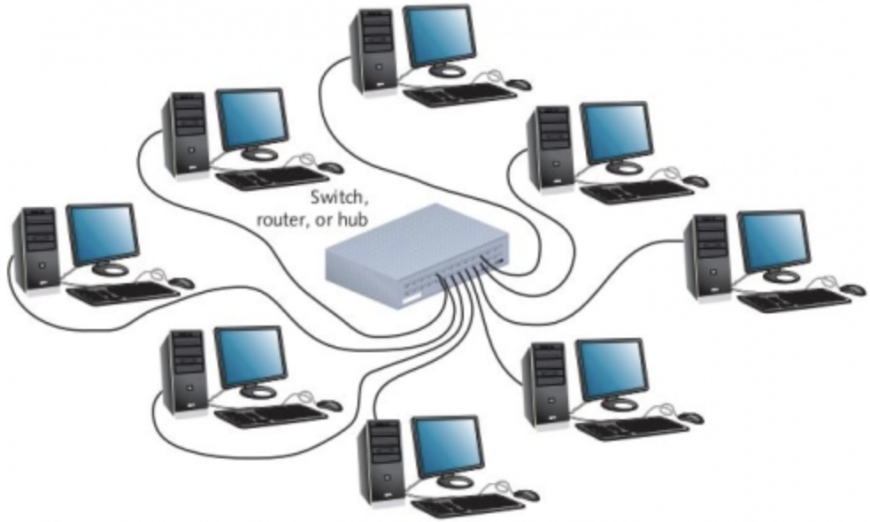  Mạng có dây | 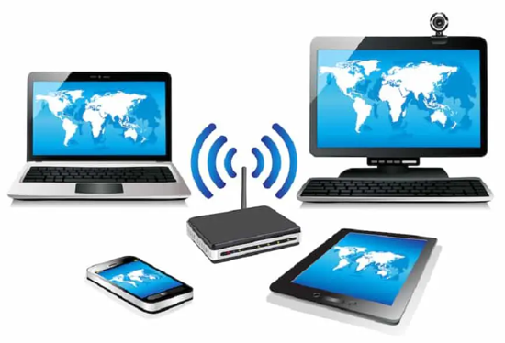  Mạng không dây

Bước 4: Đánh giá kết quả thực hiện:
GV đánh giá kết quả của HS, dẫn dắt HS vào bài học mới: Ngày nay, thiết bị mạng không còn là một thứ gì đó quá xa lạ trong cuộc sống của chúng ta. Nó giúp người dùng có thể truy cập kho dữ liệu khổng lồ trên internet, tìm tòi và khám phá trên các mạng xã hội. Vậy để tìm hiểu về mạng máy tính và chức năng của các thiết bị mạng, chúng ta sẽ cùng nhau đến với Bài 1: Cơ sở về mạng máy tính.
B. HÌNH THÀNH KIẾN THỨC MỚI
Hoạt động 1: Một số khái niệm mở đầu
a) Mục tiêu: Giúp HS nắm được một số khái niệm về mạng máy tính.
b) Nội dung: GV giao nhiệm vụ; HS tìm hiểu nội dung mục 1. Một số khái niệm mở đầu, kết hợp với những hiểu biết thực tiễn, thảo luận nhóm thực hiện nhiệm vụ.
c) Sản phẩm: Một số khái niệm về mạng máy tính.

d) Tổ chức thực hiện:
HOẠT ĐỘNG CỦA GV VÀ HS | SẢN PHẨM DỰ KIẾN
Bước 1: GV chuyển giao nhiệm vụ:  - GV yêu cầu HS thảo luận theo nhóm 2 – 3 HS và trả lời các câu hỏi:  + Mạng máy tính là gì?  + Các thiết bị số trong mạng có thể kết nối với nhau bằng những cách nào?  + Cáp mạng là gì?  + Các thiết bị số trong mạng có thể chia làm mấy loại?  + Kể tên một số thiết bị đầu cuối mà em biết.  + Máy tính hay thiết bị số cần được trang bị thiết bị gì để kết nối mạng?  + Bộ giao tiếp mạng là gì?  - GV yêu cầu HS đọc Hoạt động 1 SGK trang 15 và trả lời câu hỏi:  Nội dung trong khung chữ nhật màu đỏ ở Hình 2 cho em biết thông tin gì?  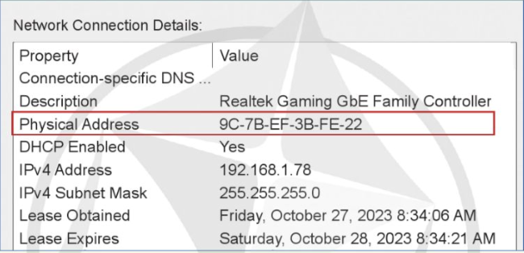  Hình 2. Thông tin kết nối mạng  - GV yêu cầu HS thảo luận theo nhóm 2 – 3 HS và trả lời các câu hỏi:  + Mỗi bộ giao tiếp mạng được gán mấy địa chỉ MAC?  + Địa chỉ MAC được sử dụng để làm gì?  Bước 2: HS thực hiện nhiệm vụ:  - HS tìm hiểu nội dung mục 1 SGK tr.14 – 15 và thảo luận theo nhóm thực hiện nhiệm vụ.  - GV quan sát và trợ giúp HS.  Bước 3: Báo cáo kết quả hoạt động, thảo luận:  - Đại diện các nhóm HS trả lời.  - Các nhóm khác đưa ra ý kiến nhận xét.  Hướng dẫn trả lời câu hỏi Hoạt động 1 tr.15 SGK:  Nội dung trong khung chữ nhật màu đỏ cho em biết thông tin về địa chỉ MAC của bộ giao tiếp mạng.  Bước 4: Đánh giá kết quả thực hiện:  - GV nêu nhận xét, chính xác hoá lại các nội dung trả lời của HS. | 1. Một số khái niệm mở đầu  - Mạng máy tính là một hệ thống các thiết bị số được kết nối với nhau để truyền dữ liệu và trao đổi thông tin.  - Các thiết bị số trong mạng có thể kết nối với nhau bằng dây cáp mạng (mạng có dây) hoặc bằng sóng vô tuyến (mạng không dây).  - Cáp mạng là một loại dây dẫn có vỏ bọc bảo vệ bên ngoài và bên trong có dây dẫn kim loại để truyền tín hiệu điện.  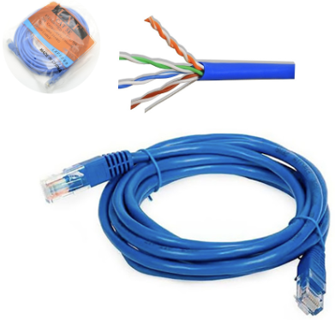  Cáp mạng  Một loại khác là cáp quang dùng dây dẫn trong suốt bằng nhựa hoặc thuỷ tinh để truyền tín hiệu ánh sáng.  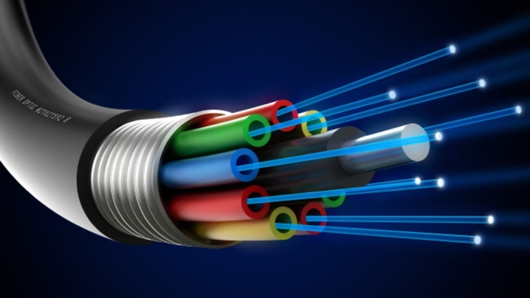  Cáp quang  - Các thiết bị số trong mạng có thể chia làm hai loại: thiết bị mạng và thiết bị đầu cuối.  - Thiết bị đầu cuối:  + Bao gồm máy tính cá nhân, điện thoại thông minh, máy tính bảng, máy in,… mà người dùng kết nối tới mạng.  + Các thiết bị số như: camera, đèn chiếu sáng, tủ lạnh, cảm biến nhiệt độ,… trong mạng Internet vạn vật (Internet-of-Things).  - Để kết nối mạng, máy tính hay thiết bị số cần được trang bị bộ giao tiếp mạng (NIC – Network Interface Card).  - Bộ giao tiếp mạng là thành phần không thể thiếu trong bất kì thiết bị số nào muốn kết nối được với mạng máy tính, được dùng để truyền và nhận dữ liệu qua cáp mạng hoặc sóng vô tuyến.  - Ngày nay, nhiều thiết bị số có bộ giao tiếp mạng cung cấp hai cổng kết nối: kết nối có dây và kết nối không dây.  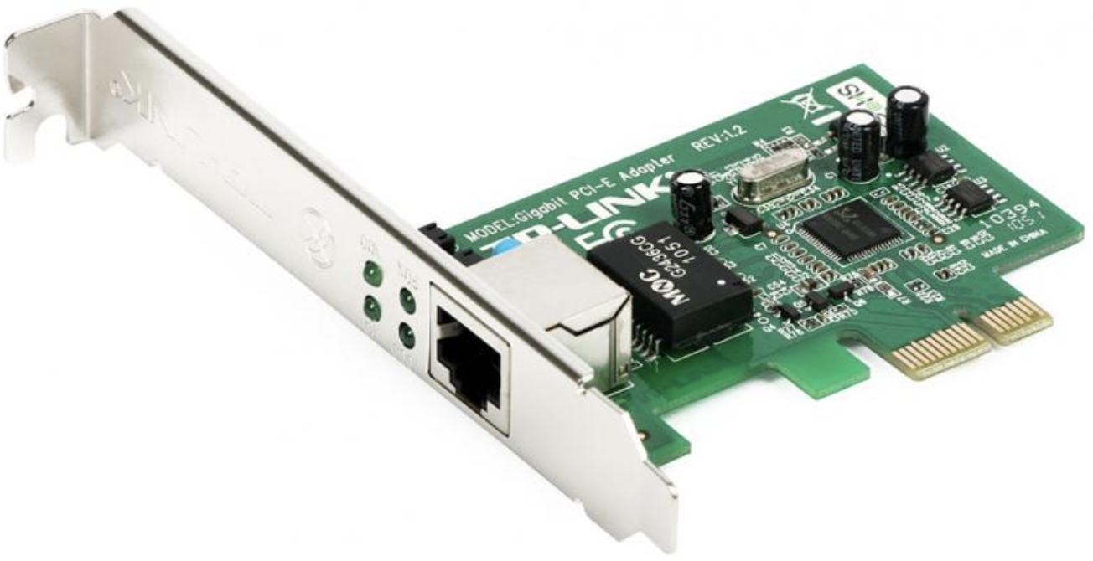  Bộ giao tiếp mạng có dây  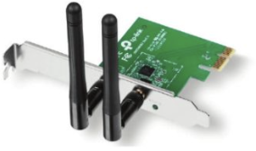  Bộ giao tiếp mạng không dây  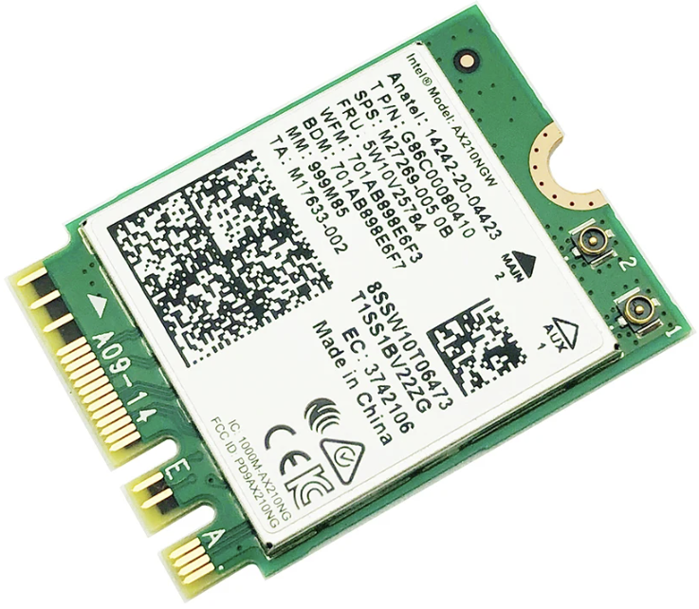  Bộ giao tiếp mạng không dây trong laptop  Hình 1. Một số bộ giao tiếp mạng  - Để hoạt động trong mạng máy tính, mỗi bộ giao tiếp mạng được gán một địa chỉ MAC (Media Access Control) duy nhất.  - Chức năng của địa chỉ MAC:  + Đảm bảo tính duy nhất và định danh của mỗi thiết bị trong một mạng máy tính.  + Cung cấp một phương pháp để xác định và phân biệt các thiết bị mạng trong một mạng lớn, cho phép truyền dữ liệu đúng đích và quản lí mạng hiệu quả.
Hoạt động 2: Mạng cục bộ
a) Mục tiêu: Giúp HS tìm hiểu về mạng cục bộ.
b) Nội dung: GV giao nhiệm vụ; HS tìm hiểu nội dung mục 2. Mạng cục bộ, kết hợp với những hiểu biết thực tiễn, thảo luận nhóm thực hiện nhiệm vụ.
c) Sản phẩm: Hiểu biết về mạng LAN và mạng WLAN.

d) Tổ chức thực hiện:
HOẠT ĐỘNG CỦA GV VÀ HS | SẢN PHẨM DỰ KIẾN
a) Mạng LAN  Bước 1: GV chuyển giao nhiệm vụ:  - GV yêu cầu HS đọc Hoạt động 2 tr.15 SGK và trả lời câu hỏi:  Em hãy tìm hiểu phương thức kết nối mạng của một máy tính trong phòng thực hành Tin học và cho biết máy tính đó đang sử dụng cáp mạng hay Wi-Fi để truy cập mạng máy tính.  - GV yêu cầu HS thảo luận theo nhóm 2 – 3 HS và trả lời các câu hỏi:  + Mạng LAN là gì?  + Một mạng LAN thường bao gồm những thành phần nào?  + Switch là gì?  + Dữ liệu được gửi qua mạng máy tính như thế nào?  + Switch hoạt động như thế nào trong mạng LAN?  Bước 2: HS thực hiện nhiệm vụ học tập:  - HS tìm hiểu nội dung mục 2a SGK tr.16 và thảo luận theo nhóm thực hiện nhiệm vụ.  - GV quan sát và trợ giúp HS.  Bước 3: Báo cáo kết quả hoạt động, thảo luận:  - Đại diện các nhóm HS trả lời.  - Các nhóm khác đưa ra ý kiến nhận xét.  Hướng dẫn trả lời câu hỏi Hoạt động 2 tr.15 SGK:  Các máy tính trong phòng thực hành Tin học thường là máy tính để bàn sử dụng cáp mạng để truy cập mạng máy tính.  Bước 4: Đánh giá kết quả thực hiện:  - GV nêu nhận xét, chính xác hoá lại các nội dung trả lời của HS. | 2. Mạng cục bộ  a) Mạng LAN  - Khái niệm: Mạng LAN (Local Area Network) hay còn gọi là mạng cục bộ là loại mạng kết nối những máy tính và các thiết bị số trong một phạm vi nhỏ như: toà nhà, cơ quan, trường học, nhà riêng.  - Các thành phần chính của mạng LAN bao gồm:  + Thiết bị đầu cuối của người dùng.  + Cáp mạng.  + Switch.  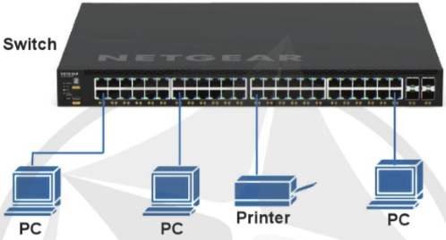  Hình 3. Ví dụ một mạng LAN  - Switch hay còn gọi là bộ chuyển mạch có nhiều cổng mạng dùng để kết nối và chuyển tiếp dữ liệu giữa các thiết bị trong cùng một mạng LAN.  - Khi dữ liệu được gửi qua mạng máy tính, nó được chia thành các đơn vị nhỏ hơn và được đóng gói thành các gói tin.  - Switch xây dựng bảng dữ liệu các tên cổng của nó và địa chỉ MAC của máy tính tương ứng kết nối tới cổng đó. Mỗi khi nhận được một gói tin, Switch sẽ đọc địa chỉ MAC của máy nhận và chuyển tiếp gói tin qua cổng kết nối tới thiết bị có địa chỉ MAC đó.
b) Mạng WLAN  Bước 1: GV chuyển giao nhiệm vụ:  - GV yêu cầu HS thảo luận theo nhóm 2 – 3 HS và trả lời các câu hỏi:  + Mạng WLAN là gì?  + Các thiết bị trong mạng WLAN truyền/nhận dữ liệu như thế nào?  + Một mạng LAN thường bao gồm những thành phần nào?  + Access Point (AP) là gì?  + Access Point (AP) có chức năng gì?  Bước 2: HS thực hiện nhiệm vụ học tập:  - HS tìm hiểu nội dung mục 2b SGK tr.16 – 17 và thảo luận theo nhóm thực hiện nhiệm vụ.  - GV quan sát và trợ giúp HS.  Bước 3: Báo cáo kết quả hoạt động, thảo luận:  - Đại diện các nhóm HS trả lời.  - Các nhóm khác đưa ra ý kiến nhận xét.  Bước 4: Đánh giá kết quả thực hiện:  - GV nêu nhận xét, chính xác hoá lại các nội dung trả lời của HS. | b) Mạng WLAN  - Khái niệm: Mạng WLAN (Wireless Local Area Network) hay còn gọi là mạng cục bộ không dây là một loại mạng cục bộ sử dụng công nghệ không dây, cho phép các thiết bị như máy tính, điện thoại thông minh, máy tính bảng và các thiết bị thông minh khác kết nối với mạng và truy cập vào tài nguyên mạng mà không cần sử dụng dây cáp.  - Các thiết bị trong mạng WLAN được trang bị bộ giao tiếp mạng không dây (Wireless Network Card) để truyền/nhận dữ liệu qua sóng radio và được tuân thủ theo các chuẩn Wi-Fi.  - Các thành phần chính của mạng LAN bao gồm:  + Các thiết bị của người dùng có tích hợp bộ giao tiếp mạng không dây.  + Điểm truy cập không dây.  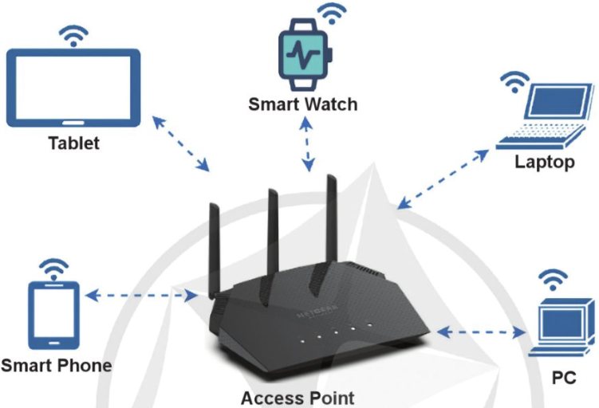  Hình 3. Ví dụ một mạng WLAN  - Access Point (AP) hay còn gọi là điểm truy cập không dây được dùng để cung cấp kết nối không dây cho các thiết bị trong một mạng cục bộ.  - AP có chức năng và cách hoạt động tương tự như Switch nhưng được trang bị thêm khả năng truyền/nhận dữ liệu thông qua kết nối không dây.
Hoạt động 3: Mạng diện rộng và Internet
a) Mục tiêu: Giúp HS tìm hiểu về mạng diện rộng và Internet.
b) Nội dung: GV giao nhiệm vụ; HS tìm hiểu nội dung mục 3. Mạng diện rộng và Internet, kết hợp với những hiểu biết thực tiễn, thảo luận nhóm thực hiện nhiệm vụ.
c) Sản phẩm: Hiểu biết về mạng diện rộng và Internet.
d) Tổ chức thực hiện:
HOẠT ĐỘNG CỦA GV VÀ HS | SẢN PHẨM DỰ KIẾN
Bước 1: GV chuyển giao nhiệm vụ:  - GV yêu cầu HS thảo luận theo nhóm 2 – 3 HS và trả lời các câu hỏi:  + Mạng diện rộng là gì?  + Internet là mạng cục bộ hay mạng diện rộng?  + Sơ đồ kết nối các mạng LAN để truy cập Internet bao gồm những thành phần nào?  Bước 2: HS thực hiện nhiệm vụ:  - HS tìm hiểu nội dung mục 3 SGK tr.17 – 19 và thảo luận theo nhóm thực hiện nhiệm vụ.  - GV quan sát và trợ giúp HS.  Bước 3: Báo cáo kết quả hoạt động, thảo luận:  - Đại diện các nhóm HS trả lời.  - Các nhóm khác đưa ra ý kiến nhận xét.  Bước 4: Đánh giá kết quả thực hiện:  - GV nêu nhận xét, chính xác hoá lại các nội dung trả lời của HS.  - GV tóm tắt bài học:  - Switch là bộ chuyển mạch được sử dụng để kết nối các thiết bị đầu cuối của người dùng với nhau và tạo thành một mạng cục bộ.  - Router là bộ định tuyến được sử dụng để kết nối các mạng LAN với nhau, giữa mạng LAN và mạng Internet.  - Access Point là thiết bị được sử dụng để cung cấp kết nối mạng không dây.  - Modem là thiết bị kết nối các thiết bị sử dụng Internet (AP, Switch, Router,…) tới nhà cung cấp dịch vụ Internet để người dùng có thể truy cập được Internet. | 3. Mạng diện rộng và Internet  - Mạng diện rộng – Wide Area Network (WAN) là một loại mạng máy tính có phạm vi địa lí rộng lớn, cung cấp kết nối và truyền tải dữ liệu giữa các mạng LAN với các thiết bị khác nhau trong một khu vực lớn như một thành phố, một quốc gia hoặc nhiều quốc gia trên thế giới.  - Internet là một mạng WAN đặc biệt cho phép các máy tính và thiết bị khác truy cập và trao đổi thông tin với nhau trên toàn thế giới.  - Sơ đồ kết nối các mạng LAN để truy cập Internet bao gồm các thành phần chính sau đây:  + Router  - Có chức năng chuyển tiếp dữ liệu giữa các mạng LAN khác nhau và xác định đường đi đúng để đưa gói tin đến được địa chỉ đích.  - Khi một gói tin được gửi tới, Router sẽ xác định địa chỉ mạng của máy nhận và xác định đường đi tốt nhất để chuyển tiếp gói tin đó đến đích.  - Chức năng chính của Router là tính toán đường đi tối ưu cho gói tin dựa trên các tiêu chí khác nhau như độ trễ, băng thông, chi phí, khoảng cách,…  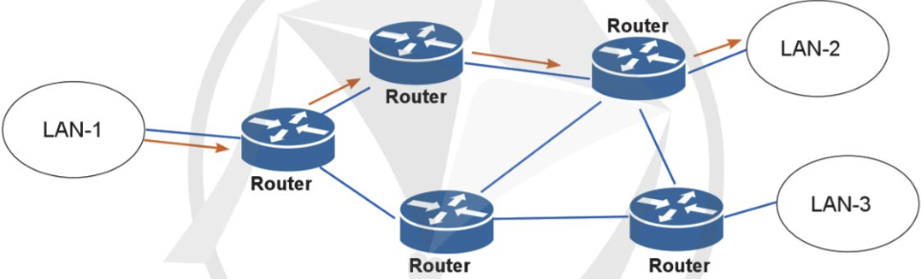  Hình 5. Ví dụ một định tuyến chuyển tiếp gói tin của Router (Router giữ vai trò xác định đường đi tối ưu để chuyển tiếp các gói tin từ mạng LAN-1 tới mạng LAN-2)  + Modem (Modulator and Demodulator) là bộ điều chế và giải điều chế để biến đổi các tín hiệu số thành tín hiệu tương tự và ngược lại.  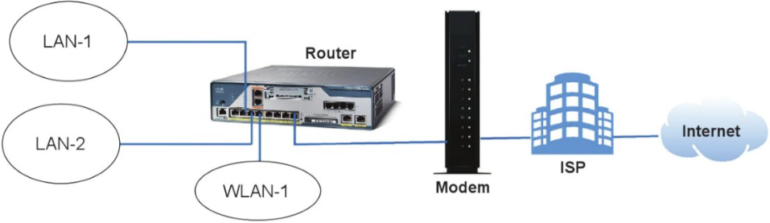  Hình 6. Ví dụ một sơ đồ kết nối Internet (Modem được sử dụng để truy cập Internet thông qua nhà cung cấp dịch vụ Internet – ISP)  + ISP (Internet Service Provider) là một nhà cung cấp dịch vụ truy cập Internet cho người dùng kết nối các thiết bị mạng với Internet và cung cấp các dịch vụ liên quan đến Internet.
C. HOẠT ĐỘNG LUYỆN TẬP
a) Mục tiêu: Củng cố kiến thức về mạng máy tính.
b) Nội dung: GV giao nhiệm vụ cho HS, HS hoàn thành phiếu bài tập.
c) Sản phẩm học tập:
- Phiếu bài tập.
- HS hoàn thiện hiểu biết về mạng máy tính.
d) Tổ chức thực hiện:
Bước 1: GV chuyển giao nhiệm vụ:
- GV tổng hợp các kiến thức cần ghi nhớ cho HS.
- GV cho HS làm phiếu bài tập.
Trường THPT:………………………………………….
Lớp:……………………………………………………...
Họ và tên:………………………………………………..

PHIẾU BÀI TẬP TIN HỌC 12
ĐỊNH HƯỚNG TIN HỌC ỨNG DỤNG – CÁNH DIỀU
BÀI 1: CƠ SỞ VỀ MẠNG MÁY TÍNH

A. PHẦN TRẮC NGHIỆM NHIỀU PHƯƠNG ÁN LỰA CHỌN
Khoanh tròn vào chữ cái đứng trước câu trả lời đúng nhất:
Câu 1. Phương án nào sau đây là một thành phần của mạng WLAN?
A. Cáp mạng.
B. Access Point.
C. Router.
D. Switch.
Câu 2. Thiết bị mạng nào sau đây có khả năng tìm đường đi tối ưu cho gói tin trong mạng WAN?
A. Modem.
B. Switch.
C. Access Point.
D. Router.
Câu 3. Phát biểu nào sau đây sai?
A. Mạng LAN và mạng WLAN đều là mạng cục bộ.
B. AP có chức năng và cách hoạt động tương tự như Switch nhưng được trang bị thêm khả năng truyền/nhận dữ liệu thông qua kết nối không dây.
C. Internet là một mạng WLAN.
D. Để kết nối mạng, máy tính hay thiết bị số cần được trang bị bộ giao tiếp mạng.
Câu 4. Switch có chức năng gì?
A. Kết nối các thiết bị đầu cuối của người dùng với nhau và tạo thành một mạng cục bộ.
B. Cung cấp kết nối không dây cho các thiết bị trong một mạng cục bộ.
C. Kết nối các thiết bị sử dụng Internet (AP, Switch, Router,…) tới nhà cung cấp dịch vụ Internet để người dùng có thể truy cập được Internet.
D. Kết nối các mạng LAN với nhau, giữa mạng LAN và mạng Internet.
Câu 5. Thiết bị mạng nào sau đây có chức năng biến đổi các tín hiệu số thành tín hiệu tương tự và ngược lại?
A. Access Point.
B. Switch.
C. Modem.
D. Router.
B. PHẦN TRẮC NGHIỆM ĐÚNG – SAI (Câu hỏi tự kiểm tra SGK tr.19)
Câu 1. Trong các câu sau, câu nào đúng, câu nào sai?
a. Switch và Router là hai thiết bị mạng có cùng chức năng, chọn thiết bị nào cũng được.
b. Router có khả năng xác định đường đi tốt nhất để gửi tin nhắn từ máy gửi đến máy đích.
c. Modem thực hiện việc biến đổi tín hiệu giữa thiết bị người dùng và nhà cung cấp dịch vụ Internet.
d. Access Point hoạt động tương tự như Switch nhưng được trang bị thêm khả năng truyền/nhận dữ liệu bằng kết nối không dây.
C. PHẦN TỰ LUẬN (Luyện tập SGK tr.19)
Câu 1. Hãy liệt kê các loại mạng có quy mô từ nhỏ tới lớn.
Câu 2. Hãy mô tả những chức năng của Access Point, Switch, Router, Modem trong mạng máy tính.
………………………………………………………………………………………...
………………………………………………………………………………………...………………………………………………………………………………………...………………………………………………………………………………………...………………………………………………………………………………………...………………………………………………………………………………………...………………………………………………………………………………………...………………………………………………………………………………………...………………………………………………………………………………………...………………………………………………………………………………………...……………………………………………………………

Bước 2: HS thực hiện nhiệm vụ học tập:
- HS suy nghĩ, hoàn thành các bài tập GV yêu cầu.
- GV quan sát và hỗ trợ, hướng dẫn HS.
Bước 3: Báo cáo kết quả hoạt động, thảo luận:
- HS trả lời nhanh câu hỏi trắc nghiệm.
- Mỗi bài tập GV mời 1 đến 2 HS trình bày. Các HS khác chú ý chữa bài, theo dõi nhận xét bài làm của các bạn.

Gợi ý đáp án:
A. PHẦN TRẮC NGHIỆM NHIỀU PHƯƠNG ÁN LỰA CHỌN
Câu 1 | Câu 2 | Câu 3 | Câu 4 | Câu 5
B | D | C | A | C
B. PHẦN TRẮC NGHIỆM ĐÚNG – SAI
Câu 1.
a. S b. Đ c. Đ d. Đ
C. PHẦN TỰ LUẬN
Câu 1. Các loại mạng có quy mô từ nhỏ tới lớn:
- Mạng cục bộ: Mạng LAN và mạng WLAN.
- Mạng diện rộng (WAN).
Câu 2.
- Switch: kết nối các thiết bị đầu cuối của người dùng với nhau và tạo thành một mạng cục bộ.
- Router: kết nối các mạng LAN với nhau, giữa mạng LAN và mạng Internet.
- Access Point: cung cấp kết nối không dây cho các thiết bị trong một mạng cục bộ.
- Modem: kết nối các thiết bị sử dụng Internet (AP, Switch, Router,…) tới nhà cung cấp dịch vụ Internet để người dùng có thể truy cập được Internet.
Bước 4: Đánh giá kết quả thực hiện:
- GV chữa bài, chốt đáp án, tuyên dương các hoạt động tốt, nhanh và chính xác.
D. HOẠT ĐỘNG VẬN DỤNG
a) Mục tiêu: HS tìm hiểu một số thiết bị Access Point của các nhà cung cấp dịch vụ Internet tại Việt Nam.
b) Nội dung: GV hướng dẫn HS thực hiện nhiệm vụ ở nhà. Yêu cầu HS trình bày kết quả tìm kiếm vào vở.
c) Sản phẩm: Một số thiết bị Access Point của các nhà cung cấp dịch vụ Internet tại Việt Nam.
d) Tổ chức thực hiện:
Bước 1: GV chuyển giao nhiệm vụ học tập
- GV yêu cầu HS về nhà tìm hiểu và hoàn thành bài tập phần Vận dụng SGK tr.19 vào vở.
Vận dụng: Em hãy tìm hiểu một số thiết bị Access Point của các nhà cung cấp dịch vụ Internet tại Việt Nam.
Bước 2: HS thực hiện nhiệm vụ học tập
- HS tiếp nhận, thực hiện nhiệm vụ tại nhà.
- GV hướng dẫn HS thực hiện nhiệm vụ.
Bước 3: Báo cáo kết quả hoạt động, thảo luận
Gợi ý trả lời:
- FPT Telecom:
+ FPT AP2401C: Thiết bị tầm trung, phù hợp cho hộ gia đình và văn phòng nhỏ.
+ FPT AP3402C: Thiết bị cao cấp, hỗ trợ chuẩn Wi-Fi 6, phù hợp cho văn phòng lớn và khu vực đông người sử dụng.
- VNPT:
+ VNPT VGW3500: Thiết bị tích hợp modem và router, phù hợp cho hộ gia đình.
+ VNPT WAP-1200N: Thiết bị giá rẻ, phù hợp cho hộ gia đình và văn phòng nhỏ.
Bước 4: Đánh giá kết quả thực hiện
- GV chuẩn kiến thức và kết thúc tiết học.
* HƯỚNG DẪN VỀ NHÀ
- Ghi nhớ kiến thức trong bài.
- Hoàn thành các bài tập trong SBT.
- Chuẩn bị bài mới Bài 2 – Các giao thức mạng.

Người soạn  Trần Thị Hoài | Ninh Bình, ngày…..tháng…..năm 2024  Tổ trưởng CM  Trịnh Thị Bích Ngà

Ngày soạn: …/… / 2024
Tiết theo KHGD:

BÀI 2: CÁC GIAO THỨC MẠNG

(2 tiết)
I. MỤC TIÊU
1. Kiến thức
Sau bài học này, HS sẽ:
- Mô tả sơ lược được vai trò và chức năng của giao thức mạng nói chung và giao thức TCP/IP nói riêng.
2. Năng lực
Năng lực chung:
- Năng lực học tập, tự học: HS biết tự tìm kiếm, chuẩn bị và lựa chọn tài liệu, phương tiện học tập trước giờ học, quá trình tự giác tham gia các và thực hiện các hoạt động học tập cá nhân trong giờ học ở trên lớp,…
- Năng lực giao tiếp và hợp tác: Khả năng phân công và phối hợp thực hiện nhiệm vụ học tập.
- Năng lực giải quyết vấn đề sáng tạo: HS đưa ra các phương án trả lời cho câu hỏi, bài tập xử lý tình huống, vận dụng kiến thức, kĩ năng của bài học để giải quyết vấn đề thường gặp.
Năng lực Tin học:
- Sử dụng thiết bị mạng phù hợp với yêu cầu kĩ thuật.
- Biết tìm địa chỉ và cài đặt.
3. Phẩm chất
- Chăm chỉ: Tích cực tìm tòi và sáng tạo trong học tập.
- Trung thực: Thực hiện đúng phần việc của bản thân và hợp tác làm việc nhóm khi được giao nhiệm vụ. Có ý thức báo cáo kết quả một cách chính xác.
- Trách nhiệm: Hoàn thành các bài tập theo yêu cầu của GV thông qua hệ thống câu hỏi, phiếu bài tập, thông qua sản phẩm.
II. THIẾT BỊ DẠY HỌC VÀ HỌC LIỆU
- GV: SGK, SBT Tin học 12 – Định hướng Tin học ứng dụng – Cánh diều, bài trình chiếu (Slide), máy chiếu, thiết bị mạng.
- HS: SGK, SBT Tin học 12 – Định hướng Tin học ứng dụng – Cánh diều, vở ghi, máy tính.
III. TIẾN TRÌNH DẠY HỌC
A. HOẠT ĐỘNG KHỞI ĐỘNG
a) Mục tiêu: Tạo hứng thú học tập cho HS.
b) Nội dung: HS dựa vào hiểu biết để trả lời các câu hỏi.
c) Sản phẩm: Từ yêu cầu, HS vận dụng sự hiểu biết để trả lời câu hỏi GV đưa ra.
d) Tổ chức thực hiện:
Bước 1: GV chuyển giao nhiệm vụ:
- GV cho HS xem video ngắn https://www.youtube.com/shorts/8RYnuRySHE4 để tạo hứng thú học tập, sau đó nêu câu hỏi Khởi động SGK trang 20:
Em hãy liệt kê những yêu cầu cần thiết để em và bạn em có thể trao đổi tin nhắn được với nhau?
Bước 2: HS thực hiện nhiệm vụ học tập:
- HS vận dụng hiểu biết để trả lời câu hỏi.
- GV quan sát và hỗ trợ HS khi cần thiết.
Bước 3: Báo cáo kết quả hoạt động, thảo luận:
- GV mời một số HS xung phong trả lời câu hỏi Khởi động tr.20 SGK.

Gợi ý trả lời:
Em cần có thiết bị (máy tính có kết nối Internet, điện thoại thông minh) để trao đổi tin nhắn được với bạn.
- GV trình chiếu trên slide một số ứng dụng nhắn tin.
  Messenger |   Zalo |   Telegram |   Skype |   Viber
- HS khác lắng nghe, nhận xét và bổ sung.
Bước 4: Đánh giá kết quả thực hiện:
GV đánh giá kết quả của HS, dẫn dắt HS vào bài học mới: Con người sử dụng các thiết bị số như điện thoại hoặc máy tính để có thể liên lạc với nhau từ xa. Mỗi thiết bị số được cài đặt một số phần mềm ứng dụng để sử dụng các tiện ích khác nhau. Để các thiết bị có thể giao tiếp được với nhau thì chúng cần tuân theo một tập hợp các quy tắc nào đó. Các quy tắc này có thể liên quan tới định dạng tin nhắn, số lượng kí tự,… Vậy các thiết bị mạng thực hiện việc trao đổi dữ liệu như thế nào trong mạng máy tính? Để trả lời câu hỏi này, chúng ta sẽ cùng nhau đến với Bài 2: Các giao thức mạng.
B. HÌNH THÀNH KIẾN THỨC MỚI
Hoạt động 1: Giao thức mạng
a) Mục tiêu: Giúp HS nắm được khái niệm giao thức mạng và các giao thức mạng quan trọng, phổ biến hiện nay.
b) Nội dung: GV giao nhiệm vụ; HS tìm hiểu nội dung mục 1. Giao thức mạng, kết hợp với những hiểu biết thực tiễn, thảo luận nhóm thực hiện nhiệm vụ.
c) Sản phẩm: Khái niệm giao thức mạng và các giao thức mạng quan trọng, phổ biến hiện nay.
d) Tổ chức thực hiện:
HOẠT ĐỘNG CỦA GV VÀ HS | SẢN PHẨM DỰ KIẾN
a) Khái niệm cơ bản  Bước 1: GV chuyển giao nhiệm vụ:  - GV yêu cầu HS đọc Hoạt động 1 SGK trang 20 và trả lời câu hỏi:  Em hãy liên tưởng đến quá trình gửi thư qua bưu điện và đưa ra các bước cần thiết để gửi một tệp dữ liệu từ máy tính thứ nhất đến máy tính thứ hai trong một mạng máy tính.  - GV yêu cầu HS thảo luận theo nhóm 2 – 3 HS và trả lời các câu hỏi:  + Giao thức mạng là gì?  + Giao thức mạng có vai trò gì?  + Các giao thức mạng có thể kết nối với nhau không?  Bước 2: HS thực hiện nhiệm vụ học tập:  - HS tìm hiểu nội dung mục 1a SGK tr.20 – 21 và thảo luận theo nhóm thực hiện nhiệm vụ.  - GV quan sát và trợ giúp HS.  Bước 3: Báo cáo kết quả hoạt động, thảo luận:  - Đại diện các nhóm HS trả lời.  - Các nhóm khác đưa ra ý kiến nhận xét.  Hướng dẫn trả lời câu hỏi Hoạt động 1 tr.20 SGK:  - Khi gửi thư qua bưu điện có thể chia thành hai quá trình riêng biệt như sau:  + Quá trình gửi:  - Đóng gói, dán tem, ghi địa chỉ người gửi và người nhận.  - Chuyển cho người vận chuyển mang đi gửi.  + Quá trình nhận:  - Tiếp nhận bưu kiện.  - Giao bưu kiện tới người nhận.  - Trong mạng máy tính, việc vận chuyển một tệp dữ liệu cũng giống như vận chuyển một bưu kiện từ người gửi tới người nhận. Một tệp dữ liệu sẽ được phân chia thành các gói tin, mỗi gói tin sẽ được đánh số, gán địa chỉ máy gửi và máy nhận trước khi được gửi đi.  Bước 4: Đánh giá kết quả thực hiện:  - GV nêu nhận xét, chính xác hoá lại các nội dung trả lời của HS. | 1. Giao thức mạng  a) Khái niệm cơ bản  - Khái niệm: Giao thức mạng là một tập hợp các quy tắc được sử dụng để điều khiển truyền thông và trao đổi dữ liệu giữa các thiết bị trong mạng máy tính nhằm đáp ứng các yêu cầu về:  - Định dạng và chuẩn hoá:  - Định nghĩa các quy tắc và định dạng cho việc đóng gói, trao đổi dữ liệu trong mạng.  - Đảm bảo rằng dữ liệu được truyền đi và nhận về đúng cách, giúp đảm bảo tính tương thích giữa các thiết bị và ứng dụng khác nhau.  - Định tuyến và chuyển tiếp:  - Cung cấp các thuật toán và quy trình để định tuyến và chuyển tiếp gói tin từ nguồn đến đích.  - Giúp xác định đường truyền tối ưu cho dữ liệu trong mạng, đảm bảo rằng dữ liệu được truyền đi và nhận về một cách đầy đủ mà không bị lạc mất hoặc bị trùng lặp.  - Quản lí lưu lượng mạng:  - Cho phép quản lí lưu lượng mạng bằng cách kiểm soát việc gửi và nhận dữ liệu trong mạng.  - Giúp hạn chế lưu lượng không cần thiết, phân phối công bằng tài nguyên mạng, đảm bảo rằng mạng hoạt động hiệu quả và ổn định.  - Đảm bảo tính bảo mật và độ tin cậy:  - Cung cấp các cơ chế bảo mật để bảo vệ dữ liệu trong mạng khỏi các mối đe doạ như tin tặc, tấn công mạng và lừa đảo.  - Đảm bảo tính toàn vẹn cho dữ liệu được truyền thông trong mạng.  - Tích hợp các dịch vụ và ứng dụng: cho phép người dùng truy cập vào các dịch vụ như truyền tải tệp, truyền thông đa phương tiện, truy cập web và gửi email.  - Vai trò: Các giao thức mạng phân tách các quy trình lớn hơn thành các chức năng và nhiệm vụ nhỏ hơn, riêng biệt, trên tất cả các cấp độ mạng.  - Một tập hợp các giao thức mạng kết nối với nhau thành một bộ giao thức.
b) Một số giao thức mạng  Bước 1: GV chuyển giao nhiệm vụ:  - GV yêu cầu HS thảo luận theo nhóm 2 – 3 HS, mỗi nhóm tìm hiểu một giao thức mạng:  + Em hãy thảo luận cùng bạn và tìm hiểu một số giao thức mạng quan trọng hiện nay?  Bước 2: HS thực hiện nhiệm vụ học tập:  - HS tìm hiểu nội dung mục 1b SGK tr.21 và thảo luận theo nhóm thực hiện nhiệm vụ.  - GV quan sát và trợ giúp HS.  Bước 3: Báo cáo kết quả hoạt động, thảo luận:  - Đại diện các nhóm HS trả lời.  - Các nhóm khác đưa ra ý kiến nhận xét.  Bước 4: Đánh giá kết quả thực hiện:  - GV nêu nhận xét, chính xác hoá lại các nội dung trả lời của HS. | b) Một số giao thức mạng  Một số giao thức mạng quan trọng hiện nay bao gồm:  - Giao thức Internet (IP - Internet Protocol) là một giao thức quan trọng trong mạng máy tính và là một trong những giao thức cốt lõi trong bộ giao thức TCP/IP.    IP là một giao thức quan trọng  và cần thiết để hai máy tính có thể  truyền tải dữ liệu  - Giao thức vận chuyển: quy định cách dữ liệu được chia thành các gói tin, đánh số, gửi và nhận giữa các thiết bị mạng. Ví dụ:  + TCP - Transmission Control Protocol.  + UDP - User Datagram Protocol.  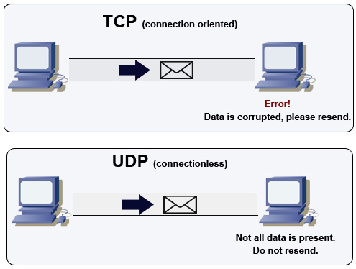  Giao thức TCP là giao thức vận chuyển đáng tin cậy hơn giao thức UDP trong mạng Internet. UDP truyền dữ liệu mà không yêu cầu việc thiết lập kết nối trước và không đảm bảo việc truyền dữ liệu đúng thứ tự hoặc toàn vẹn  - Giao thức truyền tải siêu văn bản (HTTP - HyperText Transfer Protocol) được sử dụng trong việc truyền tải dữ liệu các trang web. HTTP quy định cách các máy khách và máy chủ giao tiếp và trao đổi thông tin.  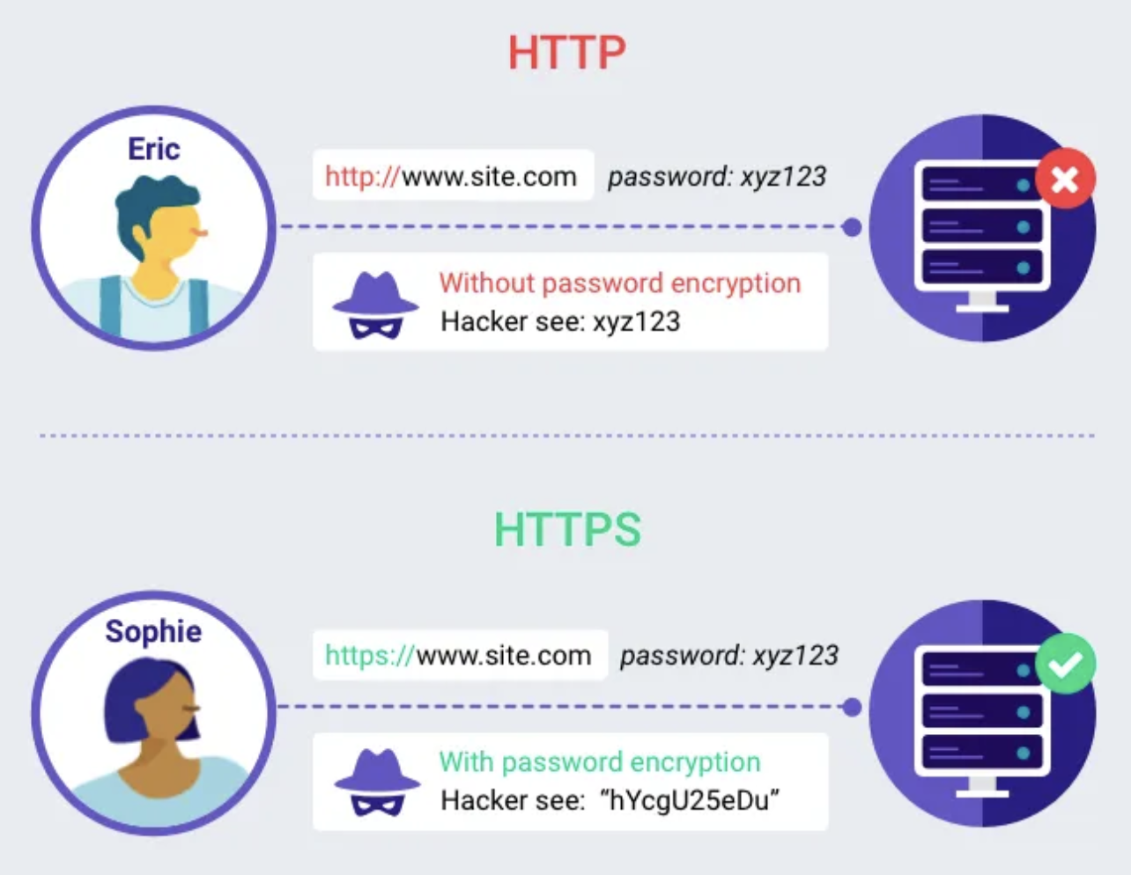  Khi truy cập bất kì website nào có trên trình duyệt web sẽ thấy “http” hoặc “https” trên thanh nhập địa chỉ website  * HTTPS là giao thức HTTP nhưng tích hợp thêm Chứng chỉ bảo mật SSL nhằm mã hoá các thông điệp giao tiếp để tăng tính bảo mật.  - Giao thức truyền tải tệp (FTP – File Transfer Protocol) được sử dụng để truyền tải tệp giữa các máy tính.  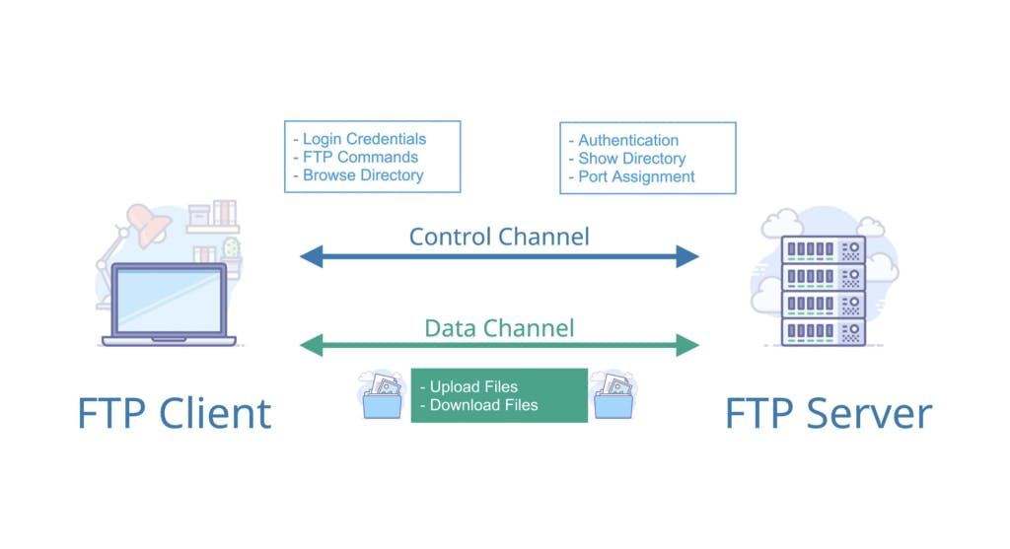  FTP cho phép người dùng truy cập, tải lên, tải xuống và quản lí các tệp trên một máy chủ từ xa  - Giao thức truyền tải thư đơn giản (SMTP - Simple Mail Transfer Protocol)  được sử dụng để gửi và nhận thư điện tử trong mạng máy tính.  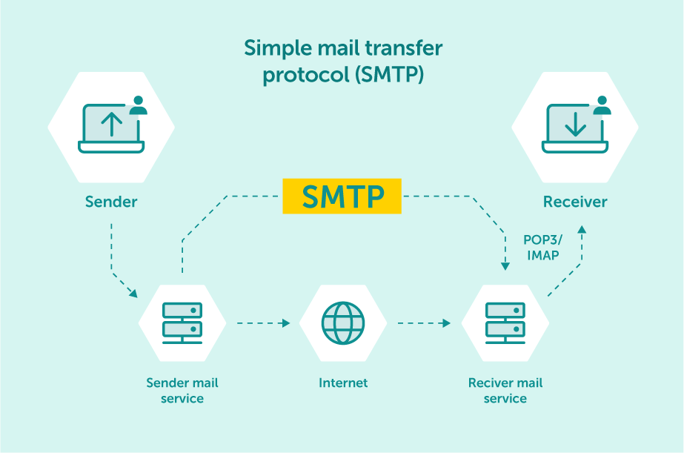  SMTP quy định quy trình trao đổi thư, bao gồm việc xác thực, mã hoá  và chuyển tiếp thư
Hoạt động 2: Giao thức TCP
a) Mục tiêu: Giúp HS hiểu được vai trò, chức năng và quá trình trao đổi dữ liệu theo giao thức TCP.
b) Nội dung: GV giao nhiệm vụ; HS tìm hiểu nội dung mục 2. Giao thức TCP, kết hợp với những hiểu biết thực tiễn, thảo luận nhóm thực hiện nhiệm vụ.
c) Sản phẩm: Vai trò, chức năng và quá trình trao đổi dữ liệu theo giao thức TCP.
d) Tổ chức thực hiện:
HOẠT ĐỘNG CỦA GV VÀ HS | SẢN PHẨM DỰ KIẾN
Bước 1: GV chuyển giao nhiệm vụ:  - GV yêu cầu HS thảo luận theo nhóm 2 – 3 HS và trả lời các câu hỏi:  + Giao thức TCP có chức năng gì?  + Giao thức TCP có chức năng hoạt động như thế nào? Nêu ví dụ.  + Em hãy quan sát Hình 1 SGK tr.22 và mô tả quá trình trao đổi dữ liệu giữa hai máy tính theo giao thức TCP?  Bước 2: HS thực hiện nhiệm vụ học tập:  - HS tìm hiểu nội dung mục 2 SGK tr.21 – 22 và thảo luận theo nhóm thực hiện nhiệm vụ.  - GV quan sát và trợ giúp HS.  Bước 3: Báo cáo kết quả hoạt động, thảo luận:  - Đại diện các nhóm HS trả lời.  - Các nhóm khác đưa ra ý kiến nhận xét.  Bước 4: Đánh giá kết quả thực hiện:  - GV nêu nhận xét, chính xác hoá lại các nội dung trả lời của HS. | 2. Giao thức TCP  - Chức năng: đảm bảo việc truyền dữ liệu ổn định và đúng thứ tự giữa các ứng dụng trên mạng.  - Cơ chế: kiểm tra lỗi, khôi phục và điều chỉnh tốc độ truyền dữ liệu.  Ví dụ: Khi một máy tính gửi đi một gói tin và không nhận được thông báo từ máy nhận là đã nhận được gói tin đó thì nó sẽ gửi lại.  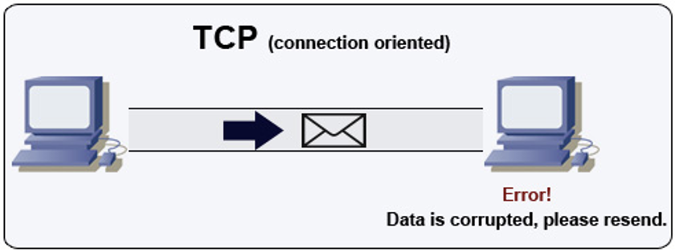  $⇒$ TCP trở thành giao thức để truyền thông tin như: hình ảnh tĩnh, tệp dữ liệu và trang web.  - Quá trình trao đổi dữ liệu:  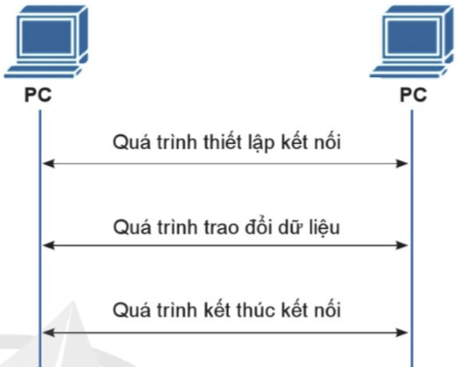  Hình 1. Quá trình trao đổi dữ liệu theo giao thức TCP  Bước 1: Quá trình thiết lập kết nối: Thiết lập kết nối giữa hai máy tính gửi và nhận.  Bước 2: Quá trình trao đổi dữ liệu:  + Truyền dữ liệu:  - Dữ liệu được chia nhỏ thành các gói tin và được gắn thêm các thông tin khác (như: số thứ tự và số xác nhận).  - Gói tin được gửi đi qua mạng và máy nhận xác thực đã nhận được gói tin.  + Kiểm tra lỗi và khôi phục:  - TCP sử dụng số thứ tự và số xác nhận để đảm bảo dữ liệu được truyền tải một cách đáng tin cậy.  - Trong trường hợp gói tin bị mất hoặc bị lỗi, thiết bị gửi sẽ thực hiện gửi lại gói tin.  Bước 3: Quá trình kết thúc kết nối: Sau khi quá trình trao đổi dữ liệu hoàn tất, quá trình kết thúc kết nối được thực hiện giữa hai thiết bị gửi và nhận.
Hoạt động 3: Giao thức IP
a) Mục tiêu: Giúp HS tìm hiểu về giao thức, địa chỉ IP và hệ thống tên miền.
b) Nội dung: GV giao nhiệm vụ; HS tìm hiểu nội dung mục 3. Giao thức IP, kết hợp với những hiểu biết thực tiễn, thảo luận nhóm thực hiện nhiệm vụ.
c) Sản phẩm: Hiểu biết về giao thức, địa chỉ IP và hệ thống tên miền.
d) Tổ chức thực hiện:
HOẠT ĐỘNG CỦA GV VÀ HS | SẢN PHẨM DỰ KIẾN
a) Giao thức và địa chỉ IP  Bước 1: GV chuyển giao nhiệm vụ:  - GV yêu cầu HS thảo luận theo nhóm 2 – 3 HS và trả lời các câu hỏi:  + Giao thức Internet (IP) là gì?  + Giao thức Internet (IP) có chức năng gì?  + Địa chỉ IP là gì? Trong một mạng LAN hai máy tính có cùng một địa chỉ IP được không?  + Hiện nay, địa chỉ IP có mấy phiên bản?  - GV yêu cầu HS đọc Hoạt động 2 SGK trang 23 và thực hiện theo yêu cầu:  Em hãy tìm địa chỉ IPv4 của máy tính em đang được sử dụng với sự hướng dẫn của giáo viên.  - GV yêu cầu HS hoạt động cá nhân và thực hiện nhiệm vụ:  + Em hãy nhận xét về cấu trúc địa chỉ IPv4 vừa tìm được.  Bước 2: HS thực hiện nhiệm vụ học tập:  - HS tìm hiểu nội dung mục 3a SGK tr.22 – 23 để thực hiện nhiệm vụ.  - GV quan sát và trợ giúp HS.  Bước 3: Báo cáo kết quả hoạt động, thảo luận:  - Đại diện các nhóm HS trả lời.  - Các nhóm khác đưa ra ý kiến nhận xét.  Hướng dẫn thực hiện yêu cầu Hoạt động 2 SGK tr.23:  Cách tìm địa chỉ IPv4 của máy tính: Mở Command Prompt và nhập lệnh ipconfig.  Bước 4: Đánh giá kết quả thực hiện:  - GV nêu nhận xét, chính xác hoá lại các nội dung trả lời của HS. | 3. Giao thức IP  a) Giao thức và địa chỉ IP  - Giao thức Internet (IP):  + Khái niệm: là một giao thức định tuyến và định danh các gói tin để có thể chuyển tiếp các gói tin qua các mạng đến đúng địa chỉ máy nhận.  + Chức năng: phân phối các gói tin từ máy gửi đến máy nhận dựa trên địa chỉ IP được gắn với gói tin tương ứng. Dựa theo thông tin được đính kèm trong mỗi gói tin mà bộ định tuyến có thể chuyển tiếp gói tin đến đúng máy nhận.  - Địa chỉ IP:  + Là một địa chỉ số được gán cho mỗi thiết bị khi kết nối vào mạng máy tính.  + Trong một mạng LAN, mỗi thiết bị kết nối vào mạng đều được gán một địa chỉ IP duy nhất.  - Địa chỉ IP có hai phiên bản chính:  + IPv4 là một chuỗi số 32 bit nhị phân chia thành 4 cụm 8 bit hay 1 byte và được gọi là octet. Mỗi octet được biểu diễn dưới dạng thập phân và được ngăn cách nhau bằng dấu chấm.  Ví dụ: một địa chỉ IPv4 ở hệ nhị phân là: 10000010.00111001.00011110.00111000 tương ứng ở dạng thập phân là: 130.57.30.56.  + IPv6 là một chuỗi 128 bit nhị phân, thường được biểu diễn dưới dạng thập lục phân, gồm 8 phần ngăn cách nhau bằng dấu hai chấm.  Ví dụ: 2620:0AB2:0D01:2042:0100:8C4D  :D370:72B4.  - Một địa chỉ IPv4 bao gồm hai phần:  + Địa chỉ mạng (Network ID) xác định mạng mà thiết bị đang kết nối. Các máy tính trong một mạng LAN sẽ có cùng một địa chỉ mạng.  + Địa chỉ máy (Host ID) xác định thiết bị cụ thể trong một mạng.  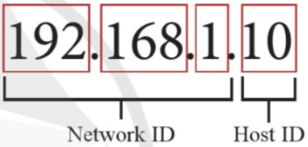  Hình 2. Ví dụ cấu trúc của một  địa chỉ IPv4
b) Hệ thống tên miền  Bước 1: GV chuyển giao nhiệm vụ:  - GV yêu cầu HS thảo luận theo nhóm 2 – 3 HS và trả lời các câu hỏi:  + Mỗi trang web tương ứng với mấy địa chỉ IP trong mạng Internet?  + Có thể truy cập một trang web bằng những cách nào?  + Hệ thống tên miền DNS (Domain Name System) là gì?  + Một tên miền có cấu trúc như thế nào?  Bước 2: HS thực hiện nhiệm vụ học tập:  - HS tìm hiểu nội dung mục 3b SGK tr.23 – 24 để thực hiện nhiệm vụ.  - GV quan sát và trợ giúp HS.  Bước 3: Báo cáo kết quả hoạt động, thảo luận:  - Đại diện các nhóm HS trả lời.  - Các nhóm khác đưa ra ý kiến nhận xét.  Bước 4: Đánh giá kết quả thực hiện:  - GV nêu nhận xét, chính xác hoá lại các nội dung trả lời của HS.  - GV tóm tắt bài học:  - Giao thức mạng là một tập hợp các quy tắc được sử dụng để điều khiển truyền thông và trao đổi dữ liệu giữa các thiết bị trong mạng máy tính.  - Một số giao thức mạng Internet quan trọng hiện nay: IP, TCP, UDP, HTTP, FTP, SMTP.  - Giao thức TCP là giao thức đồng bộ, đảm bảo độ tin cậy cho quá trình kết nối và truyền nhận dữ liệu giữa hai thiết bị.  - Giao thức IP có chức năng định dạng và định danh các gói tin thông qua địa chỉ IP để đảm bảo các gói tin có thể gửi đi qua các mạng khác nhau và tới đúng địa chỉ máy nhận.  - Địa chỉ IP bao gồm IPv4 và IPv6 là một định danh duy nhất được sử dụng để xác định các thiết bị kết nối trong mạng máy tính. | b) Hệ thống tên miền  - Mỗi trang web tương ứng với một địa chỉ IP trong mạng Internet.  Ví dụ: Trang web https://google.com.vn có địa chỉ IP tương ứng là 142.251.220.3.  $⇒$Có thể truy cập Google theo tên miền hay theo địa chỉ IP đều được.  - Khái niệm: Hệ thống tên miền DNS (Domain Name System) là cách định danh các máy tính trong mạng bằng những chữ gợi nhớ, tạo thuận lợi cho người dùng Internet.  - Cấu trúc: Tên miền được phân thành các cấp, viết cách nhau bởi một dấu chấm:  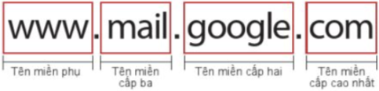  Hình 3. Ví dụ cấu trúc của một tên miền  + Tên miền cấp cao nhất là phần đuôi sau  cùng của tên miền. Đây có thể là viết tắt tên một quốc gia (ví dụ: vn, us, uk....) hay một tổ chức kinh tế - xã hội (ví dụ: com, org, net, edu, gov, info, biz, xyz, io, ai,...). + Tên miền cấp hai là phần ngay trước tên miền cấp cao nhất.  Ví dụ: youtube.com, facebook.com, google.com, amazon.com,...  + Tên miền cấp ba là phần trước của tên miền cấp hai.  Ví dụ: mail.google.com, news.google.com, drive.google.com....  + Tên miền phụ là một phần thông tin mở rộng được thêm vào đầu tên miền của mỗi trang web. Tên miền phụ phổ biến nhất là www, viết tắt của World Wide Web. Tên miền phụ này chứa trang chủ của trang web và các trang quan trọng nhất của nó.
C. HOẠT ĐỘNG LUYỆN TẬP
a) Mục tiêu: Củng cố kiến thức về các giao thức mạng.
b) Nội dung: GV giao nhiệm vụ cho HS, HS hoàn thành phiếu bài tập.
c) Sản phẩm học tập:
- Phiếu bài tập.
- HS hoàn thiện hiểu biết về các giao thức mạng.
d) Tổ chức thực hiện:
Bước 1: GV chuyển giao nhiệm vụ:
- GV tổng hợp các kiến thức cần ghi nhớ cho HS.
- GV cho HS làm phiếu bài tập.
Trường THPT:………………………………………….
Lớp:……………………………………………………...
Họ và tên:………………………………………………..

PHIẾU BÀI TẬP TIN HỌC 12
ĐỊNH HƯỚNG TIN HỌC ỨNG DỤNG – CÁNH DIỀU
BÀI 2: CÁC GIAO THỨC MẠNG

A. PHẦN TRẮC NGHIỆM NHIỀU PHƯƠNG ÁN LỰA CHỌN
Khoanh tròn vào chữ cái đứng trước câu trả lời đúng nhất:
Câu 1. Giao thức mạng nào quy định cách các máy khách và máy chủ giao tiếp và trao đổi thông tin?
A. SMTP.
B. HTTP.
C. IP.
D. UDP.
Câu 2. Giao thức TCP có chức năng gì?
A. Truyền tải tệp giữa các máy tính.
B. Gửi và nhận thư điện tử trong mạng máy tính.
C. Truyền tải dữ liệu các trang web.
D. Đảm bảo độ tin cậy cho quá trình kết nối và truyền nhận dữ liệu giữa hai thiết bị.
Câu 3. Phát biểu nào sau đây đúng?
A. Trong một mạng LAN, mỗi thiết bị kết nối vào mạng đều được gán hai địa chỉ IP.
B. IPv4 là một chuỗi số 32 bit nhị phân chia thành 8 cụm 4 bit hay 1 byte và được gọi là octet.
C. IPv6 là một chuỗi 128 bit nhị phân, thường được biểu diễn dưới dạng thập lục phân, gồm 8 phần ngăn cách nhau bằng dấu hai chấm.
D. Giao thức IP có chức năng đảm bảo việc truyền dữ liệu ổn định và đúng thứ tự giữa các ứng dụng trên mạng.
Câu 4. Địa chỉ IP 142.251.220.3 được viết ở hệ nhị phân là
A. 10001110.11110111.11000111.00000011.
B. 10001110.11111011.11010101.00000011.
C. 10001110.11111011.11011100.00000011.
D. 10010011.11111110.11011100.00000011.
Câu 5. Đâu là tên miền cấp ba trong “www.vnu.edu.vn”?
A. vnu.
B. edu.
C. www.
D. vn.
B. PHẦN TRẮC NGHIỆM ĐÚNG – SAI (Câu hỏi tự kiểm tra SGK tr.24)
Câu 1. Em hãy cho biết mỗi câu sau là đúng hay sai:
a. Giao thức TCP thường được sử dụng cho các ứng dụng truyền tải dữ liệu thời gian thực.
b. Máy tính khi kết nối tới AP sẽ được cung cấp một địa chỉ IP.
c. Địa chỉ IPv4 bao gồm 48 bit.
d. Địa chỉ IPv6 bao gồm 128 bit.
C. PHẦN TỰ LUẬN (Luyện tập SGK tr.24)
Câu 1. Giao thức mạng là gì?
Câu 2. Em hãy mô tả chức năng của giao thức TCP và IP.
Câu 3. Theo em, giao thức TCP có được sử dụng cho vận chuyển dữ liệu thư điện tử hay không?
………………………………………………………………………………………...
………………………………………………………………………………………...………………………………………………………………………………………...………………………………………………………………………………………...………………………………………………………………………………………...………………………………………………………………………………………...………………………………………………………………………………………...………………………………………………………………………………………...………………………………………………………………………………………...………………………………………………………………………………………...………………………………………………………………………………………...
………………………………………………………………………………………...………………………………………………………………………………………...………………………………………………………………………………………...………………………………………………………………………………………...………………………………………………………………………………………...………………………………………………………………………………………...………………………………………………………………………………………...………………………………………………………………………………………...………………………………………………………………………………………...………………………………………………………………………………………...
………………………………………………………………………………………...………………………………………………………………………………………...
Bước 2: HS thực hiện nhiệm vụ học tập:
- HS suy nghĩ, hoàn thành các bài tập GV yêu cầu.
- GV quan sát và hỗ trợ, hướng dẫn HS.
Bước 3: Báo cáo kết quả hoạt động, thảo luận:
- HS trả lời nhanh câu hỏi trắc nghiệm.
- Mỗi bài tập GV mời 1 đến 2 HS trình bày. Các HS khác chú ý chữa bài, theo dõi nhận xét bài làm của các bạn.

Gợi ý đáp án:
A. PHẦN TRẮC NGHIỆM NHIỀU PHƯƠNG ÁN LỰA CHỌN
Câu 1 | Câu 2 | Câu 3 | Câu 4 | Câu 5
B | D | C | C | A
B. PHẦN TRẮC NGHIỆM ĐÚNG – SAI
Câu 1. a. S b. Đ c. S d. Đ
C. PHẦN TỰ LUẬN
Câu 1. Giao thức mạng là một tập hợp các quy tắc được sử dụng để điều khiển truyền thông và trao đổi dữ liệu giữa các thiết bị trong mạng máy tính nhằm đáp ứng các yêu cầu về: chuẩn hoá định dạng, định tuyến và chuyển tiếp, quản lí lưu lượng mạng, đảm bảo tính bảo mật và độ tin cậy, tích hợp các dịch vụ và ứng dụng.
Câu 2. Chức năng của giao thức TCP và IP:
- Giao thức TCP: đảm bảo việc truyền tải dữ liệu ổn định và đúng thứ tự các gói tin giữa hai máy trong mạng máy tính. TCP có cơ chế kiểm tra lỗi, gửi lại gói tin,… đảm bảo gói tin được gửi đi và có xác thực bởi máy nhận.
- Giao thức IP: định tuyến và định danh các gói tin thông qua địa chỉ IP được gắn vào mỗi gói tin. Thông tin giúp các bộ định tuyến chuyển tiếp các gói tin đến đúng địa chỉ máy nhận.
Câu 3. TCP là một giao thức vận chuyển có cơ chế kiểm tra lỗi, khôi phục và điều chỉnh tốc độ truyền dữ liệu đảm bảo gói tin được gửi tới máy nhận. Do đó, TCP được sử dụng cho vận chuyển dữ liệu thư điện tử.
Bước 4: Đánh giá kết quả thực hiện:
- GV chữa bài, chốt đáp án, tuyên dương các hoạt động tốt, nhanh và chính xác.
D. HOẠT ĐỘNG VẬN DỤNG
a) Mục tiêu: HS chỉ ra được điểm giống nhau và khác nhau của các địa chỉ IP.
b) Nội dung: HS hoàn thành hoạt động Vận dụng SGK tr.24.
c) Sản phẩm: HS hoàn thành tìm hiểu kiến thức.
d) Tổ chức thực hiện:
Bước 1: GV chuyển giao nhiệm vụ học tập
- GV yêu cầu HS hoạt động cá nhân và hoàn thành phần Vận dụng SGK tr.24 vào vở.
Vận dụng: Em hãy xác định và ghi lại địa chỉ IP của 5 máy tính được kết nối mạng trong lớp học. Sau đó, em hãy cho biết điểm giống nhau và khác nhau của 5 địa chỉ này.
Bước 2: HS thực hiện nhiệm vụ học tập
- HS tiếp nhận và thực hiện nhiệm vụ.
- GV quan sát và hỗ trợ khi HS cần.
Bước 3: Báo cáo kết quả hoạt động, thảo luận
- GV cho HS trả lời.
Gợi ý trả lời:
+ HS tìm địa chỉ IP của 5 máy tính được kết nối mạng trong phòng thực hành Tin học.
+ Điểm giống nhau: địa chỉ mạng Network ID.
+ Điểm khác nhau: địa chỉ máy Host ID tương ứng với từng máy tính.
- HS khác quan sát, lắng nghe, nhận xét và bổ sung.
Bước 4: Đánh giá kết quả thực hiện
- GV chuẩn kiến thức và kết thúc tiết học.
* HƯỚNG DẪN VỀ NHÀ
- Ghi nhớ kiến thức trong bài.
- Hoàn thành các bài tập trong SBT.
- Chuẩn bị bài mới Bài 3 – Thực hành thiết lập kết nối và sử dụng mạng.
Người soạn  Trần Thị Hoài | Ninh Bình, ngày…..tháng…..năm 2024  Tổ trưởng CM  Trịnh Thị Bích Ngà

Ngày soạn: …/… / 2024
Tiết theo KHGD:

BÀI 3: THỰC HÀNH THIẾT LẬP KẾT NỐI VÀ SỬ DỤNG MẠNG

(2 tiết)
I. MỤC TIÊU
1. Kiến thức
Sau bài học này, HS sẽ:
- Kết nối được máy tính với các thiết bị Access Point, Switch.
- Kết nối được thiết bị di động vào mạng máy tính.
- Sử dụng được các chức năng mạng của hệ điều hành chia sẻ tài nguyên.
2. Năng lực
Năng lực chung:
- Năng lực học tập, tự học: HS biết tự tìm kiếm, chuẩn bị và lựa chọn tài liệu, phương tiện học tập trước giờ học, quá trình tự giác tham gia các và thực hiện các hoạt động học tập cá nhân trong giờ học ở trên lớp,…
- Năng lực giao tiếp và hợp tác: Khả năng phân công và phối hợp thực hiện nhiệm vụ học tập.
- Năng lực giải quyết vấn đề sáng tạo: HS đưa ra các phương án trả lời cho câu hỏi, bài tập xử lý tình huống, vận dụng kiến thức, kĩ năng của bài học để giải quyết vấn đề thường gặp.
Năng lực Tin học:
- Kết nối được máy tính với các thiết bị Access Point, Switch.
- Kết nối được thiết bị di động vào mạng máy tính.
- Thực hiện được việc chia sẻ dữ liệu, máy in trong mạng cục bộ.
3. Phẩm chất
- Tính cẩn thận, khả năng lập kế hoạch, khả năng làm việc nhóm.
- Nâng cao khả năng tự học và ý thức học tập.
II. THIẾT BỊ DẠY HỌC VÀ HỌC LIỆU
- GV: SGK, SBT Tin học 12 – Định hướng Tin học ứng dụng – Cánh diều, bài trình chiếu (Slide), máy chiếu, mạng kết nối, thiết bị kết nối mạng, máy in.
- HS: SGK, SBT Tin học 12 – Định hướng Tin học ứng dụng – Cánh diều, vở ghi, máy tính.
III. TIẾN TRÌNH DẠY HỌC
A. HOẠT ĐỘNG KHỞI ĐỘNG
a) Mục tiêu: Tạo hứng thú học tập cho HS, giúp HS thấy được lợi ích của chia sẻ tài nguyên trong mạng cục bộ, lợi ích của mạng cục bộ.
b) Nội dung: GV cho HS quan sát hình ảnh và đưa ra câu hỏi Khởi động.
c) Sản phẩm: Từ yêu cầu, HS vận dụng sự hiểu biết để trả lời câu hỏi GV đưa ra.
d) Tổ chức thực hiện:
Bước 1: GV chuyển giao nhiệm vụ:
- GV chia lớp thành các nhóm 2 – 3 HS, sau đó nêu câu hỏi cho các nhóm thảo luận:
Dựa vào những kiến thức đã học về mạng LAN, em hãy cho biết những người trong cùng 1 phòng làm việc có thể dùng chung máy in được không? Vì sao?
Bước 2: HS thực hiện nhiệm vụ học tập:
- Các nhóm HS thảo luận và trả lời câu hỏi GV đưa ra.
- GV quan sát quá trình các nhóm thảo luận, giải đáp thắc mắc nếu HS chưa rõ.
Bước 3: Báo cáo kết quả hoạt động, thảo luận.
- GV mời một số nhóm báo cáo kết quả thảo luận.
Gợi ý trả lời: Những người trong cùng 1 phòng làm việc có thể dùng chung máy in vì mạng LAN cho phép các thiết bị như máy tính, máy chủ, máy in và thiết bị lưu trữ dữ liệu khác trong một phạm vi địa lí hẹp truyền tải dữ liệu và chia sẻ tài nguyên mạng.
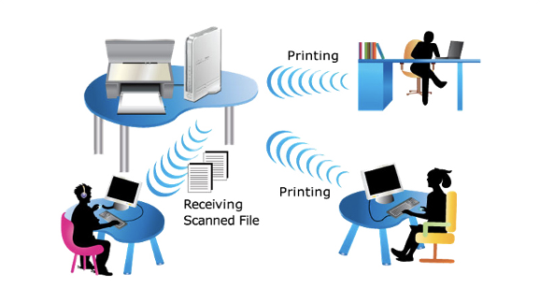
- Các nhóm khác lắng nghe và góp ý.
Bước 4: Đánh giá kết quả thực hiện:
GV đánh giá kết quả của HS, dẫn dắt HS vào bài học mới: Chia sẻ tài nguyên trên mạng cục bộ cho phép một người từ máy tính khác có thể “nhìn thấy” và sử dụng tài nguyên trên máy tính khác trong mạng. Có thể dùng chung máy in để tiết kiệm chi phí, tránh lãng phí không cần thiết. Vậy để tìm hiểu về cách kết nối máy tính với các thiết bị mạng và cách chia sẻ dữ liệu để dùng chung, chúng ta sẽ cùng nhau đến với Bài 3: Thực hành thiết lập kết nối và sử dụng mạng.
B. HÌNH THÀNH KIẾN THỨC MỚI
Hoạt động 1: Kết nối máy tính với Access Point
a) Mục tiêu: Kết nối máy tính với Access Point.
b) Nội dung: GV hướng dẫn HS thực hiện theo Nhiệm vụ 1 SGK tr.25 để truy cập Internet.
c) Sản phẩm: HS kết nối được máy tính với Access Point để truy cập Internet.
d) Tổ chức thực hiện:
HOẠT ĐỘNG CỦA GV VÀ HS | SẢN PHẨM DỰ KIẾN
Nhiệm vụ 1. Kết nối máy tính với Access Point  Bước 1: GV chuyển giao nhiệm vụ:  - GV yêu cầu HS đọc kĩ và thực hành cá nhân theo hướng dẫn của Nhiệm vụ 1 SGK tr.25:  + Bước 1: Xác định tên và mật khẩu mạng Wi-Fi cần kết nối.  + Bước 2: Kết nối mạng:  - Nháy chuột phải vào biểu tượng không dây trên thanh Taskbar $→$ chọn đúng tên mạng Wi-Fi $→$ Connect automatically $→$ Connect.  - Nhập mật khẩu truy cập vào ô Enter the network security key $→$ Next để hoàn thành kết nối.  + Bước 3: Kiểm tra địa chỉ IP của máy tính:  - Nháy chuột phải lên biểu tượng mạng $→$ chọn Open Network and Sharing Center.  - Chọn tên mạng Wi-Fi trong phần Connections của mạng Private network.  - Sau khi xuất hiện cửa sổ trạng thái Wi-Fi, chọn Details để biết thông tin chi tiết kết nối mạng.  + Bước 4: Kiểm tra kết quả kết nối mạng: Mở trình duyệt web và truy cập vào trang web bất kì để xác nhận kết quả kết nối.  Bước 2: HS thực hiện nhiệm vụ học tập:  - HS tiếp nhận và thực hiện theo đúng hướng dẫn để hoàn thành yêu cầu Nhiệm vụ 1.  - Trong quá trình HS thực hành, GV quan sát, hỗ trợ, giải đáp các vướng mắc của HS.  Bước 3: Báo cáo kết quả hoạt động, thảo luận:  - HS báo cáo đã kết nối máy tính với Access Point và truy cập được Internet.  Bước 4: Đánh giá kết quả thực hiện:  - GV nhận xét, kiểm tra kết quả thực hiện Nhiệm vụ 1 của HS.  - Nhiệm vụ 1 được gọi là hoàn thành khi HS kết nối được máy tính với Access Point để truy cập Internet. | Nhiệm vụ 1. Kết nối máy tính với Access Point  - Bước 1: Xác định được tên và mật khẩu mạng Wi-Fi cần kết nối.  - Bước 2: Hoàn thành kết nối mạng.  - Bước 3: Xem được thông tin chi tiết kết nối mạng.  - Bước 4: Truy cập được vào một trang web bất kì.
Hoạt động 2: Kết nối máy tính với Switch
a) Mục tiêu: Kết nối máy tính với Switch.
b) Nội dung: GV hướng dẫn HS thực hiện theo Nhiệm vụ 2 SGK tr.25 – 26 để truy cập Internet.
c) Sản phẩm: HS kết nối được máy tính với Switch để truy cập Internet.
d) Tổ chức thực hiện:  HOẠT ĐỘNG CỦA GV VÀ HS | SẢN PHẨM DỰ KIẾN
Nhiệm vụ 2. Kết nối máy tính với Switch  Bước 1: GV chuyển giao nhiệm vụ:  - GV yêu cầu HS đọc kĩ và thực hành cá nhân theo hướng dẫn của Nhiệm vụ 2 SGK tr.25 – 26:  + Bước 1: Chuẩn bị một dây cáp mạng có hai đầu RJ45.  + Bước 2: Cắm một đầu dây cáp vào cổng LAN trên máy tính.  + Bước 3: Cắm đầu dây cáp còn lại vào cổng LAN trên Switch và quan sát sự thay đổi đèn báo hiệu trên cổng. Khi tín hiệu đèn trên hai cổng kết nối của hai thiết bị được sáng lên và nhấp nháy màu xanh báo hiệu rằng kết nối vật lí giữa hai thiết bị thành công.  + Bước 4: Truy cập vào trang web bất kì để xác nhận kết quả kết nối.  Bước 2: HS thực hiện nhiệm vụ học tập:  - HS tiếp nhận và thực hiện theo đúng hướng dẫn để hoàn thành yêu cầu Nhiệm vụ 2.  - Trong quá trình HS thực hành, GV quan sát, hỗ trợ, giải đáp các vướng mắc của HS.  Bước 3: Báo cáo kết quả hoạt động, thảo luận:  - HS báo cáo đã kết nối máy tính với Switch và truy cập được Internet.  Bước 4: Đánh giá kết quả thực hiện:  - GV nhận xét, kiểm tra kết quả thực hiện Nhiệm vụ 2 của HS.  - Nhiệm vụ 2 được gọi là hoàn thành khi HS kết nối được máy tính với Switch để truy cập Internet. | Nhiệm vụ 2. Kết nối máy tính với Switch  - Bước 1: Chuẩn bị một dây cáp mạng có hai đầu RJ45.  - Bước 2: Cắm một đầu dây cáp vào cổng LAN trên máy tính.  - Bước 3: Kết nối thành công hai thiết bị bằng dây cáp.  - Bước 4: Truy cập được vào một trang web bất kì.

Hoạt động 3: Kết nối thiết bị thông minh vào mạng máy tính
a) Mục tiêu: Kết nối thiết bị thông minh vào mạng máy tính.
b) Nội dung: GV hướng dẫn HS thực hiện theo Nhiệm vụ 3 SGK tr.26 – 27 để truy cập Internet.
c) Sản phẩm: HS sử dụng được điện thoại thông minh chạy hệ điều hành Android để truy cập Internet.
d) Tổ chức thực hiện:
HOẠT ĐỘNG CỦA GV VÀ HS | SẢN PHẨM DỰ KIẾN
Nhiệm vụ 3. Kết nối thiết bị thông minh vào mạng máy tính  Bước 1: GV chuyển giao nhiệm vụ:  - GV yêu cầu HS đọc kĩ và thực hành cá nhân theo hướng dẫn của Nhiệm vụ 3 SGK tr.26 – 27:  + Bước 1: Sử dụng một trong các cách kết nối sau:  Cách 1: Kết nối điện thoại thông minh tới Access Point.  (1) Vào Cài đặt $→$ chọn Kết nối  $→$ chọn Wi-Fi $→$ bật mạng Wi-Fi  (Hình 1).  (2) Chọn tên mạng Wi-Fi cần kết nối.  (3) Nhập chính xác mật khẩu cho mạng Wi-Fi đó vào $→$ chọn Kết nối (Hình 2).  Cách 2: Kết nối Internet trên điện thoại thông minh bằng mạng di động.  (1) Vào Cài đặt $→$ chọn Kết nối (Hình 1).  (2) Chọn Sử dụng dữ liệu và bật nút Dữ liệu di động để kết nối Internet (Hình 3).  + Bước 2: Truy cập vào trang web bất kì để xác nhận kết quả kết nối.  Bước 2: HS thực hiện nhiệm vụ học tập:  - HS tiếp nhận và thực hiện theo đúng hướng dẫn để hoàn thành yêu cầu Nhiệm vụ 3.  - Trong quá trình HS thực hành, GV quan sát, hỗ trợ, giải đáp các vướng mắc của HS.  Bước 3: Báo cáo kết quả hoạt động, thảo luận:  - HS báo cáo đã kết nối được thiết bị thông minh vào mạng máy tính.  Bước 4: Đánh giá kết quả thực hiện:  - GV nhận xét, kiểm tra kết quả thực hiện Nhiệm vụ 3 của HS.  - Nhiệm vụ 3 được gọi là hoàn thành khi HS sử dụng được điện thoại thông minh chạy hệ điều hành Android để truy cập Internet. | Nhiệm vụ 3. Kết nối thiết bị thông minh vào mạng máy tính  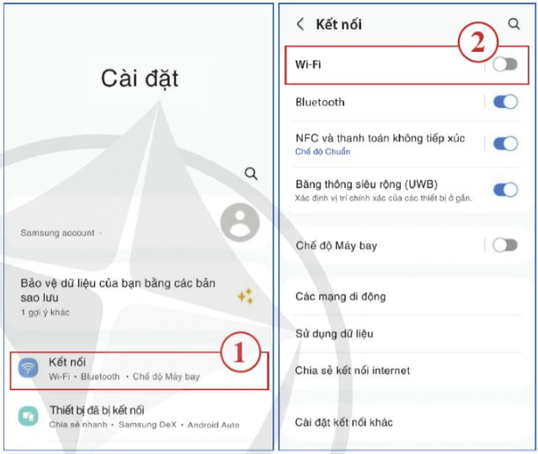  Hình 1. Kích hoạt tính năng mạng Wi-Fi trên điện thoại thông minh  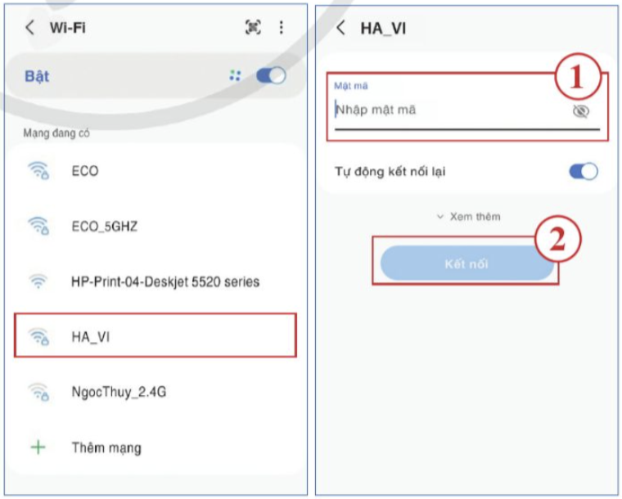  Hình 2. Chọn mạng Wi-Fi và nhập  mật khẩu  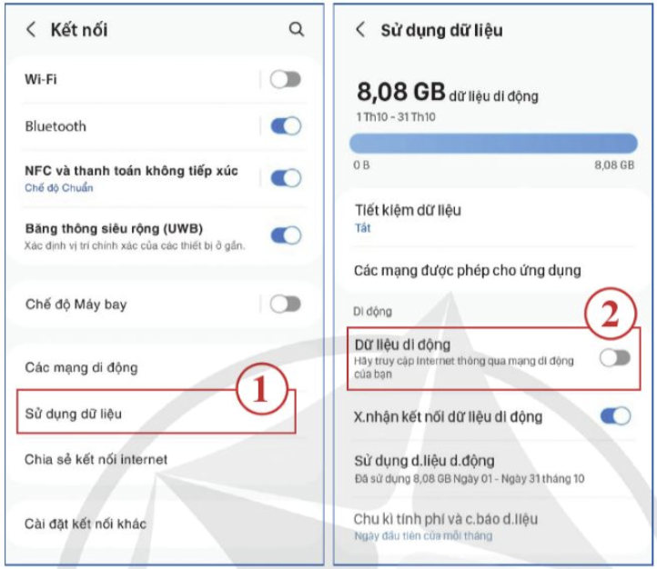  Hình 3. Truy cập Internet thông qua  mạng di động
Hoạt động 4: Chia sẻ dữ liệu
a) Mục tiêu: Chia sẻ dữ liệu.
b) Nội dung: GV hướng dẫn HS thực hiện theo Nhiệm vụ 4 SGK tr.27 – 28 để chia sẻ dữ liệu.
c) Sản phẩm: HS cài đặt chia sẻ dữ liệu từ ổ D để các máy tính khác trong cùng mạng LAN của phòng thực hành Tin học đều có thể xem được tài liệu học tập lưu trữ trong ổ D.
d) Tổ chức thực hiện:
HOẠT ĐỘNG CỦA GV VÀ HS | SẢN PHẨM DỰ KIẾN
Nhiệm vụ 4. Chia sẻ dữ liệu  Bước 1: GV chuyển giao nhiệm vụ:  - GV yêu cầu HS đọc kĩ và thực hành cá nhân theo hướng dẫn của Nhiệm vụ 4 SGK tr.26 – 27:  Để chia sẻ dữ liệu trên máy tính PC-A, cần thực hiện các bước sau:  + Bước 1: Nháy chuột phải vào ổ D $→$ chọn Properties.  + Bước 2:  - Chọn tab Sharing $→$ chọn Advanced Sharing... (Hình 4).  - Hộp thoại Advanced Sharing xuất hiện, tích vào ô Share this folder và chọn tiếp Permissions.  + Bước 3: Hộp thoại Permissions for D xuất hiện, chọn Everyone và tích vào các mục Full Control, Change, Read, sau đó chọn OK để hoàn thành (Hình 5).  Để máy tính PC-B có thể truy cập dữ liệu được chia sẻ từ máy tính PC-A, cần thực hiện các bước sau:  + Bước 1: Trên máy tính PC-B, chọn This PC $→$ Network.  + Bước 2: Nháy đúp chuột vào biểu tượng của máy tính PC-A để truy cập thư mục có dữ liệu được chia sẻ.  Bước 2: HS thực hiện nhiệm vụ học tập:  - HS tiếp nhận và thực hiện theo đúng hướng dẫn để hoàn thành yêu cầu Nhiệm vụ 4.  - Trong quá trình HS thực hành, GV quan sát, hỗ trợ, giải đáp các vướng mắc của HS.  Bước 3: Báo cáo kết quả hoạt động, thảo luận:  - HS báo cáo đã truy cập được dữ liệu từ ổ D được chia sẻ.  Bước 4: Đánh giá kết quả thực hiện:  - GV nhận xét, kiểm tra kết quả thực hiện Nhiệm vụ 4 của HS.  - Nhiệm vụ 4 được gọi là hoàn thành khi HS truy cập được dữ liệu từ ổ D được chia sẻ. | Nhiệm vụ 4. Chia sẻ dữ liệu  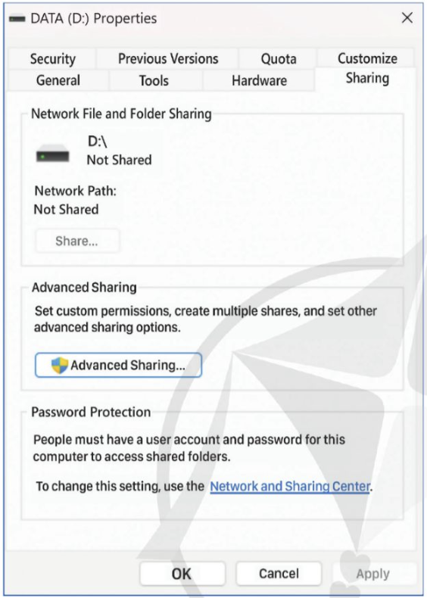  Hình 4. Mở hộp thoại chia sẻ ổ D  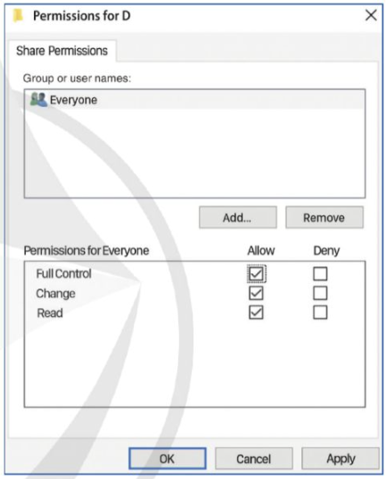  Hình 5. Cấp quyền truy cập cho  mọi người
Hoạt động 5: Chia sẻ máy in
a) Mục tiêu: Chia sẻ máy in.
b) Nội dung: GV hướng dẫn HS thực hiện theo Nhiệm vụ 5 SGK tr.29 – 30 để in tài liệu học tập từ máy in được chia sẻ.
c) Sản phẩm: HS cài đặt chia sẻ máy in trên máy tính PC-A để máy tính PC-B cũng có thể kết nối được tới máy in này và sử dụng để in tài liệu học tập.
d) Tổ chức thực hiện:
HOẠT ĐỘNG CỦA GV VÀ HS | SẢN PHẨM DỰ KIẾN
Nhiệm vụ 5. Chia sẻ máy in  Bước 1: GV chuyển giao nhiệm vụ:  - GV chia lớp thành hai nhóm: một nhóm thực hiện Bước 1, một nhóm thực hiện Bước 2 và 3 sau đó đổi lại.  - GV yêu cầu các nhóm đọc kĩ và thực hành theo hướng dẫn của Nhiệm vụ 5 SGK tr.29 – 30:  + Bước 1: Thiết lập chia sẻ máy in trên PC-A.  - Mở cửa sổ Control Panel $→$ chọn Hardware and Sound $→$ Devices and Printers.  - Nháy chuột phải vào biểu tượng máy in muốn chia sẻ và chọn Properties (Hình 6).  - Trong hộp thoại mới xuất hiện, chọn Sharing $→$ tích vào ô Share this printer $→$ đặt tên chia sẻ cho máy in ở ô Share name $→$ chọn OK để chia sẻ (Hình 7).  + Bước 2: Kết nối máy tính PC-B với máy in.  - Mở cửa sổ Control Panel $→$ chọn Hardware and Sound $→$Devices and Printers $→$ Add a printer để mở cửa sổ với danh sách các máy in được chia sẻ (Hình 8). Nháy chọn máy in được chia sẻ trong Bước 1 và chọn Next.  - Nếu không tìm thấy máy in được chia sẻ thì chọn dòng The printer that I want isn't listed để tìm kiếm các máy in trong mạng LAN bằng cách chọn Select a shared printer by name $→$ Browse... (Hình 9).  - Chọn máy tính đã chia sẻ máy in $→$ Select (Hình 10a) $→$ chọn máy in được chia sẻ từ máy đó $→$ Select (Hình 10b) để máy tính bắt đầu quét và cài driver cho máy in đó nếu máy tính chưa được cài đặt.  - Sau khi đã cài đặt driver máy in cho máy tính, chọn Next và Finish để hoàn thành việc kết nối.  + Bước 3: In một trang tài liệu từ máy tính PC-B để kiểm tra kết quả chia sẻ máy in.  Bước 2: HS thực hiện nhiệm vụ học tập:  - HS tiếp nhận và thực hiện theo đúng hướng dẫn để hoàn thành yêu cầu Nhiệm vụ 5.  - Trong quá trình HS thực hành, GV quan sát, hỗ trợ, giải đáp các vướng mắc của HS.  Bước 3: Báo cáo kết quả hoạt động, thảo luận:  - HS báo cáo đã chia sẻ được máy in và in được một trang tài liệu từ máy tính PC-B.  Bước 4: Đánh giá kết quả thực hiện:  - GV nhận xét, kiểm tra kết quả thực hiện Nhiệm vụ 5 của HS.  - Nhiệm vụ 5 được gọi là hoàn thành khi HS in được một trang tài liệu từ máy tính PC-B. | Nhiệm vụ 5. Chia sẻ máy in  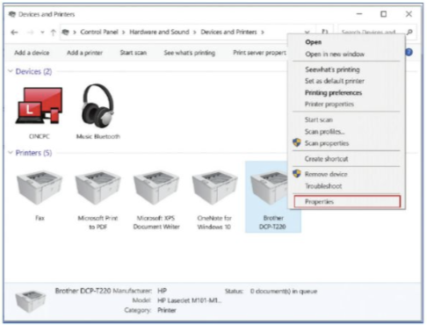  Hình 6. Hiển thị máy in trong  Devices and Printers  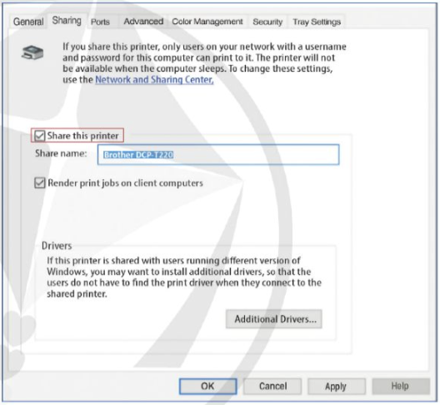  Hình 7. Cài đặt chia sẻ máy in  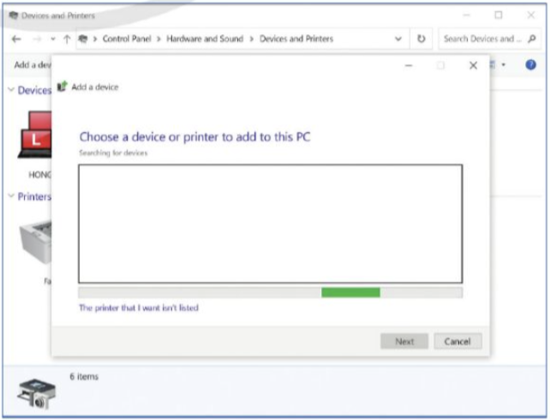  Hình 8. Cửa sổ thêm máy in  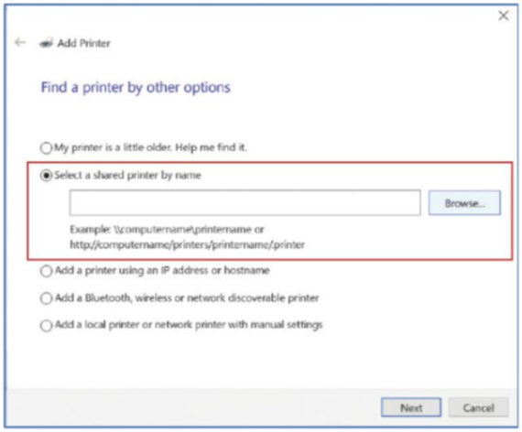  Hình 9. Tìm máy in đã được chia sẻ  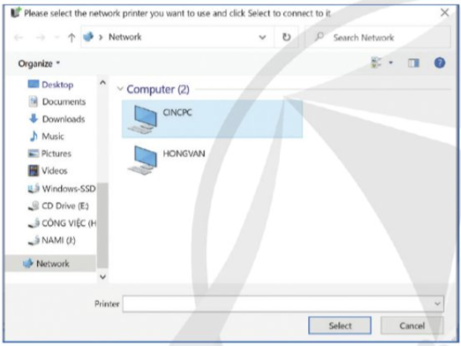  Hình 10a. Chọn máy tính đã chia sẻ  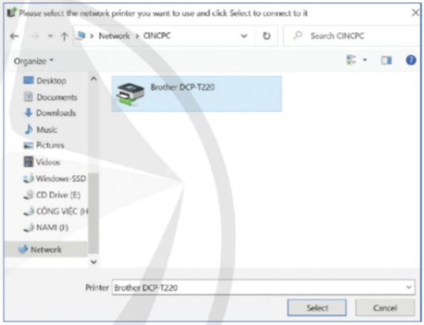  Hình 10b. Chọn máy in đã chia sẻ
C. HOẠT ĐỘNG LUYỆN TẬP
a) Mục tiêu: Giúp HS củng cố, ôn tập lại các kiến thức đã học.
b) Nội dung: HS luyện tập chia sẻ thư mục.
c) Sản phẩm học tập: HS tạo và chia sẻ được thư mục chứa tài liệu học tập với máy tính của bạn.
d) Tổ chức thực hiện:
Bước 1: GV chuyển giao nhiệm vụ:
- GV tổng hợp các kiến thức cần ghi nhớ cho HS.
- GV yêu cầu HS thực hành cá nhân, chia sẻ thư mục cho bạn ngồi cạnh:
Em và một bạn trong lớp, mỗi người sử dụng một máy tính được cài đặt kết nối với cùng một Access Point. Em hãy tạo một thư mục chứa tài liệu học tập và chỉ chia sẻ thư mục đó với máy tính của bạn em.
Bước 2: HS thực hiện nhiệm vụ học tập:
- HS suy nghĩ, hoàn thành bài tập GV yêu cầu.
- GV quan sát và hỗ trợ, hướng dẫn HS.
Bước 3: Báo cáo kết quả hoạt động, thảo luận:
- GV mời một số HS thao tác cho cả lớp quan sát.
Gợi ý trả lời:
Các bước chia sẻ thư mục trên máy tính sử dụng hệ điều hành Windows 10:
+ Bước 1: Tạo một thư mục chứa tài liệu học tập.
+ Bước 2: Nháy chuột phải vào thư mục vừa tạo $→$ chọn Properties.
+ Bước 3: Chọn tab Sharing $→$ chọn Advanced Sharing... Hộp thoại Advanced Sharing xuất hiện, tích vào ô Share this folder và chọn tiếp Permissions.
+ Bước 4: Hộp thoại Permissions xuất hiện, chọn Add… để tìm tên máy tính của bạn ngồi cạnh. Sau đó tích vào các mục Full Control, Change, Read, để cho phép chia sẻ thư mục với máy tính đó.
+ Bước 5: Chọn OK để hoàn thành.
- HS khác quan sát, nhận xét và bổ sung.
Bước 4: Đánh giá kết quả thực hiện:
- GV chữa bài, chốt đáp án, tuyên dương các hoạt động tốt, nhanh và chính xác.
D. HOẠT ĐỘNG VẬN DỤNG
a) Mục tiêu: HS vận dụng được những kiến thức đã học để giải quyết các vấn đề thực tiễn.
b) Nội dung: HS hoàn thành bài tập theo yêu cầu của GV.
c) Sản phẩm: HS hoàn thành tìm hiểu kiến thức.
d) Tổ chức thực hiện:
Bước 1: GV chuyển giao nhiệm vụ học tập
- GV yêu cầu HS thực hành cá nhân và hoàn thành Câu 2 hoạt động Vận dụng SGK tr.30.
Em hãy sử dụng dịch vụ mạng di động trên điện thoại thông minh để chia sẻ một video tới người bạn của em qua ứng dụng thư điện tử Gmail.
Bước 2: HS thực hiện nhiệm vụ học tập
- HS tiếp nhận và thực hiện nhiệm vụ.
- GV quan sát và hỗ trợ khi HS cần.
Bước 3: Báo cáo kết quả hoạt động, thảo luận
- GV mời một số HS thao tác cho cả lớp quan sát.
Gợi ý trả lời:
Các bước sử dụng dịch vụ mạng di động trên điện thoại thông minh để chia sẻ một video qua ứng dụng thư điện tử Gmail:
+ Bước 1: Bật chế độ kết nối Internet trên điện thoại thông minh bằng mạng di động:
- Vào Cài đặt $→$ chọn Kết nối.
- Chọn Sử dụng dữ liệu và bật nút Dữ liệu di động để kết nối Internet.
+ Bước 2: Sử dụng ứng dụng Gmail để gửi một video tới địa chỉ của người khác.
- HS khác quan sát, nhận xét và bổ sung.
Bước 4: Đánh giá kết quả thực hiện
- GV chuẩn kiến thức và kết thúc tiết học.
* HƯỚNG DẪN VỀ NHÀ
- Ghi nhớ kiến thức trong bài.
- Hoàn thành các bài tập trong SBT.
- Chuẩn bị bài mới Giao tiếp và tính nhân văn trong ứng xử trên không gian mạng.

Người soạn  Trần Thị Hoài | Ninh Bình, ngày…..tháng…..năm 2024  Tổ trưởng CM  Trịnh Thị Bích Ngà

Ngày soạn: …/… / 2024
Tiết theo KHGD:

CHỦ ĐỀ D: ĐẠO ĐỨC, PHÁP LUẬT VÀ VĂN HÓA TRONG MÔI TRƯỜNG SỐ

GIAO TIẾP VÀ TÍNH NHÂN VĂN TRONG ỨNG XỬ
TRÊN KHÔNG GIAN MẠNG

(2 tiết)
I. MỤC TIÊU
1. Kiến thức
Sau bài học này, HS sẽ:
- Phân tích được ưu và nhược điểm về giao tiếp trong thế giới ảo qua các ví dụ cụ thể.
- Phân tích được tính nhân văn trong ứng xử ở một số tình huống tham gia thế giới ảo.
2. Năng lực
Năng lực chung:
- Năng lực học tập, tự học: HS biết tự tìm kiếm, chuẩn bị và lựa chọn tài liệu, phương tiện học tập trước giờ học, quá trình tự giác tham gia các và thực hiện các hoạt động học tập cá nhân trong giờ học ở trên lớp,…
- Năng lực giao tiếp và hợp tác: Khả năng phân công và phối hợp thực hiện nhiệm vụ học tập.
- Năng lực giải quyết vấn đề sáng tạo: HS đưa ra các phương án trả lời cho câu hỏi, bài tập xử lý tình huống, vận dụng kiến thức, kĩ năng của bài học để giải quyết vấn đề thường gặp.
Năng lực Tin học:
- Hiểu được khái niệm không gian mạng.
- Phân tích được ưu và nhược điểm về giao tiếp trong không gian mạng.
3. Phẩm chất
- Phát triển năng lực tư duy, phân tích và phê phán của HS.
- Khuyến khích sáng tạo và tư duy logic trong việc áp dụng kiến thức.
II. THIẾT BỊ DẠY HỌC VÀ HỌC LIỆU
- GV: SGK, SBT Tin học 12 – Định hướng Tin học ứng dụng – Cánh diều, bài trình chiếu (Slide), máy chiếu, máy tính, một số video, hình minh hoạ ngắn liên quan tới giao tiếp và ứng xử trong không gian mạng.
- HS: SGK, SBT Tin học 12 – Định hướng Tin học ứng dụng – Cánh diều, vở ghi, máy tính.
III. TIẾN TRÌNH DẠY HỌC
A. HOẠT ĐỘNG KHỞI ĐỘNG
a) Mục tiêu: Hiểu được tính nhân văn trong thế giới thực và thế giới ảo.
b) Nội dung: HS dựa vào hiểu biết để đưa ra ý kiến trả lời câu hỏi Khởi động SGK trang 31.
c) Sản phẩm: Từ yêu cầu, HS vận dụng sự hiểu biết để trả lời câu hỏi Khởi động SGK trang 31.
d) Tổ chức thực hiện:
Bước 1: GV chuyển giao nhiệm vụ:
- GV chia lớp thành 4 nhóm học tập, cho HS xem video về văn hoá ứng xử trên mạng xã hội https://www.youtube.com/watch?v=FgevMppuay8, sau đó nêu câu hỏi Khởi động SGK trang 31 cho các nhóm thảo luận:
Theo em, tính nhân văn trong thế giới ảo có khác với tính nhân văn trong thế giới thực hay không? Em hãy giải thích rõ thêm.
Bước 2: HS thực hiện nhiệm vụ học tập:
- Các nhóm HS thảo luận và trả lời câu hỏi Khởi động SGK trang 31.
- GV quan sát quá trình các nhóm thảo luận, giải đáp thắc mắc nếu HS chưa rõ.
Bước 3: Báo cáo kết quả hoạt động, thảo luận:
- GV mời một số nhóm báo cáo kết quả thảo luận.
Gợi ý trả lời:
Tính nhân văn trong thế giới ảo không khác với tính nhân văn trong thế giới thực.
Nhân văn là văn hoá của xã hội loài người, tính nhân văn thể hiện qua cách đối xử công bằng, tôn trọng quyền lợi và phẩm giá của mỗi người cũng như là sự quan tâm, tấm lòng từ bi bác ái. Tính nhân văn là nền tảng cho nhiều nguyên tắc đạo đức và luật pháp trong xã hội hiện đại. Đồng thời là một giá trị cốt lõi trong nhiều nền văn hoá và tôn giáo trên khắp thế giới. Do đó, dù trong thế giới thực hay thế giới ảo đều cần ứng xử có nhân văn.
- Các nhóm khác lắng nghe và góp ý.
Bước 4: Đánh giá kết quả thực hiện:
GV đánh giá kết quả của HS, dẫn dắt HS vào bài học mới: Với tốc độ phát triển công nghệ cùng những tiện ích đi kèm, mạng xã hội ngày càng trở thành một công cụ, một kênh giao tiếp, kết nối quan trọng của con người hiện đại. Từ một thế giới ảo thuần túy tồn tại song hành và tách biệt, mạng xã hội đang biến đổi rất nhanh, trở thành phương tiện tác động ngày càng trực tiếp, sâu và nhanh vào mọi mặt của đời sống xã hội. Bên cạnh rất nhiều lợi ích vượt trội, sự phát triển quá nhanh của mạng xã hội cũng kéo theo nhiều hệ lụy, trong đó, văn hóa ứng xử trên không gian mạng đang là mối quan tâm lớn. Vậy để hiểu rõ hơn về những ưu điểm và nhược điểm của giao tiếp trong không gian mạng cũng như thể hiện được tính nhân văn trong không gian mạng, chúng ta sẽ cùng nhau đến với Bài: Giao tiếp và tính nhân văn trong ứng xử trên không gian mạng.
B. HÌNH THÀNH KIẾN THỨC MỚI
Hoạt động 1: Ưu điểm của giao tiếp qua không gian mạng
a) Mục tiêu: Tổng hợp và liệt kê lại các ưu điểm của giao tiếp qua không gian mạng.
b) Nội dung: GV giao nhiệm vụ; HS tìm hiểu nội dung mục 1. Ưu điểm của giao tiếp qua không gian mạng, kết hợp với những hiểu biết thực tiễn, thảo luận nhóm thực hiện nhiệm vụ.
c) Sản phẩm: Ưu điểm của giao tiếp qua không gian mạng.
d) Tổ chức thực hiện:
HOẠT ĐỘNG CỦA GV VÀ HS | SẢN PHẨM DỰ KIẾN
Bước 1: GV chuyển giao nhiệm vụ:  - GV yêu cầu HS thảo luận theo nhóm 2 – 3 HS và trả lời các câu hỏi:  + Giao tiếp qua không gian mạng được thực hiện như thế nào?  + Thế nào là giao tiếp đồng bộ và giao tiếp không đồng bộ qua không gian mạng?  + Giao tiếp qua không gian mạng là đồng bộ hay không đồng bộ?  + Giao tiếp qua không gian mạng có những ưu điểm gì?  Bước 2: HS thực hiện nhiệm vụ học tập:  - HS tìm hiểu nội dung mục 1 SGK tr.31 – 32 và thảo luận theo nhóm thực hiện nhiệm vụ.  - GV quan sát và trợ giúp HS.  Bước 3: Báo cáo kết quả hoạt động, thảo luận:  - Đại diện các nhóm HS trả lời.  - Các nhóm khác đưa ra ý kiến nhận xét.  Bước 4: Đánh giá kết quả thực hiện:  - GV nêu nhận xét, chính xác hoá lại các nội dung trả lời của HS. | 1. Ưu điểm của giao tiếp qua không gian mạng  - Giao tiếp qua không gian mạng được thực hiện bằng các phương tiện kĩ thuật số như: email, mạng xã hội, chat trực tuyến,...  - Giao tiếp qua không gian mạng có thể là đồng bộ hoặc không đồng bộ.  + Giao tiếp đồng bộ là việc giao tiếp diễn ra trong thời gian thực, hai bên tham gia cùng lúc, đan xen nhau trong quá trình giao tiếp.  Ví dụ: các cuộc gọi điện thoại, cuộc gọi video, chat trực tuyến,...  + Giao tiếp không đồng bộ là người gửi tin có thể không nhận được phản hồi ngay từ người nhận sau khi gửi tin nhắn.  Ví dụ: gửi email, nhắn tin trên Facebook, Zalo,...  $⇒$ Hầu hết giao tiếp qua không gian mạng là không đồng bộ.  - Giao tiếp qua không gian mạng có nhiều ưu điểm như:  + Không phụ thuộc vào thời gian và địa điểm, có thể xảy ra mọi lúc, mọi nơi.  Ví dụ: Dù không ở trường, học sinh vẫn có thể dễ dàng giao tiếp với thầy cô qua email, tin nhắn,...  + Cho phép một số lượng lớn người cùng tham gia một lúc và việc gửi, nhận tin của mỗi người đều không bị ảnh hưởng.  + Tạo điều kiện thuận lợi cho việc lưu trữ thông tin.  Ví dụ: Thầy, cô giáo giải thích bài học, hướng dẫn làm bài tập từng bước được lưu lại và học sinh có thể xem lại khi cần.  + Góp phần xoá bỏ mặc cảm, giảm nhẹ các rào cản ở bước đầu giao tiếp.  Ví dụ: Học sinh bớt nhút nhát hơn khi trao đổi với thầy, cô giáo; người bình thường có thể trao đổi tự nhiên hơn với các lãnh đạo cấp cao, người nổi tiếng....  + Cung cấp một nền tảng giúp những người khiếm khuyết ngoại hình, khiếm thính hoặc khiếm ngôn dễ dàng giao tiếp mà không cần người hỗ trợ.
Hoạt động 2: Một số vấn đề tiềm ẩn của giao tiếp qua không gian mạng
a) Mục tiêu: Giúp HS nhận biết được một số vấn đề tiềm ẩn của giao tiếp qua không gian mạng.
b) Nội dung: GV giao nhiệm vụ; HS tìm hiểu nội dung mục 2. Một số vấn đề tiềm ẩn của giao tiếp qua không gian mạng, kết hợp với những hiểu biết thực tiễn, thảo luận nhóm thực hiện nhiệm vụ.
c) Sản phẩm: Một số vấn đề tiềm ẩn của giao tiếp qua không gian mạng.
d) Tổ chức thực hiện:
HOẠT ĐỘNG CỦA GV VÀ HS | SẢN PHẨM DỰ KIẾN
Bước 1: GV chuyển giao nhiệm vụ:  - GV yêu cầu HS đọc Hoạt động 1 SGK trang 32 và trả lời câu hỏi:  Giao tiếp qua không gian mạng có rất nhiều ưu điểm. Theo em, giao tiếp qua không gian mạng có mặt trái hay không? Việc dạy và học hoàn toàn qua mạng mà không cần đến lớp học trực tiếp có nhược điểm gì không?  - GV yêu cầu HS thảo luận theo nhóm 2 – 3 HS và trả lời các câu hỏi:  + Việc giao tiếp qua không gian mạng tiềm ẩn những vấn đề gì?  Bước 2: HS thực hiện nhiệm vụ học tập:  - HS tìm hiểu nội dung mục 2 SGK tr.32 và thảo luận theo nhóm thực hiện nhiệm vụ.  - GV quan sát và trợ giúp HS.  Bước 3: Báo cáo kết quả hoạt động, thảo luận:  - Đại diện các nhóm HS trả lời.  - Các nhóm khác đưa ra ý kiến nhận xét.  Bước 4: Đánh giá kết quả thực hiện:  - GV nêu nhận xét, chính xác hoá lại các nội dung trả lời của HS. | 2. Một số vấn đề tiềm ẩn của giao tiếp qua không gian mạng  - Do thiếu ngôn ngữ hình thể, thiếu các tín hiệu cảm xúc, thiếu âm điệu của tiếng nói, giao tiếp qua tin nhắn văn bản có thể xảy ra hiểu lầm vì diễn giải sai ý nghĩa của lời văn.  Ví dụ: một trò đùa có thể bị nhầm là chuyện nghiêm túc, câu trả lời ngắn khi đang bận rộn (nhưng cố gắng nói chuyện) có thể bị hiểu là không muốn bị làm phiền.  - Sự dễ dãi khi viết tin nhắn là một yếu tố dẫn đến kĩ năng viết kém, sai chính tả, sai ngữ pháp, sử dụng từ viết tắt tuỳ tiện đang trở thành vấn đề đáng lo ngại.  - Sự lười biếng do thói quen lạm dụng công nghệ.  Ví dụ: Gửi tin nhắn đến một người ở ngay cùng phòng thay vì đến gần để trò chuyện trực tiếp.  - Nguy cơ bị nghiện Internet, dành quá nhiều thời gian trên không gian mạng để  giao lưu, dẫn đến ít trải nghiệm cuộc sống thực, ngây ngô trong giao tiếp, khó hoà nhập với cộng đồng.  - Một số nguy cơ khác như: bị rình rập, quấy rối, bắt nạt....  - Một số rủi ro như có thể bị lộ hoặc mất thông tin cá nhân, bị mất kết nối,...
Hướng dẫn trả lời câu hỏi Hoạt động 1 tr.32 SGK:
+ Giao tiếp qua không gian mạng vẫn có một số mặt trái:
- Giao tiếp qua tin nhắn văn bản có thể xảy ra hiểu lầm vì diễn giải sai ý nghĩa của lời văn, âm điệu của tiếng nói.
- Sự dễ dãi khi viết tin nhắn (lỗi chính tả, sai ngữ pháp, sử dụng từ viết tắt tuỳ tiện) là một yếu tố dẫn đến kĩ năng viết kém.
- Sự lười biếng do lạm dụng công nghệ.
- Nguy cơ bị nghiện Internet do dành quá nhiều thời gian trên không gian mạng.
- Một số nguy cơ khác như: bị rình rập, quấy rối, bắt nạt,...
- Một số rủi ro như có thể bị lộ thông tin cá nhân, bị mất kết nối.
+ Việc dạy và học hoàn toàn qua mạng mà không cần đến lớp học trực tiếp có nhược điểm sau: Học sinh không có nhiều cơ hội trao đổi với bạn bè, không có ngôn ngữ hình thể, thiếu tín hiệu cảm xúc làm giảm khả năng truyền đạt, nảy sinh các khó khăn liên quan đến mạng và thiết bị dạy học qua mạng.
Hoạt động 3: Ứng xử nhân văn trên không gian mạng
a) Mục tiêu: Cung cấp cho HS giải nghĩa rõ ràng, chi tiết hơn về các khía cạnh của tính nhân văn; một số tình huống cụ thể trên không gian mạng và cách ứng xử nhân văn tương ứng.
b) Nội dung: GV giao nhiệm vụ; HS tìm hiểu nội dung mục 3. Ứng xử nhân văn trên không gian mạng, kết hợp với những hiểu biết thực tiễn, thảo luận nhóm thực hiện nhiệm vụ.
c) Sản phẩm: HS phân tích được tính nhân văn trong ứng xử ở một số tình huống tham gia thế giới ảo.
d) Tổ chức thực hiện:
HOẠT ĐỘNG CỦA GV VÀ HS | SẢN PHẨM DỰ KIẾN
Bước 1: GV chuyển giao nhiệm vụ:  - GV yêu cầu HS đọc Hoạt động 2 SGK trang 33 và trả lời câu hỏi:  Ở các lớp dưới, những bài học thuộc chủ đề “Đạo đức, pháp luật và văn hoá trong môi trường số" đã đề cập đến việc giao tiếp qua mạng một cách văn minh, phù hợp với các quy tắc và văn hoá ứng xử. Theo em, ứng xử nhân văn trên không gian mạng có gì khác?  - GV yêu cầu HS thảo luận theo nhóm 2 – 3 HS và trả lời các câu hỏi:  + Ứng xử nhân văn được thể hiện như thế nào?  + Thế nào là một người nhân văn? Nêu ví dụ.  + Cùng với sự phát triển của công nghệ thông tin, hoạt động lừa đảo, chiếm đoạt tài sản trên không gian mạng diễn biến ngày càng phức tạp với nhiều phương thức, thủ đoạn tinh vi. Em hãy tìm hiểu và nêu một số ví dụ cụ thể.  + Công nghệ kĩ thuật số giúp chúng ta thể hiện tính nhân văn trên không gian mạng như thế nào?  + Hãy kể tên một số hoạt động giúp em thể hiện được sự ứng xử nhân văn trên không gian mạng.  Bước 2: HS thực hiện nhiệm vụ học tập:  - HS tìm hiểu nội dung mục 3 SGK tr.33 – 34 và thảo luận theo nhóm thực hiện nhiệm vụ.  - GV quan sát và trợ giúp HS.  Bước 3: Báo cáo kết quả hoạt động, thảo luận:  - Đại diện các nhóm HS trả lời.  - Các nhóm khác đưa ra ý kiến nhận xét.  Hướng dẫn trả lời câu hỏi Hoạt động 2 tr.33 SGK:  Ứng xử nhân văn trong thế giới ảo không khác với ứng xử nhân văn trong thế giới thực. Vì tính nhân văn trong thực tế như thế nào thì thể hiện trong thế giới ảo như vậy.  Bước 4: Đánh giá kết quả thực hiện:  - GV nêu nhận xét, chính xác hoá lại các nội dung trả lời của HS.  - GV tóm tắt bài học:  - Giao tiếp qua không gian mạng mang lại nhiều tiện lợi nhưng cũng có những nhược điểm và tiềm ẩn khả năng gây ra một số vấn đề về lâu dài.  - Ứng xử nhân văn trên không gian mạng là thể hiện tình người, ủng hộ và thực hiện việc tốt, phản đối và tránh làm việc xấu, góp phần tạo ra hiệu ứng xã hội tích cực, lan toả những giá trị nhân văn. | 3. Ứng xử nhân văn trên không gian mạng  - Nhân văn là văn hoá của xã hội loài người. Con người ứng xử nhân văn thể hiện:  + Có tình người: chân thành, đồng cảm và thấu hiểu với người khác; độ lượng, vị tha và khoan dung.  + Có tính người: yêu cái tốt, thích cái đẹp, ghét cái xấu, chống cái ác; ủng hộ công bằng và lẽ phải, giúp đỡ và bảo vệ kẻ yếu.  + Có tính xã hội loài người: mong muốn một xã hội thịnh vượng, người người hạnh phúc.  $⇒$ Trong không gian mạng, các tình huống ứng xử tương tự như trong cuộc sống thực,  còn thêm phần đa dạng, phong phú hơn. Tùy bối cảnh cụ thể, tính nhân văn được thể hiện khác nhau nhưng đều phản ánh một nền tảng văn hoá tốt, một nhân cách đẹp của con người.  Một số ví dụ về ứng xử nhân văn trên không gian mạng  - Người nhân văn là người có văn hoá, không làm việc xấu, đồng thời có phản ứng mạnh mẽ với người xấu, việc xấu. Ví dụ:  + Không mạo danh, giả làm người khác với bất kì mục đích gì, kể cả là vui đùa, giải trí.  + Không tiếp tay cho kẻ bắt nạt, quấy rối trên không gian mạng, không tham gia phát tán những nội dung có tính bắt nạt, quấy rối.  + Bày tỏ sự không đồng tình và phê phán; phản đối việc bắt nạt, quấy rối.  - Một số chiêu trò lừa đảo qua mạng thường thấy, cần cảnh giác, không được đồng tỉnh hay vô ý tiếp tay cho người xấu: + Nhử mồi (baiting) qua mạng, hứa hẹn một vật phẩm, hàng hoá hoặc phần thưởng  để dụ dỗ nạn nhân, lừa tiền hay đánh cắp dữ liệu.  + Dùng công cụ làm giả hoàn hảo (deepfake) để lừa người thiếu cảnh giác.  $⇒$ Ứng xử nhân văn trên không gian mạng là thận trọng suy xét để không bị lợi dụng, vô tình tiếp tay hỗ trợ bọn xấu trong những việc như trên.  - Ứng xử nhân văn trên không gian mạng nhằm góp phần tạo ra hiệu ứng xã hội tích cực, lan toả những giá trị nhân văn. Công nghệ kĩ thuật số giúp ta dễ dàng bày tỏ thái độ bằng lời văn, tiếng nói hay đơn giản là dùng các biểu tượng cảm xúc để thể hiện:  + Sự đồng cảm khi biết tin tức về thiên tai, thảm hoạ gây thiệt hại về tài sản vật chất hay tính mạng con người với đồng bào của mình.  + Sự ủng hộ, đánh giá cao, ca ngợi sự việc tích cực, người tốt, việc tốt.  + Sự không đồng tình, phản đối, phê phán sự việc tiêu cực, người xấu, việc xấu.  - Để thể hiện sự ứng xử nhân văn trên không gian mạng một cách tích cực cần tham gia trực tiếp vào các hoạt động vì những giá trị nhân văn như:  + Vận động ủng hộ và tham gia trực tiếp ủng hộ đồng bào bị thiệt hại về tài sản vật chất hay tính mạng trong thiên tai, thảm hoạ.  + Đưa tin phản ánh chân thực và ca ngợi người tốt, việc tốt.  + Phát hiện, phê phán sự việc tiêu cực, cái xấu, người xấu theo cách có văn hoá và đạo đức.
C. HOẠT ĐỘNG LUYỆN TẬP
a) Mục tiêu: Giúp HS củng cố kiến thức đã học trong bài.
b) Nội dung: GV giao nhiệm vụ cho HS, HS hoàn thành phiếu bài tập.
c) Sản phẩm học tập:
- Phiếu bài tập.
- HS hiểu rõ những ưu điểm và mặt trái tiềm ẩn của việc giao tiếp qua không gian mạng.
d) Tổ chức thực hiện:
Bước 1: GV chuyển giao nhiệm vụ:
- GV tổng hợp các kiến thức cần ghi nhớ cho HS.
- GV cho HS làm phiếu bài tập.
Trường THPT:………………………………………….
Lớp:……………………………………………………...
Họ và tên:………………………………………………..

PHIẾU BÀI TẬP TIN HỌC 12
ĐỊNH HƯỚNG TIN HỌC ỨNG DỤNG – CÁNH DIỀU
BÀI: GIAO TIẾP VÀ TÍNH NHÂN VĂN TRONG ỨNG XỬ
TRÊN KHÔNG GIAN MẠNG

A. PHẦN TRẮC NGHIỆM NHIỀU PHƯƠNG ÁN LỰA CHỌN
Khoanh tròn vào chữ cái đứng trước câu trả lời đúng nhất:
Câu 1. Phương án nào sau đây không phải là một phương thức giao tiếp qua không gian mạng?
A. Mạng xã hội.
B. Diễn đàn trực tuyến.
C. Thư giấy.
D. FaceTime.
Câu 2. Phương án nào sau đây không phải là một ưu điểm của giao tiếp qua không gian mạng?
A. Tạo điều kiện thuận lợi cho việc lưu trữ thông tin.
B. Bảo mật tuyệt đối.
C. Không phụ thuộc vào thời gian và địa điểm, có thể xảy ra mọi lúc, mọi nơi.
D. Góp phần xoá bỏ mặc cảm, giảm nhẹ các rào cản ở bước đầu giao tiếp.
Câu 3. Kĩ thuật nào sau đây giúp tạo ra những nội dung giả mạo để lừa người thiếu cảnh giác?
A. Deepfake.
B. Deep learning.
C. Phishing.
D. Baiting.
Câu 4. Phát biểu nào sau đây sai?
A. Chat trực tuyến là một phương thức giao tiếp đồng bộ qua không gian mạng.
B. Giao tiếp qua không gian mạng đặc biệt hữu ích khi tổ chức các buổi họp trực tuyến với số lượng người tham gia rất lớn ở nhiều địa điểm cách xa nhau.
C. Tính nhân văn là nền tảng của mối quan hệ tốt đẹp giữa con người với con người, giữa con người với môi trường xung quanh và rộng hơn là môi trường sống trên Trái Đất của toàn nhân loại.
D. “Nội dung trò chuyện có thể được lưu trữ lại để tham khảo trong tương lai” là một nhược điểm của giao tiếp qua không gian mạng.
B. PHẦN TRẮC NGHIỆM ĐÚNG – SAI
Câu 1. Giao tiếp qua không gian mạng được thực hiện bằng các phương tiện kĩ thuật số.
a. Giao tiếp qua không gian mạng không bị hạn chế về thời gian và khoảng cách.
b. Hầu hết giao tiếp qua không gian mạng là giao tiếp đồng bộ.
c. Quá trình giao tiếp qua không gian mạng có thể bị gián đoạn do đường truyền Internet.
d. Dành quá nhiều thời gian trên không gian mạng để giao lưu dẫn đến ít trải nghiệm cuộc sống thực, ngây ngô trong giao tiếp, khó hoà nhập với cộng đồng.
C. PHẦN TỰ LUẬN (Luyện tập SGK tr.34)
Câu 1. Vì sao giao tiếp qua không gian mạng vừa có ưu điểm, vừa có mặt trái tiềm ẩn?
Câu 2. Theo em, ứng xử nhân văn trên không gian mạng dễ hơn hay khó hơn khi đối mặt trực tiếp? Vì sao?
………………………………………………………………………………………...………………………………………………………………………………………...………………………………………………………………………………………...………………………………………………………………………………………...……………………………………………………………………………………

Bước 2: HS thực hiện nhiệm vụ học tập:
- HS suy nghĩ, hoàn thành các bài tập GV yêu cầu.
- GV quan sát và hỗ trợ, hướng dẫn HS.
Bước 3: Báo cáo kết quả hoạt động, thảo luận:
- HS trả lời nhanh câu hỏi trắc nghiệm.
- Mỗi bài tập GV mời 1 đến 2 HS trình bày. Các HS khác chú ý chữa bài, theo dõi nhận xét bài làm của các bạn.
Gợi ý đáp án:
A. PHẦN TRẮC NGHIỆM NHIỀU PHƯƠNG ÁN LỰA CHỌN
Câu 1 | Câu 2 | Câu 3 | Câu 4
C | B | A | D
B. PHẦN TRẮC NGHIỆM ĐÚNG – SAI
Câu 1. a. Đ b. S c. Đ d. Đ
C. PHẦN TỰ LUẬN
Câu 1. Giao tiếp qua không gian mạng vừa có ưu điểm, vừa có mặt trái tiềm ẩn vì:
+ Không có sự gặp mặt trực tiếp.
+ Ưu điểm và nhược điểm là hai mặt của một vấn đề. Nếu lạm dụng thì ưu điểm sẽ biến thành nhược điểm.
Câu 2. Ứng xử nhân văn trên không gian mạng dễ hơn khi đối mặt trực tiếp. Vì không thấy được ngôn ngữ hình thể, cử chỉ, điệu bộ của người đối diện.
Bước 4: Đánh giá kết quả thực hiện:
- GV chữa bài, chốt đáp án, tuyên dương các hoạt động tốt, nhanh và chính xác.
D. HOẠT ĐỘNG VẬN DỤNG
a) Mục tiêu: HS vận dụng kiến thức đã học để trả lời các câu hỏi.
b) Nội dung: HS hoàn thành hoạt động Vận dụng và các Câu hỏi tự kiểm tra SGK tr.34.
c) Sản phẩm: HS hoàn thành tìm hiểu kiến thức.
d) Tổ chức thực hiện:
Bước 1: GV chuyển giao nhiệm vụ học tập
- GV yêu cầu HS hoạt động cá nhân trả lời câu hỏi phần Vận dụng và các Câu hỏi tự kiểm tra SGK tr.34.
Vận dụng: Em hãy kể lại một tình huống đáng nhớ về ứng xử nhân văn trên không gian mạng. Điều ấn tượng nào khiến em nhớ về tình huống đó?
Câu hỏi tự kiểm tra:
Câu 1. Giao tiếp qua không gian mạng mang lại những tiện lợi gì?
Câu 2. Giao tiếp qua không gian mạng có nhược điểm gì? Về lâu dài có thể gây ra những vấn đề gì?
Câu 3. Tính nhân văn thể hiện ở những điều gì?
Câu 4. Nêu ví dụ về ứng xử nhân văn trên không gian mạng.
Bước 2: HS thực hiện nhiệm vụ học tập
- HS tiếp nhận và thực hiện nhiệm vụ.
- GV quan sát và hỗ trợ khi HS cần.
Bước 3: Báo cáo kết quả hoạt động, thảo luận
- GV cho HS trả lời.
Gợi ý trả lời:
Vận dụng:
Một tình huống đáng nhớ về ứng xử nhân văn trên không gian mạng là khi một thành viên trong một diễn đàn trực tuyến nhận ra một bài đăng của người khác gặp khó khăn và cần sự giúp đỡ. Thành viên này đã tận tâm giúp đỡ bằng cách cung cấp thông tin hữu ích, chia sẻ kinh nghiệm và động viên.
Điều ấn tượng trong tình huống này là sự tình nguyện và sẵn sàng giúp đỡ của thành viên trong diễn đàn. Thay vì chỉ xem bài đăng và lướt qua, người đó đã dành thời gian, tâm huyết để đồng cảm và giúp đỡ người khác. Hành động này thể hiện một tinh thần nhân văn, sự quan tâm và tình nguyện tích cực trên không gian mạng, tạo ra một khối lượng thông tin tích cực và xây dựng một cộng đồng trực tuyến văn minh.
Câu 1. Giao tiếp qua không gian mạng mang lại những tiện lợi sau:
+ Không phụ thuộc vào thời gian và địa điểm, có thể xảy ra mọi lúc, mọi nơi.
+ Cho phép một số lượng lớn người cùng tham gia một lúc và việc gửi, nhận tin của mỗi người đều không bị ảnh hưởng.
+ Tạo điều kiện thuận lợi cho việc lưu trữ thông tin.
+ Góp phần xoá bỏ mặc cảm, giảm nhẹ các rào cản ở bước đầu giao tiếp.
+ Cung cấp một nền tảng giúp những người khiếm khuyết ngoại hình, khiếm thính hoặc khiếm ngôn dễ dàng giao tiếp mà không cần người hỗ trợ.
Câu 2. Nhược điểm của giao tiếp qua không gian mạng:
+ Do thiếu ngôn ngữ hình thể, thiếu các tín hiệu cảm xúc, thiếu âm điệu của tiếng nói, giao tiếp qua tin nhắn văn bản có thể xảy ra hiểu lầm vì diễn giải sai ý nghĩa của lời văn.
+ Sự dễ dãi khi viết tin nhắn là một yếu tố dẫn đến kĩ năng viết kém, sai chính tả, sai ngữ pháp, sử dụng từ viết tắt tuỳ tiện đang trở thành vấn đề đáng lo ngại.
+ Sự lười biếng do thói quen lạm dụng công nghệ.
+ Nguy cơ bị nghiện Internet, dành quá nhiều thời gian trên không gian mạng để giao lưu, dẫn đến ít trải nghiệm cuộc sống thực, ngây ngô trong giao tiếp, khó hoà nhập với cộng đồng.
+ Một số nguy cơ khác như: bị rình rập, quấy rối, bắt nạt....
+ Một số rủi ro như có thể bị lộ hoặc mất thông tin cá nhân, bị mất kết nối,...
Câu 3. Tính nhân văn thể hiện ở ứng xử có tình người, có tính người, có tính xã hội loài người.
Câu 4. Ví dụ về ứng xử nhân văn trên không gian mạng:
Bày tỏ thái độ bằng lời văn, tiếng nói hay đơn giản là dùng các biểu tượng cảm xúc để thể hiện:
+ Sự đồng cảm khi biết tin tức về thiên tai, thảm hoạ gây thiệt hại về tài sản vật chất hay tính mạng con người với đồng bào của mình.
+ Sự ủng hộ, đánh giá cao, ca ngợi sự việc tích cực, người tốt, việc tốt.
+ Sự không đồng tình, phản đối, phê phán sự việc tiêu cực, người xấu, việc xấu.
- HS khác quan sát, lắng nghe, nhận xét và bổ sung.
Bước 4: Đánh giá kết quả thực hiện
- GV chuẩn kiến thức và kết thúc tiết học.
* HƯỚNG DẪN VỀ NHÀ
- Ghi nhớ kiến thức trong bài.
- Hoàn thành các bài tập trong SBT.

Người soạn  Trần Thị Hoài | Ninh Bình, ngày…..tháng…..năm 2024  Tổ trưởng CM  Trịnh Thị Bích Ngà

Ngày soạn: / /2024
Tiết theo KHGD: 13
ÔN TẬP: GIỮA KÌ I

A.Mục tiêu.
1. Kiến thức: - kiểm tra kiến thức nội dung học từ đầu năm.
2. Năng lực:
a. Năng lực tin học:
- Năng lực a: quản lý và sử dụng công nghệ thông tin.
- Năng lực d: ứng dụng công nghệ thông tin vào học và tự học.
b. Năng lực chung:
3. Phẩm chất:
- phẩm chất chăm chỉ:
B. Phương tiện và học liệu dạy học.
- máy tính, bảng phẩn , powpoint
C. Hoạt động học.

I – PHẦN TRẮC NGHIỆM
- Câu hỏi trắc nghiệm 4 phương án
Chủ đề A
- AI là gì?
A. Khả năng của máy tính có thể làm những công việc mang tính trí tuệ của con người.
B. Khả năng của máy tính thực hiện các công việc cơ bản.
C. Khả năng của con người trong việc sử dụng máy tính.
D. Một phần mềm điều khiển máy tính.
- Thuật ngữ "AI" bắt đầu được sử dụng vào năm nào?
A. 1945 B. 1956 C. 1970 D. 1985
- Khái niệm "AI mạnh" là gì?
A. AI có khả năng học từ dữ liệu.
B. AI có thể giải quyết bất kỳ loại vấn đề phức tạp nào như con người.
C. AI có thể thực hiện các tác vụ đơn giản.
D. AI có khả năng xử lý dữ liệu nhanh chóng.
- Ví dụ nào sau đây là một ứng dụng của AI yếu?
A. Xe tự lái. B. Hệ thống AlphaGo của Google.
C. MYCIN – hệ chuyên gia trong lĩnh vực y tế. D. Chatbot ChatGPT.
- AI tạo sinh là gì?
A. AI có khả năng tạo ra nội dung từ dữ liệu đã có.
B. AI có khả năng tự học hỏi mà không cần sự can thiệp của con người.
C. AI có khả năng giao tiếp với con người bằng ngôn ngữ tự nhiên.
D. AI có khả năng nhận thức môi trường xung quanh.
- "Turing Test" là gì?
A. Một phương pháp đánh giá khả năng học của AI.
B. Một bài kiểm tra trí tuệ của máy tính.
C. Một hệ thống AI chuyên gia.
D. Một thuật toán học sâu.
- Người máy Xoxe có khả năng gì?
A. Tự học hỏi mà không cần tương tác với con người.
B. Giao tiếp với con người bằng hơn 120 thứ tiếng khác nhau.
C. Tự hành động mà không cần dữ liệu đầu vào.
D. Giải quyết mọi vấn đề phức tạp như con người.
- Thị giác máy tính là gì?
A. Lĩnh vực nghiên cứu các mô hình ngôn ngữ.
B. Lĩnh vực nghiên cứu xử lý hình ảnh kỹ thuật số.
C. Lĩnh vực nghiên cứu học máy.
D. Lĩnh vực nghiên cứu tạo nội dung văn bản.
- AI có thể gây ra hậu quả gì cho xã hội loài người?
A. Tạo ra nhiều việc làm mới. B. Làm mất việc làm của con người.
C. Tăng cường khả năng tự học của con người. D. Giảm chi phí sản xuất.
- Ứng dụng AI trong y tế có thể làm gì?
A. Đọc và phân tích ảnh quét một cách chính xác.
B. Tự học hỏi và cải thiện sức khỏe con người.
C. Tạo ra các loại thuốc mới.
D. Thay thế hoàn toàn các bác sĩ.
Đáp án
- A 2.B 3.B 4.C 5.A 6.B 7.B 8.B 9.B 10.A
Chủ đề B
1. Mạng máy tính là gì?
a) Một hệ thống các thiết bị số được kết nối với nhau để truyền dữ liệu và trao đổi thông tin.
b) Một hệ thống các máy tính không thể kết nối với nhau.
c) Một thiết bị mạng có chức năng duy nhất là phát sóng Wi-Fi.
d) Một hệ thống chỉ sử dụng để kết nối điện thoại.

2. Thiết bị nào dưới đây không phải là thiết bị đầu cuối?
a) Máy tính cá nhân b) Điện thoại thông minh c) Access Point d) Máy in

3. Địa chỉ MAC là gì? a) Địa chỉ IP của máy tính
b) Địa chỉ định danh duy nhất của mỗi thiết bị trong mạng c) Địa chỉ của một website
d) Địa chỉ của một email

4. Thiết bị nào dùng để kết nối mạng không dây cho các thiết bị trong một mạng cục bộ?
a) Switch b) Modem c) Access Point d) Router

5. Vai trò chính của Router là gì? a) Phát sóng Wi-Fi cho các thiết bị
b) Kết nối các mạng LAN với nhau và chuyển tiếp dữ liệu giữa chúng
c) Kết nối các thiết bị đầu cuối với mạng d) Lưu trữ dữ liệu

6. Giao thức TCP đảm bảo điều gì trong quá trình truyền dữ liệu?
a) Truyền dữ liệu không có thứ tự b) Truyền dữ liệu với độ trễ thấp nhất
c) Truyền dữ liệu đáng tin cậy và đúng thứ tự d) Truyền dữ liệu với tốc độ nhanh nhất

7. Giao thức FTP được sử dụng để làm gì?
a) Gửi và nhận thư điện tử b) Truyền tải các tệp giữa các máy tính
c) Truyền tải các trang web d) Kết nối các thiết bị không dây

8. Địa chỉ IP là gì? a) Địa chỉ của một trang web
b) Địa chỉ số được gán cho mỗi thiết bị khi kết nối vào mạng
c) Địa chỉ của một email d) Địa chỉ của một thiết bị lưu trữ

9. Bộ giao tiếp mạng (NIC) có chức năng gì?
a) Truyền và nhận dữ liệu qua cáp mạng hoặc sóng vô tuyến
b) Kết nối các mạng LAN với nhau
c) Lưu trữ dữ liệu d) Cung cấp địa chỉ IP cho các thiết bị

10. Mạng WLAN còn được gọi là gì?
a) Mạng diện rộng b) Mạng cục bộ không dây
c) Mạng LAN d) Mạng Internet

Đáp Án chủ đề B
1. a 2. C 3. B 4. C 5. B 6. C 7. B 8. B 9. A 10. b
Câu hỏi trắc nghiệm chủ đề D
- Giao tiếp qua không gian mạng là gì?
A) Là giao tiếp trực tiếp giữa các cá nhân B) Là giao tiếp qua các phương tiện kỹ thuật số
C) Là giao tiếp giữa con người và máy tính D) Là giao tiếp không cần ngôn ngữ
- Giao tiếp đồng bộ qua không gian mạng nghĩa là gì?
A) Giao tiếp xảy ra trong thời gian thực, hai bên tham gia cùng lúc
B) Giao tiếp xảy ra không đồng thời, người gửi có thể không nhận được phản hồi ngay
C) Giao tiếp không cần sử dụng ngôn ngữ
D) Giao tiếp không sử dụng bất kỳ phương tiện kỹ thuật số nào
- Ưu điểm của giao tiếp qua không gian mạng là gì?
A) Giới hạn về không gian và thời gian
B) Dễ dàng lưu trữ và tham khảo lại thông tin
C) Luôn đòi hỏi sự có mặt của cả hai bên
D) Gây khó khăn trong việc giữ liên lạc
- Một trong những vấn đề tiềm ẩn của giao tiếp qua không gian mạng là gì?
A) Dễ dàng diễn đạt cảm xúc hơn
B) Có thể dẫn đến hiểu lầm do thiếu ngôn ngữ hình thể
C) Luôn đảm bảo tính chính xác của thông tin
D) Không có nguy cơ bị lạm dụng thông tin cá nhân
- Thói quen công nghệ như gửi tin nhắn thay vì nói chuyện trực tiếp có thể dẫn đến điều gì?
A) Giao tiếp hiệu quả hơn B) Tăng cường kỹ năng viết
C) Sự lười biếng trong giao tiếp trực tiếp D) Tăng khả năng tương tác xã hội
- Tính nhân văn trên không gian mạng là gì?
A) Ứng xử thiếu tình người B) Sự chân thành, đồng cảm và thấu hiểu
C) Bày tỏ sự không đồng tình với người khác D) Không quan tâm đến công bằng và lẽ phải
- Ứng xử nhân văn trên không gian mạng có nghĩa là gì?
A) Tích cực tham gia vào việc lan tỏa các giá trị nhân văn
B) Ủng hộ và lan truyền nội dung bắt nạt người khác
C) Phê phán những việc làm tích cực
D) Giữ kín thông tin tốt và không chia sẻ
- Một trong những biểu hiện của tính nhân văn trên không gian mạng là gì?
A) Mạo danh người khác để giải trí B) Tích cực chống lại việc bắt nạt và quấy rối
C) Không cần phản hồi khi thấy điều tiêu cực D) Giúp đỡ kẻ bắt nạt
- Việc sử dụng công cụ làm giả hình ảnh (deepfake) trên không gian mạng có thể dẫn đến điều gì?
A) Tăng cường tính minh bạch của thông tin B) Gây nhầm lẫn và lừa dối người khác
C) Nâng cao nhận thức về sự thật D) Khuyến khích sự thật trong giao tiếp
- Giao tiếp qua không gian mạng có thể gây ra nguy cơ gì đối với cá nhân?
A) Hoàn toàn an toàn và không có rủi ro B) Nguy cơ bị rình rập, quấy rối, bắt nạt
C) Giúp tăng cường sự an toàn cá nhân D) Không ảnh hưởng đến cuộc sống thực
Đáp án
- B 2.A 3.B 4.B 5.C 6.B 7.A 8.B 9.B 10.B
- Câu hỏi trắc nghiệm đúng sai
Chủ đề A
1. Những nhận định dưới đây là Đúng hay Sai khi nói về trí tuệ nhân tạo (AI)?
a. Trí tuệ nhân tạo là khả năng của máy tính thực hiện các công việc cần trí tuệ như của con người.
b. AI mạnh là loại AI có thể tự động học hỏi và giải quyết bất kỳ vấn đề nào mà không cần sự can thiệp của con người.
c. MYCIN là một ví dụ của AI mạnh vì nó có khả năng chẩn đoán bệnh mà không cần sự hỗ trợ từ con người.
d. Học máy là lĩnh vực nghiên cứu làm cho máy tính có khả năng học từ dữ liệu.
2. Những nhận định dưới đây là Đúng hay Sai khi nói về học máy và xử lí ngôn ngữ tự nhiên?
a. Học máy giúp máy tính tự học hỏi từ dữ liệu và tự cải thiện mà không cần sự hỗ trợ từ con người.
b. Xử lí ngôn ngữ tự nhiên giúp máy tính giao tiếp với con người bằng ngôn ngữ tự nhiên, cả ngôn ngữ viết và tiếng nói.
c. AI tạo sinh có thể được coi là một phần của xử lí ngôn ngữ tự nhiên vì nó tạo ra văn bản dựa trên ngôn ngữ tự nhiên.
d. Thị giác máy tính là một phần của học máy vì nó giúp máy tính nhận dạng và phân tích hình ảnh.
3. Những nhận định dưới đây là Đúng hay Sai khi nói về sự phát triển của AI?
a. AI mạnh là loại AI có thể suy luận, lập kế hoạch và giải quyết các vấn đề phức tạp như con người.
b. AlphaGo là một ví dụ của AI mạnh vì nó có khả năng đánh bại nhà vô địch cờ vây mà không cần sự trợ giúp từ con người.
c. AI yếu chủ yếu được sử dụng trong các hệ thống tự học và không cần sự tham gia của con người.
d. Xoxe là một ví dụ của AI yếu vì nó cần sự hỗ trợ của con người để học và hiểu ngôn ngữ tự nhiên.

đáp án
- Những nhận định dưới đây là Đúng hay Sai khi nói về trí tuệ nhân tạo (AI)?
a. Đúng b. Đúng c. Sai d. Đúng
2. Những nhận định dưới đây là Đúng hay Sai khi nói về học máy và xử lí ngôn ngữ tự nhiên?
a. Đúng b. Đúng c. Sai d. Sai
3. Những nhận định dưới đây là Đúng hay Sai khi nói về sự phát triển của AI?
a. Đúng b. Sai c. Sai d. Sai

chủ đề B
1. Những nhận định dưới đây là Đúng hay Sai khi nói về mạng LAN?
a. Mạng LAN chỉ được sử dụng trong các phạm vi nhỏ như tòa nhà hoặc văn phòng.
b. Switch là thiết bị chính để kết nối các thiết bị đầu cuối trong mạng LAN.
c. Mạng LAN luôn yêu cầu kết nối có dây để truyền dữ liệu.
d. Trong mạng LAN, các gói tin được chuyển tiếp giữa các thiết bị thông qua địa chỉ MAC.

2. Những nhận định dưới đây là Đúng hay Sai khi nói về Modem trong mạng máy tính?
a. Modem là thiết bị điều chế và giải điều chế tín hiệu giữa thiết bị người dùng và nhà cung cấp dịch vụ Internet.
b. Modem luôn cần được kết nối với Router để hoạt động.
c. Modem thường được tích hợp các chức năng của Router và Access Point trong các thiết bị hiện đại.
d. Modem chỉ hoạt động với tín hiệu số hóa.

3. Những nhận định dưới đây là Đúng hay Sai khi nói về Internet?
a. Internet là một mạng WAN đặc biệt kết nối các mạng LAN trên toàn thế giới.
b. Router là thiết bị không thể thiếu trong việc truy cập Internet.
c. ISP là nhà cung cấp dịch vụ Internet, giúp kết nối các thiết bị mạng với Internet.
d. Internet chỉ có thể truy cập được qua các kết nối có dây.

đáp án

1. Những nhận định dưới đây là Đúng hay Sai khi nói về mạng LAN?
a. Đúng b. Đúng c. Sai d. Đúng
2. Những nhận định dưới đây là Đúng hay Sai khi nói về Modem trong mạng máy tính?

a. Đúng b. Sai c. Đúng d. Sai
3. Những nhận định dưới đây là Đúng hay Sai khi nói về Internet?
a. Đúng b. Đúng c. Đúng d. Sai

chủ đề D
Câu hỏi 1: Những nhận định dưới đây là Đúng hay Sai khi nói về ưu điểm của giao tiếp qua không gian mạng?
a. Giao tiếp qua không gian mạng giúp giảm thiểu mặc cảm và tạo điều kiện cho những người có khiếm khuyết giao tiếp tự nhiên hơn.
b. Giao tiếp qua không gian mạng không cho phép lưu trữ thông tin trò chuyện để tham khảo sau này.
c. Việc giao tiếp qua không gian mạng không bị giới hạn bởi số lượng người tham gia.
d. Giao tiếp qua không gian mạng không thể diễn ra nếu hai bên không cùng thời gian và địa điểm.
Đáp án:
- a. Đúng b. Sai c. Đúng d. Sai
Câu hỏi 2: Những nhận định dưới đây là Đúng hay Sai khi nói về ứng xử nhân văn trên không gian mạng?
a. Ứng xử nhân văn trên không gian mạng chỉ đơn thuần là không làm việc xấu.
b. Phê phán sự việc tiêu cực trên không gian mạng cần được thực hiện một cách có văn hóa và đạo đức.
c. Ứng xử nhân văn trên không gian mạng không đòi hỏi sự đồng cảm và ủng hộ đối với người tốt, việc tốt.
d. Một người có văn hóa sẽ không mạo danh người khác để giải trí trên không gian mạng.
Đáp án:
- a. Sai b. Đúng c. Sai d. Đúng

II – PHẦN TỰ LUẬN

Câu 1: Nếu khái niệm Ai tạo sinh là gì, một số ứng dụng phổ biến hiện nay
Câu 2: Hãy kể điểm khác nhau giữa mạng LAN và WAN.
Câu 3: Em hãy trình bày 5 lợi ích và 5 nguy cơ của internet

 | Ninh Bình, ngày tháng năm 2024
Người soạn  Trần Thị Hoài | (Tổ trưởng ký duyệt)  Trịnh Thị Bích Ngà

MA TRẬN ĐỀ KIỂM TRA GIỮA HỌC KÌ I - MÔN: TIN HỌC - LỚP 12 (ICT)
THỜI GIAN LÀM BÀI: 45 PHÚT
TT | Chương/chủ đề | Nội dung/đơn vị kiến thức | Mức độ nhận thức |  |  |  |  |  |  |  | Tổng % điểm
 |  |  | Nhận biết |  | Thông hiểu |  | Vận dụng |  | Vận dụng cao
 |  |  | TNKQ | TL | TNKQ | TL | TNKQ | TL | TNKQ | TL
1 | Chủ đề A. Máy tính và xã hội tri thức | Giới thiệu về trí tuệ nhân tạo | D1-2 |  | D1-1 |  |  |  |  |  | 7.5%  (0.75 đ)
2 |  | Giới thiệu về trí tuệ nhân tạo (tt) | D1-2 |  | D1-4 |  |  | 1 |  |  | 25%  (2.5 đ)
3 | Chủ đề B.  Mạng máy tính và Internet | Cơ sơ mạng máy tính | D1-8 |  |  |  |  | 1 |  |  | 30 %  (3 đ)
4 |  | Các Giao thức mạng | D2-1 |  | D1-1 |  |  |  |  |  | 12.5%  (1.25đ)
5 |  | Thực hành thiết lập kết nối và sử dụng mạng |  |  | D1-2 |  |  |  |  | 1 | 15%  (1.5 đ)
6 | Chủ đề D.  Đạo đức, pháp luật và văn hoá  trong môi trường số | Giao tiếp và tính nhân văn trong ứng xử trên không giang mạng |  |  | D2-1 |  |  |  |  |  | 10 %  (1 đ)
 | Tổng |  | 13 |  | 9 |  |  | 2 |  | 1 | 100 %  (10 điểm)
 | Tỉ lệ chung |  | 70% |  |  |  | 30% |  |  |  | 100%
Trong đó: D1-1 là dạng câu hỏi trắc nghiệm lựa chon 4 phương án, với số câu hỏi là 1. D2 -1 là dạng câu hỏi dạng đúng – sai, với số câu hỏi là 1.
BẢNG ĐẶC TẢ ĐỀ KIỂM TRA GIỮA HỌC KÌ I
MÔN: TIN HỌC - LỚP 12 (ICT) – THỜI GIAN LÀM BÀI: 45 PHÚT

STT | Chương/  chủ đề | Nội dung/đơn vị  kiến thức | Mức độ kiểm tra, đánh giá | Số câu hỏi theo mức độ nhận thức
 |  |  |  | Nhận  biết | Thông hiểu | Vận  dụng | Vận  dụng cao
1 | Chủ đề A. Máy tính và xã hội tri thức | Giới thiệu Trí tuệ nhân tạo | Nhận biết  – Chỉ ra được một số lĩnh vực của khoa học công nghệ và đời sống đã và đang phát triển mạnh mẽ dựa trên những thành tựu to lớn của AI.  – Nêu được một cảnh báo về sự phát triển của AI trong tương lai.  Thông hiểu  – Giải thích được sơ lược về khái niệm Trí tuệ nhân tạo (AI – Artificial Intelligence).  – Nêu được ví dụ minh hoạ cho một số ứng dụng điển hình của AI như điều khiển tự động, chẩn đoán bệnh, nhận dạng chữ viết tay, nhận dạng tiếng nói và khuôn mặt, trợ lí ảo, ...  – Nêu được ví dụ để thấy một hệ thống AI có tri thức, có khả năng suy luận và khả năng học, ... | 04  (TN) | 3(TN) | 1(TL)
2 | Chủ đề B.  Mạng máy tính và Internet | Cơ sơ về mmt | NB  - Nêu được chức năng chính của một số thiết bị mạng thông dụng. Ví dụ: Access Point, Switch, Modem.  - Kết nối được các thiết bị đó với PC.  Thông hiểu  – Mô tả sơ lược được vai trò và chức năng của giao thức mạng nói chung và giao thức TCP/IP nói riêng.  Vận dụng  – Sử dụng được các chức năng mạng của hệ điều hành để chia sẻ tài nguyên. | 9 (TN) | 1 (TN) | 1TL
 |  | Giao thức mạng
 |  | Chia sẽ các tài nguyên trên mạng | Vận dụng  - – Kết nối được thiết bị di động vào mạng máy tính trong điều kiện phần cứng và phần mềm đã được chuẩn bị đầy đủ. |  |  |  | 1TL
3 | Chủ đề D. Đạo đức, pháp luật và văn hoá  trong môi  trường số | Giao tiếp và ứng xử trên không giang mạng | Thông hiểu  – Phân tích được ưu và nhược điểm về giao tiếp trong thế giới ảo qua các ví dụ cụ thể.  – Phân tích được tính nhân văn trong ứng xử ở một số tình huống tham gia thế giới ảo. |  | 1 (TN)
Tổng |  |  |  | 13  (TN) | 9(TN) | 2(TL) | 1TL
Tỉ lệ %
Tỉ lệ chung |  |  |  | 70 % |  | 30 %

Đề thi số 1  (Đề có … trang) |  | ĐỀ THI GIỮA KÌ 1  Môn: Tin học 12  Thời gian làm bài: 45 phút  Không kể thời gian phát đề

Phần I. Hãy chọn đáp án đúng nhất trong 4 đáp án của mỗi câu sau:
Câu 1. AI là gì?
A. Khả năng của máy tính có thể làm những công việc mang tính trí tuệ của con người.
B. Khả năng của máy tính thực hiện các công việc cơ bản.
C. Khả năng của con người trong việc sử dụng máy tính.
D. Một phần mềm điều khiển máy tính.
Câu 2. Khái niệm "AI mạnh" là gì?
A. AI có khả năng học từ dữ liệu.
B. AI có thể giải quyết bất kỳ loại vấn đề phức tạp nào như con người.
C. AI có thể thực hiện các tác vụ đơn giản.
D. AI có khả năng xử lý dữ liệu nhanh chóng.
Câu 3. AI tạo sinh là gì?
A. AI có khả năng tạo ra nội dung từ dữ liệu đã có.
B. AI có khả năng tự học hỏi mà không cần sự can thiệp của con người.
C. AI có khả năng giao tiếp với con người bằng ngôn ngữ tự nhiên.
D. AI có khả năng nhận thức môi trường xung quanh
Câu 4. Thị giác máy tính là gì?
A. Lĩnh vực nghiên cứu các mô hình ngôn ngữ.
B. Lĩnh vực nghiên cứu xử lý hình ảnh kỹ thuật số.
C. Lĩnh vực nghiên cứu học máy.
D. Lĩnh vực nghiên cứu tạo nội dung văn bản.
Câu 5. AI có thể gây ra hậu quả gì cho xã hội loài người?
A. Tạo ra nhiều việc làm mới.
B. Làm mất việc làm của con người.
C. Tăng cường khả năng tự học của con người.
D. Giảm chi phí sản xuất.
Câu 6. DeepMind của Google trong y tế và chăm sóc sức khỏe có thể làm gì?
A. Chẩn đoán bệnh và lập phác đồ điều trị.
B. Thực hiện các phẫu thuật phức tạp.
C. Cung cấp thuốc điều trị.
D. Thay thế hoàn toàn các bác sĩ.
Câu 7. AI giúp phát triển hệ thống điều khiển tự động trong công xưởng như thế nào?
A. Giám sát và tối ưu hóa quá trình sản xuất.
B. Thay thế hoàn toàn nhân công.
C. Sản xuất ra các sản phẩm mới.
D. Quản lý tài sản của doanh nghiệp
Câu 8. AI tạo ra các nội dung giả giống như thật được gọi là gì?
A. Deepfake B. AI mạnh C. AI yếu D. Học máy
Câu 9. Hệ thống Elearning dùng AI giúp gì trong giáo dục và đào tạo?
A. Đưa ra khuyến nghị và hướng dẫn cá nhân hoá theo từng người học.
B. Tạo ra các bài học mới.
C. Thay thế hoàn toàn giáo viên.
D. Quản lý học sinh.
Câu 10. Mạng máy tính là gì?
a) Một hệ thống các thiết bị số được kết nối với nhau để truyền dữ liệu và trao đổi thông tin.
b) Một hệ thống các máy tính không thể kết nối với nhau.
c) Một thiết bị mạng có chức năng duy nhất là phát sóng Wi-Fi.
d) Một hệ thống chỉ sử dụng để kết nối điện thoại.
Câu 11. Thiết bị nào dưới đây không phải là thiết bị đầu cuối?
a) Máy tính cá nhân b) Điện thoại thông minh
c) Access Point d) Máy in
Câu 12. Địa chỉ MAC là gì?
a) Địa chỉ IP của máy tính
b) Địa chỉ định danh duy nhất của mỗi thiết bị trong mạng
c) Địa chỉ của một website
d) Địa chỉ của một email
Câu 13. Thiết bị nào dùng để kết nối mạng không dây cho các thiết bị trong một mạng cục bộ?
a) Switch b) Modem c) Access Point d) Router
Câu 14. Vai trò chính của Router là gì?
a) Phát sóng Wi-Fi cho các thiết bị
b) Kết nối các mạng LAN với nhau và chuyển tiếp dữ liệu giữa chúng
c) Kết nối các thiết bị đầu cuối với mạng
d) Lưu trữ dữ liệu
Câu 15. Giao thức TCP đảm bảo điều gì trong quá trình truyền dữ liệu?
a) Truyền dữ liệu không có thứ tự
b) Truyền dữ liệu với độ trễ thấp nhất
c) Truyền dữ liệu đáng tin cậy và đúng thứ tự
d) Truyền dữ liệu với tốc độ nhanh nhất
Câu 16. Giao thức FTP được sử dụng để làm gì?
a) Gửi và nhận thư điện tử
b) Truyền tải các tệp giữa các máy tính
c) Truyền tải các trang web
d) Kết nối các thiết bị không dây
Câu 17. Địa chỉ IP là gì?
a) Địa chỉ của một trang web
b) Địa chỉ số được gán cho mỗi thiết bị khi kết nối vào mạng
c) Địa chỉ của một email
d) Địa chỉ của một thiết bị lưu trữ
Câu 18. Điểm nào sau đây là sai khi nói về giao thức TCP?
a) Đảm bảo truyền dữ liệu đúng thứ tự
b) Đảm bảo truyền dữ liệu không mất mát
c) Không có cơ chế kiểm tra lỗi
d) Có cơ chế khôi phục dữ liệu bị lỗi
Câu 19. Địa chỉ IPv6 có bao nhiêu bit?
a) 32 bit b) 48 bit c) 64 bit d) 128 bit
Câu 20. Địa chỉ IPv4 được biểu diễn dưới dạng nào?
a) Một chuỗi số 32 bit được chia thành 4 cụm 8 bit
b) Một chuỗi số 64 bit được chia thành 8 cụm 8 bit
c) Một chuỗi số 128 bit được chia thành 8 cụm 16 bit
d) Một chuỗi số 48 bit được chia thành 6 cụm 8 bit
Phần II. Câu trắc nghiệm đúng sai. Trong mỗi ý a), b), c), d) ở mỗi câu, thí sinh chọn đúng hoặc sai.
Câu 1. Những nhận định dưới đây là Đúng hay Sai khi nói về địa chỉ MAC trong mạng máy tính?
a. Địa chỉ MAC là duy nhất cho mỗi thiết bị kết nối mạng.
b. Địa chỉ MAC gồm 12 ký tự trong hệ thập lục phân.
c. Địa chỉ MAC có thể được thay đổi bởi người dùng để quản lý mạng tốt hơn.
d. Địa chỉ MAC được sử dụng để định danh và phân biệt các thiết bị trong mạng máy tính.
Câu 2: Những nhận định dưới đây là Đúng hay Sai khi nói về các vấn đề tiềm ẩn của giao tiếp qua không gian mạng?
a. Giao tiếp qua không gian mạng có thể gây hiểu lầm do thiếu ngôn ngữ hình thể và tín hiệu cảm xúc.
b. Việc viết tin nhắn trên không gian mạng luôn đảm bảo đúng ngữ pháp và không có lỗi chính tả.
c. Giao tiếp qua không gian mạng có thể dẫn đến sự lười biếng và thói công nghệ trong giao tiếp.
d. Các rủi ro như bị rình rập, quấy rối hoặc lộ thông tin cá nhân không liên quan đến giao tiếp qua không gian mạng.
Phần III. Tự luận.
Câu 1: Nếu khái niệm thị giác máy tính là gì, một số ứng dụng phổ biến hiện nay.
Câu 2: Hãy kể điểm khác nhau giữa mạng LAN và WAN.
Câu 3: Em hãy trình bày 5 lợi ích và 5 nguy cơ của internet.

ĐÁP ÁN
Phần 1.
1. A  2. B  3. A  4. B  5. B  6. A  7. A  8. A  9. A  10. A | 11. C  12. B  13. C  14. B  15. C  16. B  17. B  18. C  19. D  20. A

Phần 2.
Câu 1 | Câu 2
a. Đúng  b. Đúng  c. Sai  d. Đúng | a. Đúng  b. Sai  c. Đúng  d. Sai

Phần 3.
Câu 1:
- Thị giác máy tính là lĩnh vực nghiên cứu các phương pháp thu nhận, xử lý ảnh kĩ thuật số, phân tích và nhận dạng các hình ảnh từ thế giới bên ngoài, rút ra các thông tin cần thiết trong từng tình huống cụ thể.
- Một số ứng dụng: phát triển các hệ thống tự xe tự lái, công nghệ nhận dạng khuôn mặt và cảm xúc, phát hiện bệnh trong y tế..
Câu 2:
Điểm khác nhau giữa LAN và WAN:
LAN | WAN
- Mạng kết nối các máy tính phạm vi hẹp  - LAN là các mạng con của WAN | - Mạng kết nối các máy phạm vi rộng  - Cần sử dụng các thiết bị mã hóa và giải mã dữ liệu  - Cần sử dụng các nhà cung cấp dịch vụ ISP khi muốn kết nối liên quan đến INTERNET
Câu 3:
- 5 lợi ích của INTERNET
+ không phụ thuộc vào thời gian và địa điểm
+ cho phép một số lượng lớn người dùng tham gia một lúc
+ cho phép lưu trữ thông tin lớn
+ xóa bỏ mặc cảm và rào cản giao tiếp
+ cung cấp nền tảng giúp người khuyến khuyết ngoại hình, khiếm thị hoặc khiếm thính giao tiếp
- 5 nguy cơ của INTERNET
+ thiếu ngôn ngữ hình thể, thiếu các tín hiệu cảm xúc.
+ sự dễ dãi khi viết tin nhắn dẫn đến kĩ năng viết kém
+ lười biếng thời công nghệ
+ nguy cơ nghiện INTERNET
+ bị lộ hoặc mất thông tin cá nhân.
Người soạn Nhóm Trưởng | Ninh Bình, ngày tháng năm 2024
Trần Thị Hoài Lê Cao Duy | Tổ trưởng kí duyệt  Trịnh Thị Bích Ngà

Ngày soạn: …/… / 2024
Tiết theo KHGD:

CHỦ ĐỀ F: GIẢI QUYẾT VẤN ĐỀ VỚI SỰ TRỢ GIÚP CỦA MÁY TÍNH
TẠO TRANG WEB

BÀI 1: LÀM QUEN VỚI NGÔN NGỮ ĐÁNH DẤU SIÊU VĂN BẢN

(2 tiết)
I. MỤC TIÊU
1. Kiến thức
Sau bài học này, HS sẽ:
- Nhận biết được một số khái niệm chính của ngôn ngữ đánh dấu siêu văn bản: phần tử, thẻ mở, thẻ đóng.
- Trình bày được cấu trúc của văn bản HTML.
- Tạo được một trang web đơn giản bằng ngôn ngữ đánh dấu siêu văn bản.
2. Năng lực
Năng lực chung:
- Năng lực học tập, tự học: HS biết tự tìm kiếm, chuẩn bị và lựa chọn tài liệu, phương tiện học tập trước giờ học, quá trình tự giác tham gia các và thực hiện các hoạt động học tập cá nhân trong giờ học ở trên lớp,…
- Năng lực giao tiếp và hợp tác: Khả năng phân công và phối hợp thực hiện nhiệm vụ học tập.
- Năng lực giải quyết vấn đề sáng tạo: HS đưa ra các phương án trả lời cho câu hỏi, bài tập xử lý tình huống, vận dụng kiến thức, kĩ năng của bài học để giải quyết vấn đề thường gặp.
Năng lực Tin học:
- Hiểu khái niệm và chức năng của ngôn ngữ HTML.
- Hiểu cấu trúc thẻ HTML, phần tử HTML, nhận dạng được thẻ HTML và phần tử HTML trong ví dụ cụ thể.
- Hiểu và giải thích được cấu trúc trang web.
- Biết về các phần mềm soạn thảo HTML, các ưu nhược điểm của từng phần mềm, từ đó lựa chọn được phần mềm soạn thảo phù hợp với nhiệm vụ và điều kiện thực tế.
3. Phẩm chất
- Hình thành ý thức trách nhiệm khi làm việc nhóm. Rèn tính cẩn thận, kiên trì, chăm chỉ học hỏi để hoàn thành nhiệm vụ được giao.
II. THIẾT BỊ DẠY HỌC VÀ HỌC LIỆU
- GV: SGK, SBT Tin học 12 – Định hướng Tin học ứng dụng – Cánh diều, bài trình chiếu (Slide), máy chiếu, phòng máy tính có kết nối Internet, một số tệp HTML có cấu trúc đầy đủ.
- HS: SGK, SBT Tin học 12 – Định hướng Tin học ứng dụng – Cánh diều, vở ghi, máy tính.
III. TIẾN TRÌNH DẠY HỌC
A. HOẠT ĐỘNG KHỞI ĐỘNG
a) Mục tiêu:
- Khơi gợi nhu cầu tìm hiểu bản chất của một vấn đề quen thuộc, từ đó HS thấy được sự cần thiết phải tìm hiểu các kiến thức mới bổ sung cho hiểu biết của bản thân.
- Tạo không khí hứng khởi khi bắt đầu tiết học.
b) Nội dung: HS dựa vào hiểu biết để trả lời các câu hỏi.
c) Sản phẩm: Từ yêu cầu, HS vận dụng sự hiểu biết để trả lời câu hỏi GV đưa ra.
d) Tổ chức thực hiện:
Bước 1: GV chuyển giao nhiệm vụ:
- GV cho HS xem video về HTML https://www.youtube.com/watch?v=xKuJrmlCdig, sau đó nêu câu hỏi Khởi động SGK trang 35:
Theo em, có ngôn ngữ chuyên dụng dùng để tạo trang web không?
Bước 2: HS thực hiện nhiệm vụ học tập:
- HS theo dõi video và trả lời câu hỏi.
- GV quan sát và hỗ trợ HS khi cần thiết.
Bước 3: Báo cáo kết quả hoạt động, thảo luận.
- GV mời một số HS xung phong trả lời câu hỏi Khởi động tr.35 SGK.
Gợi ý trả lời: Có ngôn ngữ chuyên dụng dùng để tạo trang web. Đó là HTML.
- HS khác lắng nghe, nhận xét và bổ sung.
Bước 4: Đánh giá kết quả thực hiện:
GV đánh giá kết quả của HS, dẫn dắt HS vào bài học mới: HTML đóng vai trò là bước đệm không thể thiếu trong hành trình khám phá thế giới lập trình dành cho người mới. Đơn giản nhưng mạnh mẽ, HTML là ngôn ngữ đánh dấu siêu văn bản, mở cánh cửa đầu tiên để bắt đầu sáng tạo trên không gian web. Vậy để hiểu rõ hơn về cấu trúc và sức mạnh của HTML, chúng ta sẽ cùng nhau đến với Bài 1: Làm quen với ngôn ngữ đánh dấu siêu văn bản.
B. HÌNH THÀNH KIẾN THỨC MỚI
Hoạt động 1: Ngôn ngữ đánh dấu siêu văn bản
a) Mục tiêu: Giới thiệu cho HS về ngôn ngữ đánh dấu siêu văn bản.
b) Nội dung: GV giao nhiệm vụ; HS tìm hiểu nội dung mục 1. Ngôn ngữ đánh dấu siêu văn bản, kết hợp với những hiểu biết thực tiễn, thảo luận nhóm thực hiện nhiệm vụ.
c) Sản phẩm: Một số khái niệm cơ bản.
d) Tổ chức thực hiện:
HOẠT ĐỘNG CỦA GV VÀ HS | SẢN PHẨM DỰ KIẾN
Bước 1: GV chuyển giao nhiệm vụ:  - GV yêu cầu HS thảo luận theo nhóm 2 – 3 HS và trả lời các câu hỏi:  + Thế nào là trang web tĩnh, trang web động?  + Em có thể tạo trang web bằng những cách nào?  - GV yêu cầu HS đọc Hoạt động SGK trang 35 và trả lời câu hỏi:  Em hãy cho biết các thành phần trong trang chủ của website minh hoạ ở Hình 1.  - GV yêu cầu HS thảo luận theo nhóm 2 – 3 HS và trả lời các câu hỏi:  + Phần tử HTML là gì?  + Một phần tử HTML được khai báo như thế nào?  + Có thể cung cấp thông tin bổ sung cho phần tử bằng cách nào?  Bước 2: HS thực hiện nhiệm vụ học tập:  - HS tìm hiểu nội dung mục 1 SGK tr.35 – 36 và thảo luận theo nhóm thực hiện nhiệm vụ.  - GV quan sát và trợ giúp HS.  Bước 3: Báo cáo kết quả hoạt động, thảo luận:  - Đại diện các nhóm HS trả lời.  - Các nhóm khác đưa ra ý kiến nhận xét.  Hướng dẫn trả lời câu hỏi Hoạt động 2 tr.35 SGK:  Các thành phần trong trang chủ của website minh hoạ ở Hình 1: tiêu đề, menu điều hướng, banner/hình ảnh nền, nội dung chính, sidebar, các siêu liên kết giúp người sử dụng dễ dàng truy cập đến các tài nguyên web khác.  Bước 4: Đánh giá kết quả thực hiện:  - GV nêu nhận xét, chính xác hoá lại các nội dung trả lời của HS. | 1. Ngôn ngữ đánh dấu siêu văn bản  - Thông thường, một website (như Hình 1) gồm một số trang web tĩnh và một số trang web động.  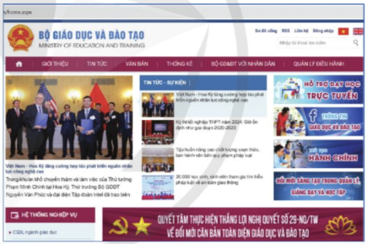  Hình 1. Trang chủ của website https://moet.gov.vn ngày 21/9/2023  + Trang web tĩnh: nội dung không thay đổi mỗi khi người dùng truy cập.  + Trang web động: nội dung có thể thay đổi tuỳ theo yêu cầu của người dùng.  * Tìm hiểu xong chủ đề này, em sẽ tạo được các trang web tĩnh.  - Có nhiều cách để tạo trang web:  + Sử dụng phần mềm có sẵn.  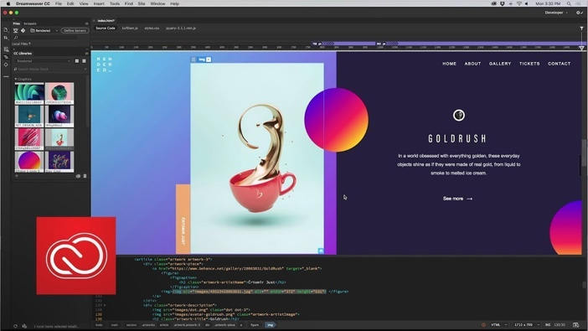  DreamWeaver  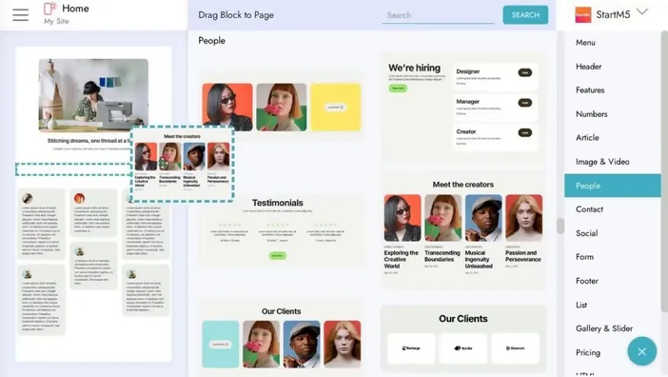  Mobirise  + Sử dụng ngôn ngữ chuyên dụng - ngôn ngữ đánh dấu siêu văn bản (HyperText Markup Language - HTML).  - Phần tử là các đối tượng được HTML định nghĩa để khai báo các thành phần của trang web như tiêu đề mục, đoạn văn, bảng biểu, hình ảnh, âm thanh và các siêu liên kết....  - Thông thường, một phần tử được khai báo bắt đầu bằng thẻ mở (<>), sau đó đến phần nội dung và kết thúc bằng thẻ đóng (</ >).  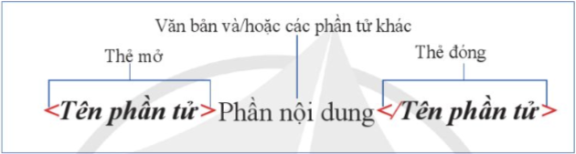  Hình 2. Cấu trúc của một phần tử  Ngoài ra, có một số phần tử không sử dụng thẻ đóng để kết thúc khai báo như: <img>, <meta>, <input>.  - Để cung cấp thông tin bổ sung, một số phần tử cho phép khai báo thêm một hoặc nhiều thuộc tính theo cú pháp tên thuộc tính = “giá trị”.  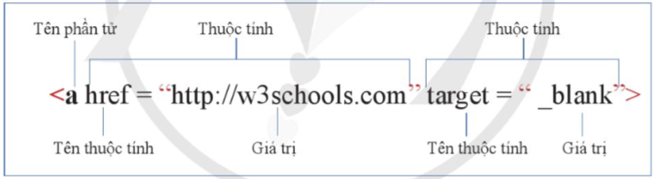  Hình 3. Ví dụ khai báo thuộc tính của phần tử
Hoạt động 2: Cấu trúc của một văn bản HTML
a) Mục tiêu: Giúp HS hiểu rõ cấu trúc, cú pháp văn bản HTML, vai trò của phần đầu tài liệu (head), phần thân (body).
b) Nội dung: GV giao nhiệm vụ; HS tìm hiểu nội dung mục 2. Cấu trúc của một văn bản HTML, kết hợp với những hiểu biết thực tiễn, thảo luận nhóm thực hiện nhiệm vụ.
c) Sản phẩm: Cấu trúc, cú pháp văn bản HTML, vai trò của phần đầu tài liệu (head), phần thân (body).
d) Tổ chức thực hiện:
HOẠT ĐỘNG CỦA GV VÀ HS | SẢN PHẨM DỰ KIẾN
Bước 1: GV chuyển giao nhiệm vụ:  - GV yêu cầu HS thảo luận theo nhóm 2 – 3 HS và trả lời các câu hỏi:  + Một văn bản HTML thường có cấu trúc như thế nào?  Bước 2: HS thực hiện nhiệm vụ học tập:  - HS tìm hiểu nội dung mục 2 SGK tr.36 - 37 và thảo luận theo nhóm thực hiện nhiệm vụ.  - GV quan sát và trợ giúp HS.  Bước 3: Báo cáo kết quả hoạt động, thảo luận:  - Đại diện các nhóm HS trả lời.  - Các nhóm khác đưa ra ý kiến nhận xét.  Bước 4: Đánh giá kết quả thực hiện:  - GV nêu nhận xét, chính xác hoá lại các nội dung trả lời của HS. | 2. Cấu trúc của một văn bản HTML  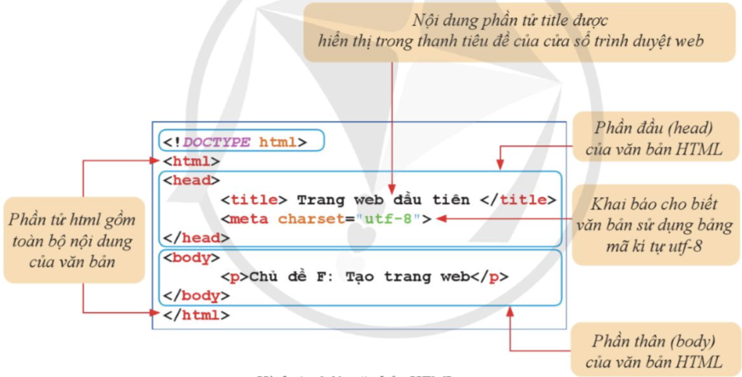  Hình 4a. Một văn bản HTML  - Thông thường, dòng đầu tiên của văn bản HTML là một chỉ dẫn cung cấp thông tin phiên bản HTML được sử dụng.  - Toàn bộ cấu trúc và nội dung trang web được viết trong cặp thẻ mở <html> và thẻ đóng </html>.  - Nội dung trang web thường được chia thành hai phần:  + Phần đầu (head):  - Được viết trong cặp thẻ mở <head> và thẻ đóng </head>.  - Tiêu đề trang web được viết trong cặp thẻ mở <title> và thẻ đóng </title> và sẽ được hiển thị trên tiêu đề của cửa sổ trình duyệt web.  - Phần tử meta khai báo thông tin liên quan đến bảng mã kí tự, từ khoá tìm kiếm, thông tin tác giả.  + Phần thân (body): Được viết trong cặp thẻ mở <body> và thẻ đóng </body> sẽ được hiển thị trong màn hình của cửa sổ trình duyệt web như minh hoạ ở Hình 4b.  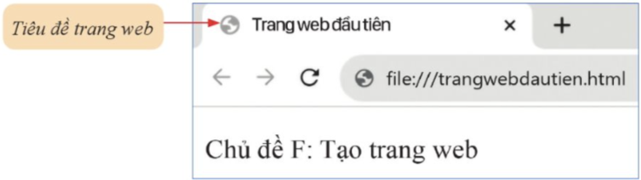  Hình 4b. Kết quả khi mở văn bản HTML trong Hình 4a bằng trình duyệt web
Hoạt động 3: Thực hành tạo trang web đơn giản
a) Mục tiêu: Hướng dẫn HS sử dụng phần mềm Sublime Text để soạn văn bản HTML.
b) Nội dung: GV hướng dẫn HS thực hiện theo 2 yêu cầu trong SGK tr.38 để thực hành tạo trang web đơn giản bằng phần mềm Sublime Text.
c) Sản phẩm: HS tạo được trang web đơn giản bằng phần mềm Sublime Text.
d) Tổ chức thực hiện:
HOẠT ĐỘNG CỦA GV - HS | DỰ KIẾN SẢN PHẨM
Yêu cầu 1. Cài đặt phần mềm Sublime Text  Bước 1: GV chuyển giao nhiệm vụ:  - GV yêu cầu HS đọc kĩ và thực hành cá nhân theo hướng dẫn của Yêu cầu 1 SGK tr.38:  + Bước 1: Truy cập trang web https://sublimetext.com, chọn Download.  + Bước 2: Chọn phiên bản phù hợp với hệ điều hành đang sử dụng và tải về máy tính.  + Bước 3: Nháy đúp chuột vào tên tệp đã được tải về ở Bước 2. Khi trên màn hình xuất hiện cửa sổ với thông báo “Completing the Sublime Text Setup Wizard", việc cài đặt Sublime Text đã kết thúc thành công.  Bước 2: HS thực hiện nhiệm vụ học tập:  - HS tiếp nhận và thực hiện nhiệm vụ theo đúng hướng dẫn để hoàn thành yêu cầu Yêu cầu 1.  - Trong quá trình HS thực hành, GV quan sát, hỗ trợ, giải đáp các vướng mắc của HS.  Bước 3: Báo cáo kết quả hoạt động, thảo luận:  - HS báo cáo đã cài đặt thành công phần mềm Sublime Text.  Bước 4: Đánh giá kết quả thực hiện:  - GV nhận xét, kiểm tra kết quả thực hiện Yêu cầu 1 của HS.  - Yêu cầu 1 được gọi là hoàn thành khi HS cài đặt được phần mềm Sublime Text. | 3. Thực hành tạo trang web đơn giản  Yêu cầu 1: Cài đặt phần mềm Sublime Text  - Bước 1:  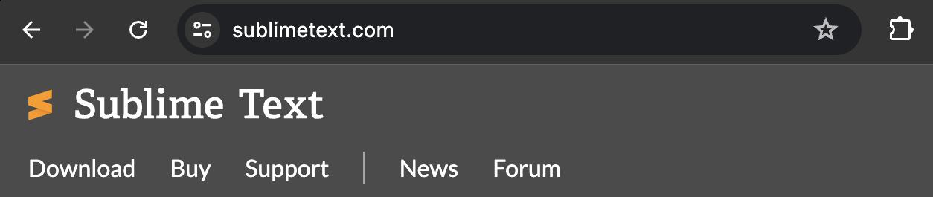  Trang web https://sublimetext.com  - Bước 2:  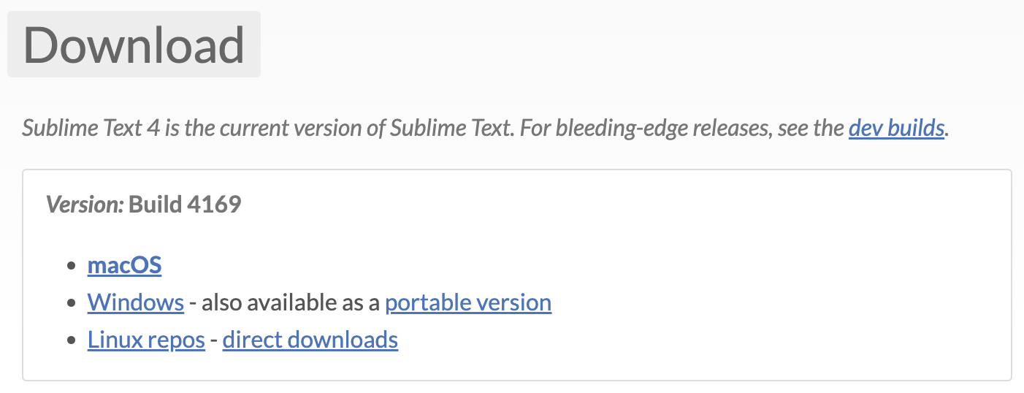  Chọn phiên bản phù hợp với  hệ điều hành  - Bước 3:  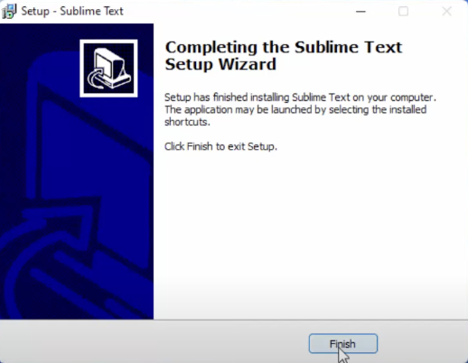  Cài đặt Sublime Text thành công
Yêu cầu 2. Sử dụng phần mềm Sublime Text để soạn một văn bản HTML sao cho khi mở văn bản bằng trình duyệt web, trên màn hình hiển thị dòng chữ: “Chủ đề F: Tạo trang web"  Bước 1: GV chuyển giao nhiệm vụ:  - GV yêu cầu HS đọc kĩ và thực hành cá nhân theo hướng dẫn của Yêu cầu 2 SGK tr.38:  + Bước 1: Khởi động Sublime Text bằng cách nháy đúp chuột vào biểu tượng phần mềm (Hình 5).  + Bước 2: Soạn thảo nội dung văn bản HTML như ở Hình 6.  + Bước 3: Chọn File\Save, ghi lưu tệp với tên “trangwebdautien.html".  + Bước 4: Mở tệp bằng trình duyệt web, xem kết quả.  Bước 2: HS thực hiện nhiệm vụ học tập:  - HS tiếp nhận và thực hiện nhiệm vụ theo đúng hướng dẫn để hoàn thành yêu cầu Yêu cầu 2.  - Trong quá trình HS thực hành, GV quan sát, hỗ trợ, giải đáp các vướng mắc của HS.  Bước 3: Báo cáo kết quả hoạt động, thảo luận:  - HS báo cáo đã xem được nội dung văn bản HTML trên trình duyệt web.  Bước 4: Đánh giá kết quả thực hiện:  - GV nhận xét, kiểm tra kết quả thực hiện Yêu cầu 2 của HS.  - Yêu cầu 2 được gọi là hoàn thành khi HS sử dụng được phần mềm Sublime Text để soạn thảo văn bản HTML và xem được kết quả trên trình duyệt web.  - GV tóm tắt bài học:  - Văn bản HTML định nghĩa các phần tử để xác định nội dung và cấu trúc của trang web. Phần tử thường được khai báo bắt đầu bằng thẻ mở và kết thúc bằng thẻ đóng.  - Các phần tử html, head, body là các thành phần cơ bản của văn bản HTML.  - Văn bản HTML dễ dàng được tạo bằng các phần mềm hỗ trợ soạn thảo văn bản. | Yêu cầu 2: Sử dụng phần mềm Sublime Text để soạn một văn bản HTML sao cho khi mở văn bản bằng trình duyệt web, trên màn hình hiển thị dòng chữ: “Chủ đề F: Tạo trang web"    Hình 5. Biểu tượng phần mềm Sublime Text  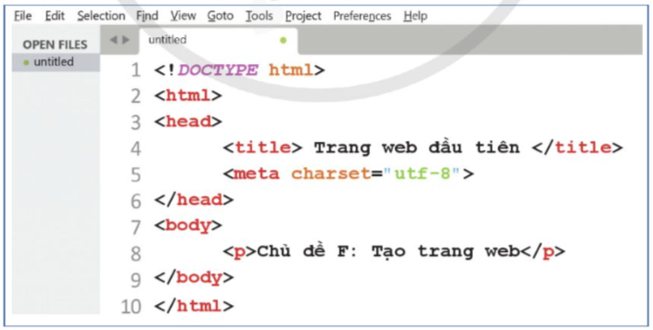  Hình 6. Một màn hình làm việc của Sublime Text
C. HOẠT ĐỘNG LUYỆN TẬP
a) Mục tiêu: Giúp HS củng cố kiến thức đã học trong bài.
b) Nội dung: GV giao nhiệm vụ cho HS, HS hoàn thành phiếu bài tập.
c) Sản phẩm học tập:
- Phiếu bài tập.
- HS hiểu rõ cấu trúc của văn bản HTML.
d) Tổ chức thực hiện:
Bước 1: GV chuyển giao nhiệm vụ:
- GV tổng hợp các kiến thức cần ghi nhớ cho HS.
- GV cho HS làm phiếu bài tập.
Trường THPT:………………………………………….
Lớp:……………………………………………………...
Họ và tên:………………………………………………..

PHIẾU BÀI TẬP TIN HỌC 12
ĐỊNH HƯỚNG TIN HỌC ỨNG DỤNG – CÁNH DIỀU
BÀI 1: LÀM QUEN VỚI NGÔN NGỮ ĐÁNH DẤU SIÊU VĂN BẢN

A. PHẦN TRẮC NGHIỆM NHIỀU PHƯƠNG ÁN LỰA CHỌN
Khoanh tròn vào chữ cái đứng trước câu trả lời đúng nhất:
Câu 1 (Câu 1 phần Câu hỏi tự kiểm tra SGK tr.39). Trong các khai báo cấu trúc văn bản HTML sau, khai báo nào đúng cú pháp?
A. <html><head><title></title></head><body></body></html>
B. <html><head></head><body><title></title></body></html>
C. <html><head><title><body></body></title></head></html>
D. <html><body><title><head></head></title></body></html>
Câu 2. Phần tử nào sau đây được sử dụng để khai báo phần nội dung của trang web?
A. html.
B. head.
C. body.
D. meta.
Câu 3. Phần tử nào sau đây không sử dụng thẻ đóng để kết thúc khai báo?
A. p.
B. title.
C. html.
D. img.
Câu 4. Phát biểu nào sau đây sai?
A. Việc khai báo thuộc tính cho phần tử là không bắt buộc.
B. Tiêu đề trang web được viết trong cặp thẻ mở <title> và thẻ đóng </title> sẽ được hiển thị trên thanh tiêu đề của cửa sổ trình duyệt web.
C. Phần tử audio dùng để chèn video vào trang web.
D. Phần tử meta nằm trong phần tử head.
B. PHẦN TRẮC NGHIỆM ĐÚNG – SAI (Câu 2 phần Câu hỏi tự kiểm tra SGK tr.39)
Câu 1. Mỗi phát biểu sau đây về mục đích sử dụng của các phần tử là đúng hay sai?
a. Phần tử body dùng để khai báo phần nội dung sẽ hiển thị trên màn hình cửa sổ trình duyệt web.
b. Phần tử head dùng để khai báo thông tin về cấu trúc của trang web.
c. Phần tử title dùng để khai báo tiêu đề và thông tin tác giả soạn trang web.
d. Phần tử html dùng để khai báo cấu trúc và nội dung của trang web.
C. PHẦN TỰ LUẬN (Câu 3 phần Câu hỏi tự kiểm tra SGK tr.39)
Dưới đây là văn bản HTML do bạn Thiên Phúc soạn để tạo trang web nhưng có một số thẻ bị viết sai cú pháp. Em hãy tìm các lỗi cú pháp giúp Thiên Phúc.
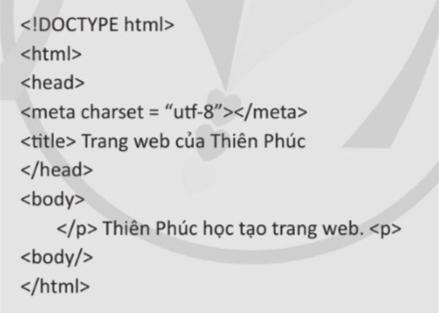
………………………………………………………………………………………...
………………………………………………………………………………………...………………………………………………………………………………………...………………………………………………………………………………………...………………………………………………………………………………………...………………………………………………………………………………………...………………………………………………………………………………………...………………………………………………………………………………………...………………………………………

Bước 2: HS thực hiện nhiệm vụ học tập:
- HS suy nghĩ, hoàn thành các bài tập GV yêu cầu.
- GV quan sát và hỗ trợ, hướng dẫn HS.
Bước 3: Báo cáo kết quả hoạt động, thảo luận:
- HS trả lời nhanh câu hỏi trắc nghiệm.
- Mỗi bài tập GV mời 1 đến 2 HS trình bày. Các HS khác chú ý chữa bài, theo dõi nhận xét bài làm của các bạn.
Gợi ý đáp án:
A. PHẦN TRẮC NGHIỆM NHIỀU PHƯƠNG ÁN LỰA CHỌN
Câu 1 | Câu 2 | Câu 3 | Câu 4
A | C | D | C
B. PHẦN TRẮC NGHIỆM ĐÚNG – SAI
Câu 1.
a. Đ b. S c. S d. Đ
C. PHẦN TỰ LUẬN
Các lỗi cú pháp:
+ Thừa khai báo thẻ đóng </meta>.
+ Thiếu khai báo thẻ đóng </title>.
+ Khai báo phần tử p sai, khai báo một phần tử bắt đầu bằng thẻ mở, kết thúc bằng thẻ đóng (nếu có).
+ Lỗi khai báo thẻ đóng </body>.
Bước 4: Đánh giá kết quả thực hiện:
- GV chữa bài, chốt đáp án, tuyên dương các hoạt động tốt, nhanh và chính xác.
D. HOẠT ĐỘNG VẬN DỤNG
a) Mục tiêu: HS vận dụng được những kiến thức đã học để giải quyết các vấn đề thực tiễn.
b) Nội dung: HS hoàn thành hoạt động Vận dụng SGK tr.39.
c) Sản phẩm: HS hoàn thành tìm hiểu kiến thức.
d) Tổ chức thực hiện:
Bước 1: GV chuyển giao nhiệm vụ học tập
- GV yêu cầu HS hoạt động cá nhân, thực hiện yêu cầu phần Vận dụng SGK tr.39.
Vận dụng: Hãy truy cập website trường em và cho biết cấu trúc văn bản HTML của trang chủ website này.
Bước 2: HS thực hiện nhiệm vụ học tập
- HS tiếp nhận và thực hiện nhiệm vụ.
- GV quan sát và hỗ trợ khi HS cần.
Bước 3: Báo cáo kết quả hoạt động, thảo luận
- GV cho HS trả lời.
Gợi ý trả lời:
Mở trang web và gõ Ctrl + U để xem cấu trúc văn bản HTML của trang chủ website trường em:
- Toàn bộ cấu trúc và nội dung trang web được viết trong cặp thẻ mở <html> và thẻ đóng </html>.
- Nội dung trang web được chia thành hai phần:
+ Phần đầu (head):
- Được viết trong cặp thẻ mở <head> và thẻ đóng </head>.
- Tiêu đề trang web được viết trong cặp thẻ mở <title> và thẻ đóng </title> và sẽ được hiển thị trên tiêu đề của cửa sổ trình duyệt web.
- Phần tử meta khai báo thông tin liên quan đến bảng mã kí tự, từ khoá tìm kiếm, thông tin tác giả.
+ Phần thân (body): Được viết trong cặp thẻ mở <body> và thẻ đóng </body> sẽ được hiển thị trong màn hình của cửa sổ trình duyệt web.
- HS khác quan sát, lắng nghe, nhận xét và bổ sung.
Bước 4: Đánh giá kết quả thực hiện
- GV chuẩn kiến thức và kết thúc tiết học.
* HƯỚNG DẪN VỀ NHÀ
- Ghi nhớ kiến thức trong bài.
- Hoàn thành các bài tập trong SBT.
- Chuẩn bị bài mới Bài 2 – Định dạng văn bản và tạo siêu liên kết.

Người soạn  Trần Thị Hoài | Ninh Bình, ngày…..tháng…..năm 2024  Tổ trưởng CM  Trịnh Thị Bích Ngà

Ngày soạn: …/… / 2024
Tiết theo KHGD: 17, 18

BÀI 2: ĐỊNH DẠNG VĂN BẢN VÀ TẠO SIÊU LIÊN KẾT

(2 tiết)
I. MỤC TIÊU
1. Kiến thức
Sau bài học này, HS sẽ:
- Trình bày được cách tạo nội dung trang web theo đoạn văn bản và cách tạo tiêu đề mục.
- Liệt kê được một số cách làm nổi bật văn bản trên trình duyệt web.
- Mô tả được cách tạo siêu liên kết.
2. Năng lực
Năng lực chung:
- Năng lực học tập, tự học: HS biết tự tìm kiếm, chuẩn bị và lựa chọn tài liệu, phương tiện học tập trước giờ học, quá trình tự giác tham gia các và thực hiện các hoạt động học tập cá nhân trong giờ học ở trên lớp,…
- Năng lực giao tiếp và hợp tác: Khả năng phân công và phối hợp thực hiện nhiệm vụ học tập.
- Năng lực giải quyết vấn đề sáng tạo: HS đưa ra các phương án trả lời cho câu hỏi, bài tập xử lý tình huống, vận dụng kiến thức, kĩ năng của bài học để giải quyết vấn đề thường gặp.
Năng lực Tin học:
- Hiểu được cách tạo nội dung trang web theo đoạn văn bản và cách tạo tiêu đề mục.
- Hiểu được các thành phần khác nhau của văn bản cần có kiểu định dạng khác nhau, phù hợp và giúp nhấn mạnh nội dung.
- Tạo được siêu liên kết.
3. Phẩm chất
- Có ý thức chủ động tìm hiểu và cập nhật các kiến thức mới.
- Cẩn thận, tỉ mỉ khi viết các mã lệnh HTML.
- Hình thành tư duy lôgic phân tích yêu cầu cần đạt để thực hiện một nhiệm vụ cụ thể.
II. THIẾT BỊ DẠY HỌC VÀ HỌC LIỆU
- GV: SGK, SBT Tin học 12 – Định hướng Tin học ứng dụng – Cánh diều, bài trình chiếu (Slide), máy chiếu, phòng máy tính có kết nối Internet, các ví dụ và hình ảnh minh hoạ kết quả.
- HS: SGK, SBT Tin học 12 – Định hướng Tin học ứng dụng – Cánh diều, vở ghi.
III. TIẾN TRÌNH DẠY HỌC
A. HOẠT ĐỘNG KHỞI ĐỘNG
a) Mục tiêu: HS nhận biết được siêu liên kết trên trang web.
b) Nội dung: HS dựa vào hiểu biết để trả lời câu hỏi Khởi động tr.40 SGK.
c) Sản phẩm: Từ yêu cầu, HS vận dụng sự hiểu biết để trả lời câu hỏi Khởi động tr.40 SGK.
d) Tổ chức thực hiện:
Bước 1: GV chuyển giao nhiệm vụ:
- GV dẫn dắt vào bài học, yêu cầu HS suy nghĩ trả lời câu hỏi Khởi động tr.40 SGK:
Em hãy nêu một số cách để nhận biết siêu liên kết trên trang web.
Bước 2: HS thực hiện nhiệm vụ học tập:
- HS vận dụng kiến thức sự hiểu biết để trả lời câu hỏi.
- GV quan sát và hỗ trợ HS khi cần thiết.
Bước 3: Báo cáo kết quả hoạt động, thảo luận.
- GV mời một số HS xung phong trả lời câu hỏi Khởi động tr.40 SGK.
Gợi ý trả lời:
Một số cách để nhận biết siêu liên kết trên trang web:
+ Có dạng địa chỉ trang web


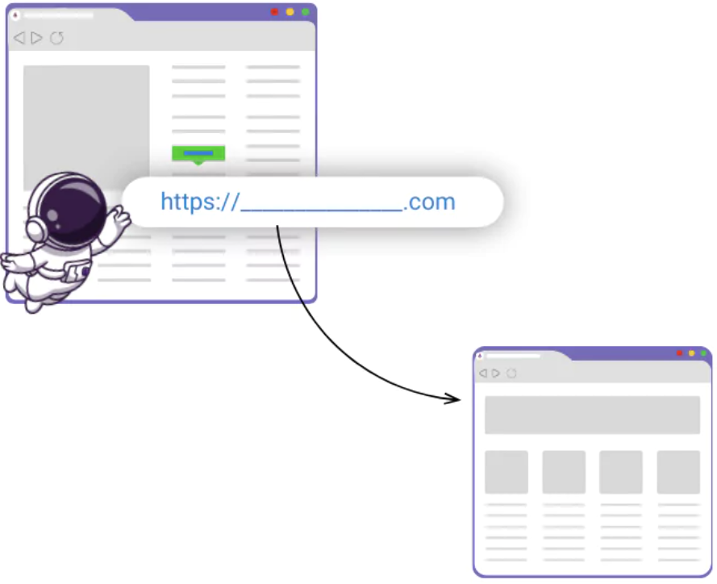
+ Khi di chuyển con trỏ chuột vào đối tượng chứa siêu liên kết, con trỏ chuột biến thành hình bàn tay .
- HS khác lắng nghe, nhận xét và bổ sung.
Bước 4: Đánh giá kết quả thực hiện:
GV đánh giá kết quả của HS, dẫn dắt HS vào bài học mới: Một văn bản được trình bày đúng quy cách và đẹp mắt sẽ thu hút người xem tập trung vào các nội dung quan trọng. Vậy để biết cách sử dụng các thẻ HTML để trình bày văn bản và đưa được siêu liên kết vào trang web, chúng ta sẽ cùng nhau đến với Bài 2: Định dạng văn bản và tạo siêu liên kết.
B. HÌNH THÀNH KIẾN THỨC MỚI
Hoạt động 1: Tổ chức các đoạn văn bản trong trang web
a) Mục tiêu: Giúp HS hiểu rõ vai trò của việc tổ chức đoạn văn bản và biết cách tạo đoạn văn bản trên trang web.
b) Nội dung: GV giao nhiệm vụ; HS tìm hiểu nội dung mục 1. Tổ chức các đoạn văn bản trong trang web, kết hợp với những hiểu biết thực tiễn để thực hiện nhiệm vụ.
c) Sản phẩm: HS trình bày được cách tạo nội dung trang web theo đoạn văn bản.
d) Tổ chức thực hiện:
HOẠT ĐỘNG CỦA GV VÀ HS | SẢN PHẨM DỰ KIẾN
Bước 1: GV chuyển giao nhiệm vụ:  - GV yêu cầu HS hoạt động cá nhân và trả lời các câu hỏi:  + Việc tổ chức các đoạn văn bản trong trang web có vai trò như thế nào?  + Cú pháp dùng để tạo đoạn văn bản trên trang web là gì?  Bước 2: HS thực hiện nhiệm vụ học tập:  - HS tìm hiểu nội dung mục 1 SGK tr.40 – 41 để thực hiện nhiệm vụ.  - GV quan sát và trợ giúp HS.  Bước 3: Báo cáo kết quả hoạt động, thảo luận:  - HS lần lượt trả lời các câu hỏi và nhận xét lẫn nhau.  Bước 4: Đánh giá kết quả thực hiện:  - GV nêu nhận xét, chính xác hoá lại các nội dung trả lời của HS. | 1. Tổ chức các đoạn văn bản trong trang web  - Vai trò: Việc tổ chức các đoạn văn bản trong trang web làm các ý được phân tách rõ ràng, giúp văn bản dễ hiểu, dễ đọc hơn đối với người dùng.  - Cú pháp tạo đoạn văn bản:  <p>Văn bản</p>  - Lưu ý: HTML không nhận biết kí tự xuống dòng (nhấn phím Enter) để kết thúc đoạn văn bản như các phần mềm soạn thảo văn bản thông thường.  - Ví dụ 1:  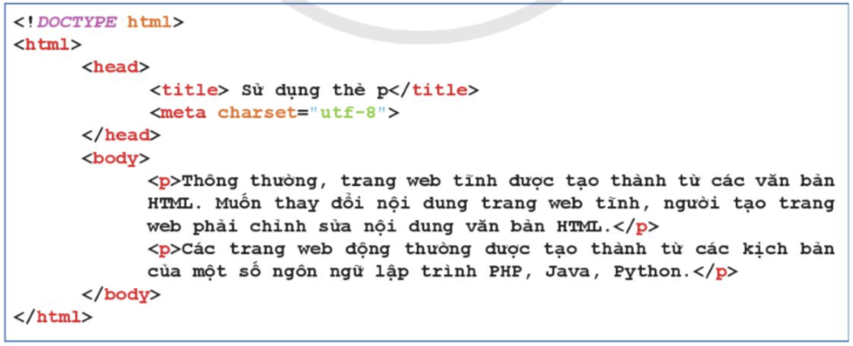  Hình 1a. Ví dụ về sử dụng phần tử p để tạo đoạn văn bản cho trang web  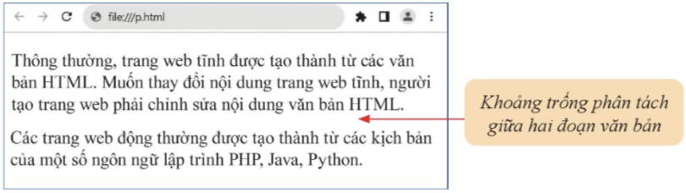  Hình 1b. Kết quả khi mở văn bản HTML ở Hình 1a bằng trình duyệt web
Hoạt động 2: Tạo tiêu đề mục
a) Mục tiêu: HS biết cách tạo tiêu đề mục trong HTML.
b) Nội dung: GV giao nhiệm vụ; HS tìm hiểu nội dung mục 2. Tạo tiêu đề mục, kết hợp với những hiểu biết thực tiễn để thực hiện nhiệm vụ.
c) Sản phẩm: HS tạo được tiêu đề mục trong HTML.
d) Tổ chức thực hiện:
HOẠT ĐỘNG CỦA GV VÀ HS | SẢN PHẨM DỰ KIẾN
Bước 1: GV chuyển giao nhiệm vụ:  - GV yêu cầu HS đọc Hoạt động 1 SGK tr.41 và trả lời câu hỏi:  Em thường định dạng cho tiêu đề mục của các mục lớn và nhỏ trong một văn bản như thế nào?  - GV yêu cầu HS thảo luận theo nhóm 2 – 3 HS và trả lời các câu hỏi:  + HTML hỗ trợ khai báo bao nhiêu cấp độ tiêu đề mục?  + Cú pháp khai báo các phần tử tạo tiêu đề mục là gì?  + Trình duyệt web sẽ hiển thị tiêu đề mục với định dạng như thế nào?  Bước 2: HS thực hiện nhiệm vụ học tập:  - HS tìm hiểu nội dung mục 2 SGK tr.41 – 42 và thảo luận theo nhóm thực hiện nhiệm vụ.  - GV quan sát và trợ giúp HS.  Bước 3: Báo cáo kết quả hoạt động, thảo luận:  - Đại diện các nhóm HS trả lời.  - Các nhóm khác đưa ra ý kiến nhận xét.  Hướng dẫn trả lời câu hỏi Hoạt động 1 SGK tr.41:  Tiêu đề các mục trong văn bản có kiểu chữ in đậm và cỡ chữ khác nhau tuỳ theo cấp độ.  Bước 4: Đánh giá kết quả thực hiện:  - GV nêu nhận xét, chính xác hoá lại các nội dung trả lời của HS. | 2. Tạo tiêu đề mục  - Các cấp độ tiêu đề mục: HTML hỗ trợ khai báo sáu tiêu đề mục được phân cấp, định nghĩa bởi các phần tử h1, h2, h3, h4, h5 và h6 tương ứng (h là viết tắt của heading và các chữ số cho biết cấp của tiêu đề mục).  - Cú pháp khai báo các phần tử tạo tiêu đề mục:  <Cấp của tiêu đề mục>Tiêu đề mục</Cấp của tiêu để mục>  Trong đó: Cấp của tiêu đề mục là một trong các phần tử h1, h2, h3, h4, h5, h6.  - Hiển thị tiêu đề mục trên trình duyệt web:  + Kiểu chữ in đậm.  + Cỡ chữ khác nhau: Phần tử h1 tạo tiêu đề mục có cỡ chữ lớn nhất, cỡ chữ sẽ giảm dần theo các cấp từ h2 đến h6.  - Ví dụ 2:  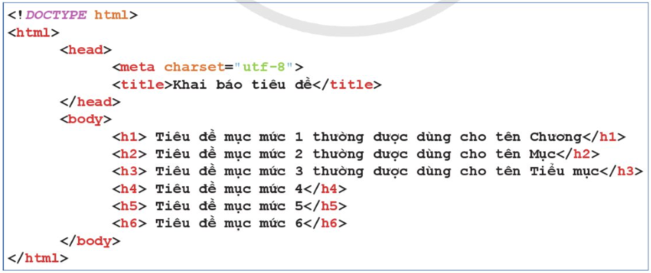  Hình 2a. Ví dụ về khai báo tiêu đề mục  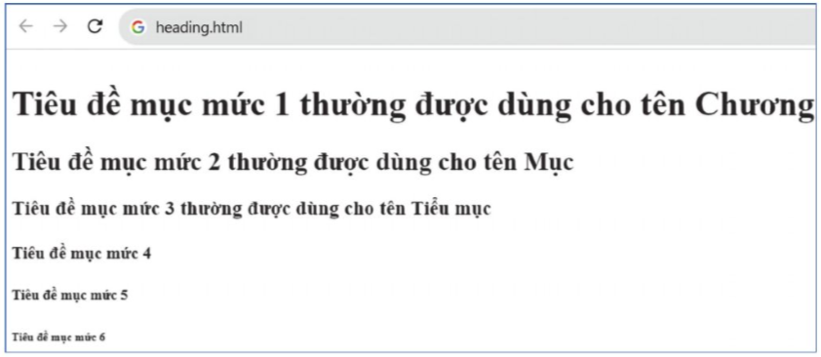  Hình 2b. Kết quả khi mở văn bản HTML ở Hình 2a bằng trình duyệt web
Hoạt động 3: Làm nổi bật nội dung văn bản
a) Mục tiêu: Giới thiệu cho HS một số cách làm nổi bật nội dung văn bản trong HTML.
b) Nội dung: GV giao nhiệm vụ; HS tìm hiểu nội dung mục 3. Làm nổi bật nội dung văn bản, kết hợp với những hiểu biết thực tiễn để thực hiện nhiệm vụ.
c) Sản phẩm: Một số cách làm nổi bật nội dung văn bản trong HTML.
d) Tổ chức thực hiện:
HOẠT ĐỘNG CỦA GV VÀ HS | SẢN PHẨM DỰ KIẾN
Bước 1: GV chuyển giao nhiệm vụ:  - GV yêu cầu HS đọc Hoạt động 2 SGK tr.42 và trả lời câu hỏi:  Hãy nêu một số cách làm nổi bật nội dung văn bản ở các hệ soạn thảo văn bản mà em đã sử dụng.  - GV yêu cầu HS hoạt động cá nhân và trả lời các câu hỏi:  + Theo em, có cần thiết phải làm nổi bật nội dung văn bản không? Vì sao?  + Những phần tử HTML nào giúp em làm nổi bật nội dung văn bản?  Bước 2: HS thực hiện nhiệm vụ học tập:  - HS tìm hiểu nội dung mục 3 SGK tr.42 – 43 và thảo luận theo nhóm thực hiện nhiệm vụ.  - GV quan sát và trợ giúp HS.  Bước 3: Báo cáo kết quả hoạt động, thảo luận:  - HS lần lượt trả lời các câu hỏi và nhận xét lẫn nhau.  Hướng dẫn trả lời câu hỏi Hoạt động 2 SGK tr.42:  Một số cách làm nổi bật nội dung văn bản ở các hệ soạn thảo văn bản mà em đã sử dụng: in đậm, in nghiêng, gạch chân, đổi màu, tô nền chữ,…  Bước 4: Đánh giá kết quả thực hiện:  - GV nêu nhận xét, chính xác hoá lại các nội dung trả lời của HS. | 3. Làm nổi bật nội dung văn bản  - Ý nghĩa: Việc làm nổi bật nội dung văn bản là cần thiết trong quá trình soạn thảo nội dung cho trang web vì không chỉ làm nổi bật nội dung mà còn giúp người soạn thảo nội dung trang web thể hiện được mục đích của tác giả.  Phần tử Cú pháp Mục đích sử dụng  strong <strong> Nội dung </strong> In đậm Nội dung, thường dùng để nhấn mạnh các nội dung quan trọng trong văn bản.  em <em> Nội dung </em> In nghiêng Nội dung, thường dùng để nhấn mạnh các danh từ riêng hay thuật ngữ trong văn bản.  mark <mark> Nội dung </mark> Tô màu vàng cho nền của Nội dung, thường dùng để làm nổi bật các nội dung cần chú ý trong văn bản.  Bảng 1. Một số phần tử HTML dùng để làm nổi bật nội dung văn bản  - Ví dụ 3:  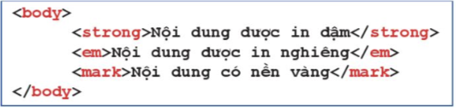  Hình 3a. Ví dụ sử dụng phần tử strong, em, mark làm nổi bật nội dung văn bản  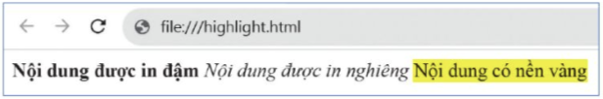  Hình 3b. Kết quả khi mở văn bản HTML ở Hình 3a bằng trình duyệt web  - Lưu ý:  + HTML định nghĩa thêm phần tử b để in đậm văn bản và phần tử i để in nghiêng văn bản.  + Các phần tử dùng để định dạng phông chữ, cỡ chữ không còn được phiên bản HTML5 hỗ trợ. Vì vậy, để định dạng phông chữ, cỡ chữ em sẽ sử dụng CSS. Nội dung về CSS được đề cập trong Bài 8.
Hoạt động 4: Tạo siêu liên kết
a) Mục tiêu: HS biết cách tạo siêu liên kết trong HTML.
b) Nội dung: GV giao nhiệm vụ; HS tìm hiểu nội dung mục 4. Tạo siêu liên kết, kết hợp với những hiểu biết thực tiễn để thực hiện nhiệm vụ.
c) Sản phẩm: HS tạo được siêu liên kết trong HTML.
d) Tổ chức thực hiện:
HOẠT ĐỘNG CỦA GV VÀ HS | SẢN PHẨM DỰ KIẾN
Bước 1: GV chuyển giao nhiệm vụ:  - GV yêu cầu HS thảo luận theo nhóm 2 – 3 HS và trả lời các câu hỏi:  + HTML định nghĩa phần tử nào để tạo các siêu liên kết?  + Cú pháp khai báo phần tử tạo siêu liên kết là gì?  + Có thể tạo những kiểu siêu liên kết nào?  Bước 2: HS thực hiện nhiệm vụ học tập:  - HS tìm hiểu nội dung mục 4 SGK tr.43 – 45 và thảo luận theo nhóm thực hiện nhiệm vụ.  - GV quan sát và trợ giúp HS.  Bước 3: Báo cáo kết quả hoạt động, thảo luận:  - Đại diện các nhóm HS trả lời.  - Các nhóm khác đưa ra ý kiến nhận xét.  Bước 4: Đánh giá kết quả thực hiện:  - GV nêu nhận xét, chính xác hoá lại các nội dung trả lời của HS.  - GV tóm tắt bài học:  - Phần tử p dùng để khai báo đoạn văn bản.  - Các phần tử h1, h2, h3, h4, h5, h6 khai báo cỡ chữ tạo các tiêu đề mục trong trình bày văn bản trên trang web.  - Các phần tử strong, em, mark dùng để khai báo việc làm nổi bật nội dung văn bản.  - Phần tử a dùng để khai báo siêu liên kết. Thuộc tính href trong khai báo thẻ mở <a> xác định địa chỉ của tài nguyên web được liên kết. | 4. Tạo siêu liên kết  - HTML định nghĩa phần tử a để tạo các siêu liên kết.  - Cú pháp khai báo phần tử a:  <a href=“URL”>Liên kết web</a>  Trong đó:  + Thuộc tính href xác định địa chỉ của tài nguyên web trên Internet.  + URL (Uniform Resource Locator) có cấu trúc cơ bản như sau:  Giao thức://Tên miền/Đường dẫn  - Giao thức thường là http hoặc https.  - Tên miền là địa chỉ máy chủ chứa tài nguyên web muốn liên kết, ví dụ: https://www.w3schools.com  - Đường dẫn thường là sự kết hợp giữa tên các thư mục và tên tệp để xác định vị trí cụ thể của tài nguyên web muốn liên kết, ví dụ: /html/default.asp.  + Liên kết web thường là dãy kí tự được hiển thị trên trình duyệt web cho phép người dùng nháy chuột vào để đến tài nguyên liên kết.  - Ví dụ 4:  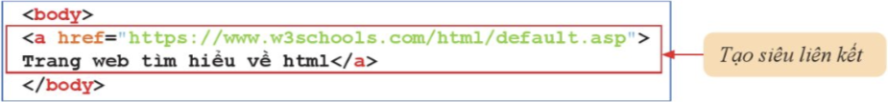  Hình 4a. Ví dụ tạo siêu liên kết bằng phần tử a  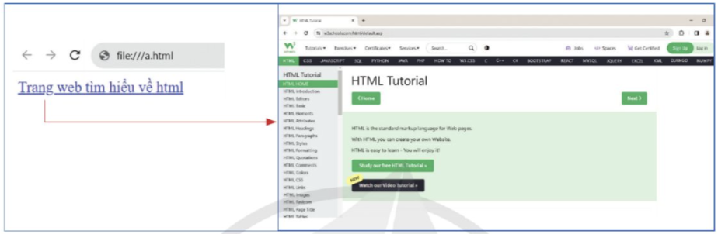  Hình 4b. Ví dụ siêu liên kết và nội dung hiển thị trên màn hình trình duyệt web khi nháy chuột  - Lưu ý: Nếu URL chỉ khai báo địa chỉ website và được viết dưới dạng Giao thức://Tên miền thì khi nháy chuột vào siêu liên kết, trình duyệt web sẽ hiển thị nội dung trang chủ của website được khai báo trong Tên miền.  - Các kiểu siêu liên kết:  + Tạo siêu liên kết giữa các trang web trong cùng thư mục: URL = tên tệp của trang web cần kết nối.  Ví dụ 5: Nội dung phần body trong tệp “index.html” ở Hình 5 khai báo siêu liên kết “Sở thích” đến trang web hobbies.html được lưu trong cùng thư mục “webcanhan”.  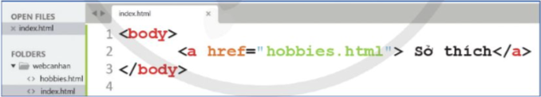  Hình 5. Ví dụ tạo siêu liên kết giữa các trang web trong cùng thư mục  + Tạo siêu liên kết đến một phần tử khác trên cùng một trang web dựa vào định danh duy nhất của nó:  - Sử dụng thuộc tính id để gán tên định danh cho phần tử theo cú pháp: id=“Tên_định_danh”.  - URL = #Tên_định_danh.  Ví dụ 6: Nội dung phần body trong tệp “index.html” ở Hình 6 khai báo siêu liên kết “Chủ đề 1” liên kết đến phần tử h2 thông qua định danh “Topic1”.  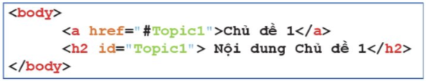  Hình 6. Ví dụ tạo siêu liên kết đến một phần tử khác trong cùng một trang web
C. HOẠT ĐỘNG LUYỆN TẬP
a) Mục tiêu: Giúp HS củng cố kiến thức đã học trong bài.
b) Nội dung: GV giao nhiệm vụ cho HS, HS hoàn thành phiếu bài tập.
c) Sản phẩm học tập:
- Phiếu bài tập.
- HS biết cách định dạng văn bản và tạo siêu liên kết.
d) Tổ chức thực hiện:
Bước 1: GV chuyển giao nhiệm vụ:
- GV tổng hợp các kiến thức cần ghi nhớ cho HS.
- GV cho HS làm phiếu bài tập.
Trường THPT:………………………………………….
Lớp:……………………………………………………...
Họ và tên:………………………………………………..

PHIẾU BÀI TẬP TIN HỌC 12
ĐỊNH HƯỚNG TIN HỌC ỨNG DỤNG – CÁNH DIỀU
BÀI 2: ĐỊNH DẠNG VĂN BẢN VÀ TẠO SIÊU LIÊN KẾT

A. PHẦN TRẮC NGHIỆM NHIỀU PHƯƠNG ÁN LỰA CHỌN
Khoanh tròn vào chữ cái đứng trước câu trả lời đúng nhất:
Câu 1 (Câu 1 phần Câu hỏi tự kiểm tra SGK tr.45). Trong các khai báo tạo siêu liên kết sau, khai báo nào đúng?
A. <a href=“trangnhat.html”>Trang chủ</a>
B. <a href=“trang nhat.html”>Trang chủ</a>
C. <a link=“trangnhat.html”>Trang chủ</a>
D. <a link=“trang nhat.html”>Trang chủ</a>
Câu 2. Phần tử nào sau đây được sử dụng để in nghiêng nội dung văn bản trong HTML?
A. strong.
B. italic.
C. mark.
D. em.
Câu 3. Phát biểu nào sau đây đúng?
A. HTML5 cung cấp phần tử font để định dạng phông chữ cho văn bản.
B. HTML hỗ trợ khai báo bảy tiêu đề mục được phân cấp, định nghĩa bởi các phần tử h1, h2, h3, h4, h5, h6 và h7.
C. Để tạo siêu liên kết giữa các trang web trong cùng thư mục, chỉ cần khai báo thành phần Đường dẫn trong URL là tên tệp của trang web cần kết nối.
D. Mỗi phần tử trong một văn bản HTML có thể có nhiều định danh.
Câu 4. Cú pháp tạo siêu liên kết đến phần tử có id=“contact” trong cùng một trang web là
A. <a href=#contact>Liên hệ</a>
B. <a href=“@contact”>Liên hệ</a>
C. <a href=“#contact”>Liên hệ</a>
D. <a href=“contact”>Liên hệ</a>
Câu 5. Các cấp độ tiêu đề mục trong HTML được phân biệt như thế nào?
A. Phân biệt bằng kiểu chữ.
B. Phân biệt bằng cỡ chữ.
C. Phân biệt bằng màu chữ.
D. Phân biệt bằng phông chữ.
B. PHẦN TRẮC NGHIỆM ĐÚNG – SAI (Câu 2 phần Câu hỏi tự kiểm tra SGK tr.45)
Câu 1. Mỗi phát biểu sau đây là đúng hay sai khi sử dụng các phần tử để định dạng văn bản trên trang web?
a. Nội dung các tiêu đề mục tạo bởi các phần tử h1, h2, h3, h4, h5, h6 khi hiển thị trên màn hình trình duyệt web đều được in đậm.
b. Nội dung của phần tử strong không thể chứa phần tử h1.
c. Nội dung của phần tử mark khi hiển thị trên màn hình trình duyệt web được tô nền màu xanh.
d. Đoạn văn bản tạo phần tử p được hiển thị trên một đoạn mới khi mở bằng trình duyệt web.
C. PHẦN TỰ LUẬN (Luyện tập SGK tr.45)
Câu 1. Em hãy sử dụng các phần tử tạo tiêu đề mục để tạo một trang web hiển thị các tiêu đề mục của nội dung bài học này.
Câu 2. Em hãy sử dụng các phần tử strong, em, mark để làm nổi bật các mục đã tạo ở Câu 1.
.………………………………………………………………………………………..
………………………………………………………………………………………...………………………………………………………………………………………...………………………………………………………………………………………...………………………………………………………………………………………...………………………………………………………………………………………...………………………………………………………………………………………...………………………………………………………………………………………...………………………………………………………………………………………...………………………………………………………………………………………...……………………………………………………………

Bước 2: HS thực hiện nhiệm vụ học tập:
- HS suy nghĩ, hoàn thành các bài tập GV yêu cầu.
- GV quan sát và hỗ trợ, hướng dẫn HS.
Bước 3: Báo cáo kết quả hoạt động, thảo luận:
- HS trả lời nhanh câu hỏi trắc nghiệm.
- Mỗi bài tập GV mời 1 đến 2 HS trình bày. Các HS khác chú ý chữa bài, theo dõi nhận xét bài làm của các bạn.
Gợi ý đáp án:
A. PHẦN TRẮC NGHIỆM NHIỀU PHƯƠNG ÁN LỰA CHỌN
Câu 1 | Câu 2 | Câu 3 | Câu 4 | Câu 5
A | D | C | C | B
B. PHẦN TRẮC NGHIỆM ĐÚNG – SAI
Câu 1. a. Đ b. S c. S d. Đ

C. PHẦN TỰ LUẬN
Câu 1.
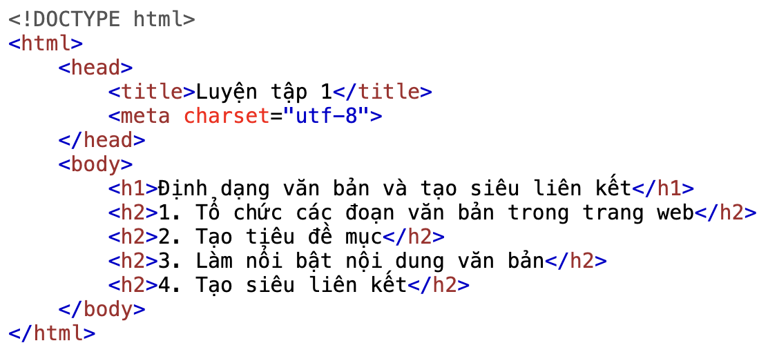

Câu 2.
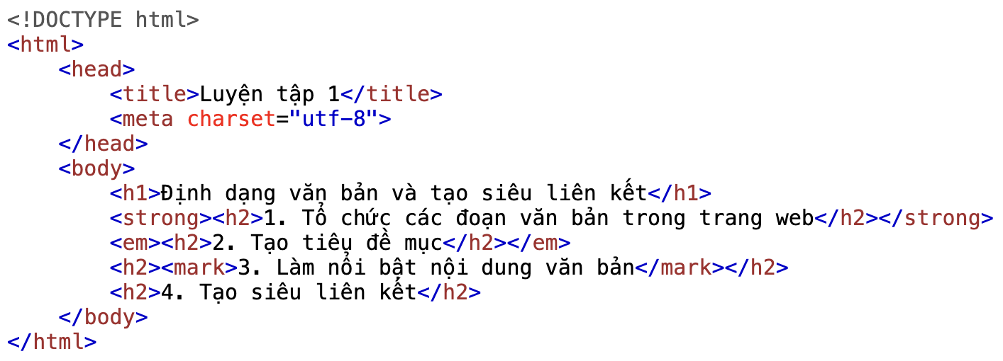
Bước 4: Đánh giá kết quả thực hiện:
- GV chữa bài, chốt đáp án, tuyên dương các hoạt động tốt, nhanh và chính xác.
D. HOẠT ĐỘNG VẬN DỤNG
a) Mục tiêu: HS vận dụng được những kiến thức đã học để giải quyết các vấn đề thực tiễn.
b) Nội dung: GV hướng dẫn HS thực hiện nhiệm vụ ở nhà. Yêu cầu HS chụp và gửi lại văn bản HTML và kết quả hiển thị trên trình duyệt web.
c) Sản phẩm: HS soạn thảo được văn bản HTML có nội dung giới thiệu về trường học.
d) Tổ chức thực hiện:
Bước 1: GV chuyển giao nhiệm vụ học tập
- GV yêu cầu HS hoạt động Vận dụng SGK tr.45 tại nhà.
Vận dụng: Em hãy kết hợp sử dụng các phần tử tạo tiêu đề mục từ h1 đến h6 với phần tử tạo đoạn văn bản p và phần tử tạo siêu liên kết a để soạn văn bản HTML có nội dung giới thiệu về trường em. Lưu văn bản và mở bằng trình duyệt web..
Bước 2: HS thực hiện nhiệm vụ học tập
- HS tiếp nhận, thực hiện nhiệm vụ tại nhà.
- GV hướng dẫn HS thực hiện nhiệm vụ.
Bước 3: Báo cáo kết quả hoạt động, thảo luận
- GV cho HS trả lời.
Gợi ý trả lời:
+ Sử dụng các phần tử từ h1 đến h6 để tạo các tiêu đề mục.
+ Sử dụng phần tử p để tạo các đoạn văn bản.
+ Sử dụng phần tử a để tạo siêu liên kết dẫn tới các nội dung liên quan đến trường em.
- HS khác quan sát, lắng nghe, nhận xét và bổ sung.
Bước 4: Đánh giá kết quả thực hiện
- GV chuẩn kiến thức và kết thúc tiết học.
* HƯỚNG DẪN VỀ NHÀ
- Ghi nhớ kiến thức trong bài.
- Hoàn thành các bài tập trong SBT.
- Chuẩn bị bài mới Bài 3 – Thực hành định dạng văn bản và tạo siêu liên kết.

Người soạn  Trần Thị Hoài | Ninh Bình, ngày…..tháng…..năm 2024  Tổ trưởng CM  Trịnh Thị Bích Ngà

Ngày soạn: …/… / 2024
Tiết theo KHGD:

BÀI 3: THỰC HÀNH ĐỊNH DẠNG VĂN BẢN VÀ TẠO SIÊU LIÊN KẾT

(2 tiết)
I. MỤC TIÊU
1. Kiến thức
Sau bài học này, HS sẽ:
- Tạo được trang web đơn giản với các đoạn văn bản và các tiêu đề mục.
- Làm nổi bật được nội dung văn bản trên màn hình trình duyệt web.
- Tạo được siêu liên kết.
2. Năng lực
Năng lực chung:
- Năng lực học tập, tự học: HS biết tự tìm kiếm, chuẩn bị và lựa chọn tài liệu, phương tiện học tập trước giờ học, quá trình tự giác tham gia các và thực hiện các hoạt động học tập cá nhân trong giờ học ở trên lớp,…
- Năng lực giao tiếp và hợp tác: Khả năng phân công và phối hợp thực hiện nhiệm vụ học tập.
- Năng lực giải quyết vấn đề sáng tạo: HS đưa ra các phương án trả lời cho câu hỏi, bài tập xử lý tình huống, vận dụng kiến thức, kĩ năng của bài học để giải quyết vấn đề thường gặp.
Năng lực Tin học:
- Hiểu được cách tạo nội dung trang web theo đoạn văn bản và cách tạo tiêu đề mục.
- Hiểu được các thành phần khác nhau của văn bản cần có kiểu định dạng khác nhau, phù hợp và giúp nhấn mạnh nội dung.
- Tạo được siêu liên kết.
3. Phẩm chất
- Có ý thức chủ động tìm hiểu và cập nhật các kiến thức mới.
- Cẩn thận, tỉ mỉ khi viết các mã lệnh HTML.
- Hình thành tư duy lôgic phân tích yêu cầu cần đạt để thực hiện một nhiệm vụ cụ thể.
II. THIẾT BỊ DẠY HỌC VÀ HỌC LIỆU
- GV: SGK, SBT Tin học 12 – Định hướng Tin học ứng dụng – Cánh diều, bài trình chiếu (Slide), máy chiếu, phòng máy tính có kết nối Internet, các ví dụ và hình ảnh minh hoạ kết quả.
- HS: SGK, SBT Tin học 12 – Định hướng Tin học ứng dụng – Cánh diều, vở ghi.
III. TIẾN TRÌNH DẠY HỌC
A. HOẠT ĐỘNG KHỞI ĐỘNG
a) Mục tiêu: Ôn tập lại một số cách làm nổi bật nội dung văn bản.
b) Nội dung: HS ôn tập lại một số phần tử HTML dùng để làm nổi bật nội dung văn bản.
c) Sản phẩm: Một số phần tử HTML dùng để làm nổi bật nội dung văn bản.
d) Tổ chức thực hiện:
Bước 1: GV chuyển giao nhiệm vụ:
- GV cho HS nối tên một số phần tử HTML với mục đích sử dụng của nó.
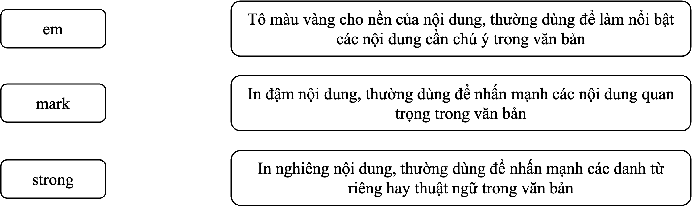
Bước 2: HS thực hiện nhiệm vụ học tập:
- HS vận dụng những kiến thức đã học để hoàn thành hoạt động.
- GV quan sát và hỗ trợ HS khi cần thiết.
Bước 3: Báo cáo kết quả hoạt động, thảo luận:
- GV mời một số HS xung phong trình bày đáp án.
Gợi ý trả lời:
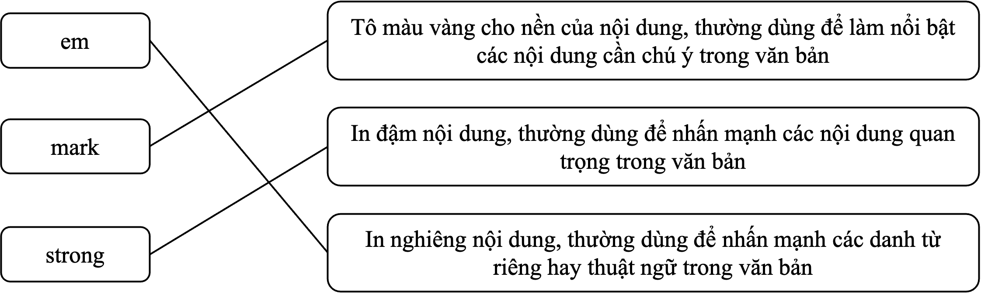 - HS khác lắng nghe, nhận xét và bổ sung.
Bước 4: Đánh giá kết quả thực hiện:
GV đánh giá kết quả của HS, dẫn dắt HS vào bài học mới: Ở Bài 2, các em đã được học cách tạo tiêu đề mục, làm nổi bật nội dung văn bản, tạo siêu liên kết. Để giúp các em ôn tập lại kiến thức đồng thời được thực hành theo nội dung lí thuyết đã học, chúng ta sẽ cùng nhau đến với Bài 3: Thực hành định dạng văn bản và tạo siêu liên kết.
B. HÌNH THÀNH KIẾN THỨC MỚI
Hoạt động 1: Tạo tiêu đề mục cho trang web giới thiệu về bản thân
a) Mục tiêu: Giúp HS luyện tập việc khai báo văn bản HTML cơ bản gồm các thành phần head, body, tiêu đề trang web thông qua phần tử title, các khai báo cơ bản một số tiêu đề mục cấp 1 và cấp 2.
b) Nội dung: GV hướng dẫn HS thực hiện theo Nhiệm vụ 1 SGK tr.46 để tạo tiêu đề mục cho trang web giới thiệu về bản thân.
c) Sản phẩm: HS tạo được tiêu đề mục cho trang web giới thiệu về bản thân.
d) Tổ chức thực hiện:
HOẠT ĐỘNG CỦA GV VÀ HS | SẢN PHẨM DỰ KIẾN
Nhiệm vụ 1. Tạo tiêu đề mục cho trang web giới thiệu về bản thân  Bước 1: GV chuyển giao nhiệm vụ:  - GV yêu cầu HS đọc kĩ yêu cầu của Nhiệm vụ 1 SGK tr.46 và thực hành cá nhân theo hướng dẫn.  Yêu cầu: Soạn thảo nội dung trang web giới thiệu bản thân và lưu tệp văn bản HTML với tên “Bai3-NV1.html”. Màn hình trình duyệt web cần hiển thị:  - Tiêu đề trang web là: Trang web cá nhân.  - Dòng đầu tiên viết nội dung: Trang web cá nhân của <Tên của em> được trình bày với tiêu đề mục Heading 1. Ví dụ: Trang web cá nhân của Thanh Uyên.  - Các dòng tiếp theo là tiêu đề mục Heading 2 với các mục Thông tin cá nhân, Sở thích, mỗi mục viết trên một dòng.  Hình 1 minh hoạ các tiêu đề mục trong trang web cá nhân của bạn Thanh Uyên  được hiển thị trên màn hình trình duyệt web Google Chrome.  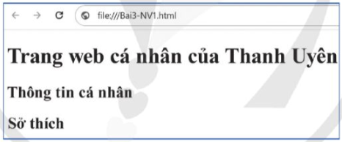  Hình 1. Các tiêu đề mục trong trang web cá nhân của bạn Thanh Uyên  Hướng dẫn:  + Bước 1: Tạo tệp “Bai3-NV1.html”.  - Mở phần mềm Sublime Text.  - Mở tệp mới: Chọn File\New File.  - Lưu tệp với tên “Bai3-NV1.html”.  + Bước 2: Tạo cấu trúc và khai báo phần tử head.  - Dòng đầu tiên: <!DOCTYPE html>.  - Khai báo phần tử html bằng cặp thẻ: <html></html>.  - Trong nội dung phần tử html:  - Khai báo phần tử head bằng cặp thẻ: <head></head>.  - Khai báo phần tử body bằng cặp thẻ: <body></body>.  - Trong nội dung phần tử head:  - Khai báo tiêu đề trang web bằng phần tử title.  - Thiết lập thuộc tính charset của phần tử meta để hiển thị đúng tiếng Việt trên trình duyệt bằng khai báo <meta charset=“utf-8”>.  + Bước 3: Soạn nội dung phần tử body.  - Sử dụng phần tử h1 để trình bày tiêu đề mục Heading 1.  - Sử dụng phần tử h2 để trình bày tiêu đề mục Heading 2.  + Bước 4: Ghi lưu, mở tệp bằng trình duyệt web và xem kết quả.  - GV lưu ý HS cách thêm chú thích vào văn bản HTML.  Bước 2: HS thực hiện nhiệm vụ học tập:  - HS tiếp nhận và thực hiện theo đúng hướng dẫn để hoàn thành yêu cầu Nhiệm vụ 1.  - Trong quá trình HS thực hành, GV quan sát, hỗ trợ, giải đáp các vướng mắc của HS.  Bước 3: Báo cáo kết quả hoạt động, thảo luận:  - GV mời một số HS trình bày kết quả.  - HS quan sát bài làm của các bạn khác, nhận xét nhau.  Bước 4: Đánh giá kết quả thực hiện:  - GV nhận xét, kiểm tra kết quả thực hiện Nhiệm vụ 1 của HS.  - Nhiệm vụ 1 được gọi là hoàn thành khi HS tạo được các tiêu đề mục như Hình 1. | Nhiệm vụ 1. Tạo tiêu đề mục cho trang web giới thiệu về bản thân  - Bước 1: HS tạo tệp “Bai3-NV1.html”.  - Bước 2: HS thực hiện tạo cấu trúc và khai báo phần tử head.  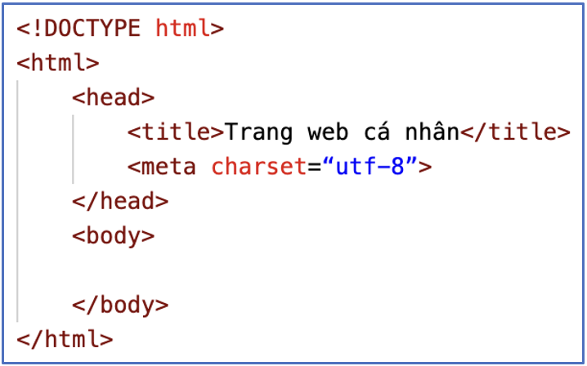  - Bước 3: HS thực hiện soạn nội dung phần tử body.  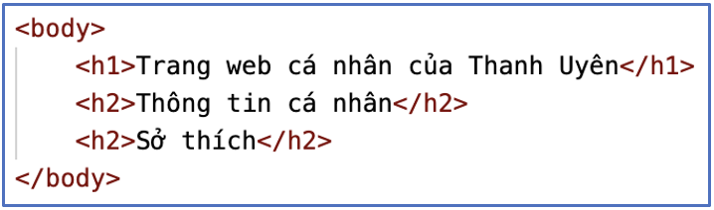  - Bước 4: HS ghi lưu, mở tệp bằng trình duyệt web và xem kết quả.  Lưu ý: Để thêm chú thích vào văn bản HTML, em viết chú thích trong cặp thẻ  <!-- và -->. Các chú thích sẽ không hiển thị trên trình duyệt web.  * Nội dung tệp “Bai3-NV1.html”:  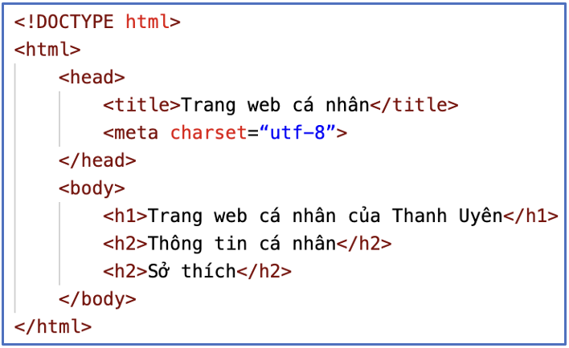

Hoạt động 2: Làm nổi bật nội dung cho trang web giới thiệu về bản thân
a) Mục tiêu: HS sử dụng thêm các phần tử khác đã được học ở Bài 2 để làm nổi bật văn bản theo một số cách khác nhau.
b) Nội dung: GV hướng dẫn HS thực hiện theo Nhiệm vụ 2 SGK tr.47 để làm nổi bật nội dung cho trang web giới thiệu về bản thân.
c) Sản phẩm: HS sử dụng được các phần tử đã học ở Bài 2 để cập nhật và làm nổi bật nội dung cho trang web giới thiệu về bản thân.

d) Tổ chức thực hiện:
HOẠT ĐỘNG CỦA GV VÀ HS | SẢN PHẨM DỰ KIẾN
Nhiệm vụ 2. Làm nổi bật nội dung cho trang web giới thiệu về bản thân  Bước 1: GV chuyển giao nhiệm vụ:  - GV yêu cầu HS đọc kĩ yêu cầu của Nhiệm vụ 2 SGK tr.47 và thực hành cá nhân theo hướng dẫn.  Yêu cầu:  1) Soạn nội dung chi tiết cho mỗi mục đã có tiêu đề trong trang web giới thiệu bản thân ở tệp “Bai3-NV1.html”.  - Mục Thông tin cá nhân cần có các thông tin: Họ và tên, Sinh năm, Quê quán.  - Mục Sở thích, nêu các sở thích của mình (ví dụ, Đọc sách: Các tác phẩm của nhà văn Nguyễn Nhật Ánh, Thể thao: Chơi bóng chuyền, Chơi cầu lông).  2) Trình bày trang web như sau:  - Các nội dung trong từng mục được trình bày dưới dạng các đoạn văn bản.  - Nội dung trong mục Sở thích được in nghiêng (Hình 2).  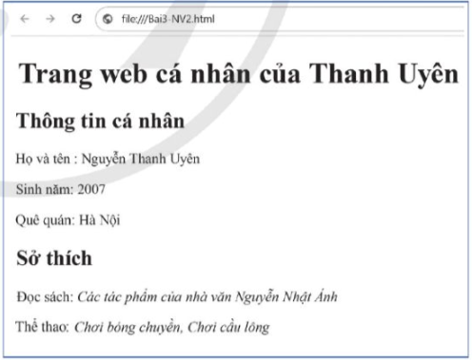  Hình 2. Trang web cá nhân của bạn Thanh Uyên  Hướng dẫn:  + Bước 1: Mở tệp “Bai3-NV1.html”, ghi lưu tệp với tên mới là “Bai3-NV2.html”.  + Bước 2: Cập nhật nội dung phần tử body.  - Chèn dòng mới vào sau dòng khai báo tiêu đề mục “Thông tin cá nhân”, sử dụng phần tử p để tạo đoạn văn ghi nội dung Họ và tên, Sinh năm, Quê quán.  - Chèn dòng mới vào sau dòng khai báo tiêu đề mục “Sở thích” tương tự như trên.  + Bước 3: Làm nổi bật nội dung trang web.  Kết hợp sử dụng phần tử p và phần tử em để in nghiêng các nội dung cụ thể như minh hoạ trong Hình 2.  + Bước 4: Ghi lưu, mở tệp bằng trình duyệt web và xem kết quả.  Bước 2: HS thực hiện nhiệm vụ học tập:  - HS tiếp nhận và thực hiện theo đúng hướng dẫn để hoàn thành yêu cầu Nhiệm vụ 2.  - Trong quá trình HS thực hành, GV quan sát, hỗ trợ, giải đáp các vướng mắc của HS.  Bước 3: Báo cáo kết quả hoạt động, thảo luận:  - GV mời một số HS trình bày kết quả.  - HS quan sát bài làm của các bạn khác, nhận xét nhau.  Bước 4: Đánh giá kết quả thực hiện:  - GV nhận xét, kiểm tra kết quả thực hiện Nhiệm vụ 2 của HS.  - Nhiệm vụ 2 được gọi là hoàn thành khi HS cập nhật và làm nổi bật nội dung trang web như Hình 2. | Nhiệm vụ 2. Làm nổi bật nội dung cho trang web giới thiệu về bản thân  - Bước 1: HS đổi tên tệp “Bai3-NV1.html” thành “Bai3-NV2.html”.  - Bước 2: HS thực hiện cập nhật nội dung phần tử body.  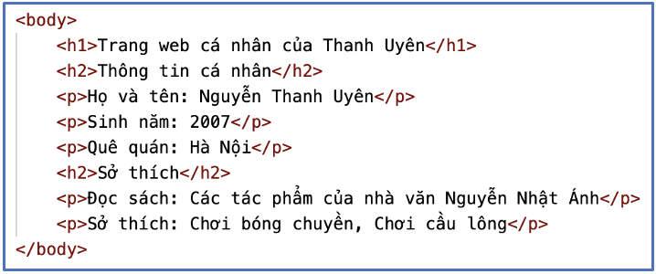  - Bước 3: HS thực hiện làm nổi bật nội dung trang web.  - Bước 4: HS ghi lưu, mở tệp bằng trình duyệt web và xem kết quả.  * Nội dung tệp “Bai3-NV2.html”:  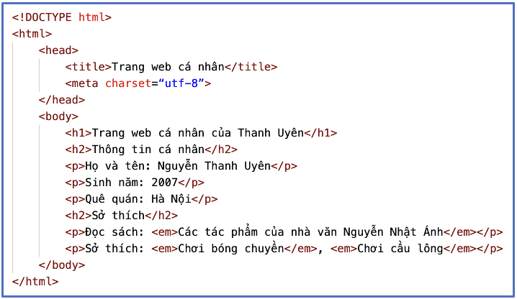
Hoạt động 3: Tạo siêu liên kết
a) Mục tiêu: Tạo siêu liên kết trong trang web giới thiệu cá nhân.
b) Nội dung: GV hướng dẫn HS thực hiện theo Nhiệm vụ 3 SGK tr.48 để tạo liên kết web đến một website khác.
c) Sản phẩm: HS tạo được liên kết web đến một website khác.
d) Tổ chức thực hiện:
HOẠT ĐỘNG CỦA GV VÀ HS | SẢN PHẨM DỰ KIẾN
Nhiệm vụ 3. Tạo siêu liên kết  Bước 1: GV chuyển giao nhiệm vụ:  - GV yêu cầu HS đọc kĩ yêu cầu của Nhiệm vụ 3 SGK tr.48 và thực hành cá nhân theo hướng dẫn.  Yêu cầu: Trong trang web giới thiệu cá nhân vừa tạo được ở Nhiệm vụ 2, em hãy tạo siêu liên kết để cung cấp thêm thông tin về Quê quán. Kết quả cần có là khi nháy chuột vào tên tỉnh/thành phố trong mục Quê quán, trang web cổng thông tin điện tử của quê hương em sẽ được mở ra (Hình 3).  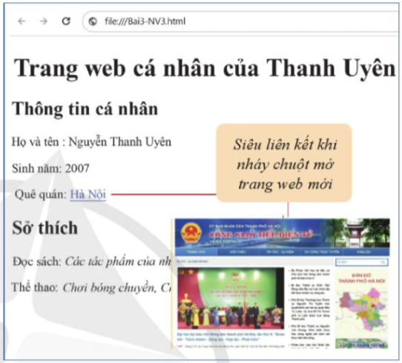  Hình 3. Ví dụ siêu liên kết đến  trang web khác  Hướng dẫn:  + Bước 1: Mở tệp “Bai3-NV2.html”, ghi lưu với tên mới là “Bai3-NV3.html”.  + Bước 2: Sửa nội dung dòng thông tin Quê quán để tạo siêu liên kết bằng cách sử dụng phần tử a.  Ví dụ: Khai báo tạo siêu liên kết đến trang web cổng thông tin điện tử thành phố Hà Nội (Hình 3):  <p>Quê quán: <a href=“https://www. hanoi.gov.vn/”>Hà Nội</a></p>  + Bước 3: Ghi lưu, mở tệp bằng trình duyệt web và xem kết quả.  Bước 2: HS thực hiện nhiệm vụ học tập:  - HS tiếp nhận và thực hiện theo đúng hướng dẫn để hoàn thành yêu cầu Nhiệm vụ 3.  - Trong quá trình HS thực hành, GV quan sát, hỗ trợ, giải đáp các vướng mắc của HS.  Bước 3: Báo cáo kết quả hoạt động, thảo luận:  - GV mời một số HS trình bày kết quả.  - HS quan sát bài làm của các bạn khác, nhận xét nhau.  Bước 4: Đánh giá kết quả thực hiện:  - GV nhận xét, kiểm tra kết quả thực hiện Nhiệm vụ 3 của HS.  - Nhiệm vụ 3 được gọi là hoàn thành khi HS tạo được siêu liên kết trong trang web giới thiệu cá nhân như Hình 3. | Nhiệm vụ 3. Tạo siêu liên kết  - Bước 1: HS đổi tên tệp “Bai3-NV2.html” thành “Bai3-NV3.html”.  - Bước 2: HS tạo được siêu liên kết tại dòng thông tin Quê quán.  Lưu ý: Các tỉnh, thành phố đều có trang web cổng thông tin điện tử với tên dạng <tentinh>.gov.vn.  Ví dụ:  + thanhphohaiphong.gov.vn  + hochiminhcity.gov.νn  …  - Bước 3: HS ghi lưu, mở tệp bằng trình duyệt web và xem kết quả.  * Nội dung tệp “Bai3-NV3.html”:  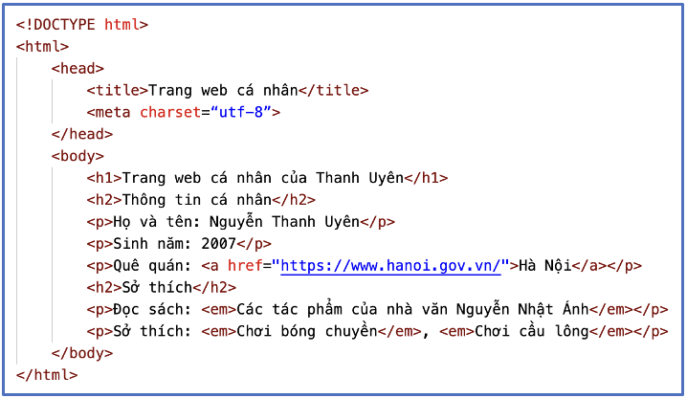
C. HOẠT ĐỘNG LUYỆN TẬP
a) Mục tiêu: Giúp HS củng cố, ôn tập lại các kiến thức đã học.
b) Nội dung: GV giao nhiệm vụ cho HS, HS hoàn thành phiếu bài tập.
c) Sản phẩm học tập:
- Phiếu bài tập.
- HS ôn tập lại các kiến thức đã học về HTML.
d) Tổ chức thực hiện:
Bước 1: GV chuyển giao nhiệm vụ:
- GV tổng hợp các kiến thức cần ghi nhớ cho HS.
- GV cho HS làm phiếu bài tập.
Trường THPT:………………………………………….
Lớp:……………………………………………………...
Họ và tên:………………………………………………..

PHIẾU BÀI TẬP TIN HỌC 12
ĐỊNH HƯỚNG TIN HỌC ỨNG DỤNG – CÁNH DIỀU
BÀI 3: THỰC HÀNH ĐỊNH DẠNG VĂN BẢN VÀ TẠO SIÊU LIÊN KẾT

Khoanh tròn vào chữ cái đứng trước câu trả lời đúng nhất:
Câu 1. Phần nội dung được hiển thị trong thanh tiêu đề của cửa sổ trình duyệt web được đặt trong cặp thẻ HTML nào?
A. <head></head>.
B. <html></html>.
C. <title></title>.
D. <body></body>.
Câu 2. Phần tử HTML nào sau đây không sử dụng thẻ đóng để kết thúc khai báo?
A. <input>.
B. <h1>.
C. <a>.
D. <image>.
Câu 3. Phần tử HTML nào sau đây được dùng để tô màu vàng cho nền của nội dung?
A. bgcolor.
B. strong.
C. em.
D. mark.
Câu 4. Thẻ HTML nào sau đây được dùng để định dạng in nghiêng cho văn bản?
A. <b>.
B. <i>.
C. <p>.
D. <a>.
Câu 5. Phát biểu nào sau đây đúng?
A. HTML5 hỗ trợ thẻ <font> để định dạng phông chữ.
B. HTML hỗ trợ khai báo sáu tiêu đề mục được phân cấp theo cỡ chữ, trong đó phần tử h1 có cỡ chữ nhỏ nhất và cỡ chữ sẽ tăng dần theo các cấp từ h2 đến h6.
C. Nội dung đặt trong cặp thẻ <!-- --> là phần chú thích và sẽ được hiển thị trên trình duyệt web.
D. HTML định nghĩa phần tử a để tạo các siêu liên kết.
Bước 2: HS thực hiện nhiệm vụ học tập:
- HS suy nghĩ, hoàn thành bài tập GV yêu cầu.
- GV quan sát và hỗ trợ, hướng dẫn HS.
Bước 3: Báo cáo kết quả hoạt động, thảo luận:
- HS trả lời nhanh câu hỏi trắc nghiệm.
- Mỗi bài tập GV mời 1 đến 2 HS trình bày. Các HS khác chú ý chữa bài, theo dõi nhận xét bài làm của các bạn.
Gợi ý đáp án:
Câu 1 | Câu 2 | Câu 3 | Câu 4 | Câu 5
C | A | D | B | D
Bước 4: Đánh giá kết quả thực hiện:
- GV chữa bài, chốt đáp án, tuyên dương các hoạt động tốt, nhanh và chính xác.
D. HOẠT ĐỘNG VẬN DỤNG
a) Mục tiêu: HS hoàn thành một website cá nhân gồm một số trang web cung cấp thông tin cá nhân của HS.
b) Nội dung: HS hoàn thành bài tập phần Vận dụng SGK tr.48.
c) Sản phẩm: Website cá nhân.
d) Tổ chức thực hiện:
Bước 1: GV chuyển giao nhiệm vụ học tập
- GV yêu cầu HS thực hành cá nhân và hoàn thành bài tập phần Vận dụng SGK tr.48.
Tạo website cá nhân:
Em hãy tạo một website cá nhân của riêng mình theo ý muốn.
Gợi ý thực hiện:
- Tạo thư mục myHomepage để lưu trữ website cá nhân.
- Tạo trang chủ của website bằng cách mở tệp mới, ghi và lưu trong thư mục myHomepage với tên tệp là “index.html”.
- Tạo hai văn bản HTML bằng cách mở tệp mới, ghi và lưu trong thư mục myHomepage với tên tệp là “hobbies.html” và “album.html”.
- Sử dụng phần tử h1 để soạn tiêu đề cho văn bản index.html (Ví dụ: “Website của tôi”).
- Tạo các siêu liên kết sau: liên kết “Sở thích” đến tệp “hobbies.html”, liên kết “Ảnh của tôi” đến tệp “album.html”.
- Sử dụng phần tử p để viết đoạn văn ngắn giới thiệu về bản thân em.
Bước 2: HS thực hiện nhiệm vụ học tập
- HS tiếp nhận và thực hiện nhiệm vụ.
- GV quan sát và hỗ trợ khi HS cần.
Bước 3: Báo cáo kết quả hoạt động, thảo luận
- GV mời một số HS trình bày kết quả.
- HS quan sát bài làm của các bạn khác, nhận xét nhau.
Gợi ý sản phẩm:
+ Tạo thư mục myHomepage, tạo ba tệp “index.html”, “hobbies.html”, “album.html”.
+ Nội dung tệp “index.html”:
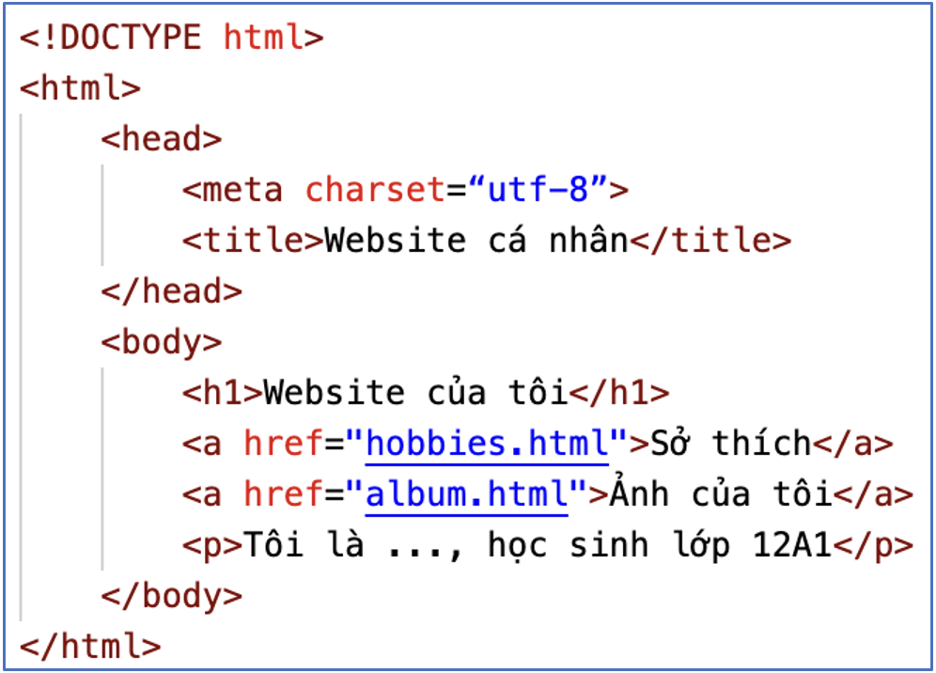
Bước 4: Đánh giá kết quả thực hiện
- GV nhận xét, kiểm tra kết quả thực hiện hoạt động Vận dụng của HS.
- Hoạt động Vận dụng được gọi là hoàn thành khi HS tạo được website cá nhân.
- GV chuẩn kiến thức và kết thúc tiết học.
* HƯỚNG DẪN VỀ NHÀ
- Ghi nhớ kiến thức trong bài.
- Hoàn thành các bài tập trong SBT.

Người soạn  Trần Thị Hoài | Ninh Bình, ngày…..tháng…..năm 2024  Tổ trưởng CM  Trịnh Thị Bích Ngà
Ngày soạn: …/… / 2024
Tiết theo KHGD:

BÀI 4: TRÌNH BÀY NỘI DUNG THEO DẠNG DANH SÁCH, BẢNG BIỂU

(2 tiết)
I. MỤC TIÊU
1. Kiến thức
Sau bài học này, HS sẽ:
- Trình bày được nội dung dạng danh sách trên trang web.
- Tạo được bảng biểu trên trang web.
2. Năng lực
Năng lực chung:
- Năng lực học tập, tự học: HS biết tự tìm kiếm, chuẩn bị và lựa chọn tài liệu, phương tiện học tập trước giờ học, quá trình tự giác tham gia các và thực hiện các hoạt động học tập cá nhân trong giờ học ở trên lớp,…
- Năng lực giao tiếp và hợp tác: Khả năng phân công và phối hợp thực hiện nhiệm vụ học tập.
- Năng lực giải quyết vấn đề sáng tạo: HS đưa ra các phương án trả lời cho câu hỏi, bài tập xử lý tình huống, vận dụng kiến thức, kĩ năng của bài học để giải quyết vấn đề thường gặp.
Năng lực Tin học:
- Trình bày được nội dung dạng danh sách, bảng biểu trên trang web.
3. Phẩm chất
- Có ý thức chủ động tìm hiểu và cập nhật các kiến thức mới.
- Cẩn thận, tỉ mỉ khi viết các mã lệnh HTML.
- Hình thành tư duy lôgic phân tích yêu cầu cần đạt để thực hiện một nhiệm vụ cụ thể.
II. THIẾT BỊ DẠY HỌC VÀ HỌC LIỆU
- GV: SGK, SBT Tin học 12 – Định hướng Tin học ứng dụng – Cánh diều, bài trình chiếu (Slide), máy chiếu, phòng máy tính có kết nối Internet.
- HS: SGK, SBT Tin học 12 – Định hướng Tin học ứng dụng – Cánh diều, vở ghi.
III. TIẾN TRÌNH DẠY HỌC
A. HOẠT ĐỘNG KHỞI ĐỘNG
a) Mục tiêu: Tạo hứng thú, tính tò mò và động lực học tập về các cách trình bày nội dung văn bản.
b) Nội dung: HS suy nghĩ trả lời câu hỏi Khởi động tr.49 SGK theo hiểu biết của mình.
c) Sản phẩm: Từ yêu cầu, HS vận dụng sự hiểu biết để trả lời câu hỏi Khởi động tr.49 SGK.
d) Tổ chức thực hiện:
Bước 1: GV chuyển giao nhiệm vụ:
- GV trình chiếu hình ảnh trên slide để gợi ý cho HS trả lời câu hỏi Khởi động tr.49 SGK.
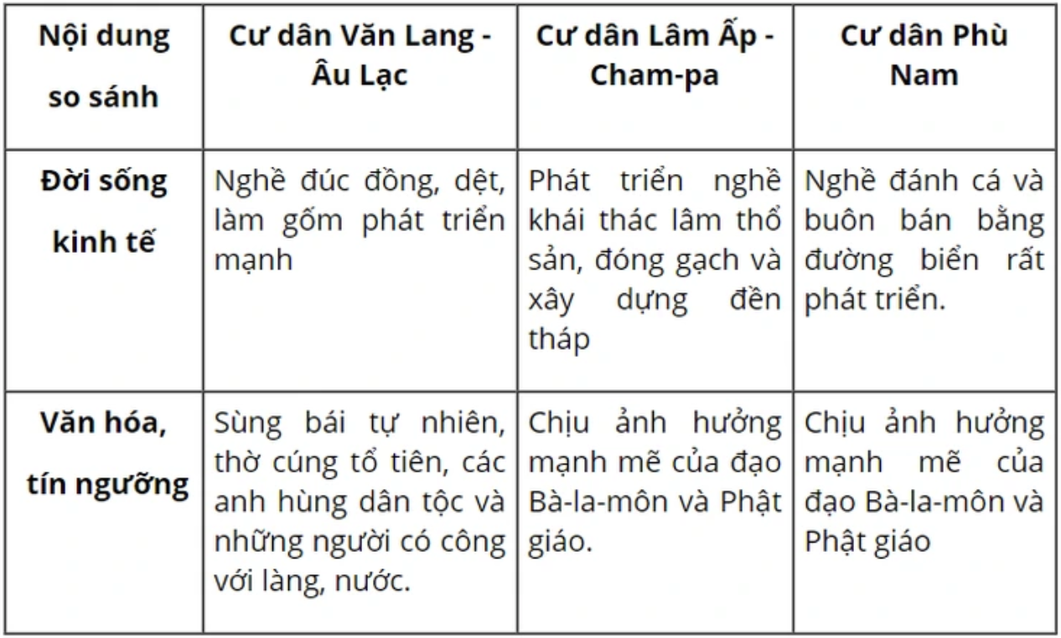
Văn bản được trình bày theo dạng bảng
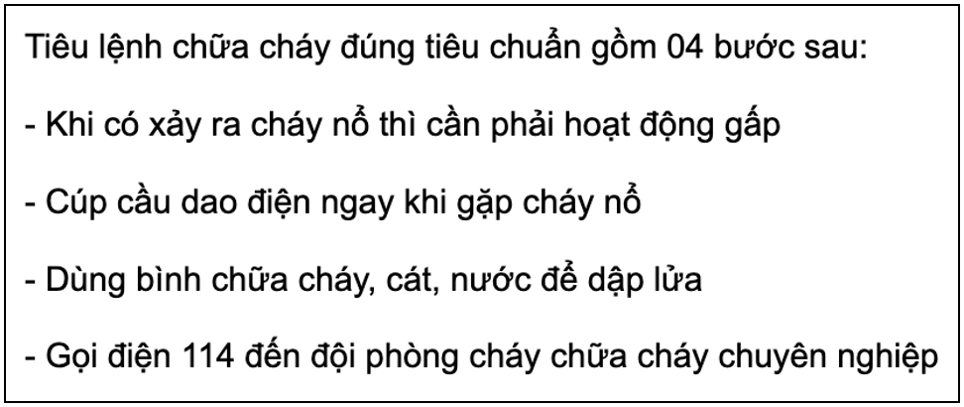
Văn bản được trình bày theo dạng liệt kê
- GV yêu cầu HS hoạt động cá nhân, suy nghĩ trả lời câu hỏi Khởi động tr.49 SGK:
Theo em, để trình bày một văn bản, khi nào nên trình bày theo dạng liệt kê các mục và khi nào nên trình bày theo dạng bảng?
Bước 2: HS thực hiện nhiệm vụ học tập:
- HS quan sát hình ảnh và trả lời câu hỏi.
- GV quan sát và hỗ trợ HS khi cần thiết.
Bước 3: Báo cáo kết quả hoạt động, thảo luận:
- GV mời một số HS xung phong trả lời câu hỏi Khởi động tr.49 SGK.
Gợi ý trả lời:
Việc chọn giữa trình bày một văn bản theo dạng liệt kê các mục hay theo dạng bảng phụ thuộc vào nội dung cụ thể của văn bản và mục đích trình bày thông tin.
+ Trình bày theo dạng liệt kê các mục:
- Khi muốn đưa ra danh sách các mục có liên quan nhưng không cần phải so sánh chúng trực tiếp.
- Khi các mục không có sự liên kết rõ ràng hoặc cần được phân loại theo một tiêu chí nào đó.
- Khi muốn mô tả một loạt các điểm, ý tưởng hoặc mục tiêu một cách ngắn gọn và dễ đọc.
- Khi sự tương quan hoặc thứ tự không quan trọng.
+ Trình bày theo dạng bảng:
- Khi muốn so sánh các giá trị, dữ liệu hoặc thuộc tính của các mục với nhau.
- Khi thông tin cần được hiển thị dưới dạng lưới và cần tổ chức bằng cách sắp xếp các hàng và cột.
- Khi muốn biểu diễn một lượng lớn dữ liệu một cách cụ thể và dễ hiểu.
- Khi cần có một cấu trúc rõ ràng để so sánh và phân tích thông tin.
- HS khác lắng nghe, nhận xét và bổ sung.
Bước 4: Đánh giá kết quả thực hiện:
GV đánh giá kết quả của HS, dẫn dắt HS vào bài học mới: Việc sử dụng danh sách liệt kê hay bảng sẽ giúp cho nội dung văn bản được trình bày rõ ràng, dễ nhìn và khoa học hơn. Vậy để giúp các em biết cách sử dụng các thẻ HTML để tạo danh sách, bảng biểu trên trang web, chúng ta sẽ cùng nhau đến với Bài 4: Trình bày nội dung theo dạng danh sách, bảng biểu.
B. HÌNH THÀNH KIẾN THỨC MỚI
Hoạt động 1: Tạo danh sách
a) Mục tiêu: HS biết cách sử dụng các thẻ <ul>, <ol> và <li> để tạo danh sách xác định thứ tự và danh sách không xác định thứ tự.
b) Nội dung: GV giao nhiệm vụ; HS tìm hiểu nội dung mục 1. Tạo danh sách, thảo luận nhóm và thực hiện nhiệm vụ.
c) Sản phẩm: HS trình bày được nội dung dạng danh sách trên trang web.
d) Tổ chức thực hiện:
HOẠT ĐỘNG CỦA GV VÀ HS | SẢN PHẨM DỰ KIẾN
a) Danh sách xác định thứ tự  Bước 1: GV chuyển giao nhiệm vụ:  - GV yêu cầu HS thảo luận theo nhóm 2 – 3 HS và trả lời các câu hỏi:  + Danh sách xác định thứ tự được dùng khi nào?  + Trong HTML, danh sách xác định thứ tự được tạo như thế nào?  + Theo em, có thể xác định thứ tự bắt đầu của danh sách bằng một số nguyên khác 1 được không?  - GV yêu cầu HS vận dụng kiến thức thực tiễn, trả lời câu hỏi Hoạt động SGK tr.50:  Hãy nêu một số cách em đã biết để xác định thứ tự các mục được liệt kê trong một danh sách.  - GV tiếp tục đưa ra câu hỏi cho các nhóm thảo luận:  + Để thay đổi cách xác định thứ tự các mục trong danh sách, em cần thực hiện như thế nào?  Bước 2: HS thực hiện nhiệm vụ học tập:  - HS tìm hiểu nội dung mục 1a SGK tr.49 – 50 và thảo luận theo nhóm thực hiện nhiệm vụ.  - GV quan sát và trợ giúp HS.  Bước 3: Báo cáo kết quả hoạt động, thảo luận:  - Đại diện các nhóm HS trả lời.  - Các nhóm khác đưa ra ý kiến nhận xét.  Hướng dẫn trả lời câu hỏi Hoạt động SGK tr.50:  Một số cách để xác định thứ tự các mục được liệt kê trong một danh sách:  + Sử dụng số nguyên: 1, 2, 3,…  + Sử dụng chữ cái in thường: a, b, c,...  + Sử dụng chữ cái in hoa: A, B, C,...  + Sử dụng chữ số La Mã in thường: i, ii, iii,...  + Sử dụng chữ số La Mã in hoa: I, II, III,...  Bước 4: Đánh giá kết quả thực hiện:  - GV nêu nhận xét, chính xác hoá lại các nội dung trả lời của HS. | 1. Tạo danh sách  a) Danh sách xác định thứ tự  - Danh sách xác định thứ tự được dùng khi thứ tự xuất hiện các mục của nó là quan trọng.  - HTML sử dụng các thẻ <ol> và <li> để tạo danh sách xác định thứ tự:  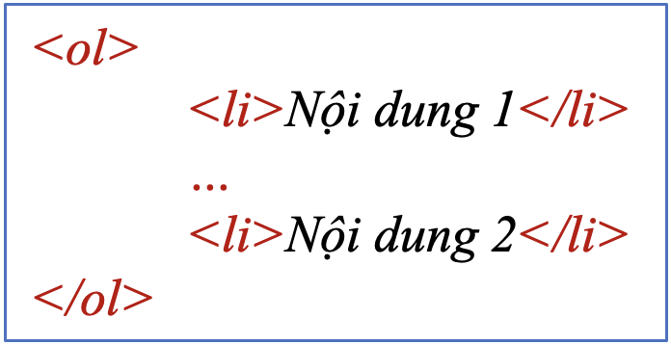  Trong đó:  + Cặp thẻ <ol></ol> dùng để tạo danh sách.  + Cặp thẻ <li></li> dùng để tạo các mục nội dung trong danh sách.  + Các mục trong danh sách theo mặc định được xác định thứ tự tăng dần bằng các số nguyên bắt đầu từ 1.  Ví dụ 1: Nội dung phần body của văn bản HTML ở Hình 1a khai báo một danh sách xác định thứ tự gồm ba mục nội dung. Kết quả hiển thị như Hình 1b.  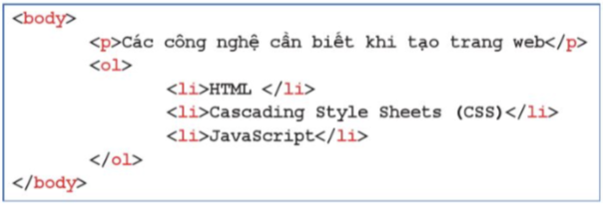  Hình 1a. Ví dụ tạo danh sách  xác định thứ tự  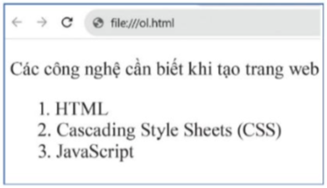  Hình 1b. Kết quả khi mở văn bản HTML ở Hình 1a bằng trình duyệt web  - Có thể xác định thứ tự bắt đầu của danh sách bằng cách gán một số nguyên khác cho thuộc tính start trong khai báo phần tử ol.  Ví dụ 2: Khai báo <ol start=“5”> xác định thứ tự mục đầu tiên của danh sách là 5.  - Để thay đổi cách xác định thứ tự các mục trong danh sách, cần thiết lập giá trị cho thuộc tính type trong khai báo phần tử ol.  Bảng 1. Một số giá trị thuộc tính type  thường dùng  Giá trị Cách xác định thứ tự  1 Số nguyên: 1, 2, 3,…  a Chữ cái in thường: a, b, c,…  A Chữ cái in hoa: A, B, C,…  i Chữ số La Mã in thường: i, ii, iii,…  I Chữ số La Mã in hoa: I, II, III,…  Ví dụ 3: Khai báo <ol type=“A”> xác định thứ tự các mục trong danh sách bằng chữ cái in hoa.
b) Danh sách không xác định thứ tự  Bước 1: GV chuyển giao nhiệm vụ:  - GV yêu cầu HS thảo luận theo nhóm 2 – 3 HS và trả lời các câu hỏi:  + Danh sách không xác định thứ tự thường được sử dụng khi nào?  + Trong HTML, danh sách không xác định thứ tự được tạo như thế nào?  - GV lưu ý HS cách thiết lập kí tự đánh dấu các mục của danh sách không xác định thứ tự.  Bước 2: HS thực hiện nhiệm vụ học tập:  - HS tìm hiểu nội dung mục 1b SGK tr.50 và thảo luận theo nhóm thực hiện nhiệm vụ.  - GV quan sát và trợ giúp HS.  Bước 3: Báo cáo kết quả hoạt động, thảo luận:  - Đại diện các nhóm HS trả lời.  - Các nhóm khác đưa ra ý kiến nhận xét.  Bước 4: Đánh giá kết quả thực hiện:  - GV nêu nhận xét, chính xác hoá lại các nội dung trả lời của HS. | b) Danh sách không xác định thứ tự  - Danh sách không xác định thứ tự thường được sử dụng khi thứ tự xuất hiện các mục của nó là không quan trọng.  - HTML sử dụng các thẻ <ul> và <li> để tạo danh sách không xác định thứ tự:  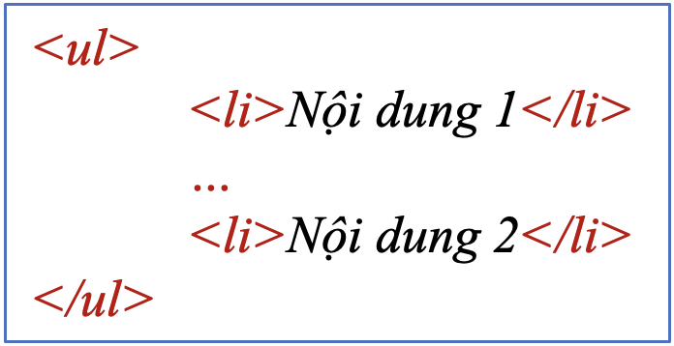  Trong đó:  + Cặp thẻ <ul></ul> dùng để tạo danh sách.  + Cặp thẻ <li></li> dùng để tạo các mục nội dung trong danh sách.  + Theo mặc định, mỗi mục nội dung khi hiển thị trên màn hình trình duyệt web được bắt đầu bằng một dấu chấm tròn màu đen.  Ví dụ 4: Nội dung phần body của văn bản HTML ở Hình 2a khai báo một danh sách không xác định thứ tự gồm hai mục nội dung. Kết quả hiển thị như Hình 2b.  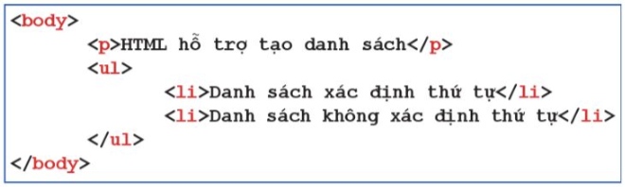  Hình 2a. Ví dụ tạo danh sách  không xác định thứ tự  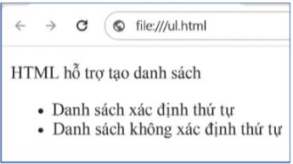  Hình 2b. Kết quả khi mở văn bản  HTML ở Hình 2a bằng trình duyệt web  Lưu ý: Cách thiết lập kí tự đánh dấu các mục của danh sách không xác định thứ tự thường được sử dụng thông qua việc thiết lập CSS mà không sử dụng thuộc tính type như danh sách xác định thứ tự.
- GV có thể giới thiệu thêm danh sách mô tả cho HS. | Danh sách mô tả  - Danh sách mô tả dùng để liệt kê các mục kèm với mô tả cho từng mục.  - HTML sử dụng các thẻ <dl>, <dt> và <dd> để tạo danh sách mô tả:  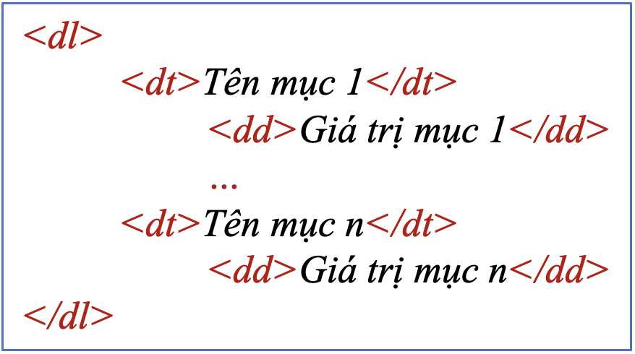  Trong đó:  + Cặp thẻ <dl></dl> dùng để tạo danh sách.  + Cặp thẻ <dt></dt> dùng để khai báo tên của các mục.  + Cặp thẻ <dd></dd> dùng để khai báo giá trị của các mục.  Ví dụ:  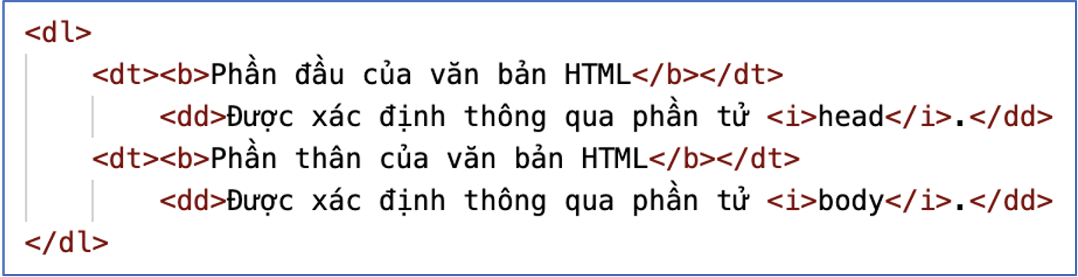  Ví dụ tạo danh sách mô tả  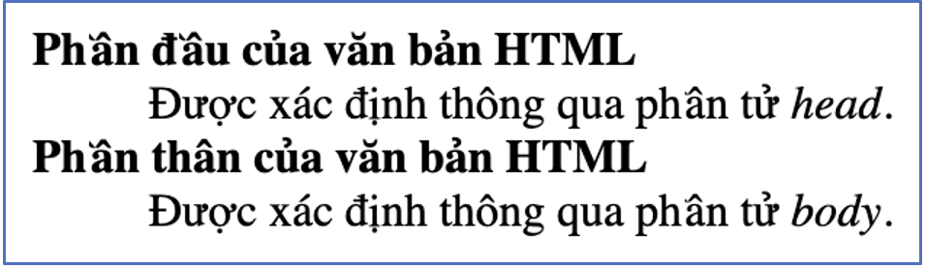  Kết quả hiển thị trên trình duyệt web
Hoạt động 2: Tạo bảng
a) Mục tiêu: Cung cấp cho HS cách sử dụng các thẻ <table>, <tr>, <td> để trình bày văn bản theo dạng bảng.
b) Nội dung: GV giao nhiệm vụ; HS tìm hiểu nội dung mục 2. Tạo bảng, thảo luận nhóm và thực hiện nhiệm vụ.
c) Sản phẩm: HS tạo được bảng biểu trên trang web.
d) Tổ chức thực hiện:
HOẠT ĐỘNG CỦA GV VÀ HS | SẢN PHẨM DỰ KIẾN
Bước 1: GV chuyển giao nhiệm vụ:  - GV yêu cầu HS thảo luận theo nhóm 2 – 3 HS và trả lời các câu hỏi:  + Theo em, khi nào nên sử dụng bảng để trình bày thông tin?  + Trong HTML, bảng được tạo như thế nào?  + Dữ liệu trong các ô của bảng thường có dạng gì?  - GV giới thiệu cho HS cách sử dụng phần tử caption để tạo chú thích cho bảng.  Bước 2: HS thực hiện nhiệm vụ học tập:  - HS tìm hiểu nội dung mục 2 SGK tr.51 và thảo luận theo nhóm thực hiện nhiệm vụ.  - GV quan sát và trợ giúp HS.  Bước 3: Báo cáo kết quả hoạt động, thảo luận:  - Đại diện các nhóm HS trả lời.  - Các nhóm khác đưa ra ý kiến nhận xét.  Bước 4: Đánh giá kết quả thực hiện:  - GV nêu nhận xét, chính xác hoá lại các nội dung trả lời của HS.  - GV tóm tắt bài học:  Trong HTML:  - Phần tử ol dùng để khai báo danh sách xác định thứ tự.  - Phần tử ul dùng để khai báo danh sách không xác định thứ tự.  - Phần tử li dùng để khai báo các mục nội dung trong danh sách.  - Phần tử table, tr, td là các phần tử cơ bản dùng để tạo bảng biểu. | 2. Tạo bảng  - Bảng thường được sử dụng để thể hiện thông tin có cấu trúc, dùng cho thống kê, so sánh dữ liệu.  - HTML sử dụng các thẻ <table>, <tr> và <td> để tạo bảng:  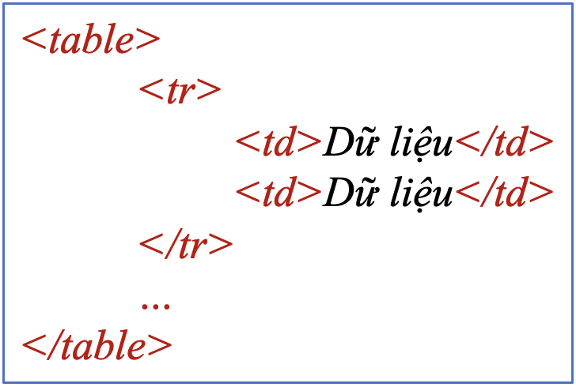  Trong đó:  + Cặp thẻ <table></table> dùng để tạo bảng.  + Cặp thẻ <tr></tr> dùng để khai báo các hàng trong bảng.  + Cặp thẻ <td></td> dùng để khai báo các ô dữ liệu của mỗi hàng.  - Dữ liệu trong các ô thường là văn bản, hình ảnh, siêu liên kết,… hoặc cũng có thể bao gồm các bảng khác.  Ví dụ 5: Nội dung phần body của văn bản HTML ở Hình 3a trình bày danh sách cán bộ lớp 12A1 dưới dạng bảng. Kết quả hiển thị như Hình 3b.  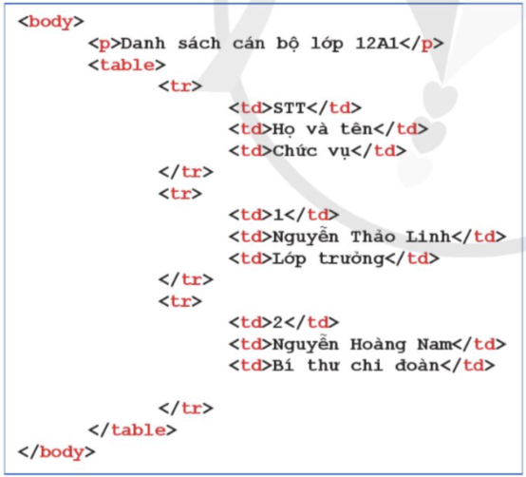  Hình 3a. Ví dụ tạo bảng bằng cách kết hợp các phần tử table, tr, td  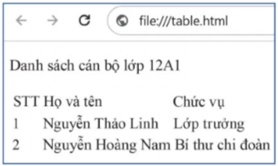  Hình 3b. Kết quả khi mở văn bản HTML ở Hình 3a bằng trình duyệt web  - Lưu ý: Để bổ sung thông tin chú thích cho bảng, em khai báo phần tử caption. Theo quy định, phần tử caption phải được khai báo ngay sau thẻ mở <table>.
Hoạt động 3: Thực hành tạo danh sách, tạo bảng
a) Mục tiêu: HS vận dụng kiến thức đã học để thực hành tạo danh sách và bảng theo yêu cầu.
b) Nội dung: GV hướng dẫn HS thực hiện theo hai nhiệm vụ trong SGK để tạo danh sách và bảng.
c) Sản phẩm: HS tạo được bảng và danh sách theo yêu cầu.
d) Tổ chức thực hiện:
HOẠT ĐỘNG CỦA GV VÀ HS | SẢN PHẨM DỰ KIẾN
Nhiệm vụ 1. Tạo danh sách  Bước 1: GV chuyển giao nhiệm vụ:  - GV yêu cầu HS đọc kĩ yêu cầu của Nhiệm vụ 1 SGK tr.52 và thực hành cá nhân theo hướng dẫn.  Yêu cầu: Soạn văn bản HTML để khi mở bằng trình duyệt web sẽ có danh sách xuất hiện như ở Hình 4.  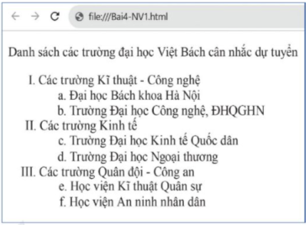  Hình 4. Danh sách các trường đại học Việt Bách cân nhắc dự tuyển  Hướng dẫn:  + Bước 1: Tạo tệp “Bai4-NV1.html”.  + Bước 2: Tạo cấu trúc và khai báo phần tử head.  - Dòng đầu tiên: <!DOCTYPE html>.  - Khai báo phần tử html bằng cặp thẻ: <html></html>.  - Trong nội dung phần tử html:  - Khai báo phần tử head bằng cặp thẻ: <head></head>.  - Khai báo phần tử body bằng cặp thẻ: <body></body>.  - Trong nội dung phần tử head:  - Khai báo tiêu đề trang web bằng phần tử title.  - Thiết lập thuộc tính charset của phần tử meta để hiển thị đúng tiếng Việt trên trình duyệt bằng khai báo <meta charset=“utf-8”>.  + Bước 3: Tạo danh sách xác định thứ tự trong phần tử body.  - Khai báo danh sách xác định thứ tự theo các chữ số La Mã in hoa: <ol type = “I”></ol>.  - Với các mục con của nhóm Các trường Kĩ thuật - Công nghệ, khai báo danh sách xác định thứ tự theo chữ cái in thường: <ol type=“a”></ol>.  - Với các nhóm tiếp theo, các mục con được đánh thứ tự kế tiếp, cùng kiểu của các mục con trước đó. Danh sách các mục con này cần khai báo thuộc tính start để xác định giá trị thứ tự bắt đầu cho phù hợp:  - Khai báo các mục con của nhóm Các trường Kinh tế: <ol type= “a” start = “3”></ol>.  - Thực hiện tương tự với danh sách mục con của nhóm Các trường Quân đội - Công an.  + Bước 4: Ghi lưu, mở tệp bằng trình duyệt web và xem kết quả.  Bước 2: HS thực hiện nhiệm vụ học tập:  - HS tiếp nhận và thực hiện theo đúng hướng dẫn để hoàn thành Nhiệm vụ 1.  - Trong quá trình HS thực hành, GV quan sát, hỗ trợ, giải đáp các vướng mắc của HS.  Bước 3: Báo cáo kết quả hoạt động, thảo luận:  - GV mời một số HS trình bày kết quả.  - HS quan sát bài làm của các bạn khác, nhận xét nhau.  Bước 4: Đánh giá kết quả thực hiện:  - GV nhận xét, kiểm tra kết quả thực hiện Nhiệm vụ 1 của HS.  - Nhiệm vụ 1 được gọi là hoàn thành khi HS tạo được danh sách như Hình 4. | 3. Thực hành tạo danh sách, tạo bảng  Nhiệm vụ 1. Tạo danh sách  - Bước 1: HS tạo tệp “Bai4-NV1.html”.  - Bước 2: HS thực hiện tạo cấu trúc và khai báo phần tử head.  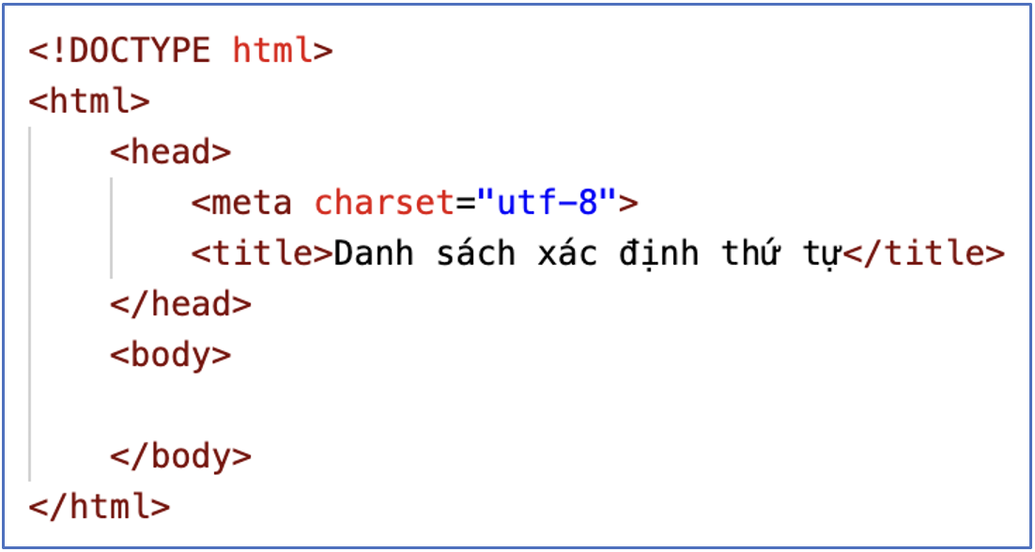- Bước 3: HS thực hiện tạo danh sách xác định thứ tự trong phần tử body.  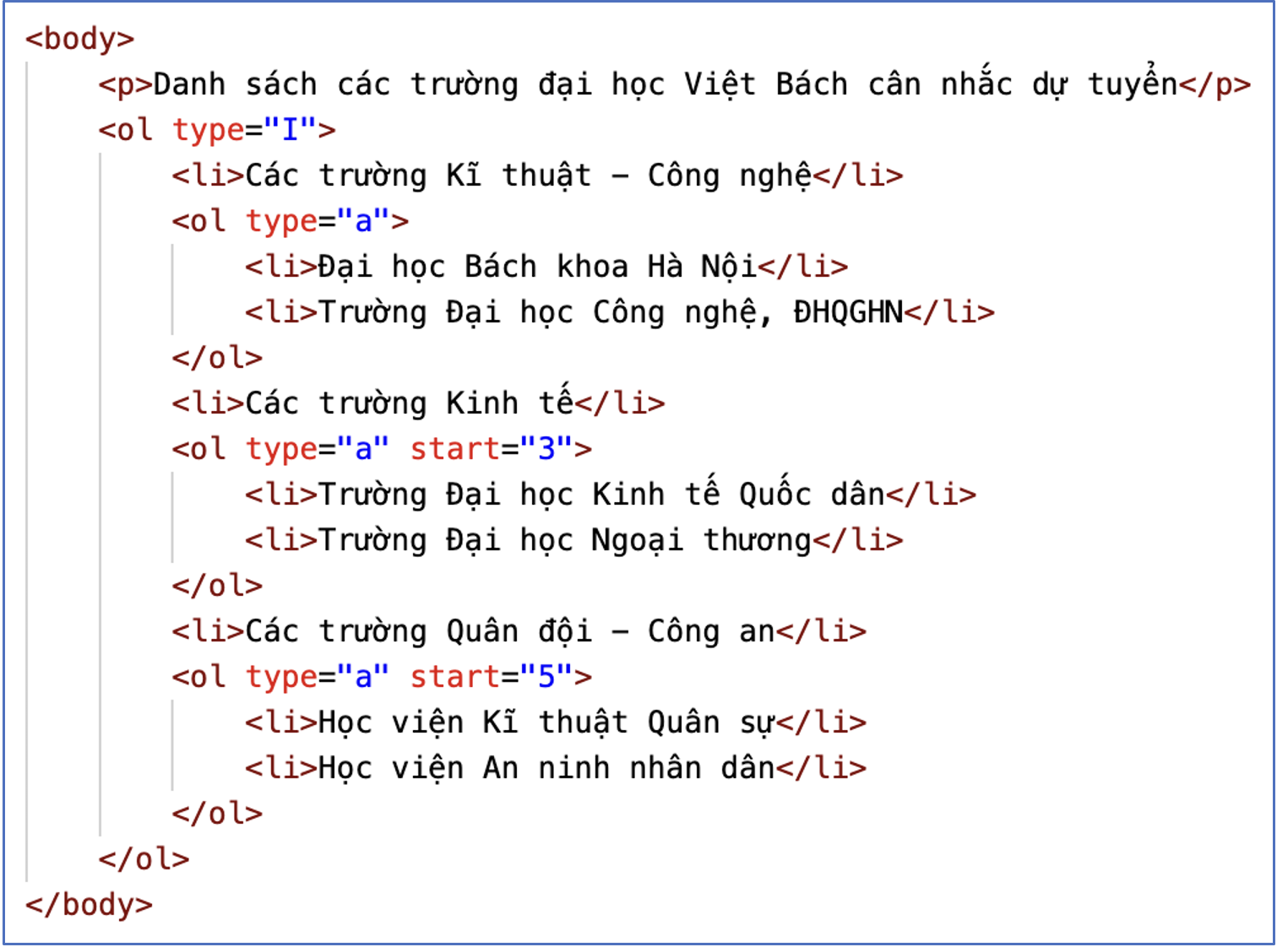  - Bước 4: HS ghi lưu, mở tệp bằng trình duyệt web và xem kết quả.  * Nội dung tệp “Bai4-NV1.html”:  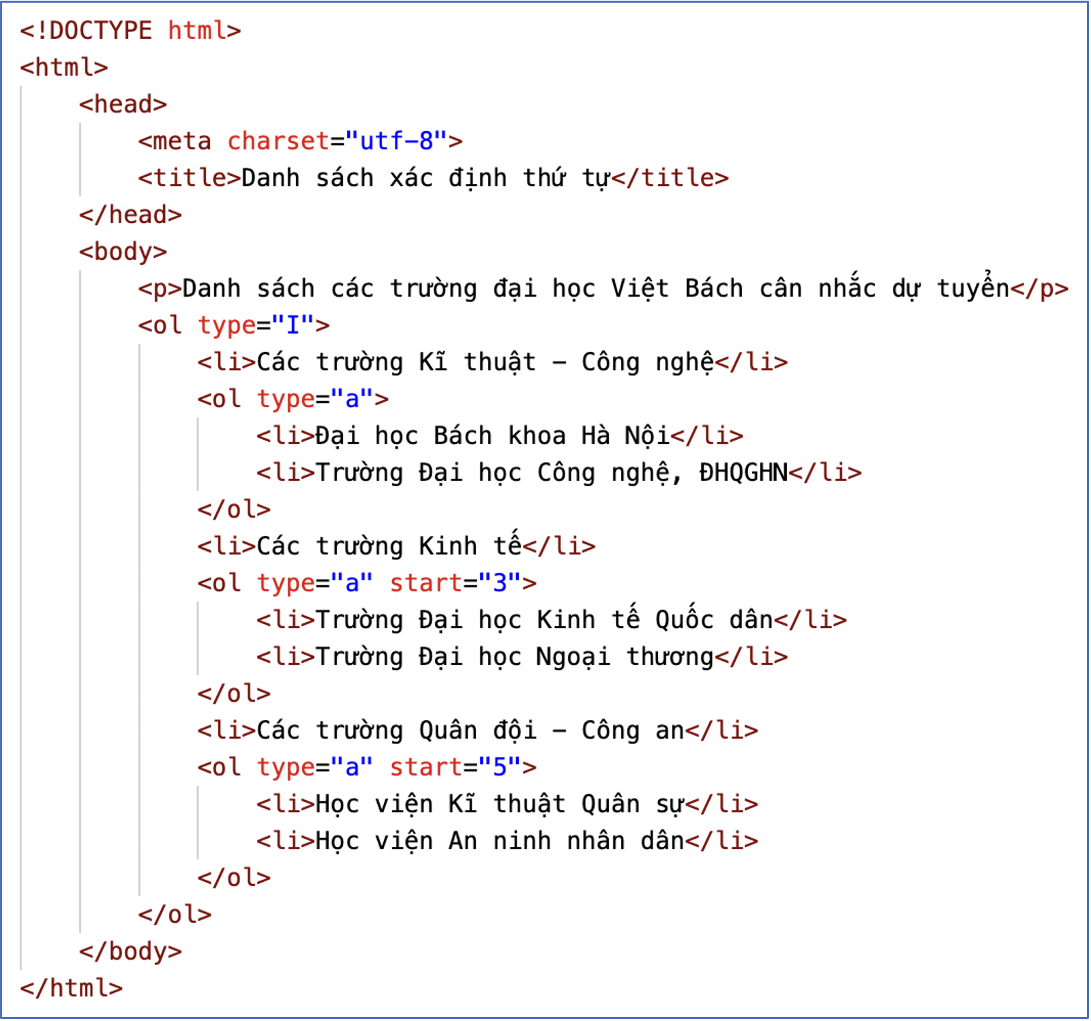
Nhiệm vụ 2. Tạo bảng  Bước 1: GV chuyển giao nhiệm vụ:  - GV yêu cầu HS đọc kĩ yêu cầu của Nhiệm vụ 2 SGK tr.52 và thực hành cá nhân theo hướng dẫn.  Yêu cầu: Soạn văn bản HTML để hiển thị trên màn hình trình duyệt web thông tin dạng bảng như ở Hình 5.  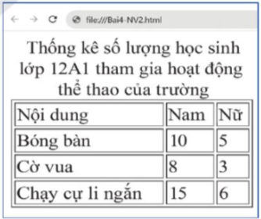  Hình 5. Thống kê số lượng học sinh tham gia hoạt động thể thao  Hướng dẫn:  + Bước 1: Tạo tệp “Bai4-NV2.html”.  - Mở phần mềm Sublime Text.  - Mở tệp mới: Chọn File\New File.  - Lưu tệp với tên “Bai3-NV1.html”.  + Bước 2: Tạo cấu trúc và khai báo phần tử head.  + Bước 3: Tạo đường viền và chú thích cho bảng trong phần tử body.  - Khai báo phần tử table.  - Tạo đường viền bao quanh các ô: <table border=“1”>.  - Khai báo chú thích “Thống kê số lượng học sinh lớp 12A1 tham gia hoạt động thể thao của trường” của bảng ngay sau thẻ mở table bằng cặp thẻ <caption></caption>.  + Bước 4: Tạo nội dung bảng trong phần tử table.  - Sau phần chú thích, khai báo tạo bốn hàng bằng các cặp thẻ <tr></tr>.  - Trong mỗi hàng, tạo ba ô bằng cặp thẻ <td></td>.  + Bước 5: Ghi lưu, mở tệp bằng trình duyệt web và xem kết quả.  Bước 2: HS thực hiện nhiệm vụ học tập:  - HS tiếp nhận và thực hiện theo đúng hướng dẫn để hoàn thành yêu cầu Nhiệm vụ 2.  - Trong quá trình HS thực hành, GV quan sát, hỗ trợ, giải đáp các vướng mắc của HS.  Bước 3: Báo cáo kết quả hoạt động, thảo luận:  - GV mời một số HS trình bày kết quả.  - HS quan sát bài làm của các bạn khác, nhận xét nhau.  Bước 4: Đánh giá kết quả thực hiện:  - GV nhận xét, kiểm tra kết quả thực hiện Nhiệm vụ 2 của HS.  - Nhiệm vụ 2 được gọi là hoàn thành khi HS tạo được bảng như Hình 5. | Nhiệm vụ 2. Tạo bảng  - Bước 1: HS tạo tệp “Bai4-NV2.html”.  - Bước 2: HS thực hiện tạo cấu trúc và khai báo phần tử head.  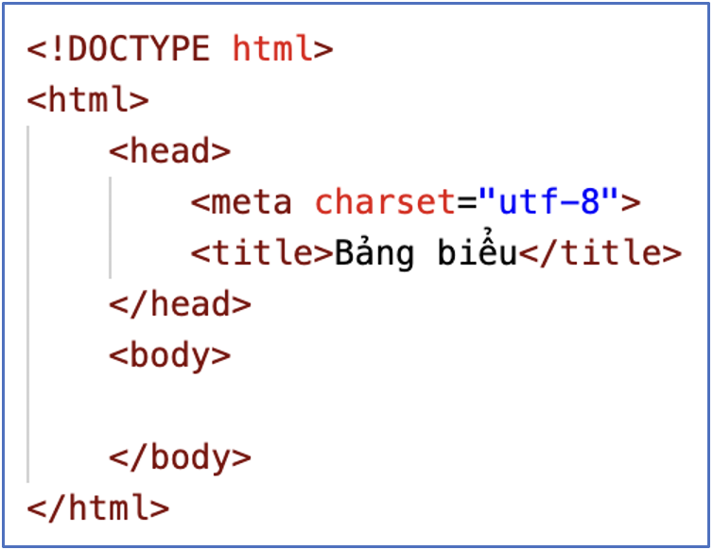  - Bước 3: HS thực hiện tạo đường viền và chú thích cho bảng trong phần tử body.  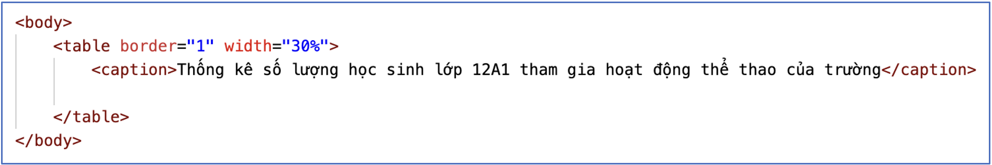  - Bước 4: HS thực hiện tạo nội dung bảng trong phần tử table.  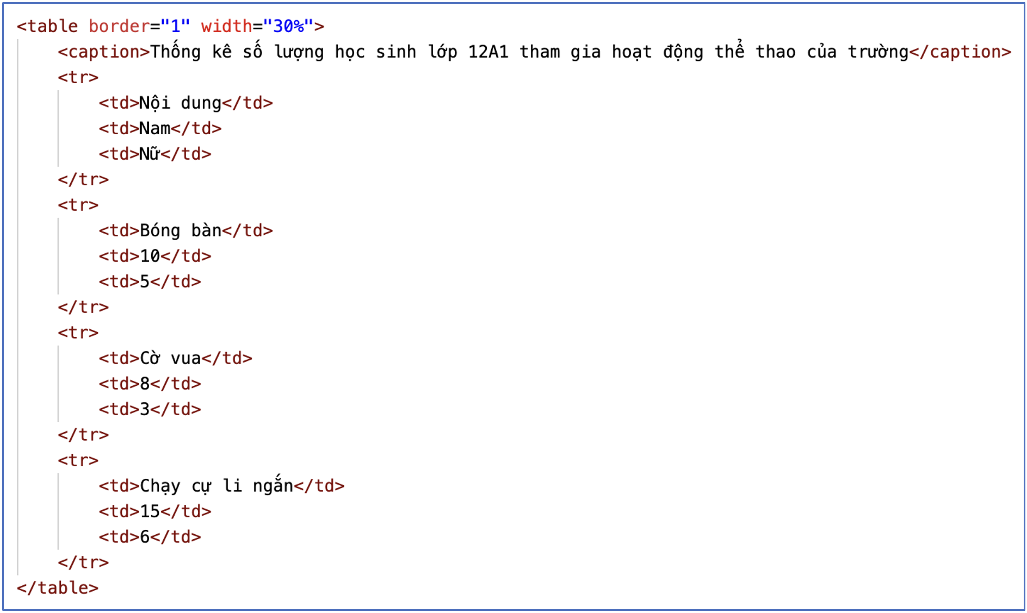  - Bước 5: HS ghi lưu, mở tệp bằng trình duyệt web và xem kết quả.  * Nội dung tệp “Bai4-NV2.html”:  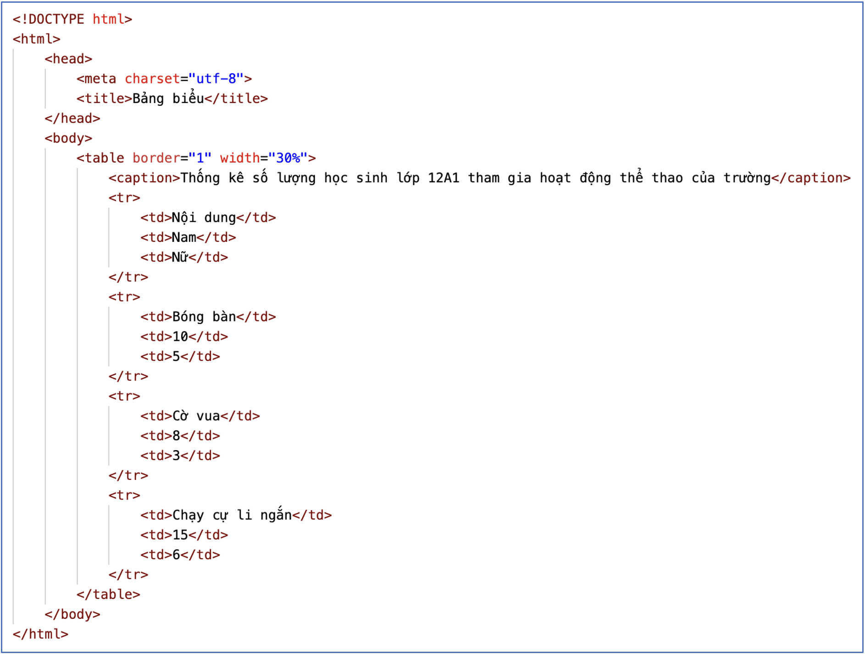
C. HOẠT ĐỘNG LUYỆN TẬP
a) Mục tiêu: Giúp HS củng cố kiến thức đã học trong bài.
b) Nội dung: GV giao nhiệm vụ cho HS, HS hoàn thành phiếu bài tập.
c) Sản phẩm học tập:
- Phiếu bài tập.
- HS biết cách trình bày nội dung theo dạng danh sách, bảng biểu.
d) Tổ chức thực hiện:
Bước 1: GV chuyển giao nhiệm vụ:
- GV tổng hợp các kiến thức cần ghi nhớ cho HS.
- GV cho HS làm phiếu bài tập.
Trường THPT:………………………………………….
Lớp:……………………………………………………...
Họ và tên:………………………………………………..

PHIẾU BÀI TẬP TIN HỌC 12
ĐỊNH HƯỚNG TIN HỌC ỨNG DỤNG – CÁNH DIỀU
BÀI 4: TRÌNH BÀY NỘI DUNG THEO DẠNG DANH SÁCH, BẢNG BIỂU

A. PHẦN TRẮC NGHIỆM NHIỀU PHƯƠNG ÁN LỰA CHỌN
Khoanh tròn vào chữ cái đứng trước câu trả lời đúng nhất:
Câu 1 (Câu 2 phần Câu hỏi tự kiểm tra SGK tr.53). Khai báo nào sau đây sẽ tạo một bảng có hai hàng, mỗi hàng gồm một ô dữ liệu?
A. <table><td><tr>Hàng 1</tr><tr>Hàng 2</tr></td></table>
B. <table><tr>Hàng 1</tr><tr>Hàng 2</tr></table>
C. <table><tr><td>Hàng 1</td></tr><tr><td>Hàng 2</td></tr></table>
D. <table><td>Hàng 1</td><td>Hàng 2</td></table>
Câu 2. Thẻ nào sau đây được sử dụng để tạo danh sách không xác định thứ tự?
A. <dl>. B. <ol>. C. <ul>. D. <h1>.
Câu 3. HTML định nghĩa phần tử nào để bổ sung thông tin chú thích cho bảng?
A. comment. B. caption. C. subtitle. D. description.
Câu 4. Khi tạo danh sách xác định thứ tự, thuộc tính type được dùng để làm gì?
A. Xác định thứ tự bắt đầu của danh sách.
B. Xác định kiểu danh sách.
C. Xác định kí tự đánh dấu các mục của danh sách.
D. Xác định cách đánh số thứ tự các mục của danh sách.
Câu 5. Khi tạo danh sách xác định thứ tự, nội dung mục đầu tiên được mặc định đánh số thứ tự là
A. i. B. 1. C. I. D. a.
B. PHẦN TRẮC NGHIỆM ĐÚNG – SAI (Câu 1 phần Câu hỏi tự kiểm tra SGK tr.53)
Câu 1. Mỗi phát biểu sau đây là đúng hay sai khi sử dụng các phần ol, ul để tạo danh sách trên trang web?
a. Khi khai báo thuộc tính type=“A”, danh sách xác định thứ tự các mục theo chữ cái in hoa.
b. Số thứ tự trong danh sách xác định thứ tự luôn là số nguyên.
c. Khi mở bằng trình duyệt web, theo mặc định mục trong danh sách không xác định thứ tự được hiển thị bắt đầu bằng dấu sao (*).
d. Có thể thay đổi số thứ tự của mục bắt đầu trong danh sách xác định thứ tự.
Bước 2: HS thực hiện nhiệm vụ học tập:
- HS suy nghĩ, hoàn thành các bài tập GV yêu cầu.
- GV quan sát và hỗ trợ, hướng dẫn HS.
Bước 3: Báo cáo kết quả hoạt động, thảo luận:
- HS trả lời nhanh câu hỏi trắc nghiệm.
- Mỗi bài tập GV mời 1 đến 2 HS trình bày. Các HS khác chú ý chữa bài, theo dõi nhận xét bài làm của các bạn.
Gợi ý đáp án:
A. PHẦN TRẮC NGHIỆM NHIỀU PHƯƠNG ÁN LỰA CHỌN
Câu 1 | Câu 2 | Câu 3 | Câu 4 | Câu 5
C | C | B | D | B
B. PHẦN TRẮC NGHIỆM ĐÚNG – SAI
Câu 1. a. Đ b. S c. S d. Đ
Bước 4: Đánh giá kết quả thực hiện:
- GV chữa bài, chốt đáp án, tuyên dương các hoạt động tốt, nhanh và chính xác.
D. HOẠT ĐỘNG VẬN DỤNG
a) Mục tiêu: HS bổ sung thêm một số nội dung cho website cá nhân đã được tạo ở các bài học trước.
b) Nội dung: HS hoàn thành bài tập phần Vận dụng SGK tr.53.
c) Sản phẩm: Website cá nhân được bổ sung thêm một số nội dung.
d) Tổ chức thực hiện:
Bước 1: GV chuyển giao nhiệm vụ học tập
- GV yêu cầu HS thực hành cá nhân và hoàn thành Vận dụng SGK tr.53.
Tạo website cá nhân:
Em hãy bổ sung thêm một số nội dung cho website cá nhân đã được tạo ở các bài học trước.
Gợi ý thực hiện:
- Trong tệp “hobbies.html”, bổ sung tiêu đề mục h1 “Sở thích của em” tạo danh sách xác định thứ tự hoặc không xác định thứ tự liệt kê các sở thích của em.
- Trong tệp “index.html”, bổ sung tiêu đề mục h2 “Kế hoạch học tập” và trình bày thời khoá biểu của em dưới dạng bảng.
Bước 2: HS thực hiện nhiệm vụ học tập
- HS tiếp nhận và thực hiện nhiệm vụ.
- GV quan sát và hỗ trợ khi HS cần.
Bước 3: Báo cáo kết quả hoạt động, thảo luận
- GV mời một số HS trình bày kết quả.
- HS quan sát bài làm của các bạn khác, nhận xét nhau.
Gợi ý sản phẩm:
Nội dung tệp “hobbies.html”:
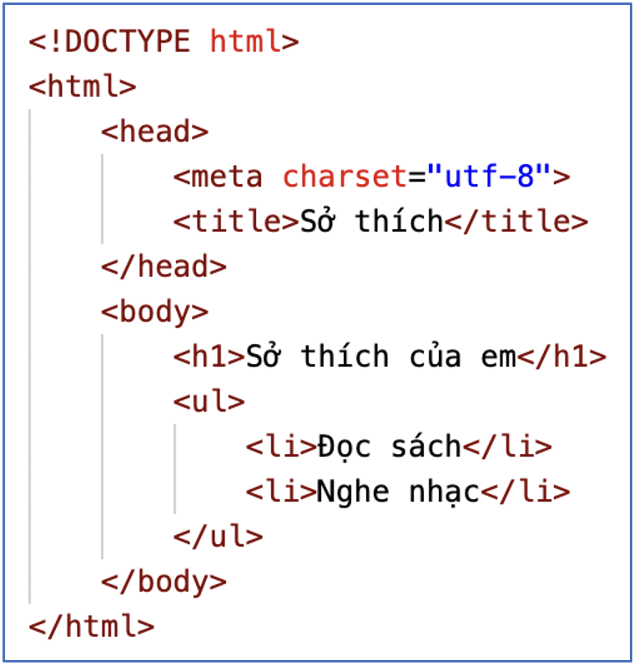

Nội dung tệp “index.html”:
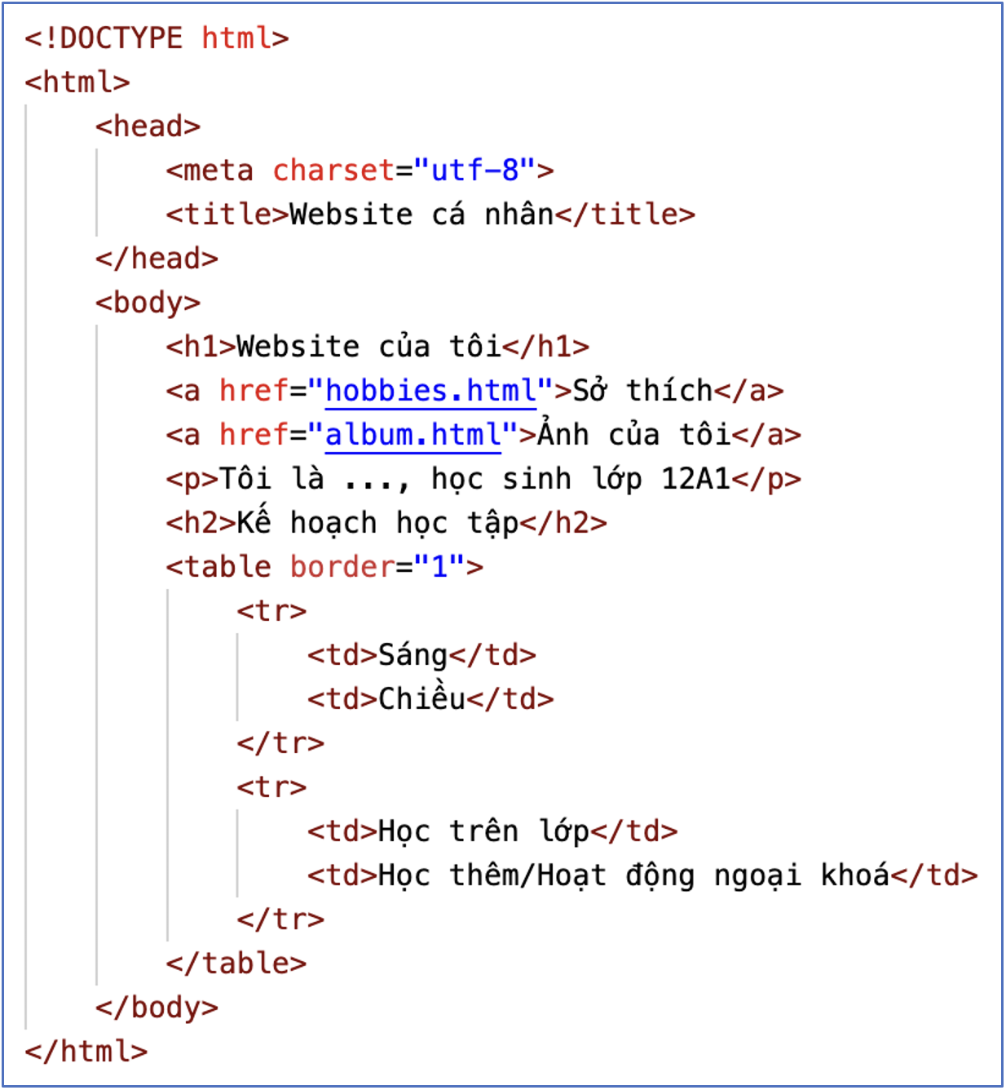
Bước 4: Đánh giá kết quả thực hiện
- GV nhận xét, kiểm tra kết quả thực hiện hoạt động Vận dụng của HS.
- Hoạt động Vận dụng được gọi là hoàn thành khi HS bổ sung thêm được một số nội dung cho website cá nhân đã tạo.
- GV chuẩn kiến thức và kết thúc tiết học.
* HƯỚNG DẪN VỀ NHÀ
- Ghi nhớ kiến thức trong bài.
- Hoàn thành các bài tập trong SBT.
- Chuẩn bị bài mới Bài 5 – Chèn hình ảnh, âm thanh, video và sử dụng khung
.
Người soạn  Trần Thị Hoài | Ninh Bình, ngày…..tháng…..năm 2024  Tổ trưởng CM  Trịnh Thị Bích Ngà
Ngày soạn: …/… / 2024
Tiết theo KHGD:

BÀI 5: CHÈN HÌNH ẢNH, ÂM THANH, VIDEO VÀ SỬ DỤNG KHUNG

(2 tiết)
I. MỤC TIÊU
1. Kiến thức
Sau bài học này, HS sẽ:
- Chèn được hình ảnh, tệp âm thanh, video vào trang web.
- Nhúng được nội dung trang web khác vào trang web.
2. Năng lực
Năng lực chung:
- Năng lực học tập, tự học: HS biết tự tìm kiếm, chuẩn bị và lựa chọn tài liệu, phương tiện học tập trước giờ học, quá trình tự giác tham gia các và thực hiện các hoạt động học tập cá nhân trong giờ học ở trên lớp,…
- Năng lực giao tiếp và hợp tác: Khả năng phân công và phối hợp thực hiện nhiệm vụ học tập.
- Năng lực giải quyết vấn đề sáng tạo: HS đưa ra các phương án trả lời cho câu hỏi, bài tập xử lý tình huống, vận dụng kiến thức, kĩ năng của bài học để giải quyết vấn đề thường gặp.
Năng lực Tin học:
- Chèn được các tệp tin đa phương tiện vào trang web.
- Nhúng được nội dung trang web khác vào trang web.
3. Phẩm chất
- Có ý thức chủ động tìm hiểu và cập nhật các kiến thức mới.
- Cẩn thận, tỉ mỉ khi viết các mã lệnh HTML.
- Hình thành tư duy lôgic phân tích yêu cầu cần đạt để thực hiện một nhiệm vụ cụ thể.
II. THIẾT BỊ DẠY HỌC VÀ HỌC LIỆU
- GV: SGK, SBT Tin học 12 – Định hướng Tin học ứng dụng – Cánh diều, bài trình chiếu (Slide), máy chiếu, phòng máy tính có kết nối Internet.
- HS: SGK, SBT Tin học 12 – Định hướng Tin học ứng dụng – Cánh diều, vở ghi.
III. TIẾN TRÌNH DẠY HỌC
A. HOẠT ĐỘNG KHỞI ĐỘNG
a) Mục tiêu: HS thấy được ý nghĩa của việc sử dụng các đối tượng đa phương tiện trong trang web.
b) Nội dung: HS dựa vào hiểu biết để trả lời các câu hỏi.
c) Sản phẩm: Từ yêu cầu, HS vận dụng sự hiểu biết để trả lời câu hỏi GV đưa ra.
d) Tổ chức thực hiện:
Bước 1: GV chuyển giao nhiệm vụ:
- GV chia lớp thành các nhóm 2 – 3 HS, cho HS xem trang web https://khamphadisan.
com.vn/du-lich-da-nang-dia-diem-checkin-da-nang/, sau đó nêu câu hỏi cho các nhóm thảo luận: Theo em, việc đưa hình ảnh vào trang web có ý nghĩa gì?
Bước 2: HS thực hiện nhiệm vụ học tập:
- Các nhóm HS thảo luận về trang web mà GV cho xem.
- GV quan sát quá trình các nhóm thảo luận, giải đáp thắc mắc nếu HS chưa rõ.
Bước 3: Báo cáo kết quả hoạt động, thảo luận.
- GV mời một số nhóm báo cáo kết quả thảo luận.
Gợi ý trả lời: Việc đưa hình ảnh vào trang web giúp thu hút người xem, giúp cho trang web trở nên sinh động và trực quan hơn. Nhờ có hình ảnh, người xem sẽ dễ dàng hình dung về các địa điểm du lịch và thông tin mà trang web muốn truyền đạt.
- Các nhóm khác lắng nghe và góp ý.
Bước 4: Đánh giá kết quả thực hiện:
GV đánh giá kết quả của HS, dẫn dắt HS vào bài học mới: Việc đưa các tệp tin đa phương tiện như hình ảnh, âm thanh, video vào trang web sẽ giúp diễn tả thông tin tốt hơn và thu hút được sự chú ý của người xem. Vậy để giúp các em biết cách sử dụng thẻ HTML thực hiện được các thao tác đó, chúng ta sẽ cùng nhau đến với Bài 5: Chèn hình ảnh, âm thanh, video và sử dụng khung.
B. HÌNH THÀNH KIẾN THỨC MỚI
Hoạt động 1: Chèn hình ảnh
a) Mục tiêu: Cung cấp cho HS cách sử dụng phần tử img để chèn hình ảnh vào trang web.
b) Nội dung: GV giao nhiệm vụ; HS tìm hiểu nội dung mục 1. Chèn hình ảnh, thảo luận nhóm và thực hiện nhiệm vụ.
c) Sản phẩm: HS chèn được hình ảnh vào trang web.
d) Tổ chức thực hiện:
HOẠT ĐỘNG CỦA GV VÀ HS | SẢN PHẨM DỰ KIẾN
Bước 1: GV chuyển giao nhiệm vụ:  - GV yêu cầu HS vận dụng kiến thức thực tiễn, trả lời câu hỏi Hoạt động SGK tr.54:  Trong số các định dạng ảnh sau: PNG, RAW, BMP, JPG, GIF, theo em, những định dạng ảnh nào được sử dụng phổ biến trên trang web? Vì sao?  - GV yêu cầu HS thảo luận theo nhóm 2 – 3 HS và trả lời các câu hỏi:  + Theo em, việc sử dụng các nội dung đa phương tiện trong trang web có ý nghĩa gì?  + HTML định nghĩa phần tử nào để chèn hình ảnh vào trang web?  + Phần tử img có cú pháp khai báo như thế nào?  + Mặc định, kích thước của hình ảnh trên trình duyệt web được tính theo đơn vị gì?  Bước 2: HS thực hiện nhiệm vụ học tập:  - HS tìm hiểu nội dung mục 1 SGK tr.54 – 55 và thảo luận theo nhóm thực hiện nhiệm vụ.  - GV quan sát và trợ giúp HS.  Bước 3: Báo cáo kết quả hoạt động, thảo luận:  - Đại diện các nhóm HS trả lời.  - Các nhóm khác đưa ra ý kiến nhận xét.  Bước 4: Đánh giá kết quả thực hiện:  - GV nêu nhận xét, chính xác hoá lại các nội dung trả lời của HS. | 1. Chèn hình ảnh  - Khi tạo trang web, cần có thêm các nội dung đa phương tiện như hình ảnh, âm thanh, video để việc truyền tải thông tin hiệu quả, trực quan và sinh động hơn.  - HTML định nghĩa phần tử img để chèn hình ảnh vào trang web.  - Phần tử img có cú pháp khai báo như sau:  Trong đó:  + Thuộc tính src xác định Tên tệp ảnh được chèn vào trang web.  Lưu ý: Tên tệp ảnh có thể bao gồm cả đường dẫn đến tệp ảnh. Ảnh được sử dụng trên trình duyệt web thường ở các định dạng JPG, PNG, GIF.  + Thuộc tính alt xác định Nội dung thay thế sẽ hiển thị vào vùng của hình ảnh trên trình duyệt web trong trường hợp việc hiển thị hình ảnh gặp lỗi.  + Thuộc tính width, height:  - Xác định cụ thể kích thước Chiều rộng và Chiều cao của ảnh.  - Thường được dùng để tăng giảm kích thước của ảnh gốc và tuỳ biến kích thước ảnh khi hiển thị trên trình duyệt web.  - Mặc định được tính theo đơn vị điểm ảnh pixel.  Lưu ý: Ảnh sẽ được hiển thị theo kích thước ảnh gốc nếu không khai báo thuộc tính width, height.  Ví dụ 1: Nội dung phần body của văn bản HTML trong Hình 1a chèn tệp ảnh “canhdieu.jpg” vào trang web. Kết quả hiển thị như Hình 1b.  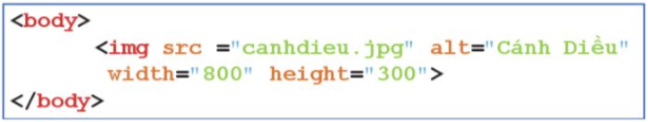  Hình 1a. Ví dụ sử dụng phần tử img chèn hình ảnh vào trang web  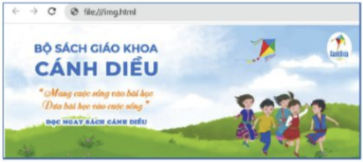  Hình 1b. Kết quả khi mở văn bản HTML ở Hình 1a bằng trình duyệt web  - Lưu ý: Phải lưu trữ tệp ảnh trong cùng thư mục với văn bản HTML nếu thuộc tính src chỉ xác định tên tệp ảnh mà không bao gồm đường dẫn đến tệp ảnh.
Hướng dẫn trả lời câu hỏi Hoạt động SGK tr.54:
- Những định dạng ảnh được sử dụng phổ biến trên trang web:
+ JPEG (Joint Photographic Experts Group): Định dạng ảnh nén làm mất thông tin thường được sử dụng cho hình ảnh chất lượng cao như ảnh chụp. JPEG tạo ra kích thước tệp nhỏ hơn nhưng có thể làm giảm chất lượng ảnh nếu nén quá mức.
+ PNG (Portable Network Graphics): Định dạng ảnh không làm mất thông tin, hỗ trợ độ trong suốt và lưu trữ thông tin màu sắc tốt. PNG thường được sử dụng cho biểu đồ và ảnh có phần trong suốt.
+ GIF (Graphics Interchange Format): Định dạng ảnh không làm mất thông tin, hỗ trợ các hình ảnh động, GIF thường được sử dụng cho biểu đồ đơn giản, biểu tượng và hình ảnh động nhỏ.
- Không nên dùng ảnh định dạng BMP bởi kích thước ảnh lớn làm ảnh hưởng đến tốc độ tải trang web.
Hoạt động 2: Chèn âm thanh
a) Mục tiêu: Cung cấp cho HS cách sử dụng phần tử audio để chèn âm thanh vào trang web.
b) Nội dung: GV giao nhiệm vụ; HS tìm hiểu nội dung mục 2. Chèn âm thanh, thảo luận nhóm và thực hiện nhiệm vụ.
c) Sản phẩm: HS chèn được tệp âm thanh vào trang web.
d) Tổ chức thực hiện:
HOẠT ĐỘNG CỦA GV VÀ HS | SẢN PHẨM DỰ KIẾN
Bước 1: GV chuyển giao nhiệm vụ:  - GV yêu cầu HS thảo luận theo nhóm 2 – 3 HS và trả lời các câu hỏi:  + Em hãy kể tên một số định dạng âm thanh mà em biết.  + HTML định nghĩa phần tử nào để chèn âm thanh vào trang web?  + Phần tử audio có cú pháp khai báo như thế nào?  Bước 2: HS thực hiện nhiệm vụ học tập:  - HS tìm hiểu nội dung mục 2 SGK tr.55 và thảo luận theo nhóm thực hiện nhiệm vụ.  - GV quan sát và trợ giúp HS.  Bước 3: Báo cáo kết quả hoạt động, thảo luận:  - Đại diện các nhóm HS trả lời.  - Các nhóm khác đưa ra ý kiến nhận xét.  Bước 4: Đánh giá kết quả thực hiện:  - GV nêu nhận xét, chính xác hoá lại các nội dung trả lời của HS. | 2. Chèn âm thanh  - Một số định dạng âm thanh thường sử dụng:  + MP3 (MPEG Audio Layer 3): Định dạng âm thanh phổ biến với chất lượng tốt và kích thước tệp nhỏ. Tuy nhiên có thể cần sử dụng các trình duyệt tương thích để phát tệp MP3.  + OGG: Kích thước tệp thường nhỏ hơn so với các định dạng khác.  + WAV (Waveform Audio File Format): Định dạng âm thanh không nén, cung cấp chất lượng tốt nhưng có kích thước tệp lớn hơn, được hỗ trợ rộng rãi trên nhiều trình duyệt.  + AAC (Advanced Audio Coding): Định dạng âm thanh chất lượng cao và được sử dụng phổ biến trong các dịch vụ phát trực tuyến.  - HTML định nghĩa phần tử audio để chèn âm thanh vào trang web.  - Phần tử audio có cú pháp khai báo như sau:  Trong đó:  + Thuộc tính src xác định Tên tệp âm thanh được chèn vào trang web.  Lưu ý: Tên tệp âm thanh có thể bao gồm đường dẫn đến tệp âm thanh. Định dạng tệp âm thanh thường được sử dụng trên trang web là MP3, OGG.  + Thuộc tính controls được khai báo để hiển thị bảng điều khiển tệp âm thanh trên trình duyệt web. Bảng điều khiển cung cấp một số nút lệnh có chức năng: Phát, Tạm dừng, Tắt, Tăng/Giảm âm lượng,…  Ví dụ 2: Nội dung phần body của văn bản HTML ở Hình 2a chèn tệp âm thanh “QueHuong.mp3” vào trang web. Kết quả hiển thị như Hình 2b.  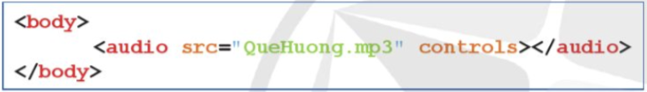  Hình 2a. Ví dụ sử dụng phần tử audio chèn âm thanh vào trang web  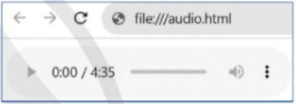  Hình 2b. Kết quả khi mở văn bản HTML ở Hình 2a bằng trình duyệt web
Hoạt động 3: Chèn video
a) Mục tiêu: Cung cấp cho HS cách sử dụng phần tử video để chèn video vào trang web.
b) Nội dung: GV giao nhiệm vụ; HS tìm hiểu nội dung mục 3. Chèn video, thảo luận nhóm và thực hiện nhiệm vụ.
c) Sản phẩm: HS chèn được tệp video vào trang web.
d) Tổ chức thực hiện:
HOẠT ĐỘNG CỦA GV VÀ HS | SẢN PHẨM DỰ KIẾN
Bước 1: GV chuyển giao nhiệm vụ:  - GV yêu cầu HS thảo luận theo nhóm 2 – 3 HS và trả lời các câu hỏi:  + Em hãy kể tên một số định video mà em biết.  + HTML định nghĩa phần tử nào để chèn video vào trang web?  + Phần tử video có cú pháp khai báo như thế nào?  Bước 2: HS thực hiện nhiệm vụ học tập:  - HS tìm hiểu nội dung mục 3 SGK tr.55 và thảo luận theo nhóm thực hiện nhiệm vụ.  - GV quan sát và trợ giúp HS.  Bước 3: Báo cáo kết quả hoạt động, thảo luận:  - Đại diện các nhóm HS trả lời.  - Các nhóm khác đưa ra ý kiến nhận xét.  Bước 4: Đánh giá kết quả thực hiện:  - GV nêu nhận xét, chính xác hoá lại các nội dung trả lời của HS. | 3. Chèn video  - Một số định dạng video thường sử dụng:  + MP4 (MPEG-4): Định dạng video phổ biến, hỗ trợ chất lượng tốt và kích thước tệp nhỏ. MP4 là định dạng video chuẩn cho hầu hết các trình duyệt.  + OGG: Thường được sử dụng cho video với chất lượng tốt. Tệp OGG thường nhỏ hơn so với MP4.  - HTML định nghĩa phần tử video để chèn âm thanh vào trang web.  - Phần tử video có cú pháp khai báo như sau:  Trong đó:  + Thuộc tính src xác định Tên tệp video được chèn vào trang web.  Lưu ý: Tên tệp video có thể bao gồm đường dẫn đến tệp video. Định dạng tệp video thường được sử dụng trên trang web là MP4, OGG.  + Thuộc tính controls được khai báo để hiển thị bảng điều khiển tệp video trên trình duyệt web. Bảng điều khiển cung cấp một số nút lệnh có chức năng: Chạy, Tạm dừng, Tắt, Tăng/Giảm âm lượng, Phóng to/Thu nhỏ màn hình,…  Ví dụ 3: Nội dung phần body của văn bản HTML ở Hình 3a chèn tệp video “monguockyniemxua.mp4” vào trang web. Kết quả hiển thị như Hình 3b.  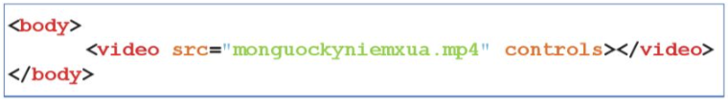  Hình 3a. Ví dụ sử dụng phần tử video chèn video vào trang web  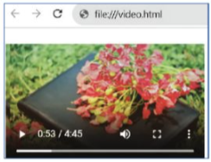  Hình 3b. Kết quả khi mở văn bản HTML ở Hình 3a bằng trình duyệt web
Hoạt động 4: Sử dụng khung
a) Mục tiêu: Cung cấp cho HS cách sử dụng phần tử iframe để nhúng một tệp HTML hoặc tài nguyên web khác vào văn bản HTML.
b) Nội dung: GV giao nhiệm vụ; HS tìm hiểu nội dung mục 4. Sử dụng khung, thảo luận nhóm và thực hiện nhiệm vụ.
c) Sản phẩm: HS nhúng được nội dung trang web khác vào trang web.
d) Tổ chức thực hiện:
HOẠT ĐỘNG CỦA GV VÀ HS | SẢN PHẨM DỰ KIẾN
Bước 1: GV chuyển giao nhiệm vụ:  - GV yêu cầu HS thảo luận theo nhóm 2 – 3 HS và trả lời các câu hỏi:  + HTML định nghĩa phần tử nào để nhúng một tệp HTML hoặc tài nguyên web khác vào văn bản HTML?  + Phần tử iframe có cú pháp khai báo như thế nào?  Bước 2: HS thực hiện nhiệm vụ học tập:  - HS tìm hiểu nội dung mục 4 SGK tr.56 và thảo luận theo nhóm thực hiện nhiệm vụ.  - GV quan sát và trợ giúp HS.  Bước 3: Báo cáo kết quả hoạt động, thảo luận:  - Đại diện các nhóm HS trả lời.  - Các nhóm khác đưa ra ý kiến nhận xét.  Bước 4: Đánh giá kết quả thực hiện:  - GV nêu nhận xét, chính xác hoá lại các nội dung trả lời của HS.  - GV tóm tắt bài học:  - Các phần tử img, audio, video được dùng để thêm nội dung đa phương tiện (hình ảnh, âm thanh, video) vào trang web.  - Phần tử iframe dùng để khai báo nhúng tệp HTML hoặc tài nguyên web khác vào văn bản HTML đang soạn. | 4. Sử dụng khung  - HTML định nghĩa phần tử iframe để nhúng một tệp HTML hoặc tài nguyên web khác vào văn bản HTML.  - Phần tử iframe có cú pháp khai báo như sau:  Trong đó:  + url là đường dẫn đến tệp HTML hoặc tài nguyên web khác.  + Thuộc tính width, height:  - Xác định cụ thể kích thước chiều rộng và chiều cao của vùng được nhúng trên trang web.  - Mặc định được tính theo đơn vị điểm ảnh pixel.  Ví dụ 4: Nội dung phần body của văn bản HTML ở Hình 4a nhúng trang web Bai4-NV2.html. Kết quả hiển thị như Hình 4b.  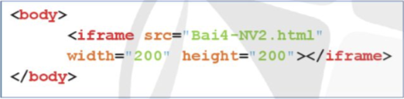  Hình 4a. Ví dụ tạo khung bằng  phần tử iframe  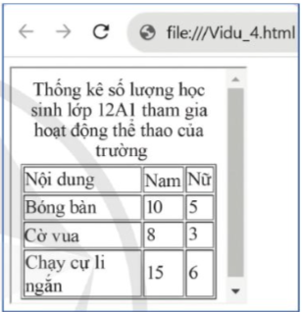  Hình 4b. Kết quả hiển thị khung trên màn hình trình duyệt web  - Lưu ý: Khi chèn hình ảnh, âm thanh, video, có thể xác định vị trí tuỳ ý trên trang web để hiển thị thành phần được chèn vào. Nhưng khi nhúng nội dung trang web khác vào trang web hiện thời, không thể điều chỉnh vị trí hiển thị các thành phần trong trang web được nhúng.
Hoạt động 5: Thực hành chèn hình ảnh, âm thanh và sử dụng khung
a) Mục tiêu: HS vận dụng kiến thức đã học để thực hành chèn hình ảnh, âm thanh và sử dụng khung.
b) Nội dung: GV hướng dẫn HS thực hiện theo ba nhiệm vụ trong SGK.
c) Sản phẩm: HS chèn được hình ảnh, âm thanh và sử dụng khung theo yêu cầu.

d) Tổ chức thực hiện:
HOẠT ĐỘNG CỦA GV VÀ HS | SẢN PHẨM DỰ KIẾN
Nhiệm vụ 1. Chèn hình ảnh  Bước 1: GV chuyển giao nhiệm vụ:  - GV yêu cầu HS đọc kĩ yêu cầu của Nhiệm vụ 1 SGK tr.56 và thực hành cá nhân theo hướng dẫn.  Yêu cầu: Soạn văn bản HTML để tạo trang web có một hình ảnh giới thiệu Văn Miếu Quốc Tử Giám.  Hướng dẫn:  + Bước 1: Tạo tệp “Bai5-NV1.html”.  + Bước 2: Tạo cấu trúc và khai báo phần tử head.  + Bước 3: Chuẩn bị tệp hình ảnh.  - Sử dụng công cụ tìm kiếm hình ảnh của Google để tìm một hình ảnh về Văn Miếu Quốc Tử Giám và lưu hình ảnh về máy tính.  - Lưu ảnh với tên “vanmieu.jpg” trong cùng thư mục lưu tệp “Bai5-NV1.html”.  + Bước 4: Chèn hình ảnh vào trang web.  - Khai báo phần tử img với các thuộc tính:  - src=“vanmieu.jpg”.  - alt=“Văn Miếu Quốc Tử Giám”.  + Bước 5: Ghi lưu, mở tệp bằng trình duyệt web và xem kết quả.  Bước 2: HS thực hiện nhiệm vụ học tập:  - HS tiếp nhận và thực hiện theo đúng hướng dẫn để hoàn thành Nhiệm vụ 1.  - Trong quá trình HS thực hành, GV quan sát, hỗ trợ, giải đáp các vướng mắc của HS.  Bước 3: Báo cáo kết quả hoạt động, thảo luận:  - GV mời một số HS trình bày kết quả.  - HS quan sát bài làm của các bạn khác, nhận xét nhau.  Bước 4: Đánh giá kết quả thực hiện:  - GV nhận xét, kiểm tra kết quả thực hiện Nhiệm vụ 1 của HS.  - Nhiệm vụ 1 được gọi là hoàn thành khi HS chèn được hình ảnh vào trang web. | 5. Thực hành chèn hình ảnh, âm thanh và sử dụng khung  Nhiệm vụ 1. Chèn hình ảnh  - Bước 1: HS tạo tệp “Bai5-NV1.html”.  - Bước 2: HS thực hiện tạo cấu trúc và khai báo phần tử head.  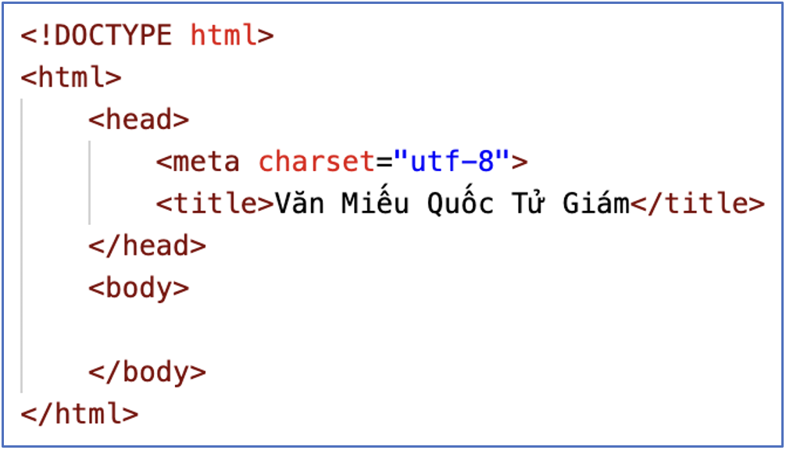- Bước 3: HS chuẩn bị tệp hình ảnh theo yêu cầu.  Lưu ý: Có thể chèn hình ảnh từ nguồn khác trên Internet mà không phải lưu ảnh về máy tính. Thực hiện bằng cách sao chép đường link ảnh và gán cho thuộc tính src trong khai báo phần tử img. Tuy nhiên, khi mất kết nối Internet hay nguồn ảnh bị thay đổi thì việc hiển thị hình ảnh có thể gặp lỗi.  - Bước 4: HS thực hiện chèn hình ảnh vào trang web.  Lưu ý: Sử dụng thuộc tính width, height để điều chỉnh kích thước hiển thị hình ảnh trên trang web cho phù hợp.  - Bước 5: HS ghi lưu, mở tệp bằng trình duyệt web và xem kết quả.  * Nội dung tệp “Bai5-NV1.html”:  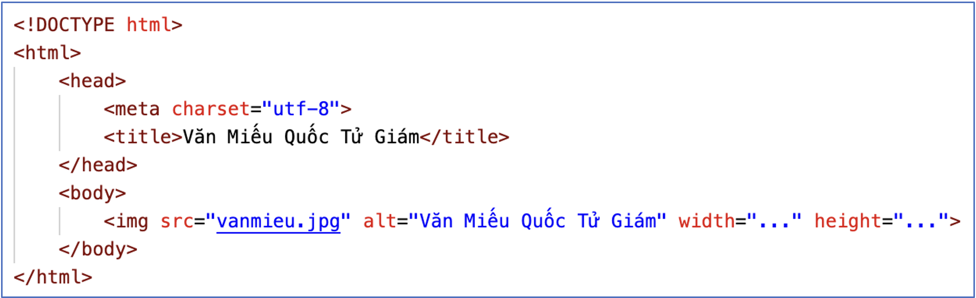
Nhiệm vụ 2. Chèn âm thanh  Bước 1: GV chuyển giao nhiệm vụ:  - GV yêu cầu HS đọc kĩ yêu cầu của Nhiệm vụ 2 SGK tr.57 và thực hành cá nhân theo hướng dẫn.  Yêu cầu: Soạn văn bản HTML giúp Khánh Nam tạo một trang web để nghe bài hát “Nhớ về Hà Nội”.  Hướng dẫn:  + Bước 1: Tạo tệp “Bai5-NV2.html”.  + Bước 2: Tạo cấu trúc và khai báo phần tử head.  + Bước 3: Chuẩn bị tệp âm thanh.  - Có thể truy cập một số website như chiasenhac.vn, zingmp3.vn, nhaccuatui  .com để tìm kiếm tệp âm thanh định dạng MP3.  - Tải và lưu tệp nhạc với tên mới là “nhovehanoi.mp3” trong cùng thư mục lưu tệp “Bai5-NV2.html”.  + Bước 4: Chèn âm thanh vào trang web.  - Khai báo phần tử audio với thuộc tính: src=“nhovehanoi.mp3”.  + Bước 5: Ghi lưu, mở tệp bằng trình duyệt web và xem kết quả.  - GV giới thiệu thêm cho HS một số thuộc tính của phần tử audio.  Bước 2: HS thực hiện nhiệm vụ học tập:  - HS tiếp nhận và thực hiện theo đúng hướng dẫn để hoàn thành yêu cầu Nhiệm vụ 2.  - Trong quá trình HS thực hành, GV quan sát, hỗ trợ, giải đáp các vướng mắc của HS.  Bước 3: Báo cáo kết quả hoạt động, thảo luận:  - GV mời một số HS trình bày kết quả.  - HS quan sát bài làm của các bạn khác, nhận xét nhau.  Bước 4: Đánh giá kết quả thực hiện:  - GV nhận xét, kiểm tra kết quả thực hiện Nhiệm vụ 2 của HS.  - Nhiệm vụ 2 được gọi là hoàn thành khi HS chèn được âm thanh vào trang web. | Nhiệm vụ 2. Chèn âm thanh  - Bước 1: HS tạo tệp “Bai5-NV2.html”.  - Bước 2: HS thực hiện tạo cấu trúc và khai báo phần tử head.  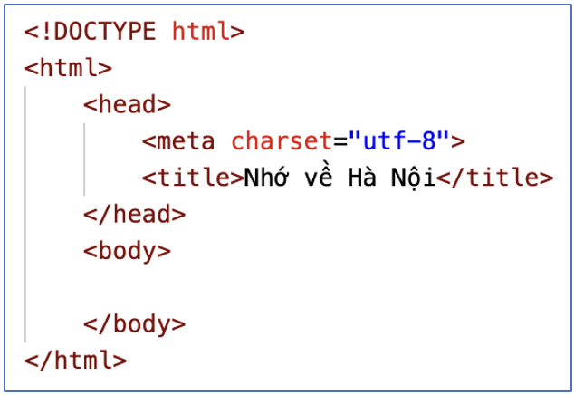  - Bước 3: HS chuẩn bị tệp âm thanh theo yêu cầu.  - Bước 4: HS thực hiện chèn âm thanh vào trang web.  - Bước 5: HS ghi lưu, mở tệp bằng trình duyệt web và xem kết quả.  * Nội dung tệp “Bai5-NV2.html”:  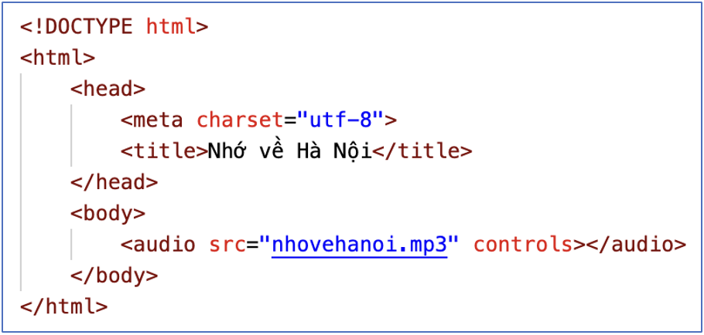  - Một số thuộc tính của phần tử audio:  + autoplay: Tự động phát âm thanh khi người dùng truy cập trang web.  + loop: Tự động phát lại khi âm thanh kết thúc.  + muted: Tắt âm thanh.
Nhiệm vụ 3. Nhúng tệp HTML đã có vào văn bản HTML  Bước 1: GV chuyển giao nhiệm vụ:  - GV yêu cầu HS đọc kĩ yêu cầu của Nhiệm vụ 3 SGK tr.57 và thực hành cá nhân theo hướng dẫn.  Yêu cầu: Sử dụng phần tử iframe để tạo trang web mới có nội dung là hai trang web đã tạo ở Nhiệm vụ 1 và Nhiệm vụ 2.  Hướng dẫn:  + Bước 1: Tạo tệp “Bai5-NV3.html”.  + Bước 2: Tạo cấu trúc và khai báo phần tử head.  + Bước 3: Soạn nội dung phần tử body cho tệp “Bai5-NV3.html”.  - Khai báo phần tử iframe với thuộc tính src=“Bai5-NV1.html”.  - Khai báo phần tử iframe với thuộc tính src=“Bai5-NV2.html”.  + Bước 4: Ghi lưu, mở tệp bằng trình duyệt web và xem kết quả.  Bước 2: HS thực hiện nhiệm vụ học tập:  - HS tiếp nhận và thực hiện theo đúng hướng dẫn để hoàn thành yêu cầu Nhiệm vụ 3.  - Trong quá trình HS thực hành, GV quan sát, hỗ trợ, giải đáp các vướng mắc của HS.  Bước 3: Báo cáo kết quả hoạt động, thảo luận:  - GV mời một số HS trình bày kết quả.  - HS quan sát bài làm của các bạn khác, nhận xét nhau.  Bước 4: Đánh giá kết quả thực hiện:  - GV nhận xét, kiểm tra kết quả thực hiện Nhiệm vụ 3 của HS.  - Nhiệm vụ 3 được gọi là hoàn thành khi HS nhúng được tệp HTML đã có vào văn bản HTML. | Nhiệm vụ 3. Nhúng tệp HTML đã có vào văn bản HTML  - Bước 1: HS tạo tệp “Bai5-NV3.html”.  - Bước 2: HS thực hiện tạo cấu trúc và khai báo phần tử head.  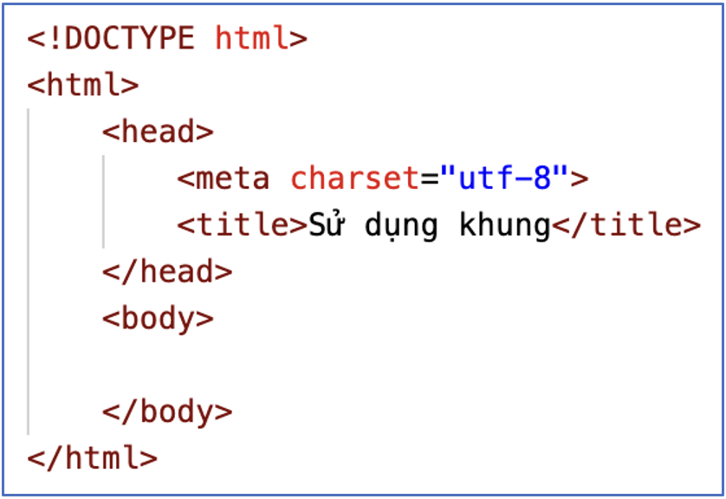  - Bước 3: HS soạn nội dung phần tử body.  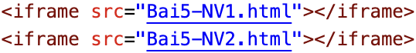  Lưu ý: Các tệp “Bai5-NV1.html”, “Bai5-NV2.html”, “Bai5-NV3.html” cần được lưu trong cùng một thư mục.  - Bước 4: HS ghi lưu, mở tệp bằng trình duyệt web và xem kết quả.  * Nội dung tệp “Bai5-NV3.html”:  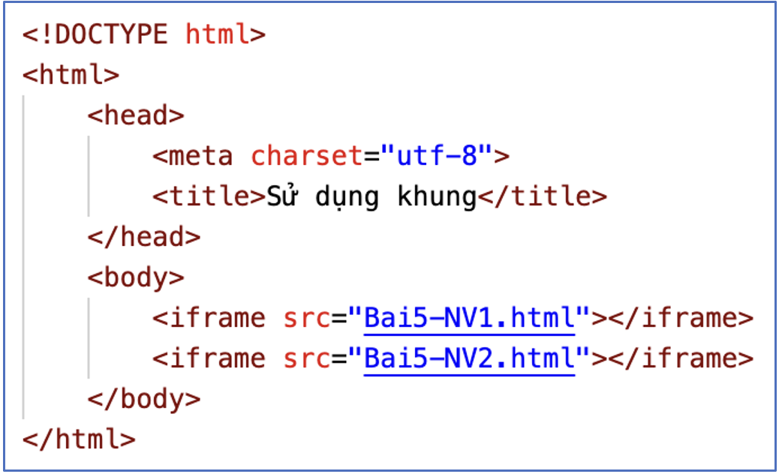
C. HOẠT ĐỘNG LUYỆN TẬP
a) Mục tiêu: Giúp HS củng cố kiến thức đã học trong bài.
b) Nội dung: GV giao nhiệm vụ cho HS, HS hoàn thành phiếu bài tập.
c) Sản phẩm học tập:
- Phiếu bài tập.
- HS biết cách chèn hình ảnh, tệp âm thanh, video và nhúng được nội dung trang web khác vào trang web.
d) Tổ chức thực hiện:
Bước 1: GV chuyển giao nhiệm vụ:
- GV tổng hợp các kiến thức cần ghi nhớ cho HS.
- GV cho HS làm phiếu bài tập.
Trường THPT:………………………………………….
Lớp:……………………………………………………...
Họ và tên:………………………………………………..

PHIẾU BÀI TẬP TIN HỌC 12
ĐỊNH HƯỚNG TIN HỌC ỨNG DỤNG – CÁNH DIỀU
BÀI 5: CHÈN HÌNH ẢNH, ÂM THANH, VIDEO VÀ SỬ DỤNG KHUNG

A. PHẦN TRẮC NGHIỆM NHIỀU PHƯƠNG ÁN LỰA CHỌN
Khoanh tròn vào chữ cái đứng trước câu trả lời đúng nhất:
Câu 1 (Câu 1 phần Câu hỏi tự kiểm tra SGK tr.58). Thuộc tính nào của phần tử img được dùng để hiển thị thông báo khi hình ảnh chèn vào trang web gặp lỗi trong quá trình hiển thị trên màn hình trình duyệt web?
A. link.
B. title.
C. src.
D. alt.
Câu 2 (Câu 2 phần Câu hỏi tự kiểm tra SGK tr.58). Thuộc tính nào dùng để xác định tài nguyên được nhúng vào trang web khi khai báo iframe?
A. source.
B. src.
C. link.
D. target.
Câu 3. Phương án nào sau đây là một định dạng video?
A. GIF.
B. BMP.
C. MKV.
D. JPEG.
Câu 4. Phần tử audio không có thuộc tính nào sau đây?
A. width.
B. autoplay.
C. controls.
D. muted.
Câu 5. Theo mặc định, kích thước của ảnh khi hiển thị trên trình duyệt web được tính theo đơn vị gì?
A. inch.
B. mm.
C. pixel.
D. rem.
B. PHẦN TRẮC NGHIỆM ĐÚNG – SAI
Câu 1. HTML định nghĩa các phần tử img, audio, video và iframe để chèn hình ảnh, tệp âm thanh, video và nhúng nội dung trang web khác vào trang web.
a. Phần tử img có cả thẻ mở và thẻ đóng.
b. Phần tử img bắt buộc phải có thuộc tính alt.
c. Cả hai phần tử audio và video đều có thuộc tính controls.
d. Phần tử iframe sử dụng thuộc tính length và height để xác định kích thước hiển thị của vùng được nhúng trên trang web.
Bước 2: HS thực hiện nhiệm vụ học tập:
- HS suy nghĩ, hoàn thành các bài tập GV yêu cầu.
- GV quan sát và hỗ trợ, hướng dẫn HS.
Bước 3: Báo cáo kết quả hoạt động, thảo luận:
- HS trả lời nhanh câu hỏi trắc nghiệm.
- Mỗi bài tập GV mời 1 đến 2 HS trình bày. Các HS khác chú ý chữa bài, theo dõi nhận xét bài làm của các bạn.
Gợi ý đáp án:
A. PHẦN TRẮC NGHIỆM NHIỀU PHƯƠNG ÁN LỰA CHỌN
Câu 1 | Câu 2 | Câu 3 | Câu 4 | Câu 5
D | B | C | A | C
B. PHẦN TRẮC NGHIỆM ĐÚNG – SAI
Câu 1.
a. S
b. S
c. Đ
d. S
Bước 4: Đánh giá kết quả thực hiện:
- GV chữa bài, chốt đáp án, tuyên dương các hoạt động tốt, nhanh và chính xác.
D. HOẠT ĐỘNG VẬN DỤNG
a) Mục tiêu: HS bổ sung thêm một số nội dung cho website cá nhân đã được tạo ở các bài học trước.
b) Nội dung: HS hoàn thành bài tập phần Vận dụng SGK tr.58.
c) Sản phẩm: Website cá nhân được bổ sung thêm một số nội dung.
d) Tổ chức thực hiện:
Bước 1: GV chuyển giao nhiệm vụ học tập
- GV yêu cầu HS thực hành cá nhân và hoàn thành bài tập phần Vận dụng SGK tr.58.
Tạo website cá nhân:
Em hãy chèn thêm hình ảnh, âm thanh, video để hoàn thiện tiếp website cá nhân đã tạo ở các bài học trước.
Gợi ý thực hiện:
- Mở tệp “album.html”, thêm một số hình ảnh của em hoặc em thích (nên lưu tệp ảnh vào thư mục images).
- Mở tệp “hobbies.html”, bổ sung tiêu đề mục h2 là “Bài hát tôi thích” và thêm một tệp âm thanh/video cho bài hát đó.
Bước 2: HS thực hiện nhiệm vụ học tập
- HS tiếp nhận và thực hiện nhiệm vụ.
- GV quan sát và hỗ trợ khi HS cần.
Bước 3: Báo cáo kết quả hoạt động, thảo luận
- GV mời một số HS trình bày kết quả.
- HS quan sát bài làm của các bạn khác, nhận xét nhau.
Gợi ý sản phẩm:
Nội dung tệp “album.html”:
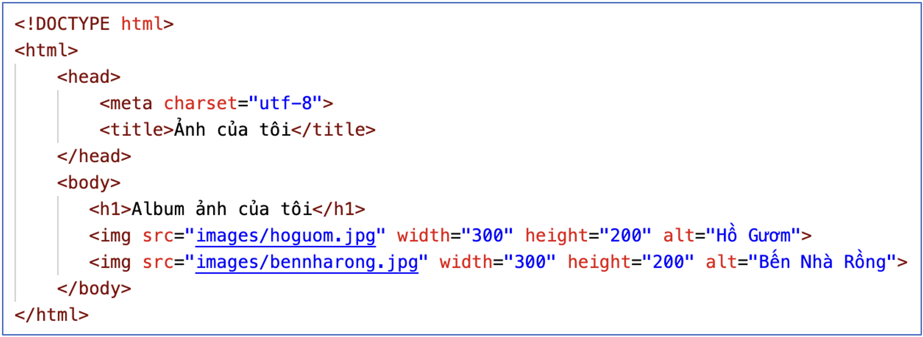
Nội dung tệp “hobbies.html”:
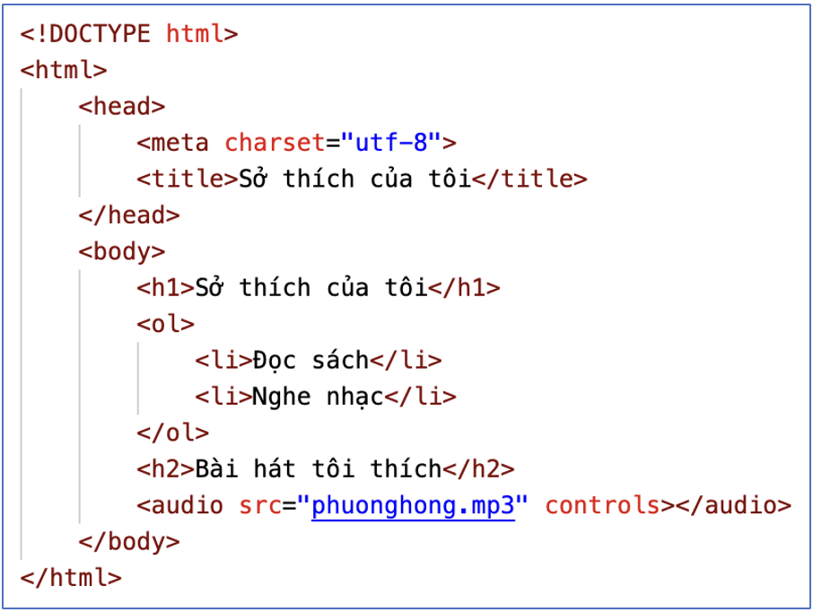
Bước 4: Đánh giá kết quả thực hiện
- GV nhận xét, kiểm tra kết quả thực hiện hoạt động Vận dụng của HS.
- Hoạt động Vận dụng được gọi là hoàn thành khi HS bổ sung thêm được một số nội dung cho website cá nhân đã tạo.
- GV chuẩn kiến thức và kết thúc tiết học.
* HƯỚNG DẪN VỀ NHÀ
- Ghi nhớ kiến thức trong bài.
- Hoàn thành các bài tập trong SBT.
- Chuẩn bị bài mới Bài 6 – Tạo biểu mẫu.

Người soạn  Trần Thị Hoài |  | Ninh Bình, ngày…..tháng…..năm 2024  Tổ trưởng CM  Trịnh Thị Bích Ngà

Ngày soạn: …/… / 2024
Tiết theo KHGD:

BÀI 6: TẠO BIỂU MẪU

(2 tiết)
I. MỤC TIÊU
1. Kiến thức
Sau bài học này, HS sẽ:
- Phát biểu được khái niệm biểu mẫu.
- Mô tả được một số điều khiển hỗ trợ nhập dữ liệu trên trang web.
- Nêu được một số lưu ý trong thiết kế biểu mẫu.
2. Năng lực
Năng lực chung:
- Năng lực học tập, tự học: HS biết tự tìm kiếm, chuẩn bị và lựa chọn tài liệu, phương tiện học tập trước giờ học, quá trình tự giác tham gia các và thực hiện các hoạt động học tập cá nhân trong giờ học ở trên lớp,…
- Năng lực giao tiếp và hợp tác: Khả năng phân công và phối hợp thực hiện nhiệm vụ học tập.
- Năng lực giải quyết vấn đề sáng tạo: HS đưa ra các phương án trả lời cho câu hỏi, bài tập xử lý tình huống, vận dụng kiến thức, kĩ năng của bài học để giải quyết vấn đề thường gặp.
Năng lực Tin học:
- Trình bày được khái niệm biểu mẫu.
- Nêu được một số điều khiển hỗ trợ nhập dữ liệu trên trang web.
- Hiểu được một số lưu ý trong thiết kế biểu mẫu.
3. Phẩm chất
- Có ý thức chủ động tìm hiểu và cập nhật các kiến thức mới.
- Cẩn thận, tỉ mỉ khi viết các mã lệnh HTML.
- Hình thành tư duy lôgic phân tích yêu cầu cần đạt để thực hiện một nhiệm vụ cụ thể.
II. THIẾT BỊ DẠY HỌC VÀ HỌC LIỆU
- GV: SGK, SBT Tin học 12 – Định hướng Tin học ứng dụng – Cánh diều, bài trình chiếu (Slide), máy chiếu, máy tính có kết nối Internet.
- HS: SGK, SBT Tin học 12 – Định hướng Tin học ứng dụng – Cánh diều, vở ghi.
III. TIẾN TRÌNH DẠY HỌC
A. HOẠT ĐỘNG KHỞI ĐỘNG
a) Mục tiêu: Tạo hứng thú học tập cho HS.
b) Nội dung: HS dựa vào hiểu biết để trả lời câu hỏi Khởi động tr.59 SGK.
c) Sản phẩm: Từ yêu cầu, HS vận dụng sự hiểu biết để trả lời câu hỏi Khởi động tr.59 SGK.
d) Tổ chức thực hiện:
Bước 1: GV chuyển giao nhiệm vụ:
- GV trình chiếu hình ảnh trên slide để gợi ý cho HS trả lời câu hỏi Khởi động tr.59 SGK.
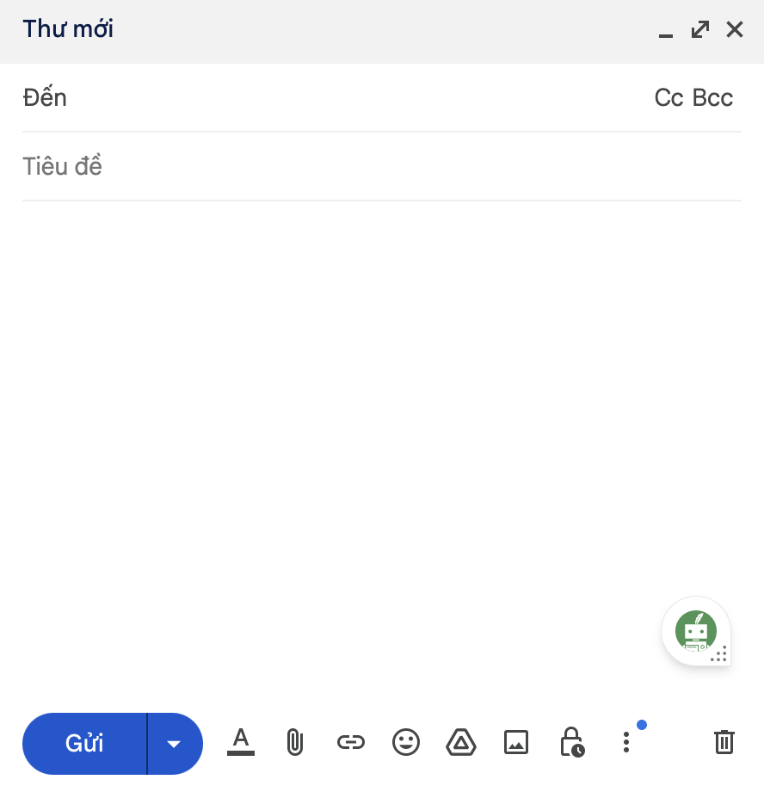
- GV yêu cầu HS hoạt động cá nhân, suy nghĩ trả lời câu hỏi Khởi động tr.59 SGK: Trên màn hình soạn thảo email có một số ô điều khiển nhập dữ liệu, em hãy cho biết tên và chức năng của các điều khiển đó.
Bước 2: HS thực hiện nhiệm vụ học tập:
- HS quan sát hình ảnh và trả lời câu hỏi Khởi động tr.59 SGK.
- GV quan sát và hỗ trợ HS khi cần thiết.
Bước 3: Báo cáo kết quả hoạt động, thảo luận:
- GV mời một số HS trả lời câu hỏi Khởi động tr.59 SGK.
Gợi ý trả lời:
Tên và chức năng của một số ô điều khiển nhập dữ liệu trên màn hình soạn thảo email:
+ Đến: Dùng để nhập địa chỉ email của người nhận chính.
+ Cc (Carbon copy): Dùng để gửi bản copy cho nhiều người nhận cùng một lúc. Khi sử dụng Cc, người nhận có thể xem được danh sách và biết được những ai cùng nhận được email với nội dung tương tự.
+ Bcc (Blind carbon copy): Dùng để gửi bản copy cho nhiều người nhận cùng một lúc, nhưng người nhận sẽ không biết được những người nhận khác là ai.
+ Tiêu đề: Dùng để nhập tiêu đề của của email.
+ Nội dung: Dùng để nhập nội dung của của email.
+ – Đính kèm tệp: Dùng để đính kèm các tệp dữ liệu vào email.
+ Nút Gửi: Dùng để gửi email sau khi đã nhập đầy đủ thông tin và nội dung.
…
- HS khác lắng nghe, nhận xét và bổ sung.
Bước 4: Đánh giá kết quả thực hiện:
GV đánh giá kết quả của HS, dẫn dắt HS vào bài học mới: Màn hình soạn thảo email là một biểu mẫu trên trang web dùng để nhận thông tin và nội dung email của người gửi. Biểu mẫu sẽ bao gồm một số ô điều khiển nhập dữ liệu được thiết kế phù hợp với nhiều kiểu dữ liệu khác nhau. Vậy làm thế nào để tạo được biểu mẫu bằng các phần tử HTML? Để trả lời câu hỏi này, chúng ta sẽ cùng nhau đến với Bài 6: Tạo biểu mẫu.
B. HÌNH THÀNH KIẾN THỨC MỚI
Hoạt động 1: Nhập dữ liệu thông qua biểu mẫu
a) Mục tiêu: Giúp HS:
- Hiểu được cú pháp khai báo phần tử form.
- Phân biệt được khi nào nên dùng POST và GET.
b) Nội dung: GV giao nhiệm vụ; HS tìm hiểu nội dung mục 1. Nhập dữ liệu thông qua biểu mẫu, thảo luận nhóm và thực hiện nhiệm vụ.
c) Sản phẩm: Khái niệm, cách tạo biểu mẫu.
d) Tổ chức thực hiện:
HOẠT ĐỘNG CỦA GV VÀ HS | SẢN PHẨM DỰ KIẾN
Bước 1: GV chuyển giao nhiệm vụ:  - GV yêu cầu HS thảo luận theo nhóm 2 – 3 HS và trả lời các câu hỏi:  + Biểu mẫu là gì?  + Biểu mẫu bao gồm những thành phần nào?  + HTML định nghĩa phần tử nào để tạo biểu mẫu?  + Phần tử form có cú pháp khai báo như thế nào?  + HTML cung cấp nhiều phương thức gửi dữ liệu cho biểu mẫu nhưng được dùng phổ biến nhất là GET và POST. Vậy khi nào nên dùng GET? Khi nào nên dùng POST?  + Người dùng cần thực hiện thao tác gì để dữ liệu nhập vào được gửi đến máy chủ?  + Sau khi tiếp nhận, máy chủ web sẽ tiến hành xử lí dữ liệu như thế nào?  Bước 2: HS thực hiện nhiệm vụ học tập:  - HS tìm hiểu nội dung mục 1 SGK tr.59 – 60 và thảo luận theo nhóm thực hiện nhiệm vụ.  - GV quan sát và trợ giúp HS.  Bước 3: Báo cáo kết quả hoạt động, thảo luận:  - Đại diện các nhóm HS trả lời.  - Các nhóm khác đưa ra ý kiến nhận xét.  Bước 4: Đánh giá kết quả thực hiện:  - GV nêu nhận xét, chính xác hoá lại các nội dung trả lời của HS. | 1. Nhập dữ liệu thông qua biểu mẫu  - Biểu mẫu trên trang web là một giao diện để thu nhận thông tin từ người dùng.  - Biểu mẫu bao gồm:  + Các điều khiển nhập dữ liệu như ô văn bản, nút chọn, hộp kiểm,... được thiết kế phù hợp với nhiều kiểu dữ liệu khác nhau, giúp người dùng dễ dàng nhập dữ liệu và giảm sai sót.  + Các nút lệnh cho phép người dùng xác nhận kết thúc nhập dữ liệu để gửi yêu cầu và dữ liệu về máy chủ web.  Ví dụ: Biểu mẫu ở Hình 1 có ô văn bản để nhập địa chỉ email hoặc số điện thoại. Kết thúc việc nhập dữ liệu và gửi yêu cầu, người dùng nháy chuột vào nút lệnh Tiếp theo.  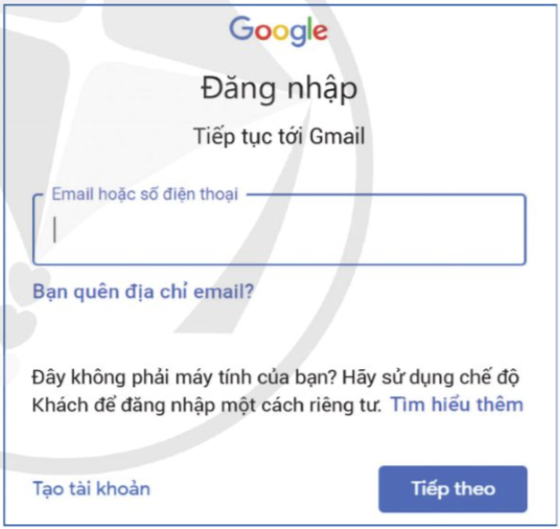  Hình 1. Biểu mẫu đăng nhập thư điện tử  - HTML định nghĩa phần tử form để tạo biểu mẫu.  - Phần tử form có cú pháp khai báo như sau:  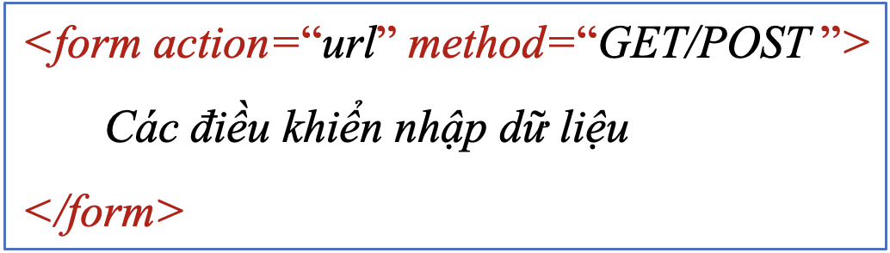  Trong đó:  + Thuộc tính action xác định tài nguyên web sẽ tiếp nhận và xử lí dữ liệu mà người dùng vừa gửi đến máy chủ. Tài nguyên web thường là các chương trình được viết bằng các ngôn ngữ lập trình như: Java, PHP, Python,....  + Thuộc tính method xác định phương thức gửi dữ liệu đến máy chủ để xử lí, thường có giá trị là GET hoặc POST:  - Nếu không khai báo, phương thức GET được sử dụng. Sử dụng GET, dữ liệu gửi đến máy chủ xuất hiện trong ô địa chỉ của trình duyệt và bị hạn chế về dung lượng.  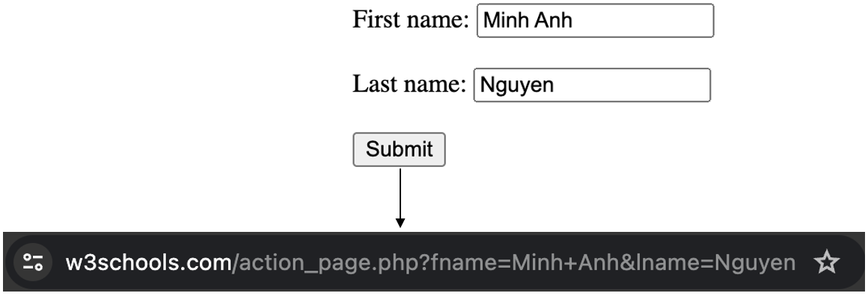  - Sử dụng POST, dữ liệu gửi đến máy chủ không xuất hiện trong ô địa chỉ của trình duyệt và không bị hạn chế về dung lượng nên POST thường được dùng để gửi dữ liệu có dung lượng lớn.  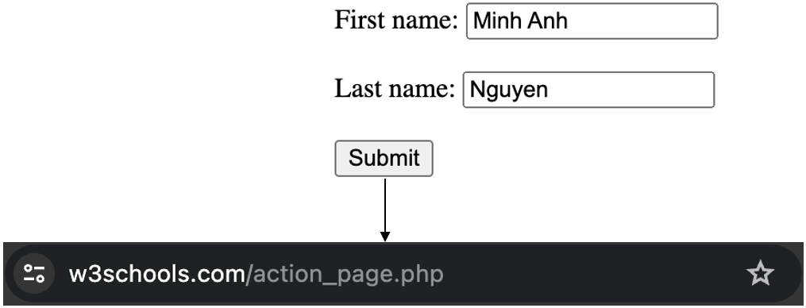  - Khi kết thúc quá trình nhập dữ liệu, người dùng cần nháy chuột vào nút lệnh có chức năng gửi dữ liệu trên biểu mẫu để dữ liệu nhập vào được gửi đến máy chủ web.  - Sau khi tiếp nhận, xử lí dữ liệu, máy chủ web gửi trả kết quả và kết quả thường là một trang web khác.
Hoạt động 2: Một số điều khiển hỗ trợ nhập dữ liệu thông dụng và nút lệnh
a) Mục tiêu: Giới thiệu cho HS một số điều khiển nhập dữ liệu thông dụng.
b) Nội dung: GV giao nhiệm vụ; HS tìm hiểu nội dung mục 2. Một số điều khiển hỗ trợ nhập dữ liệu thông dụng và nút lệnh, thảo luận nhóm và thực hiện nhiệm vụ.
c) Sản phẩm: Một số điều khiển hỗ trợ nhập dữ liệu thông dụng và nút lệnh.
d) Tổ chức thực hiện:
HOẠT ĐỘNG CỦA GV VÀ HS | SẢN PHẨM DỰ KIẾN
a) Nhập kí tự  Bước 1: GV chuyển giao nhiệm vụ:  - GV yêu cầu HS vận dụng kiến thức thực tiễn, trả lời câu hỏi Hoạt động SGK tr.60:  Em hãy phân biệt sự khác nhau giữa việc nhập dữ liệu cho ô “Địa chỉ người nhận” và ô “Nội dung” khi soạn thảo email.  - GV yêu cầu HS thảo luận theo nhóm 2 – 3 HS và trả lời các câu hỏi:  + Điều khiển nhập xâu kí tự (ô text) được khai báo như thế nào?  + Ngoài ô text, HTML còn cung cấp những điều khiển nhập dữ liệu nào?  Bước 2: HS thực hiện nhiệm vụ học tập:  - HS tìm hiểu nội dung mục 2a SGK tr.60 – 61 và thảo luận theo nhóm thực hiện nhiệm vụ.  - GV quan sát và trợ giúp HS.  Bước 3: Báo cáo kết quả hoạt động, thảo luận:  - Đại diện các nhóm HS trả lời.  - Các nhóm khác đưa ra ý kiến nhận xét.  Hướng dẫn trả lời câu hỏi Hoạt động SGK tr.60:  + Ô “Địa chỉ người nhận” dùng để nhập một địa chỉ email hợp lệ của người nhận.  + Ô “Nội dung” dùng để nhập nội dung dạng văn bản mà người gửi thư muốn gửi cho người nhận thư.  Bước 4: Đánh giá kết quả thực hiện:  - GV nêu nhận xét, chính xác hoá lại các nội dung trả lời của HS. | 2. Một số điều khiển hỗ trợ nhập dữ liệu thông dụng và nút lệnh  a) Nhập kí tự  - Điều khiển nhập xâu kí tự (ô text) được khai báo bằng phần tử input như sau:  Trong đó:  + Tên_điều_khiển được gán cho thuộc tính name.  + Thuộc tính name là không bắt buộc, nhưng tất cả các điều khiển thường được đặt tên để thuận lợi cho việc xử lí dữ liệu gửi từ biểu mẫu về máy chủ web.  + Thuộc tính value nếu được khai báo thì Giá trị được gán là giá trị mặc định của ô text khi hiển thị trên màn hình trình duyệt web.  Ví dụ 1: Văn bản HTML ở Hình 2a tạo biểu mẫu có hai ô text nhập dữ liệu, trong đó một ô text có giá trị mặc định. Kết quả hiển thị như Hình 2b.  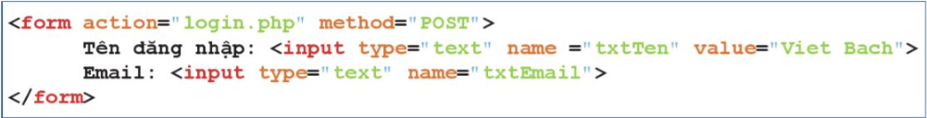  Hình 2a. Ví dụ khai báo ô text  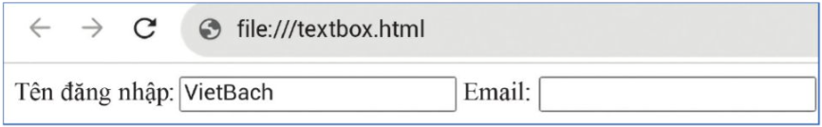  Hình 2b. Kết quả khi mở văn bản HTML ở Hình 2a bằng trình duyệt web  - Ngoài ô text, HTML còn cung cấp một số điều khiển hỗ trợ nhập dữ liệu thông dụng như mô tả ở Bảng 1.  Bảng 1. Một số điều khiển hỗ trợ nhập dữ liệu thông dụng  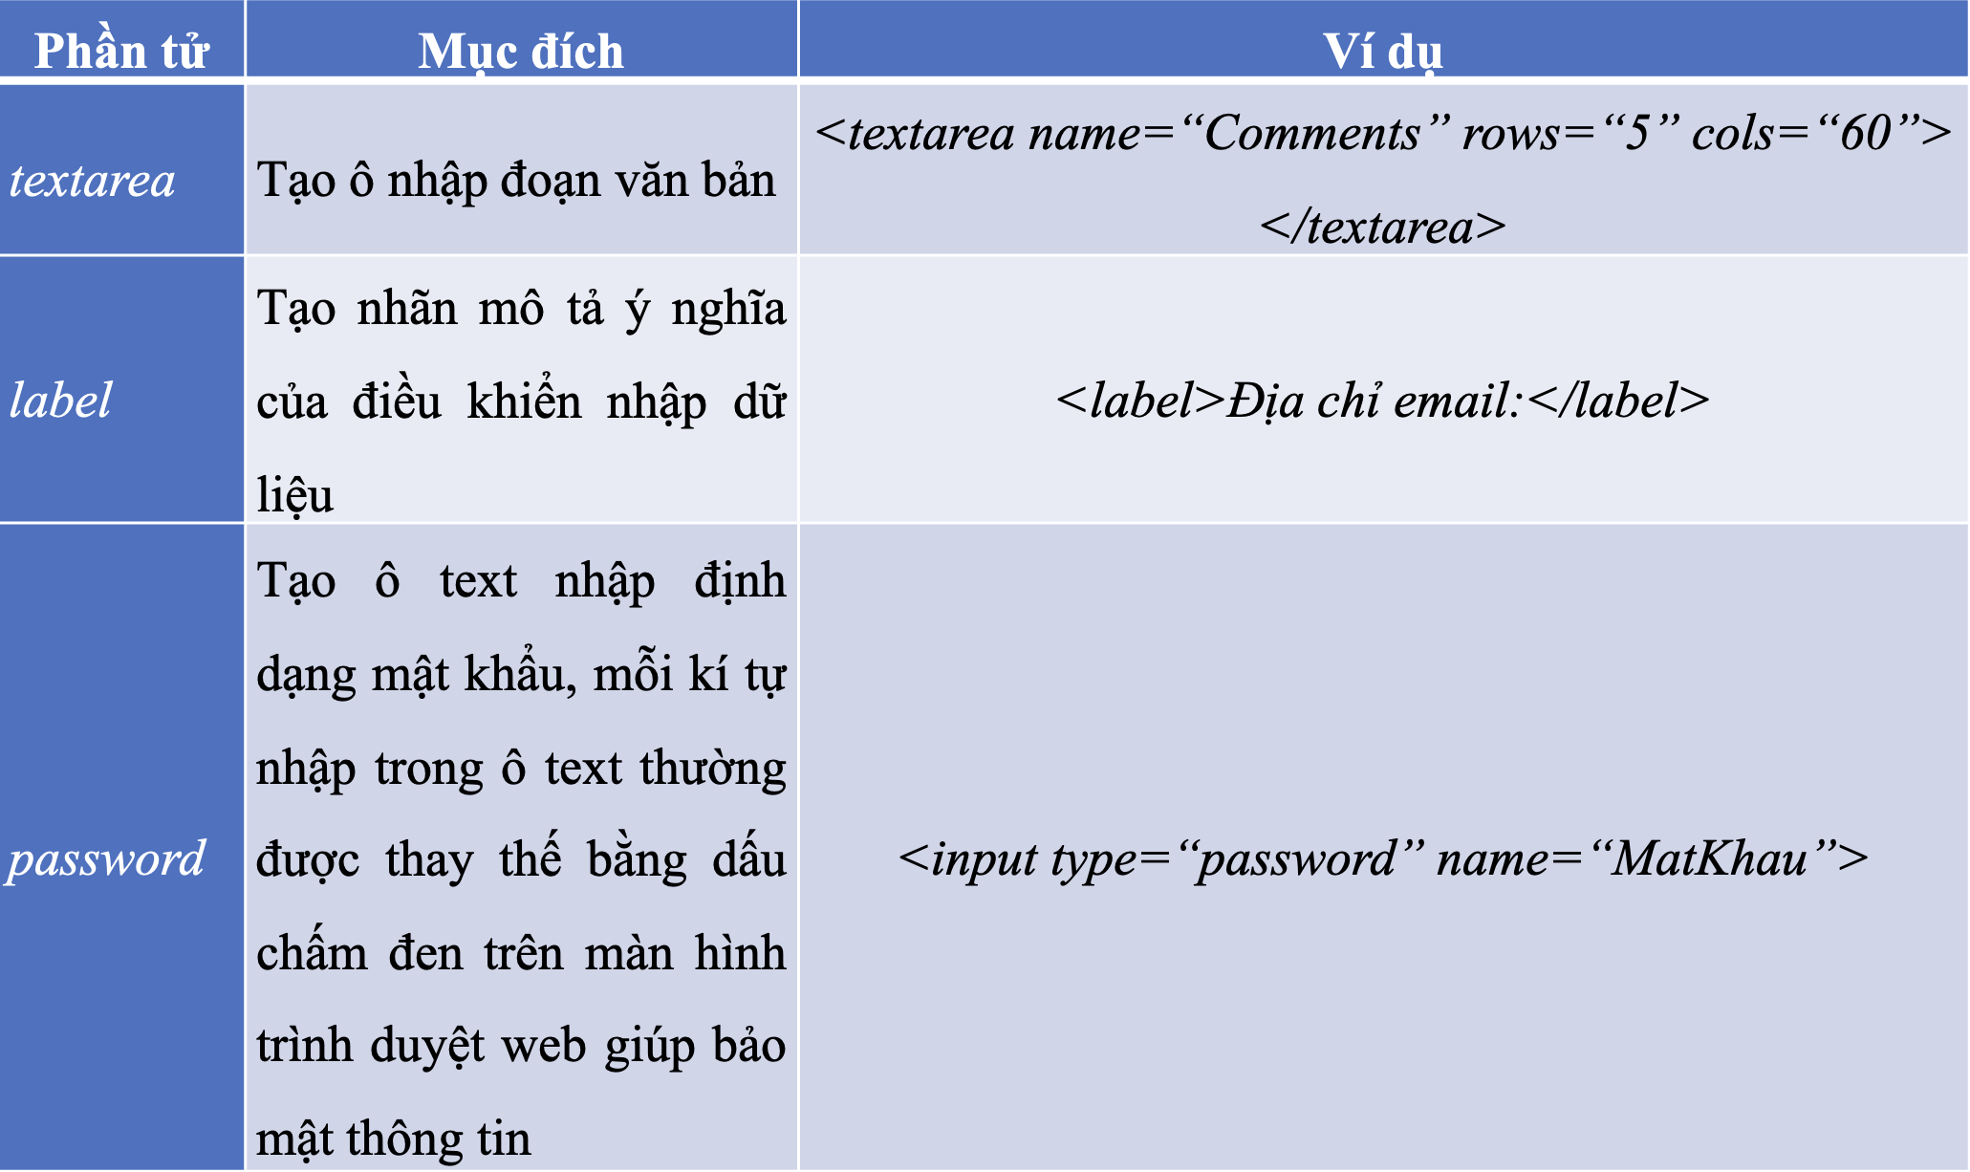
b) Nhập dữ liệu bằng cách lựa chọn  Bước 1: GV chuyển giao nhiệm vụ:  - GV yêu cầu HS thảo luận theo nhóm 2 – 3 HS và trả lời các câu hỏi:  + HTML cung cấp những điều khiển nhập dữ liệu theo mẫu cho sẵn dạng lựa chọn nào? Mỗi điều khiển được sử dụng và khai báo như thế nào?  Bước 2: HS thực hiện nhiệm vụ học tập:  - HS tìm hiểu nội dung mục 2b SGK tr.61 – 62 và thảo luận theo nhóm thực hiện nhiệm vụ.  - GV quan sát và trợ giúp HS.  Bước 3: Báo cáo kết quả hoạt động, thảo luận:  - Đại diện các nhóm HS trả lời.  - Các nhóm khác đưa ra ý kiến nhận xét.  Bước 4: Đánh giá kết quả thực hiện:  - GV nêu nhận xét, chính xác hoá lại các nội dung trả lời của HS. | b) Nhập dữ liệu bằng cách lựa chọn  Ngoài các điều khiển nhập kí tự, HTML còn cung cấp một số điều khiển nhập dữ liệu theo mẫu cho sẵn dạng lựa chọn như nút chọn (radio) và hộp kiểm (checkbox).  - Danh sách các nút chọn (radio button):  + Sử dụng trong trường hợp cho người dùng chọn lựa một mục trong danh sách mục gợi ý.  + Được định nghĩa thông qua phần tử input có thuộc tính type=“radio”.  + Mỗi nút chọn trong danh sách được khai báo bởi một phần tử input.  Chú ý: Thuộc tính name của các nút chọn phải được khai báo như nhau để khi nhập liệu người dùng chỉ tích (chọn) được một mục trong danh sách.  Ví dụ 2: Nội dung trong phần body của văn bản HTML ở Hình 3a khai báo danh sách các mục chọn. Kết quả hiển thị như Hình 3b.  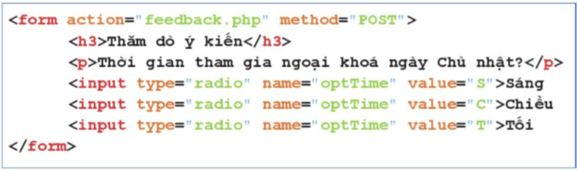  Hình 3a. Ví dụ khai báo danh sách  các mục chọn  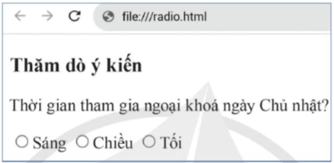  Hình 3b. Kết quả khi mở văn bản HTML ở Hình 3a bằng trình duyệt web  - Danh sách chọn hộp kiểm (checkbox):  + Cho phép người nhập dữ liệu có thể chọn nhiều hoặc tất cả các mục trong danh sách các mục chọn.  + Được định nghĩa thông qua phần tử input có thuộc tính type=“checkbox”.”  Ví dụ 3: Nội dung trong phần body của văn bản HTML ở Hình 4a khai báo danh sách các hộp kiểm. Kết quả hiển thị như Hình 4b.  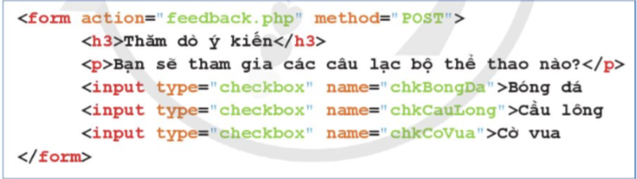  Hình 4a. Ví dụ khai báo danh sách hộp kiểm  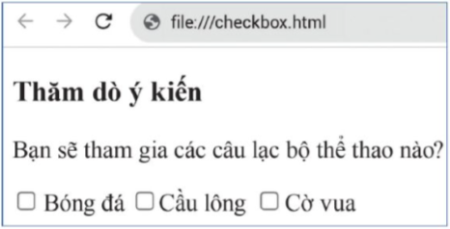  Hình 4b. Kết quả khi mở văn bản HTML ở Hình 4a bằng trình duyệt web
c) Nút lệnh gửi dữ liệu  Bước 1: GV chuyển giao nhiệm vụ:  - GV yêu cầu HS thảo luận theo nhóm 2 – 3 HS và trả lời các câu hỏi:  + Trong HTML, nút lệnh gửi dữ liệu đã nhập trên biểu mẫu về máy chủ web được tạo như thế nào?  Bước 2: HS thực hiện nhiệm vụ học tập:  - HS tìm hiểu nội dung mục 2c SGK tr.63 và thảo luận theo nhóm thực hiện nhiệm vụ.  - GV quan sát và trợ giúp HS.  Bước 3: Báo cáo kết quả hoạt động, thảo luận:  - Đại diện các nhóm HS trả lời.  - Các nhóm khác đưa ra ý kiến nhận xét.  Bước 4: Đánh giá kết quả thực hiện:  - GV nêu nhận xét, chính xác hoá lại các nội dung trả lời của HS. | c) Nút lệnh gửi dữ liệu  - HTML cho phép tạo nút lệnh submit để gửi dữ liệu được nhập trên biểu mẫu về máy chủ web.  - Cú pháp khai báo nút submit:  Trong đó:  + Thuộc tính value nếu được khai báo sẽ cung cấp nhãn của nút, trong trường hợp không khai báo, nút trên biểu mẫu có nhãn mặc định là “Submit”.  Ví dụ 4: Nội dung trong phần body của văn bản HTML ở Hình 5a khai báo nút lệnh gửi dữ liệu có nhãn là “Đồng ý”. Kết quả hiển thị như Hình 5b.  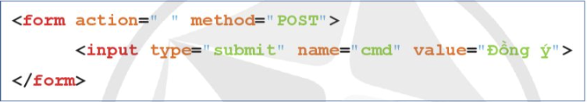  Hình 5a. Ví dụ khai báo nút lệnh gửi dữ liệu  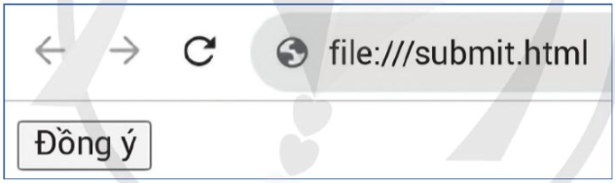  Hình 5b. Kết quả khi mở văn bản HTML ở Hình 5a bằng trình duyệt web
Hoạt động 3: Một số lưu ý trong thiết kế biểu mẫu
a) Mục tiêu: Giới thiệu cho HS một số lưu ý trong thiết kế biểu mẫu để hỗ trợ người dùng trải nghiệm tốt hơn.
b) Nội dung: GV giao nhiệm vụ; HS tìm hiểu nội dung mục 3. Một số lưu ý trong thiết kế biểu mẫu, thảo luận theo nhóm và thực hiện nhiệm vụ.
c) Sản phẩm: Một số lưu ý trong thiết kế biểu mẫu.
d) Tổ chức thực hiện:
HOẠT ĐỘNG CỦA GV VÀ HS | SẢN PHẨM DỰ KIẾN
Bước 1: GV chuyển giao nhiệm vụ:  - GV yêu cầu HS thảo luận theo nhóm 2 – 3 HS và trả lời các câu hỏi:  + Theo em, có thể sử dụng các điều khiển nhập kí tự để tạo danh sách dạng lựa chọn được không?  + Trong một biểu mẫu, thứ tự các điều khiển nên được sắp xếp như thế nào?  + Nếu biểu mẫu có nhiều nút lệnh thì nên sắp xếp các nút lệnh như thế nào?  Bước 2: HS thực hiện nhiệm vụ học tập:  - HS tìm hiểu nội dung mục 3 SGK tr.63 và thảo luận theo nhóm thực hiện nhiệm vụ.  - GV quan sát và trợ giúp HS.  Bước 3: Báo cáo kết quả hoạt động, thảo luận:  - Đại diện các nhóm HS trả lời.  - Các nhóm khác đưa ra ý kiến nhận xét.  Bước 4: Đánh giá kết quả thực hiện:  - GV nêu nhận xét, chính xác hoá lại các nội dung trả lời của HS.  - GV tóm tắt bài học:  - Phần tử form được sử dụng để khai báo biểu mẫu.  - Các điều khiển nhập dữ liệu thông dụng trong biểu mẫu gồm: ô text, tích chọn radio button, hộp kiểm checkbox, nút lệnh submit.  - Khi thiết kế biểu mẫu, em cần lựa chọn điều khiển phù hợp với thông tin cần thu thập. | 3. Một số lưu ý trong thiết kế biểu mẫu  Khi khai báo các điều khiển trên biểu mẫu, cần lưu ý:  - Chọn điều khiển nhập dữ liệu phù hợp với loại thông tin cần thu thập.  Ví dụ: Để người dùng chọn được nhiều mục thì nên sử dụng checkbox.  - Thứ tự các điều khiển nên sắp xếp từ trái sang phải, từ trên xuống dưới, gộp nhóm phù hợp với thứ tự dữ liệu người dùng cần nhập.  Ví dụ: Nên đặt các nút lệnh ở cuối biểu mẫu vì thao tác gửi dữ liệu thường được thực hiện sau khi nhập xong dữ liệu.  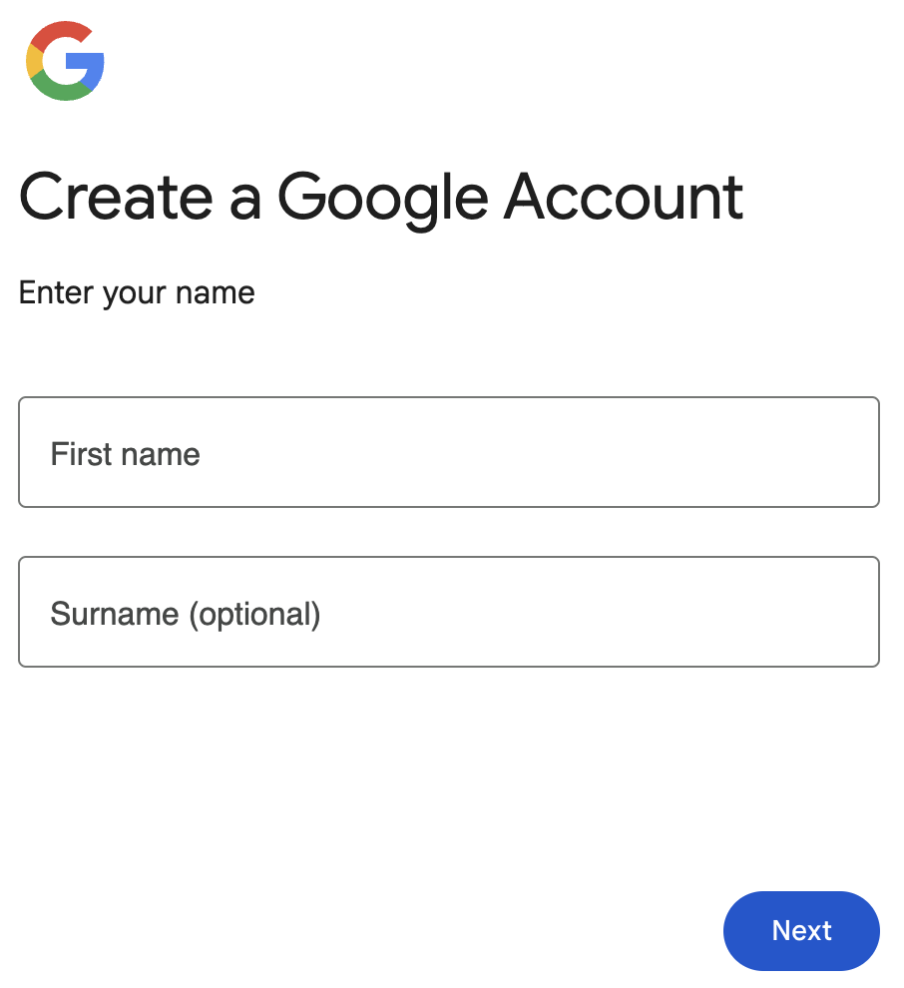  - Nếu biểu mẫu có nhiều nút lệnh, nên sắp xếp nút lệnh theo hàng ngang, ưu tiên nút lệnh có tần suất sử dụng nhiều ở bên trái.  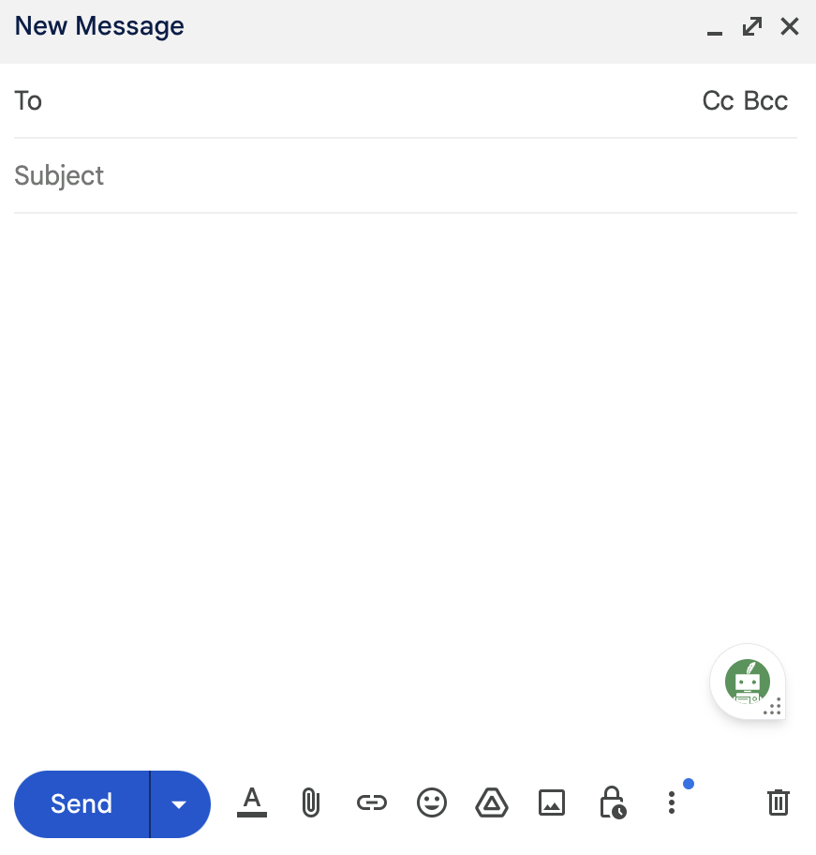
C. HOẠT ĐỘNG LUYỆN TẬP
a) Mục tiêu: Giúp HS củng cố kiến thức đã học trong bài.
b) Nội dung: GV giao nhiệm vụ cho HS, HS hoàn thành phiếu bài tập và phần Luyện tập SGK tr.64.
c) Sản phẩm học tập:
- Phiếu bài tập.
- HS biết cách tạo biểu mẫu.
d) Tổ chức thực hiện:
Bước 1: GV chuyển giao nhiệm vụ:
- GV tổng hợp các kiến thức cần ghi nhớ cho HS.
- GV cho HS làm phiếu bài tập và phần Luyện tập SGK tr.64.
Trường THPT:………………………………………….
Lớp:……………………………………………………...
Họ và tên:………………………………………………..

PHIẾU BÀI TẬP TIN HỌC 12
ĐỊNH HƯỚNG TIN HỌC ỨNG DỤNG – CÁNH DIỀU
BÀI 6: TẠO BIỂU MẪU

A. PHẦN TRẮC NGHIỆM NHIỀU PHƯƠNG ÁN LỰA CHỌN
Khoanh tròn vào chữ cái đứng trước câu trả lời đúng nhất:
Câu 1 (Câu 1 phần Câu hỏi tự kiểm tra SGK tr.64). Khai báo nào được dùng để tạo điều khiển nhập dữ liệu ô text trong biểu mẫu?
A. <input type=“text” name=“txt”>.
B. <textfield name=“txt”>.
C. <textinput name=“txt”>.
D. <input type=“txtfield” name=“txt”>.
Câu 2. Điều khiển nhập dữ liệu nào sau đây được sử dụng trong trường hợp cho người dùng lựa chọn một mục trong danh sách?
A. label.
B. checkbox.
C. radio.
D. textarea.
Câu 3. Phương án nào sau đây là một thuộc tính của phần tử textarea?
A. columns.
B. type.
C. value.
D. rows.
Câu 4. Khai báo nào sau đây được dùng để tạo nút lệnh gửi dữ liệu có nhãn là OK?
A. <input type=“submit” name=“OK”>.
B. <button type=“submit” value=“OK”>.
C. <input type=“submit” name=“button” value=“OK”>.
D. <submit type=“button” name=“button” value=“OK”>.
Câu 5. Phát biểu nào sau đây đúng?
A. Khi tạo biểu mẫu, nếu không khai báo giá trị cho thuộc tính method thì phương thức POST sẽ được sử dụng.
B. Thuộc tính name của các nút chọn radio button phải được khai báo như nhau.
C. Phần tử input có cả thẻ mở và thẻ đóng.
D. Khi tạo ô text nhập định dạng mật khẩu, mỗi kí tự nhập trong ô text thường được thay thế bằng dấu * trên màn hình trình duyệt web giúp bảo mật thông tin.
B. PHẦN TRẮC NGHIỆM ĐÚNG – SAI (Câu 2 phần Câu hỏi tự kiểm tra SGK tr.64)
Câu 1. Mỗi phát biểu sau đây về các điều khiển nhập dữ liệu trên biểu mẫu là đúng hay sai?
a. Phần tử textarea được dùng để khai báo điều khiển nhập dữ liệu kí tự trên nhiều dòng trong biểu mẫu.
b. Phần tử input có thuộc tính type=“radio” được dùng để khai báo các mục lựa chọn cho phép người dùng có thể chọn nhiều mục chọn.
c. Phần tử input có thuộc tính type=“submit” được dùng để khai báo nút lệnh gửi dữ liệu.
d. Ô nhập dữ liệu tạo bằng cách khai báo phần tử input có thuộc tính type=“text” cho phép nhập nhiều đoạn văn bản.
LUYỆN TẬP: Em hãy soạn văn bản HTML để tạo biểu mẫu với các điều khiển nhập liệu như ở Hình 6.
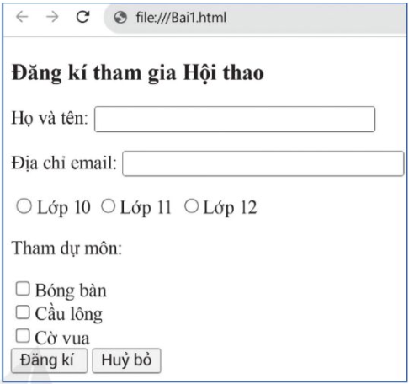
Bước 2: HS thực hiện nhiệm vụ học tập:
- HS suy nghĩ, hoàn thành phiếu bài tập và thực hành cá nhân theo yêu cầu của phần Luyện tập SGK tr.64.
- GV quan sát và hỗ trợ khi HS cần.
Bước 3: Báo cáo kết quả hoạt động, thảo luận:
- HS trả lời nhanh câu hỏi trắc nghiệm và thực hành cá nhân theo yêu cầu của phần Luyện tập SGK tr.64.
- Mỗi bài tập GV mời 1 đến 2 HS trình bày. Các HS khác chú ý chữa bài, theo dõi nhận xét bài làm của các bạn.
Gợi ý đáp án:
A. PHẦN TRẮC NGHIỆM NHIỀU PHƯƠNG ÁN LỰA CHỌN
Câu 1 | Câu 2 | Câu 3 | Câu 4 | Câu 5
A | C | D | C | B
B. PHẦN TRẮC NGHIỆM ĐÚNG – SAI
Câu 1.
a. Đ
b. S
c. Đ
d. S
LUYỆN TẬP:
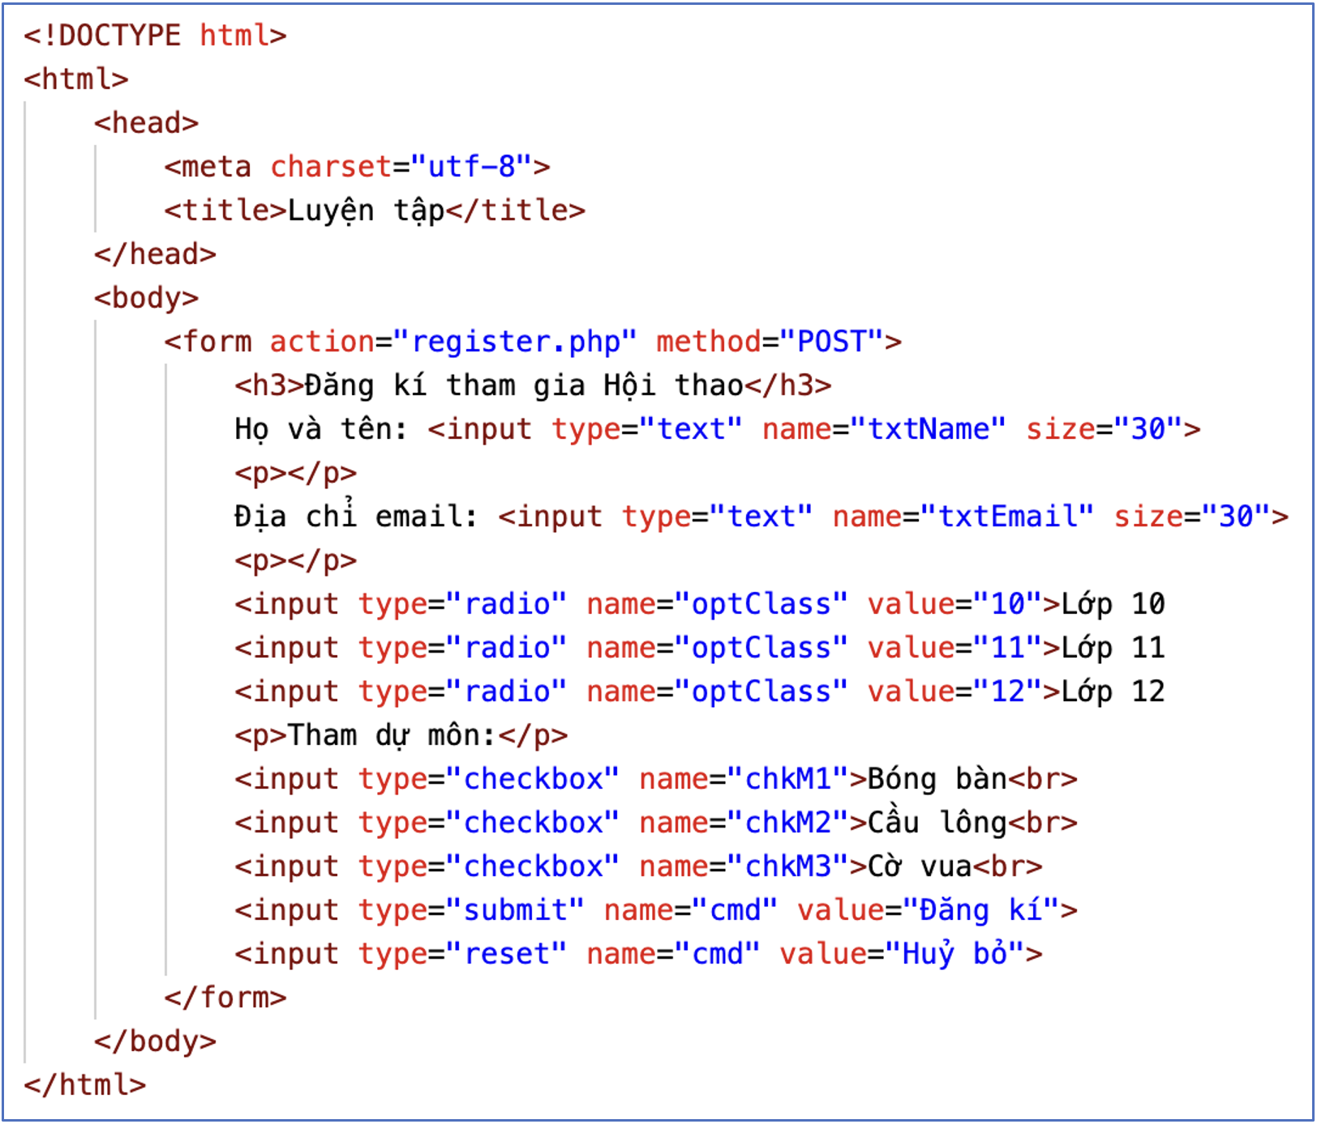
Bước 4: Đánh giá kết quả thực hiện:
- GV chữa bài, chốt đáp án, tuyên dương các hoạt động tốt, nhanh và chính xác.
D. HOẠT ĐỘNG VẬN DỤNG
a) Mục tiêu: HS thực hành hiệu chỉnh văn bản HTML trong bài Luyện tập.
b) Nội dung: HS hoàn thành bài tập phần Vận dụng SGK tr.64.
c) Sản phẩm: Văn bản HTML trong bài Luyện tập đã được hiệu chỉnh.
d) Tổ chức thực hiện:
Bước 1: GV chuyển giao nhiệm vụ học tập
- GV yêu cầu HS thực hành cá nhân và hoàn thành bài tập phần Vận dụng SGK tr.64.
Em hãy hiệu chỉnh văn bản HTML trong bài Luyện tập để chỉ cho phép chọn một môn thể thao trong danh sách các môn thể thao được gợi ý.
Bước 2: HS thực hiện nhiệm vụ học tập
- HS tiếp nhận và thực hiện nhiệm vụ.
- GV quan sát và hỗ trợ khi HS cần.
Bước 3: Báo cáo kết quả hoạt động, thảo luận
- GV mời một số HS trình bày kết quả.
- HS quan sát bài làm của các bạn khác, nhận xét nhau.
Gợi ý sản phẩm:
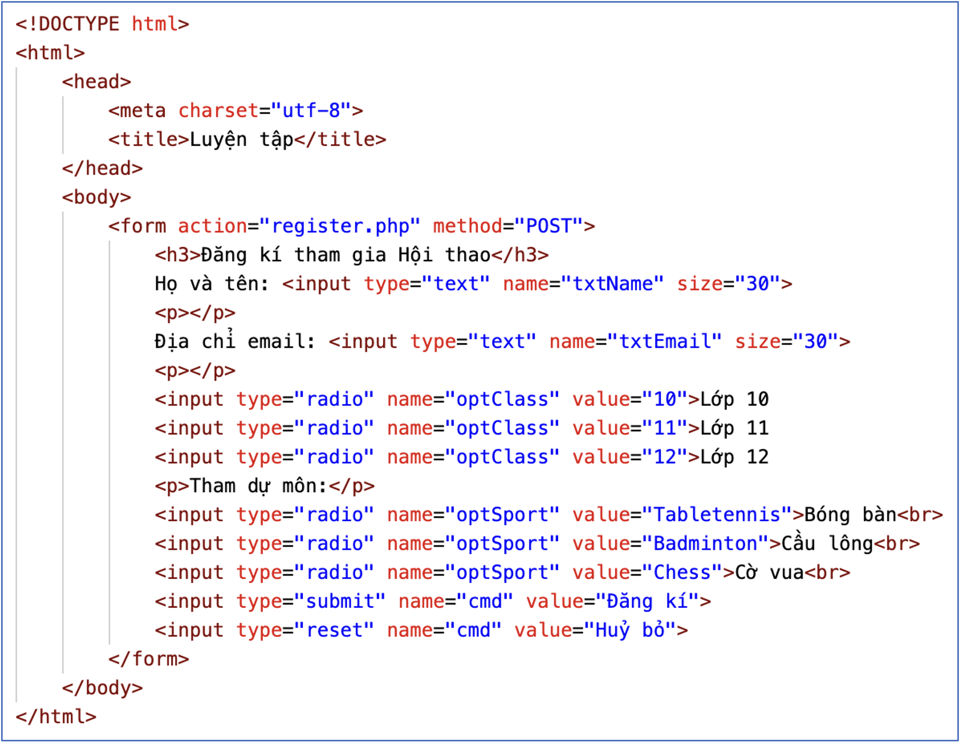
Bước 4: Đánh giá kết quả thực hiện
- GV nhận xét, kiểm tra kết quả thực hiện hoạt động Vận dụng của HS.
- Hoạt động Vận dụng được gọi là hoàn thành khi HS hiệu chỉnh được văn bản HTML trong phần Luyện tập theo yêu cầu.
- GV chuẩn kiến thức và kết thúc tiết học.
* HƯỚNG DẪN VỀ NHÀ
- Ghi nhớ kiến thức trong bài.
- Hoàn thành các bài tập trong SBT.
- Chuẩn bị bài mới Bài 7 – Thực hành tạo biểu mẫu.

Người soạn  Trần Thị Hoài | Ninh Bình, ngày…..tháng…..năm 2024  Tổ trưởng CM  Trịnh Thị Bích Ngà

Ngày soạn: …/… / 2024
Tiết theo KHGD: 27 - 28

BÀI 7: THỰC HÀNH TẠO BIỂU MẪU

(2 tiết)
I. MỤC TIÊU
1. Kiến thức
Sau bài học này, HS sẽ:
- Tạo được biểu mẫu trên trang web.
- Thêm được các điều kiện thông dụng vào biểu mẫu.
- Thiết kế được biểu mẫu phù hợp với yêu cầu nhập dữ liệu.
2. Năng lực
Năng lực chung:
- Năng lực học tập, tự học: HS biết tự tìm kiếm, chuẩn bị và lựa chọn tài liệu, phương tiện học tập trước giờ học, quá trình tự giác tham gia các và thực hiện các hoạt động học tập cá nhân trong giờ học ở trên lớp,…
- Năng lực giao tiếp và hợp tác: Khả năng phân công và phối hợp thực hiện nhiệm vụ học tập.
- Năng lực giải quyết vấn đề sáng tạo: HS đưa ra các phương án trả lời cho câu hỏi, bài tập xử lý tình huống, vận dụng kiến thức, kĩ năng của bài học để giải quyết vấn đề thường gặp.
Năng lực Tin học:
- Tạo được biểu mẫu phù hợp với yêu cầu nhập dữ liệu.
3. Phẩm chất
- Có ý thức chủ động tìm hiểu và cập nhật các kiến thức mới.
- Cẩn thận, tỉ mỉ khi viết các mã lệnh HTML.
- Hình thành tư duy lôgic phân tích yêu cầu cần đạt để thực hiện một nhiệm vụ cụ thể.
II. THIẾT BỊ DẠY HỌC VÀ HỌC LIỆU
- GV: SGK, SBT Tin học 12 – Định hướng Tin học ứng dụng – Cánh diều, bài trình chiếu (Slide), máy chiếu, phòng thực hành có kết nối Internet.
- HS: SGK, SBT Tin học 12 – Định hướng Tin học ứng dụng – Cánh diều, vở ghi.
III. TIẾN TRÌNH DẠY HỌC
A. HOẠT ĐỘNG KHỞI ĐỘNG
a) Mục tiêu: Giúp HS ôn tập lại một số điều khiển hỗ trợ nhập dữ liệu thông dụng.
b) Nội dung: HS ôn tập lại một số điều khiển hỗ trợ nhập dữ liệu thông dụng.
c) Sản phẩm: Một số điều khiển hỗ trợ nhập dữ liệu thông dụng.
d) Tổ chức thực hiện:
Bước 1: GV chuyển giao nhiệm vụ:
- GV cho HS nối tên một số điều khiển hỗ trợ nhập dữ liệu với khai báo của nó.
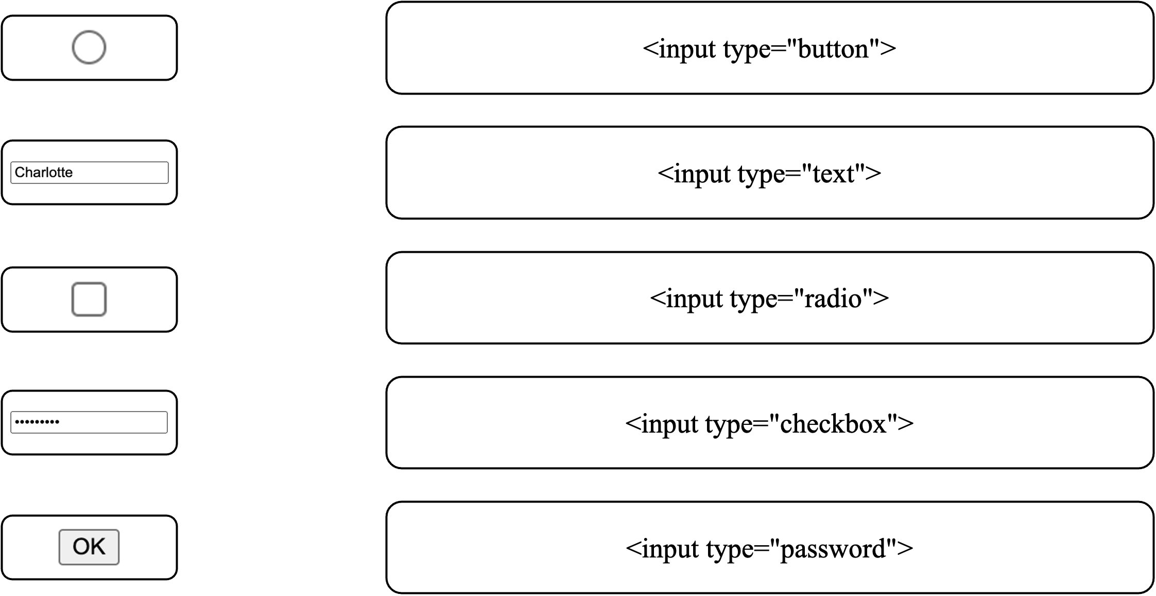
Bước 2: HS thực hiện nhiệm vụ học tập:
- HS vận dụng những kiến thức đã học để hoàn thành hoạt động.
- GV quan sát và hỗ trợ HS khi cần thiết.
Bước 3: Báo cáo kết quả hoạt động, thảo luận.
- GV mời một số HS xung phong trình bày đáp án.
Gợi ý trả lời:
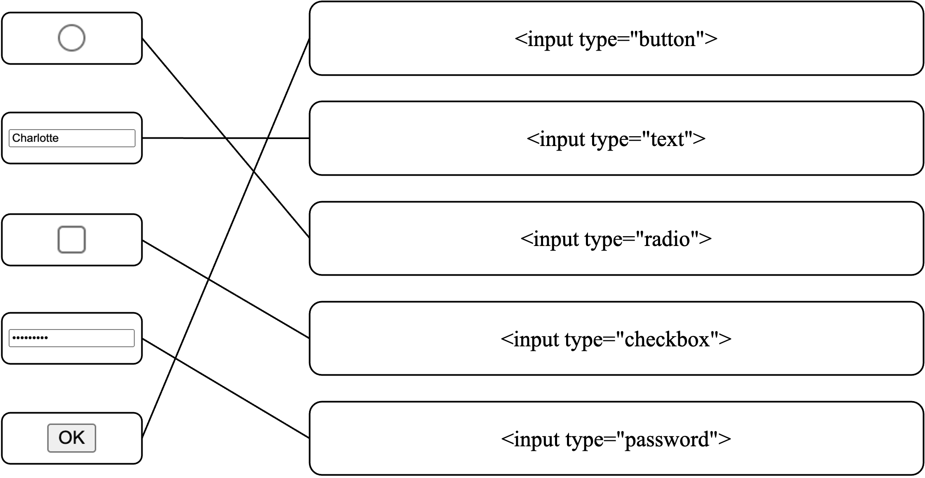
- HS khác lắng nghe, nhận xét và bổ sung.
Bước 4: Đánh giá kết quả thực hiện:
GV đánh giá kết quả của HS, dẫn dắt HS vào bài học mới: Ở bài 6, các em đã được làm quen với biểu mẫu, biết được một số điều khiển hỗ trợ nhập dữ liệu trên trang web và một số lưu ý trong thiết kế biểu mẫu. Vậy để giúp các em ôn tập lại kiến thức đồng thời được thực hành theo nội dung lí thuyết đã học, chúng ta sẽ cùng nhau đến với Bài 7: Thực hành tạo biểu mẫu.
B. HÌNH THÀNH KIẾN THỨC MỚI
Hoạt động 1: Tạo biểu mẫu có ô text nhập dữ liệu
a) Mục tiêu: HS biết cách khai báo biểu mẫu và các ô điều khiển nhập dữ liệu là ô text và textarea.
b) Nội dung: GV hướng dẫn HS thực hiện theo Nhiệm vụ 1 SGK tr.65.
c) Sản phẩm: HS tạo được biểu mẫu có ô text nhập dữ liệu.
d) Tổ chức thực hiện:
HOẠT ĐỘNG CỦA GV VÀ HS | SẢN PHẨM DỰ KIẾN
Nhiệm vụ 1. Tạo tiêu đề mục cho trang web giới thiệu về bản thân  Bước 1: GV chuyển giao nhiệm vụ:  - GV yêu cầu HS đọc kĩ yêu cầu của Nhiệm vụ 1 SGK tr.65 và thực hành cá nhân theo hướng dẫn.  Yêu cầu: Soạn văn bản HTML để tạo biểu mẫu như ở Hình 1 khi hiển thị trên trình duyệt web.  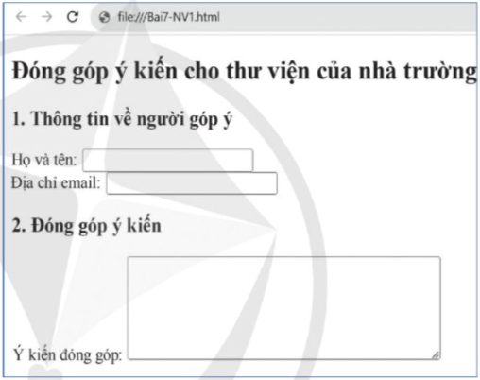  Hình 1. Một biểu mẫu có ô text nhập  dữ liệu  Hướng dẫn:  + Bước 1: Tạo tệp “Bai7-NV1.html”.  + Bước 2: Tạo cấu trúc và khai báo phần tử head.  + Bước 3: Tạo biểu mẫu.  - Khai báo phần tử form bằng cặp thẻ <form></form>.  - Trong nội dung phần tử form:  - Thêm ô text để nhập liệu cho thông tin “Họ và tên” bằng khai báo:  Chú ý: Phần tử label được dùng để tạo nhãn gắn với điều khiển, nhằm làm cho việc truy cập các điều khiển trên biểu mẫu được dễ dàng (nháy chuột vào nhãn là có thể nhập dữ liệu cho ô điều khiển đó). Khai báo này sử dụng phần tử br nhằm tạo ngắt dòng để ô text “Địa chỉ email” bắt đầu ở dòng mới.  - Thêm ô text để nhập dữ liệu cho thông tin “Địa chỉ email”.  - Thêm ô textarea để nhập đoạn văn bản thể hiện thông tin “Ý kiến đóng góp”:  Trong đó, thuộc tính rows và cols xác định kích thước hiển thị ô nhập dữ liệu.  + Bước 4: Ghi lưu, mở tệp bằng trình duyệt web và xem kết quả.  Bước 2: HS thực hiện nhiệm vụ học tập:  - HS tiếp nhận và thực hiện theo đúng hướng dẫn để hoàn thành yêu cầu Nhiệm vụ 1.  - Trong quá trình HS thực hành, GV quan sát, hỗ trợ, giải đáp các vướng mắc của HS.  Bước 3: Báo cáo kết quả hoạt động, thảo luận:  - GV mời một số HS trình bày kết quả.  - HS quan sát bài làm của các bạn khác, nhận xét nhau.  Bước 4: Đánh giá kết quả thực hiện:  - GV nhận xét, kiểm tra kết quả thực hiện Nhiệm vụ 1 của HS.  - Nhiệm vụ 1 được gọi là hoàn thành khi HS tạo được biểu mẫu như Hình 1. | Nhiệm vụ 1. Tạo tiêu đề mục cho trang web giới thiệu về bản thân  - Bước 1: HS tạo tệp “Bai7-NV1.html”.  - Bước 2: HS thực hiện tạo cấu trúc và khai báo phần tử head.  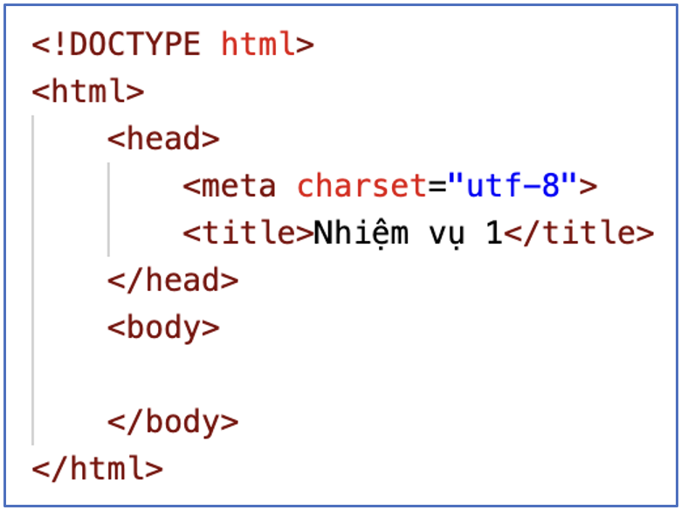- Bước 3: HS thực hiện tạo biểu mẫu.  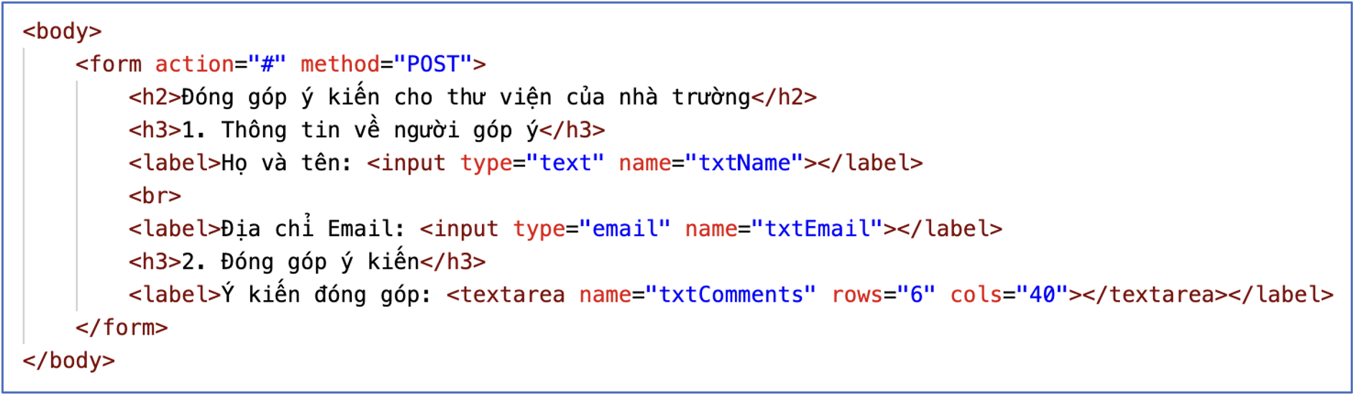  - Bước 4: HS ghi lưu, mở tệp bằng trình duyệt web và xem kết quả.  * Nội dung tệp “Bai7-NV1.html”:  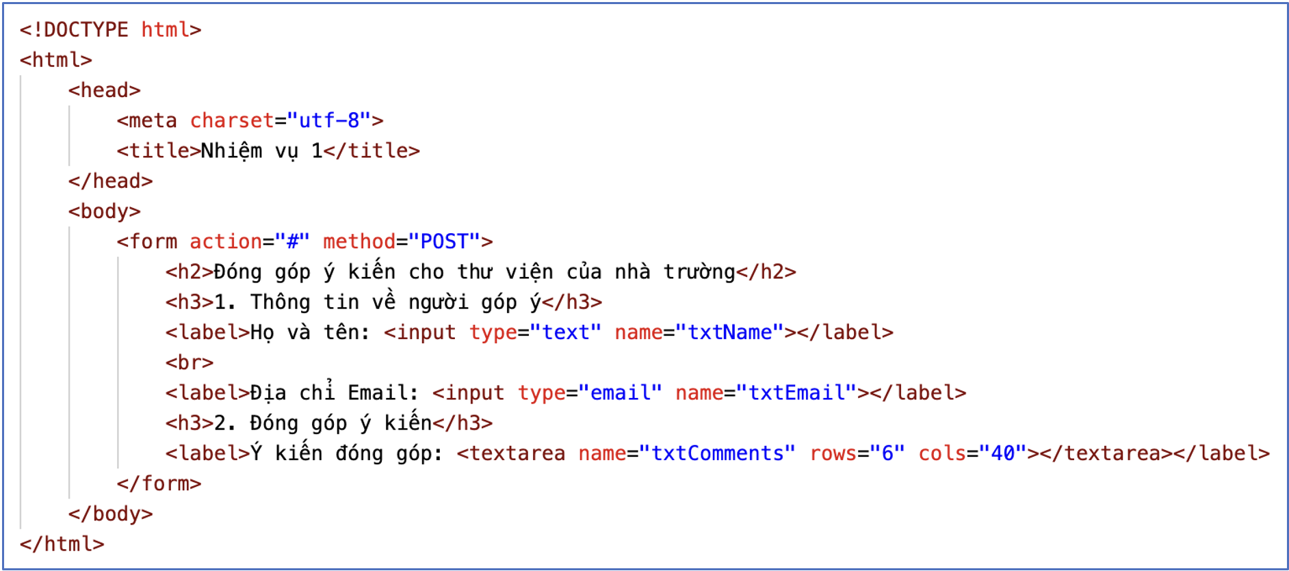
Hoạt động 2: Thêm các điều khiển nhập dữ liệu lựa chọn, gửi dữ liệu vào biểu mẫu
a) Mục tiêu: HS thực hành kĩ năng tạo điều khiển nhập liệu lựa chọn dạng hộp kiểm (checkbox).
b) Nội dung: GV hướng dẫn HS thực hiện theo Nhiệm vụ 2 SGK tr.66.
c) Sản phẩm: Văn bản HTML ở Nhiệm vụ 1 được thêm các điều khiển nhập dữ liệu lựa chọn, gửi dữ liệu.
d) Tổ chức thực hiện:
HOẠT ĐỘNG CỦA GV VÀ HS | SẢN PHẨM DỰ KIẾN
Nhiệm vụ 2. Thêm các điều khiển nhập dữ liệu lựa chọn, gửi dữ liệu vào biểu mẫu  Bước 1: GV chuyển giao nhiệm vụ:  - GV yêu cầu HS đọc kĩ yêu cầu của Nhiệm vụ 2 SGK tr.66 và thực hành cá nhân theo hướng dẫn.  Yêu cầu: Soạn văn bản HTML để thêm các điều khiển nhập dữ liệu như minh hoạ ở Hình 2 vào biểu mẫu đã tạo ở Nhiệm vụ 1. Khi mở bằng trình duyệt web, kết quả hiển thị như ở Hình 3.  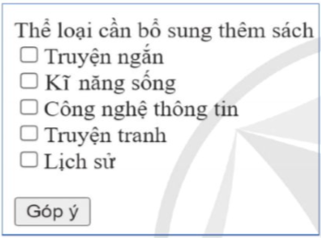  Hình 2. Ví dụ điều khiển lựa chọn,  gửi dữ liệu  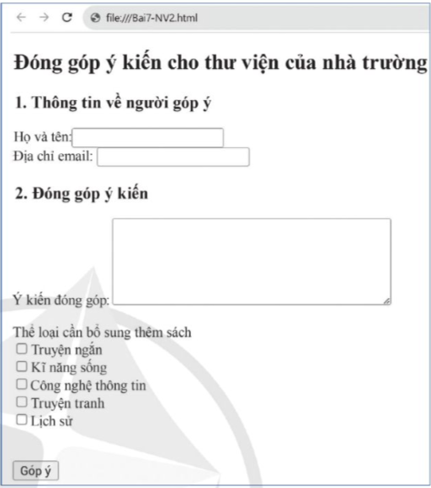  Hình 3. Ví dụ một trang web minh hoạ kết quả Nhiệm vụ 2  Hướng dẫn:  + Bước 1: Mở tệp “Bai7-NV1.html”, ghi lưu tệp với tên mới là “Bai7-NV2.html”.  + Bước 2: Cập nhật nội dung phần tử body.  - Thêm thể loại sách cần bổ sung bằng cách tạo nhóm các checkbox:  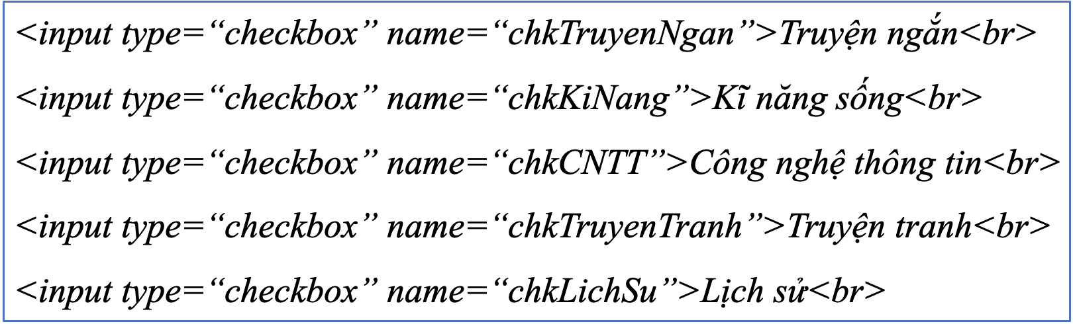  Lưu ý: Trong khai báo này sử dụng phần tử br để tạo ngắt dòng, mỗi mục chọn trong danh sách được hiển thị ở một dòng mới.  - Thêm nút submit bằng khai báo:  + Bước 3: Ghi lưu, mở tệp bằng trình duyệt web và xem kết quả.  Bước 2: HS thực hiện nhiệm vụ học tập:  - HS tiếp nhận và thực hiện theo đúng hướng dẫn để hoàn thành yêu cầu Nhiệm vụ 2.  - Trong quá trình HS thực hành, GV quan sát, hỗ trợ, giải đáp các vướng mắc của HS.  Bước 3: Báo cáo kết quả hoạt động, thảo luận:  - GV mời một số HS trình bày kết quả.  - HS quan sát bài làm của các bạn khác, nhận xét nhau.  Bước 4: Đánh giá kết quả thực hiện:  - GV nhận xét, kiểm tra kết quả thực hiện Nhiệm vụ 2 của HS.  - Nhiệm vụ 2 được gọi là hoàn thành khi HS thêm được các điều khiển nhập dữ liệu lựa chọn, gửi dữ liệu vào biểu mẫu đã tạo ở Nhiệm vụ 1. | Nhiệm vụ 2. Thêm các điều khiển nhập dữ liệu lựa chọn, gửi dữ liệu vào biểu mẫu  - Bước 1: HS đổi tên tệp “Bai7-NV1.html” thành “Bai7-NV2.html”.  - Bước 2: HS thực hiện cập nhật nội dung phần tử body.  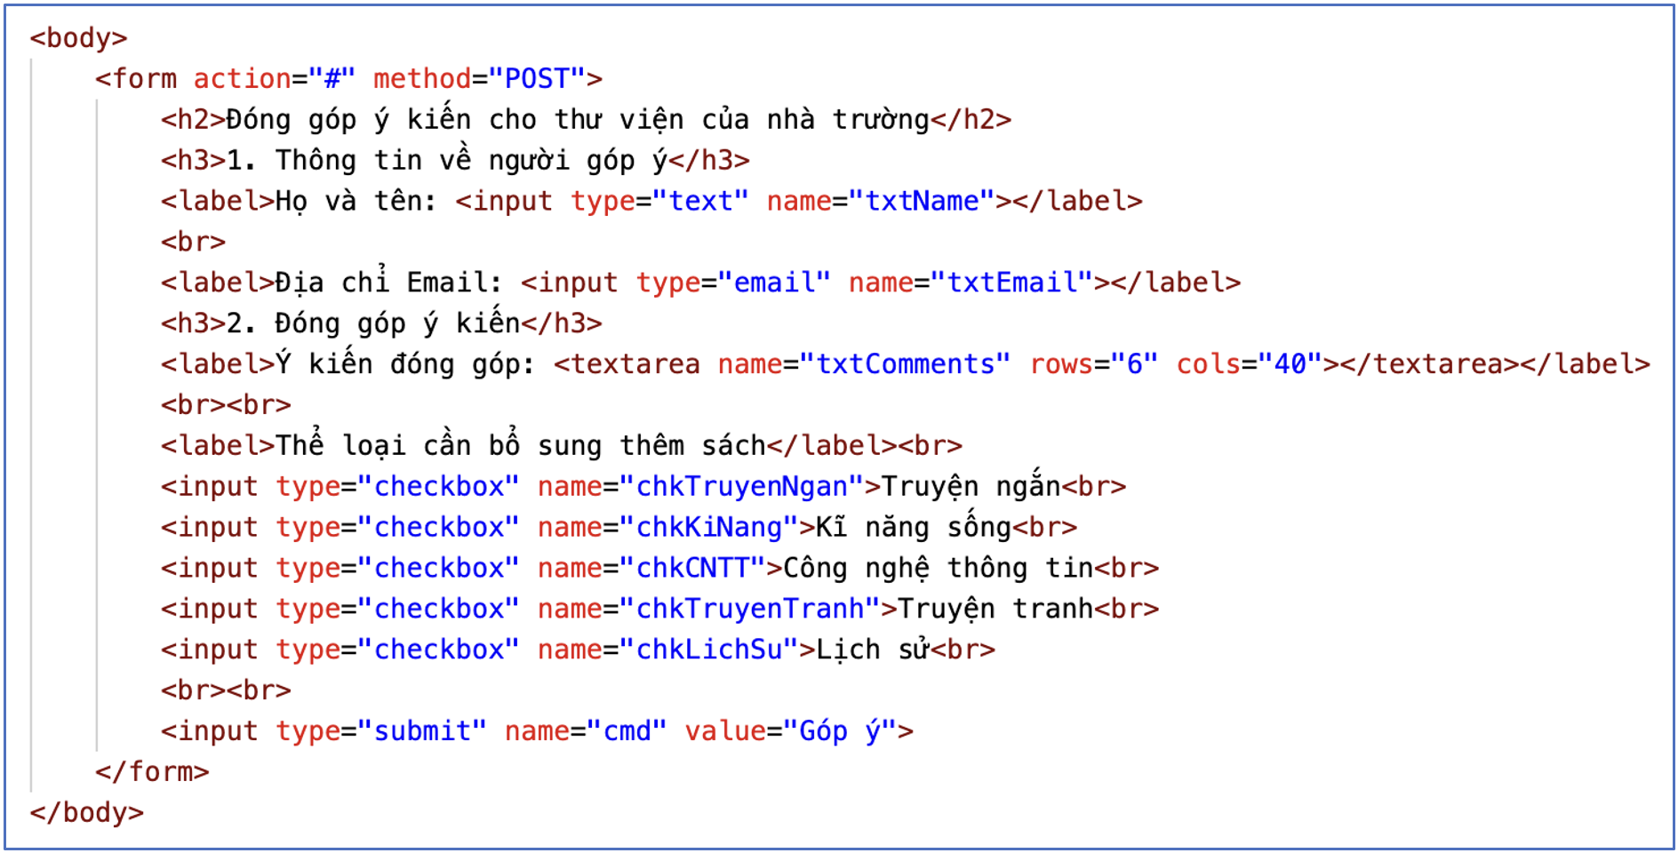  - Bước 3: HS ghi lưu, mở tệp bằng trình duyệt web và xem kết quả.  * Nội dung tệp “Bai7-NV2.html”:  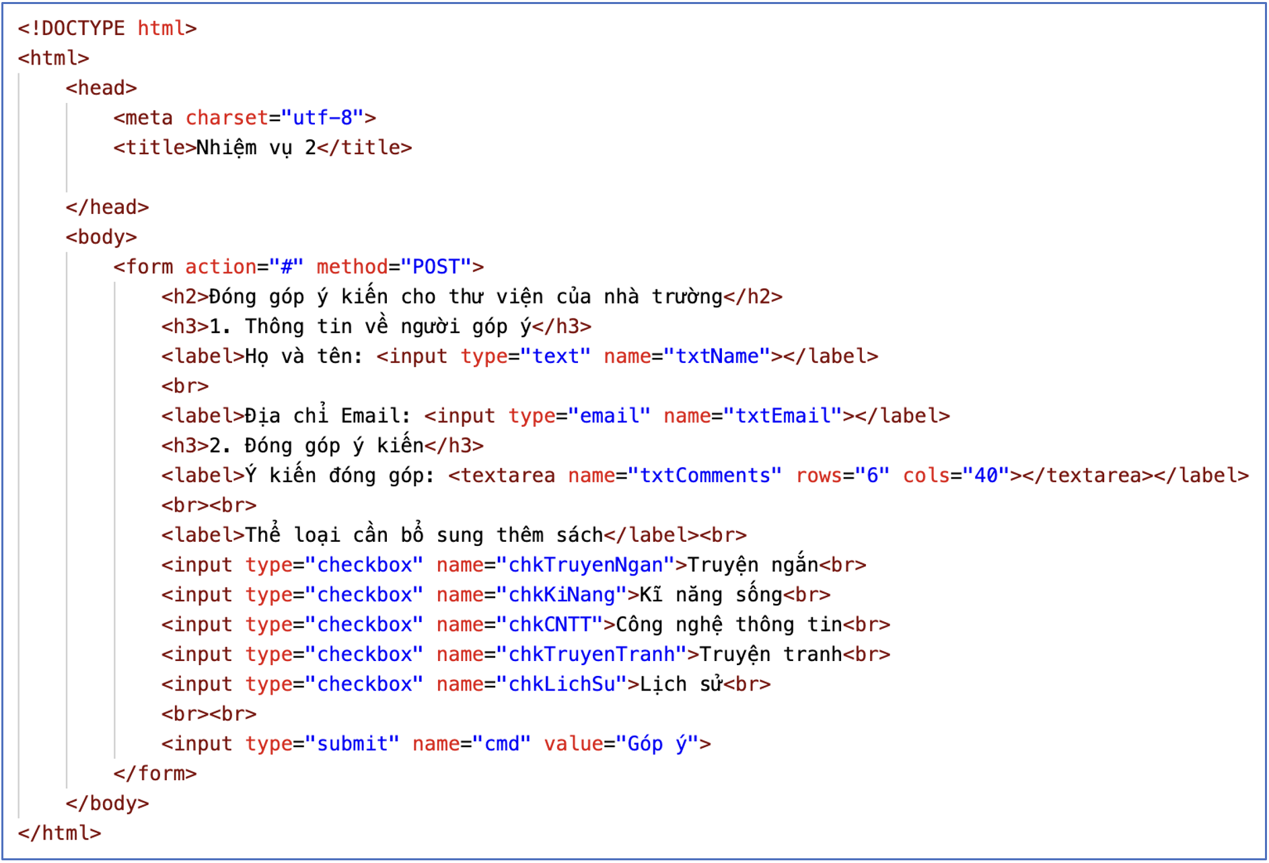
Hoạt động 3: Tạo trang web phản hồi khi người dùng nhấn nút gửi dữ liệu
a) Mục tiêu: Minh hoạ quy trình xử lí dữ liệu trên biểu mẫu.
b) Nội dung: GV hướng dẫn HS thực hiện theo Nhiệm vụ 3 SGK tr.67.
c) Sản phẩm: HS thiết lập được thuộc tính action trong khai báo phần tử form.
d) Tổ chức thực hiện:
HOẠT ĐỘNG CỦA GV VÀ HS | SẢN PHẨM DỰ KIẾN
Nhiệm vụ 3. Tạo trang web phản hồi khi người dùng nhấn nút gửi dữ liệu  Bước 1: GV chuyển giao nhiệm vụ:  - GV yêu cầu HS đọc kĩ yêu cầu của Nhiệm vụ 3 SGK tr.67 và thực hành cá nhân theo hướng dẫn.  Yêu cầu: Soạn văn bản HTML để khi nhấn nút lệnh “Góp ý” trong biểu mẫu ở Nhiệm vụ 2 thì màn hình trình duyệt web hiển thị như ở Hình 4.  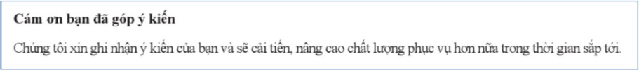  Hình 4. Một trang web phản hồi khi người sử dụng gửi dữ liệu  Hướng dẫn:  + Bước 1: Tạo tệp “Bai7-NV3.html”.  + Bước 2: Tạo cấu trúc và khai báo phần tử head.  + Bước 3: Khai báo nội dung phần tử body.  - Soạn nội dung như minh hoạ ở Hình 4 và ghi lưu.  + Bước 4: Cập nhật khai báo phần tử form cho tệp “Bai7-NV2.html”.  - Mở tệp “Bai7-NV2.html”, cập nhật thuộc tính action trong khai báo phần tử form thành: action=“Bai7-NV3.html”.  + Bước 5: Ghi lưu, mở tệp bằng trình duyệt web, điền biểu mẫu và nháy chuột vào nút “Góp ý” để quan sát kết quả.  Bước 2: HS thực hiện nhiệm vụ học tập:  - HS tiếp nhận và thực hiện theo đúng hướng dẫn để hoàn thành yêu cầu Nhiệm vụ 3.  - Trong quá trình HS thực hành, GV quan sát, hỗ trợ, giải đáp các vướng mắc của HS.  Bước 3: Báo cáo kết quả hoạt động, thảo luận:  - GV mời một số HS trình bày kết quả.  - HS quan sát bài làm của các bạn khác, nhận xét nhau.  Bước 4: Đánh giá kết quả thực hiện:  - GV nhận xét, kiểm tra kết quả thực hiện Nhiệm vụ 3 của HS.  - Nhiệm vụ 3 được gọi là hoàn thành khi HS hiểu được quy trình xử lí dữ liệu trên biểu mẫu. | Nhiệm vụ 3. Tạo trang web phản hồi khi người dùng nhấn nút gửi dữ liệu  - Bước 1: HS tạo tệp “Bai7-NV3.html”.  - Bước 2: HS thực hiện tạo cấu trúc và khai báo phần tử head.  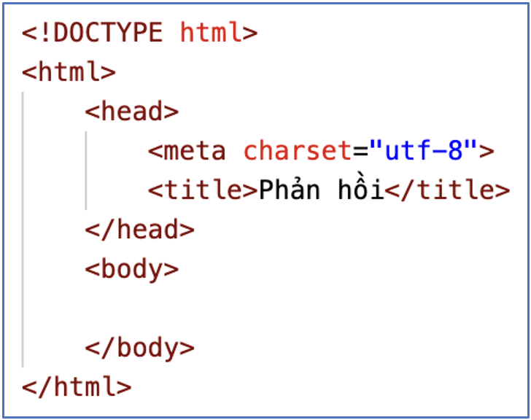  - Bước 3: HS thực hiện khai báo nội dung phần tử body.  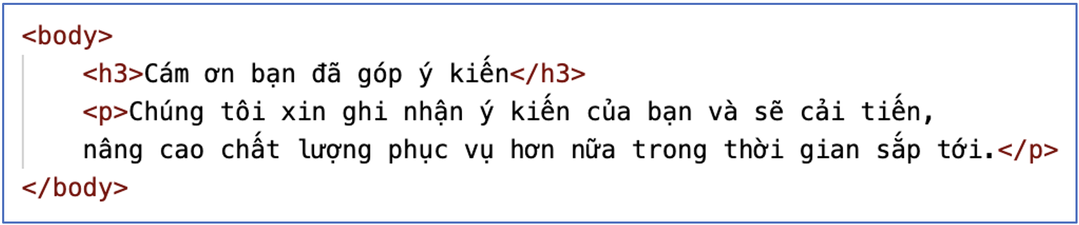  - Bước 4: HS thực hiện cập nhật khai báo phần tử form cho tệp “Bai7-NV2.html”.  - Bước 5: HS ghi lưu, mở tệp bằng trình duyệt web và xem kết quả.  * Nội dung tệp “Bai7-NV3.html”:  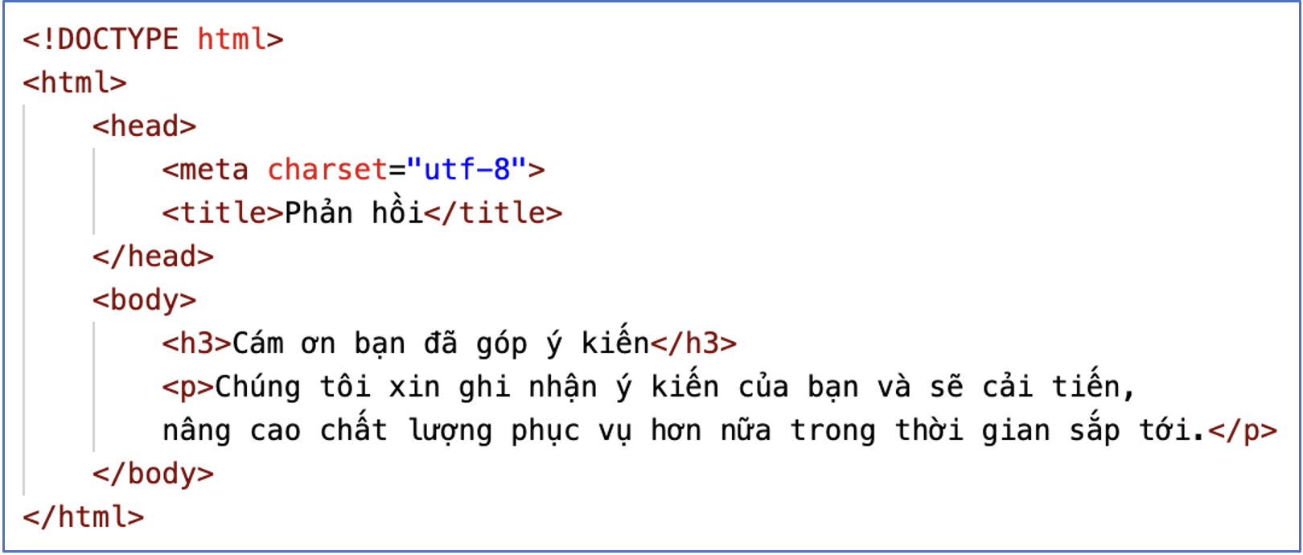
C. HOẠT ĐỘNG LUYỆN TẬP
a) Mục tiêu: Giúp HS củng cố, ôn tập lại các kiến thức đã học.
b) Nội dung: GV giao bài tập cho HS.
c) Sản phẩm học tập: HS hoàn thành bài tập theo yêu cầu của GV.
d) Tổ chức thực hiện:
Bước 1: GV chuyển giao nhiệm vụ:
- GV tổng hợp các kiến thức cần ghi nhớ cho HS.
- GV giao bài tập cho HS.
Yêu cầu: Tạo biểu mẫu web để người dùng là học sinh làm bài kiểm tra như minh hoạ trong hình dưới đây.
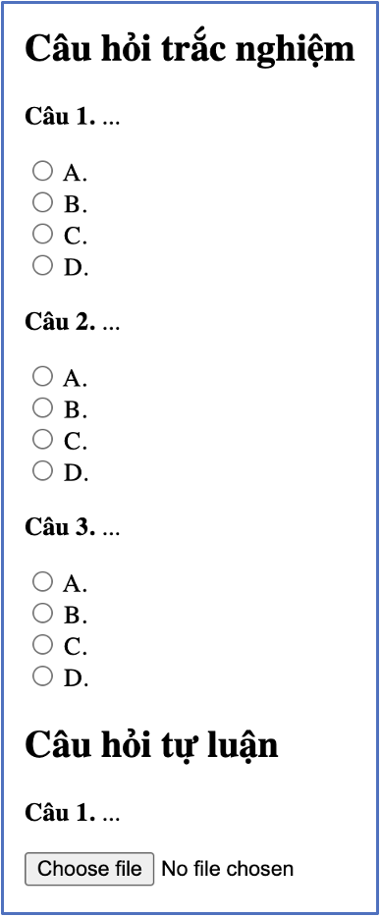
Bước 2: HS thực hiện nhiệm vụ học tập:
- HS thực hành cá nhân, hoàn thành bài tập GV yêu cầu.
- GV quan sát và hỗ trợ khi HS cần.
Bước 3: Báo cáo kết quả hoạt động, thảo luận:
- GV mời một số HS trình bày kết quả.
- HS quan sát bài làm của các bạn khác, nhận xét nhau.
Gợi ý đáp án:
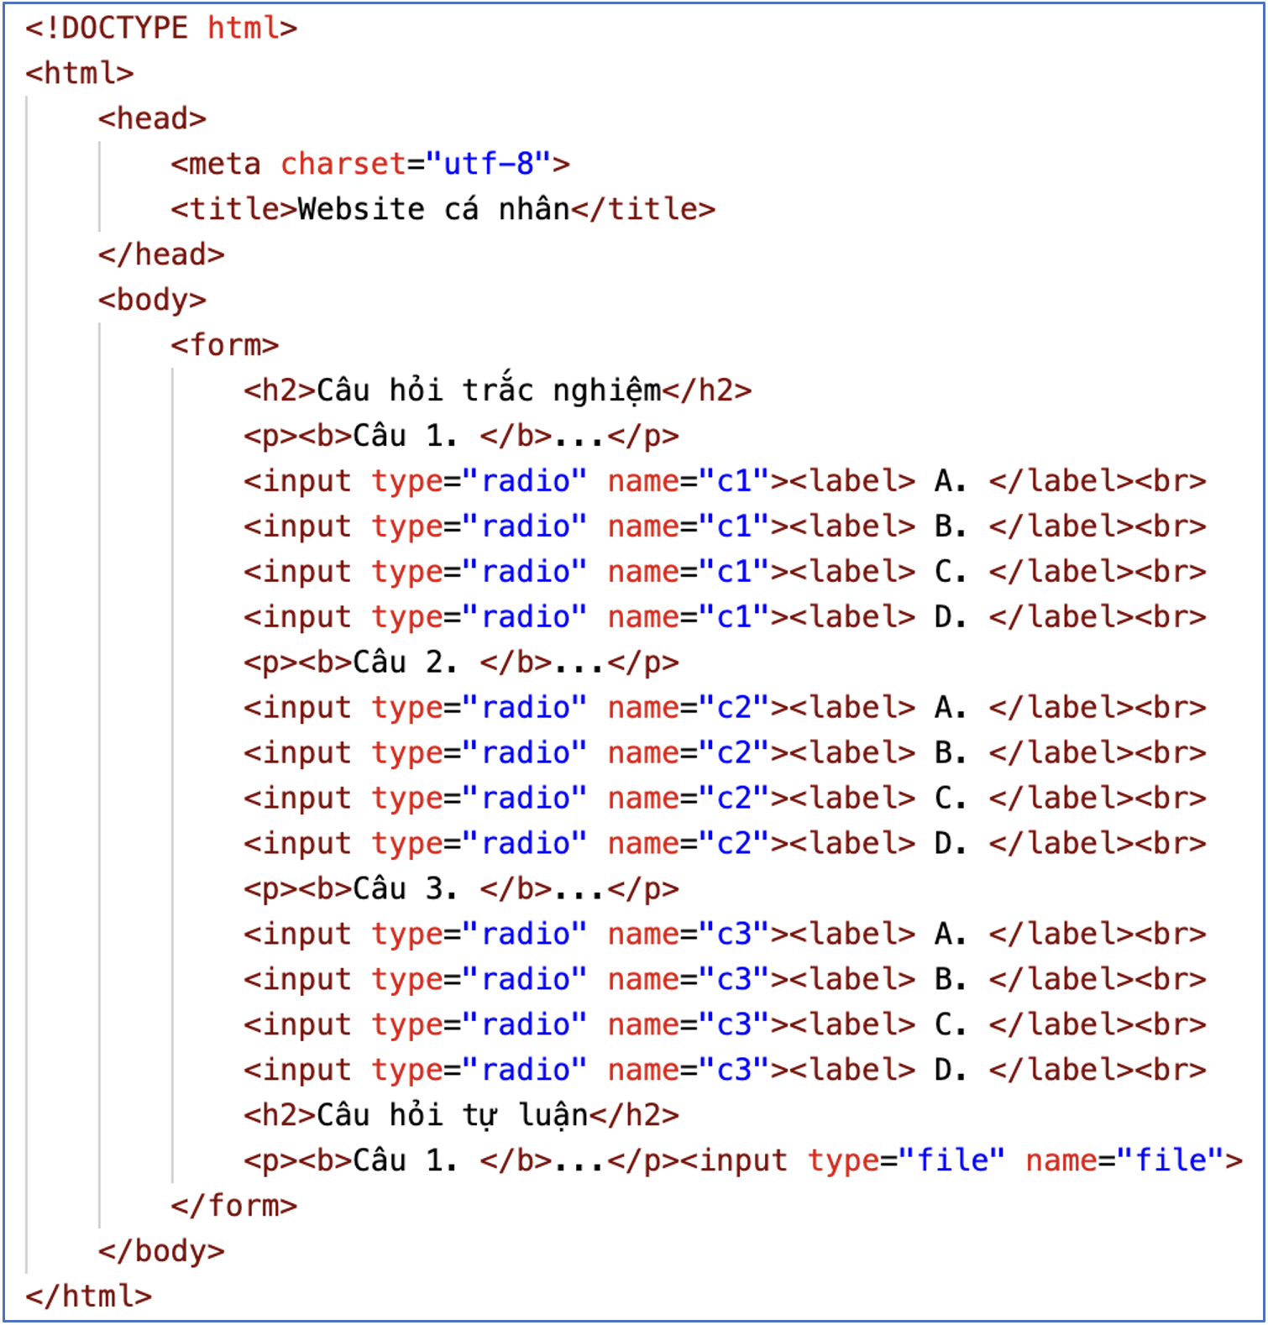
Bước 4: Đánh giá kết quả thực hiện:
- GV nhận xét, kiểm tra kết quả thực hành của HS.
- Bài tập được gọi là hoàn thành khi HS tạo được biểu mẫu như hình minh hoạ.
D. HOẠT ĐỘNG VẬN DỤNG
a) Mục tiêu: HS tiếp tục hoàn thiện website cá nhân của mình bằng cách bổ sung giao diện nhập dữ liệu thông qua tạo biểu mẫu.
b) Nội dung: HS hoàn thành bài tập phần Vận dụng SGK tr.67.
c) Sản phẩm: Website cá nhân.
d) Tổ chức thực hiện:
Bước 1: GV chuyển giao nhiệm vụ học tập
- GV yêu cầu HS thực hành cá nhân và hoàn thành bài tập phần Vận dụng SGK tr.67.
Tạo website cá nhân:
Hãy tạo biểu mẫu nhận lời nhắn từ bạn bè để hoàn thiện tiếp website cá nhân đã tạo ở các bài học trước.
Gợi ý thực hiện:
- Mở tệp “index.html”, thêm tiêu đề mục h2 “Lời nhắn” để tạo biểu mẫu nhận các lời nhắn từ bạn bè.
- Biểu mẫu có các điều khiển:
+ Ô nhập liệu text có nhãn “Họ và tên”.”
+ Ô nhập liệu textarea có nhãn “Lời nhắn”.”
+ Nút lệnh submit có nhãn “Gửi”.
Bước 2: HS thực hiện nhiệm vụ học tập
- HS tiếp nhận và thực hiện nhiệm vụ.
- GV quan sát và hỗ trợ khi HS cần.
Bước 3: Báo cáo kết quả hoạt động, thảo luận
- GV mời một số HS trình bày kết quả.
- HS quan sát bài làm của các bạn khác, nhận xét nhau.
Gợi ý sản phẩm:
Nội dung tệp “index.html”:
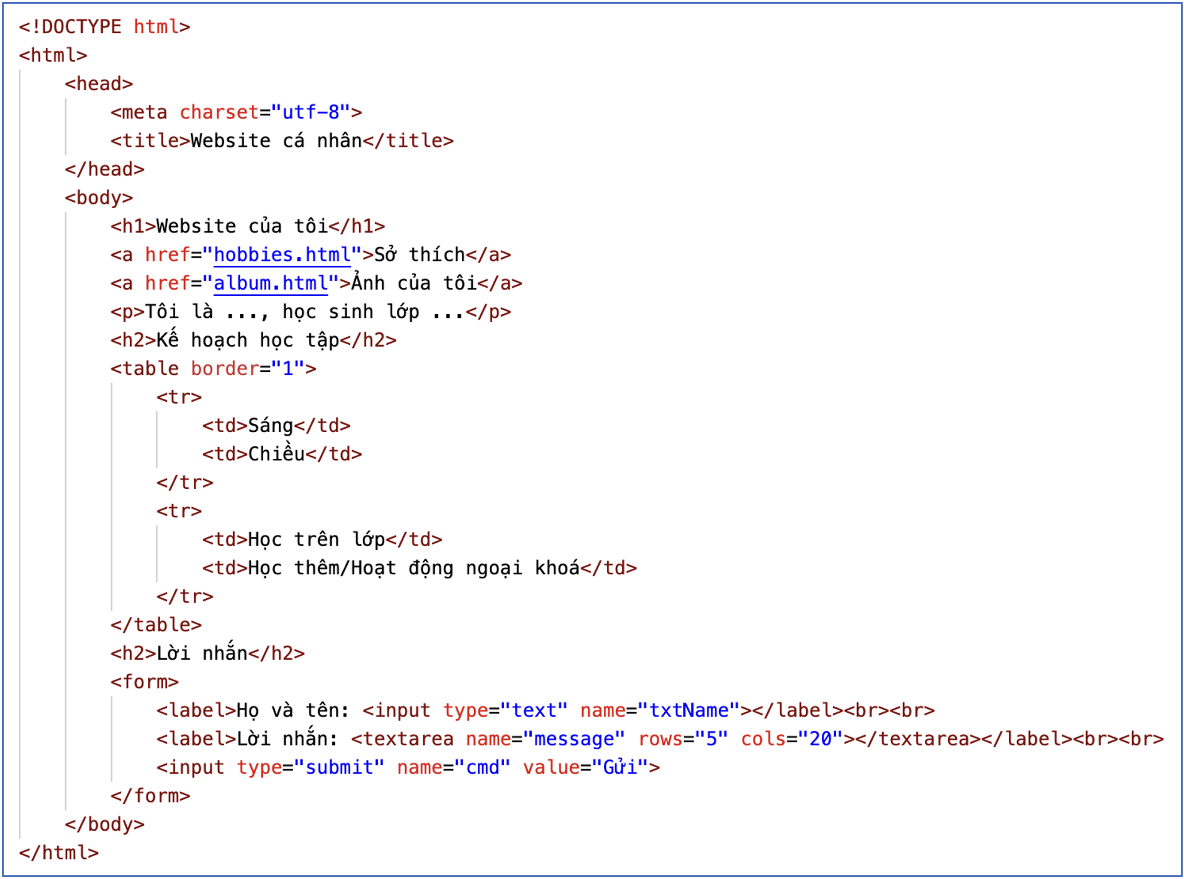
Bước 4: Đánh giá kết quả thực hiện
- GV nhận xét, kiểm tra kết quả thực hiện hoạt động Vận dụng của HS.
- Hoạt động Vận dụng được gọi là hoàn thành khi HS bổ sung được biểu mẫu vào website cá nhân đã tạo.
- GV chuẩn kiến thức và kết thúc tiết học.
* HƯỚNG DẪN VỀ NHÀ
- Ghi nhớ kiến thức trong bài.
- Hoàn thành các bài tập trong SBT.
- Chuẩn bị bài mới Bài 8 – Làm quen với CSS.

Người soạn  Trần Thị Hoài | Ninh Bình, ngày…..tháng…..năm 2024  Tổ trưởng CM  Trịnh Thị Bích Ngà

Ngày soạn: …/… / 2024
Tiết theo KHGD: 29 - 30

BÀI 8: LÀM QUEN VỚI CSS

(2 tiết)
I. MỤC TIÊU
1. Kiến thức
Sau bài học này, HS sẽ:
- Nêu được mục đích sử dụng CSS.
- Mô tả được bộ chọn phần tử và cách áp dụng CSS.
- Trình bày được một số thuộc tính định dạng CSS.
2. Năng lực
Năng lực chung:
- Năng lực học tập, tự học: HS biết tự tìm kiếm, chuẩn bị và lựa chọn tài liệu, phương tiện học tập trước giờ học, quá trình tự giác tham gia các và thực hiện các hoạt động học tập cá nhân trong giờ học ở trên lớp,…
- Năng lực giao tiếp và hợp tác: Khả năng phân công và phối hợp thực hiện nhiệm vụ học tập.
- Năng lực giải quyết vấn đề sáng tạo: HS đưa ra các phương án trả lời cho câu hỏi, bài tập xử lý tình huống, vận dụng kiến thức, kĩ năng của bài học để giải quyết vấn đề thường gặp.
Năng lực Tin học:
- Hiểu được mục đích sử dụng CSS.
- Biết cách khai báo bộ chọn phần tử và áp dụng CSS.
- Nêu được một số thuộc tính định dạng CSS.
3. Phẩm chất
- Có ý thức chủ động tìm hiểu và cập nhật các kiến thức mới.
- Cẩn thận, tỉ mỉ khi viết các mã lệnh HTML.
- Hình thành tư duy lôgic phân tích yêu cầu cần đạt để thực hiện một nhiệm vụ cụ thể.
II. THIẾT BỊ DẠY HỌC VÀ HỌC LIỆU
- GV: SGK, SBT Tin học 12 – Định hướng Tin học ứng dụng – Cánh diều, bài trình chiếu (Slide), máy chiếu, máy tính có kết nối Internet.
- HS: SGK, SBT Tin học 12 – Định hướng Tin học ứng dụng – Cánh diều, vở ghi.
III. TIẾN TRÌNH DẠY HỌC
A. HOẠT ĐỘNG KHỞI ĐỘNG
a) Mục tiêu: Ôn lại kiến thức đã học và gợi ra các định dạng khác cho việc trình bày văn bản.
b) Nội dung: HS dựa vào hiểu biết để trả lời các câu hỏi.
c) Sản phẩm: Từ yêu cầu, HS vận dụng sự hiểu biết để trả lời câu hỏi GV đưa ra.
d) Tổ chức thực hiện:
Bước 1: GV chuyển giao nhiệm vụ:
- GV trình chiếu hình ảnh trên slide, sau đó yêu cầu HS hoạt động cá nhân, suy nghĩ trả lời câu hỏi:
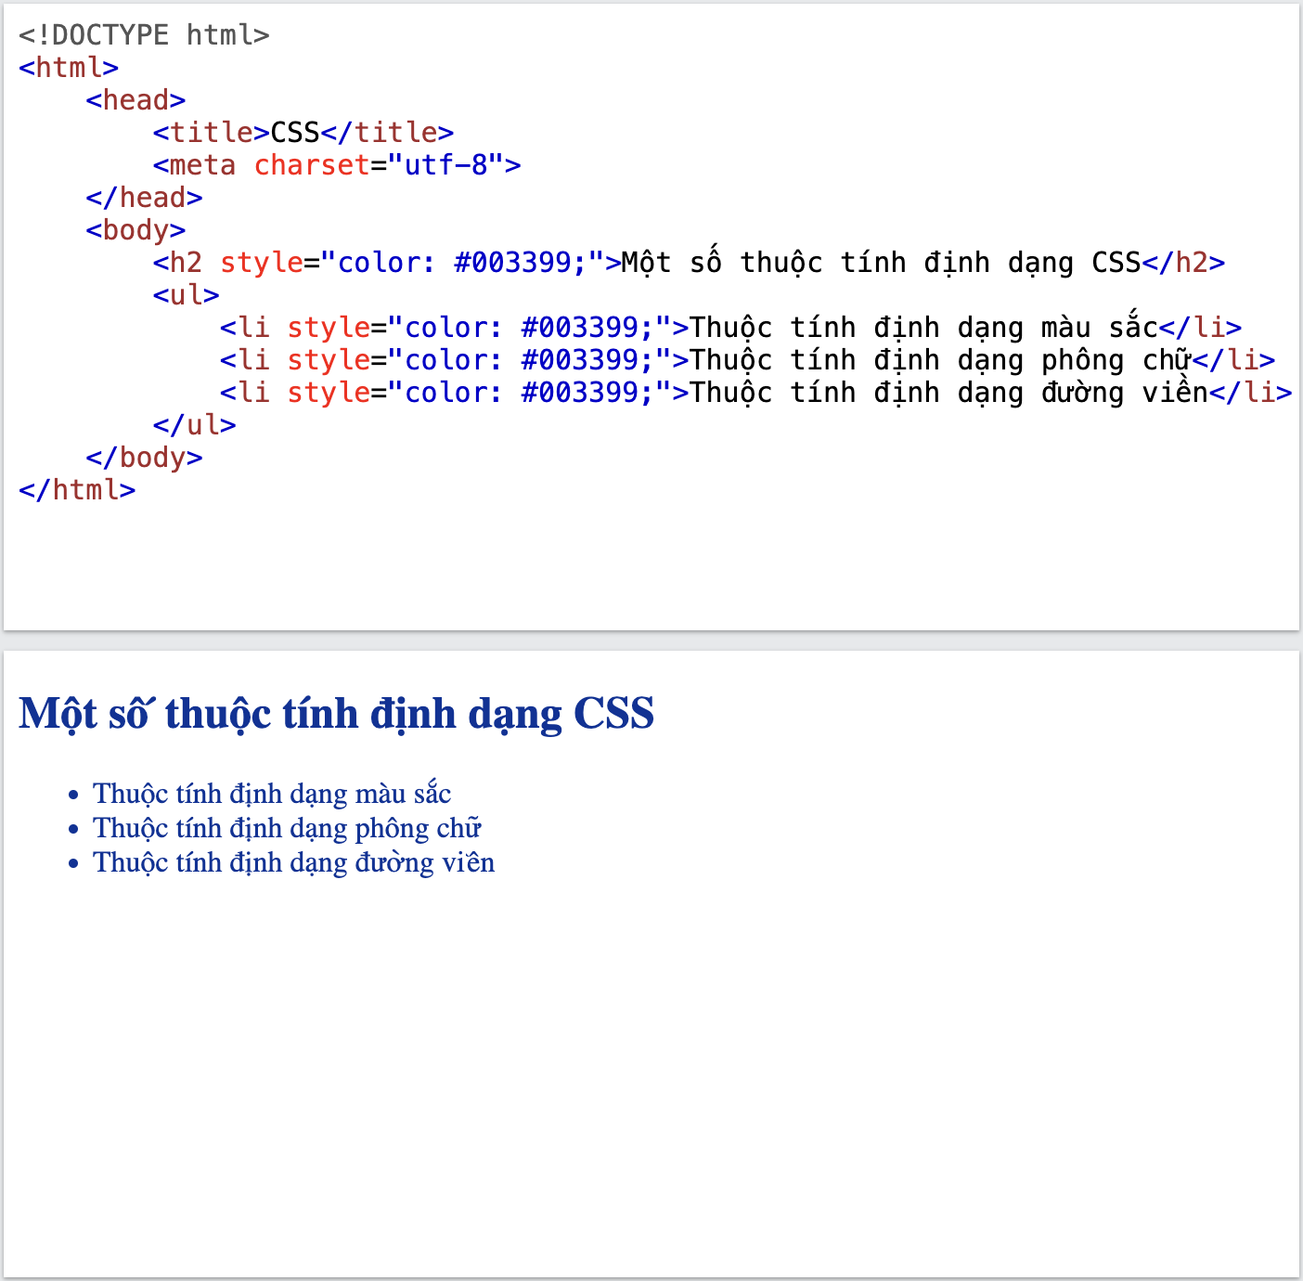  Hình 1 | 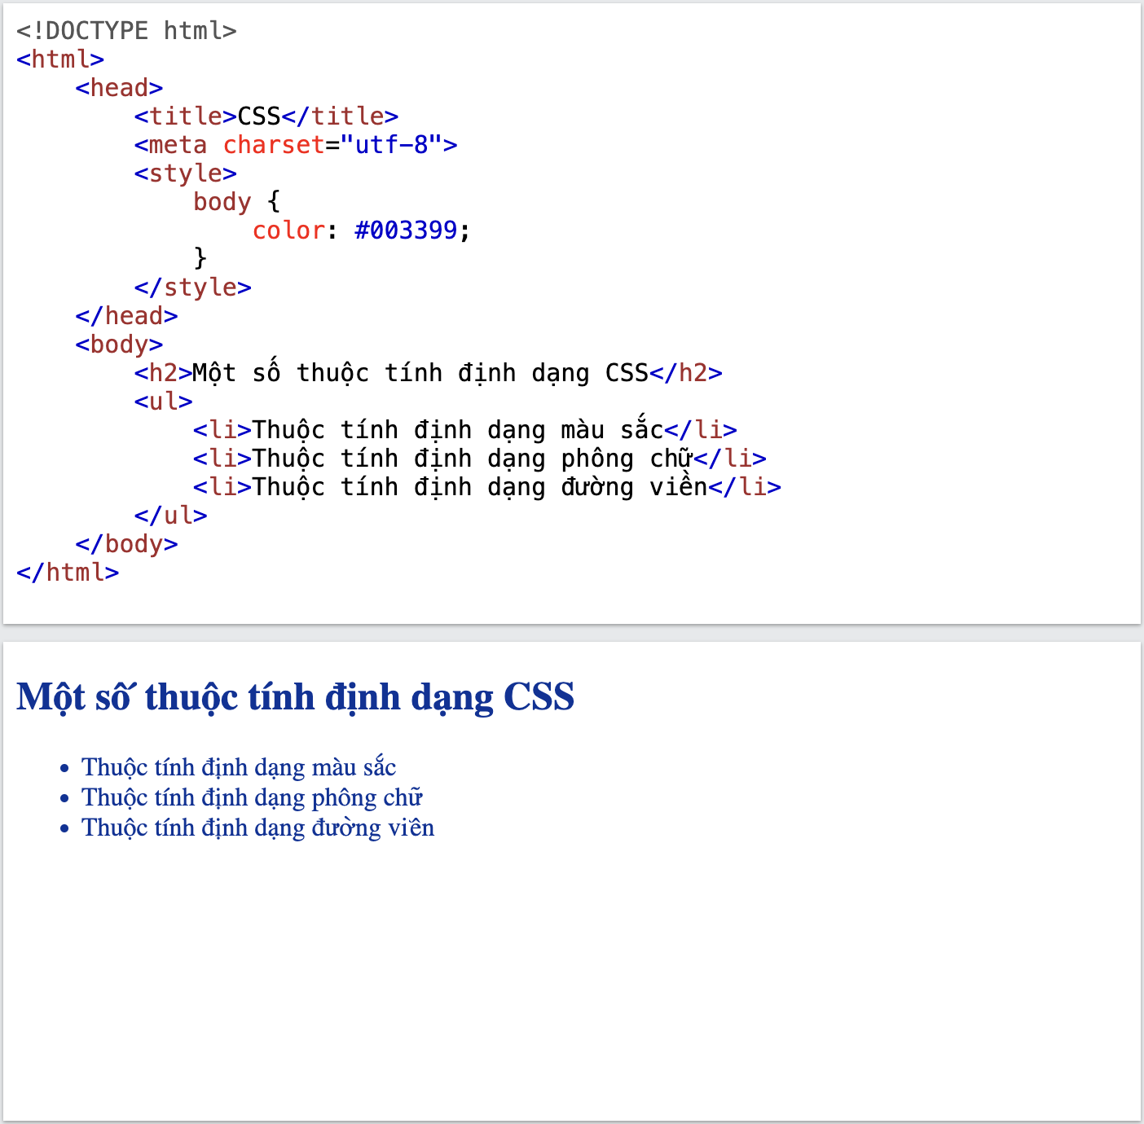  Hình 2
Em hãy nhận xét về cách định dạng văn bản trong Hình 1 và Hình 2. Theo em, cách định dạng nào giúp dễ dàng chỉnh sửa và có thể tái sử dụng?
Bước 2: HS thực hiện nhiệm vụ học tập:
- HS quan sát hình ảnh và trả lời câu hỏi.
- GV quan sát và hỗ trợ HS khi cần thiết.
Bước 3: Báo cáo kết quả hoạt động, thảo luận:
- GV mời một số HS xung phong trả lời câu hỏi.
Gợi ý trả lời:
+ So sánh về 2 cách định dạng văn bản:
- Hình 1: Định dạng trực tiếp cho từng phần tử HTML.
- Hình 2: Mẫu định dạng được viết tách biệt với các thẻ HTML. Cách viết này chỉ cần khai báo 1 lần và áp dụng cho tất cả các phần tử trong body.
+ Cách định dạng trong Hình 2 giúp dễ dàng chỉnh sửa và có thể tái sử dụng.
- HS khác lắng nghe, nhận xét và bổ sung.
Bước 4: Đánh giá kết quả thực hiện:
GV đánh giá kết quả của HS, dẫn dắt HS vào bài học mới: Sử dụng CSS giúp tách biệt khai báo nội dung với định dạng và trang trí trang web. Với sự tách biệt như vậy, khai báo CSS dễ dàng được chỉnh sửa, tái sử dụng. Vậy để giúp các em hiểu rõ hơn về mục đích sử dụng và biết cách áp dụng CSS, chúng ta sẽ cùng nhau đến với Bài 8: Làm quen với CSS.
B. HÌNH THÀNH KIẾN THỨC MỚI
Hoạt động 1: Bảng định dạng CSS
a) Mục tiêu: Giới thiệu về CSS.
b) Nội dung: GV giao nhiệm vụ; HS tìm hiểu nội dung mục 1. Bảng định dạng CSS, thảo luận nhóm và thực hiện nhiệm vụ.
c) Sản phẩm: Khái niệm, vai trò và lịch sử phát triển của CSS.
d) Tổ chức thực hiện:
HOẠT ĐỘNG CỦA GV VÀ HS | SẢN PHẨM DỰ KIẾN
Bước 1: GV chuyển giao nhiệm vụ:  - GV yêu cầu HS thảo luận theo nhóm 2 – 3 HS và trả lời các câu hỏi:  + Bảng định dạng CSS là gì?  + Bảng định dạng CSS được khai báo như thế nào?  + CSS có vai trò như thế nào trong việc định dạng trang web?  + Trình duyệt web áp dụng CSS như thế nào?  - GV cung cấp cho HS một số thông tin về lịch sử phát triển của CSS.  Bước 2: HS thực hiện nhiệm vụ học tập:  - HS tìm hiểu nội dung mục 1 SGK tr.68 và thảo luận theo nhóm thực hiện nhiệm vụ.  - GV quan sát và trợ giúp HS.  Bước 3: Báo cáo kết quả hoạt động, thảo luận:  - Đại diện các nhóm HS trả lời.  - Các nhóm khác đưa ra ý kiến nhận xét.  Bước 4: Đánh giá kết quả thực hiện:  - GV nêu nhận xét, chính xác hoá lại các nội dung trả lời của HS. | 1. Bảng định dạng CSS  - Khái niệm: Bảng định dạng (Cascading Style Sheets - CSS) là ngôn ngữ được sử dụng để khai báo kiểu trình bày các phần tử HTML trong trang web.  - Cấu trúc: CSS thường gồm một số quy tắc định dạng. Mỗi quy tắc định dạng gồm bộ chọn (selector) và các khai báo thuộc tính CSS (css properties) để xác định kiểu trình bày cho phần tử như màu sắc, phông chữ, kích cỡ, đường viền,...  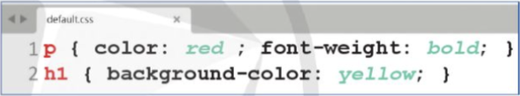  Hình 1. Một ví dụ CSS có hai quy tắc  định dạng  - Vai trò:  + CSS giúp tách biệt khai báo nội dung với định dạng và trang trí trang web.  $⇒$ Khai báo CSS dễ dàng được chỉnh sửa, tái sử dụng.  + CSS cho phép nhiều trang web hay toàn bộ website cùng dùng chung quy tắc định dạng nhằm tạo sự thống nhất trong trình bày.  - Trình duyệt web áp dụng CSS bằng cách chọn các phần tử trong văn bản HTML khớp với bộ chọn trong CSS và sử dụng các quy tắc định dạng tương ứng để trình bày phần tử.  - Lịch sử phát triển:  + Phiên bản đầu tiên CSS1 được công bố vào năm 1996.  + Cho đến nay, CSS đã cập nhật và hoàn thiện thêm một số phiên bản.  + Trong quyển sách này, phiên bản CSS3 được sử dụng để minh hoạ khai báo CSS.
Hoạt động 2: Khai báo bộ chọn phần tử và áp dụng CSS
a) Mục tiêu: HS hiểu rõ cú pháp khai báo bộ chọn phần tử và các cách áp dụng CSS.
b) Nội dung: GV giao nhiệm vụ; HS tìm hiểu nội dung mục 2. Khai báo bộ chọn phần tử và áp dụng CSS, thảo luận nhóm và thực hiện nhiệm vụ.
c) Sản phẩm: Cách khai báo bộ chọn phần tử và áp dụng CSS.
d) Tổ chức thực hiện:
HOẠT ĐỘNG CỦA GV VÀ HS | SẢN PHẨM DỰ KIẾN
Bước 1: GV chuyển giao nhiệm vụ:  - GV yêu cầu HS thảo luận theo nhóm 2 – 3 HS và trả lời các câu hỏi:  + Bộ chọn phần tử được dùng để làm gì?  + CSS định nghĩa bộ chọn với mỗi phần tử HTML như thế nào?  + Bộ chọn phần tử được khai báo như thế nào?  + Có mấy cách khai báo để áp dụng CSS trong văn bản HTML?  + Internal CSS được sử dụng và khai báo như thế nào?  + External CSS được sử dụng và khai báo như thế nào?  - GV lưu ý HS cách khai báo gộp các bộ chọn phần tử.  Bước 2: HS thực hiện nhiệm vụ học tập:  - HS tìm hiểu nội dung mục 2 SGK tr.68 – 70 và thảo luận theo nhóm thực hiện nhiệm vụ.  - GV quan sát và trợ giúp HS.  Bước 3: Báo cáo kết quả hoạt động, thảo luận:  - Đại diện các nhóm HS trả lời.  - Các nhóm khác đưa ra ý kiến nhận xét.  Bước 4: Đánh giá kết quả thực hiện:  - GV nêu nhận xét, chính xác hoá lại các nội dung trả lời của HS. | 2. Khai báo bộ chọn phần tử và áp dụng CSS  - Bộ chọn phần tử thường được dùng để áp dụng CSS cho một hoặc nhiều phần tử cụ thể trong văn bản HTML nhằm tạo sự thống nhất trong trình bày.  Ví dụ: Trình bày chữ in nghiêng cho các đoạn văn bản trên trang web.  - Với mỗi phần tử HTML, CSS định nghĩa một bộ chọn tương ứng và đặt tên theo tên phần tử đó.  - Cú pháp khai báo bộ chọn phần tử:  Ví dụ 1: Quy tắc định dạng ở Hình 2 xác định kiểu trình bày nội dung của phần tử p trong văn bản HTML có chữ màu đỏ và in đậm.  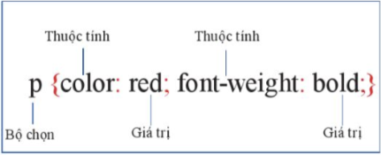  Hình 2. Một quy tắc định dạng CSS  - Có hai cách khai báo được sử dụng phổ biến để áp dụng CSS trong văn bản HTML:  + CSS trong (internal CSS).  + CSS ngoài (external CSS).  - Khai báo internal CSS:  + Thường được sử dụng khi muốn áp dụng CSS trong phạm vì một văn bản HTML.  + Các quy tắc định dạng được viết trong cặp thẻ <style></style> và thường được đặt trong nội dung của phần tử head.  Ví dụ 2: Trong văn bản HTML ở Hình 3a, dòng 5 và dòng 6 có khai báo CSS sử dụng bộ chọn phần tử. Kết quả hiển thị như Hình 3b.  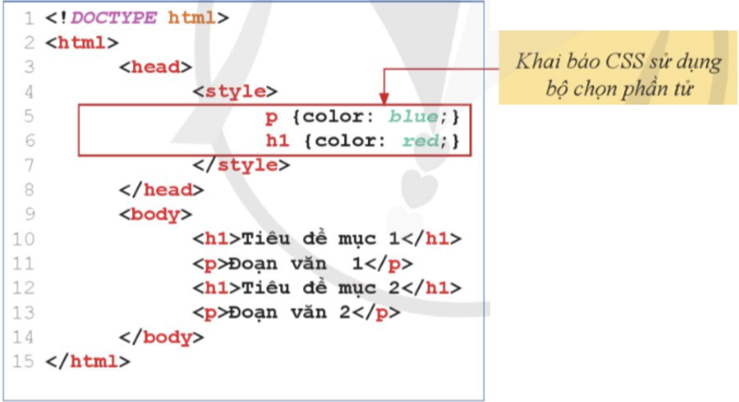  Hình 3a. Ví dụ khai báo internal CSS  và áp dụng bộ chọn phần tử  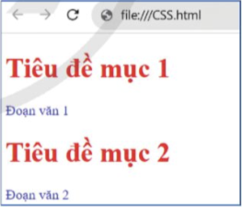  Hình 3b. Kết quả khi mở văn bản HTML  ở Hình 3a bằng trình duyệt web  - Khai báo external CSS:  + Thường được sử dụng khi cần áp dụng chung bảng định dạng CSS cho nhiều văn bản HTML.  + Các quy tắc định dạng được ghi lưu dưới dạng tệp có phần mở rộng *.css.  + Để áp dụng external CSS, thêm khai báo <link rel=“stylesheet” href=“Tên_tệp.css”> vào trong nội dung phần head của văn bản HTML.  Ví dụ 3: Văn bản HTML ở Hình 4a áp dụng các quy tắc định dạng được khai báo trong tệp external CSS có tên “default.css” (Hình 4b). Kết quả hiển thị như Hình 4c.  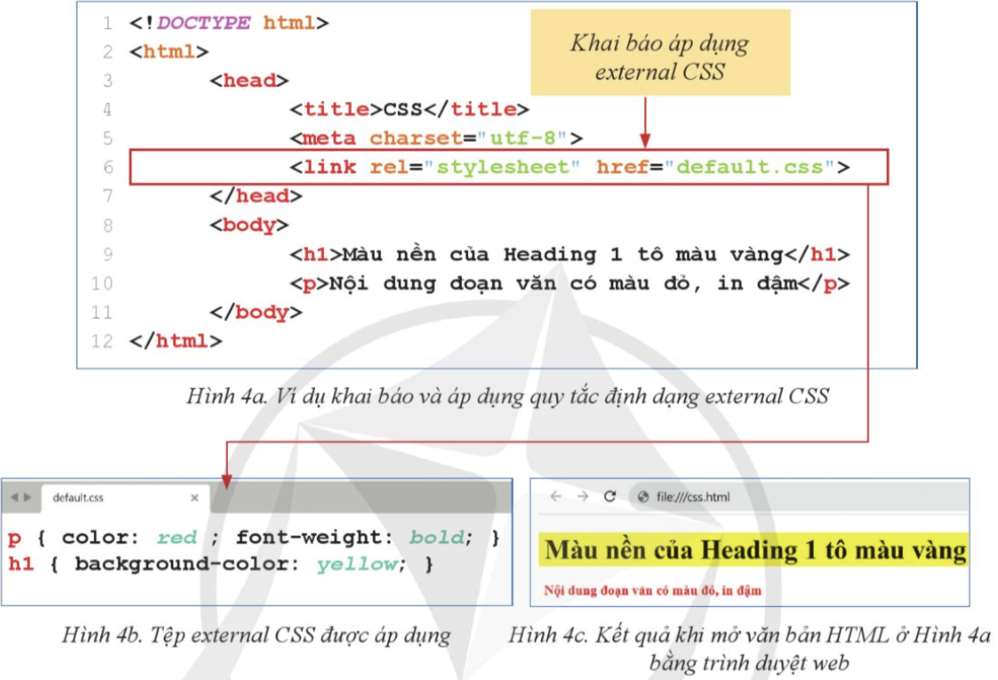  - Trong trường hợp một số phần tử có các khai báo CSS giống nhau, có thể viết gộp nhiều bộ chọn. Khi đó, bộ chọn gồm danh sách các phần tử, ngăn cách nhau bởi dấu “,”.  Ví dụ 4: Các bộ chọn p, h1 và h2, h3 cùng có chung quy tắc định dạng nên được viết gộp như ở Hình 5.  Hình 5. Ví dụ khai báo gộp các bộ chọn phần tử
Hoạt động 3: Một số thuộc tính định dạng CSS
a) Mục tiêu: Cung cấp cho HS một số thuộc tính định dạng CSS cơ bản.
b) Nội dung: GV giao nhiệm vụ; HS tìm hiểu nội dung mục 3. Một số thuộc tỉnh định dạng CSS, thảo luận theo nhóm và thực hiện nhiệm vụ.
c) Sản phẩm: Một số thuộc tỉnh định dạng CSS.
d) Tổ chức thực hiện:
HOẠT ĐỘNG CỦA GV VÀ HS | SẢN PHẨM DỰ KIẾN
a) Thuộc tính định dạng màu sắc  Bước 1: GV chuyển giao nhiệm vụ:  - GV yêu cầu HS vận dụng kiến thức thực tiễn, trả lời câu hỏi Hoạt động SGK tr.70:  Em hãy nêu một số thuộc tính định dạng cho đoạn văn bản mà em đã dùng trong hệ soạn thảo văn bản Microsoft Word.  - GV yêu cầu HS thảo luận theo nhóm 2 – 3 HS và trả lời các câu hỏi:  + Trong CSS, thuộc tính định dạng màu chữ và màu nền được khai báo như thế nào?  Bước 2: HS thực hiện nhiệm vụ học tập:  - HS tìm hiểu nội dung mục 3a SGK tr.71 và thảo luận theo nhóm thực hiện nhiệm vụ.  - GV quan sát và trợ giúp HS.  Bước 3: Báo cáo kết quả hoạt động, thảo luận:  - Đại diện các nhóm HS trả lời.  - Các nhóm khác đưa ra ý kiến nhận xét.  Hướng dẫn trả lời câu hỏi Hoạt động SGK tr.71:  Một số thuộc tính định dạng cho đoạn văn bản trong hệ soạn thảo văn bản Microsoft Word: định dạng phông chữ, kiểu chữ, màu chữ, cỡ chữ, màu nền chữ,…  Bước 4: Đánh giá kết quả thực hiện:  - GV nêu nhận xét, chính xác hoá lại các nội dung trả lời của HS. | 3. Một số thuộc tính định dạng CSS  a) Thuộc tính định dạng màu sắc  - Thuộc tính color định dạng màu chữ, được khai báo như sau:    Trong đó, giá trị Màu thường được xác định bởi tên màu phổ biến như red, green, blue, yellow, brown,…  Ví dụ 5: Văn bản HTML trong Hình 6a trình bày các phần tử h1, h2 có màu xanh nước biển, phần tử p có màu đỏ khi hiển thị trên màn hình trình duyệt web (Hình 6b).  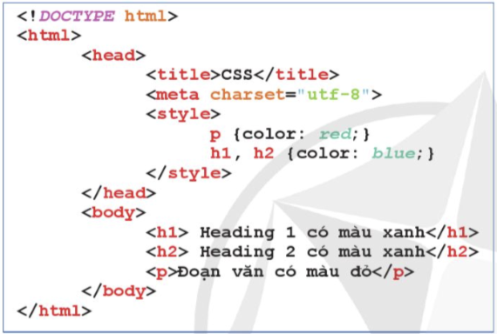  Hình 6a. Ví dụ khai báo CSS định dạng màu cho phần từ  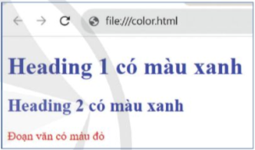  Hình 6b. Kết quả khi mở văn bản HTML ở Hình 6a bằng trình duyệt web  - Thuộc tính background-color định dạng màu nền, áp dụng được cho tất cả phần tử, được khai báo như sau:  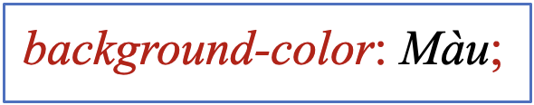  Ví dụ 6: Văn bản HTML trong Hình 7a trình bày trang web với nền màu xanh lơ khi hiển thị trên màn hình trình duyệt web (Hình 7b).  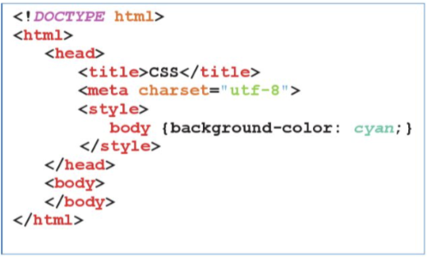  Hình 7a. Ví dụ khai báo CSS định dạng  màu nền  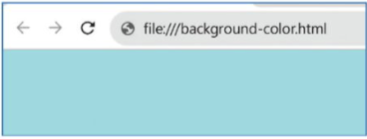  Hình 7b. Kết quả khi mở văn bản HTML  ở Hình 7a bằng trình duyệt web
b) Thuộc tính định dạng phông chữ  Bước 1: GV chuyển giao nhiệm vụ:  - GV yêu cầu HS thảo luận theo nhóm 2 – 3 HS và trả lời các câu hỏi:  + Trong CSS, thuộc tính định dạng phông chữ và cỡ chữ được khai báo như thế nào?  Bước 2: HS thực hiện nhiệm vụ học tập:  - HS tìm hiểu nội dung mục 3b SGK tr.72 và thảo luận theo nhóm thực hiện nhiệm vụ.  - GV quan sát và trợ giúp HS.  Bước 3: Báo cáo kết quả hoạt động, thảo luận:  - Đại diện các nhóm HS trả lời.  - Các nhóm khác đưa ra ý kiến nhận xét.  Bước 4: Đánh giá kết quả thực hiện:  - GV nêu nhận xét, chính xác hoá lại các nội dung trả lời của HS. | b) Thuộc tính định dạng phông chữ  - Thuộc tính font-family xác định tên phông chữ, áp dụng được cho tất cả phần tử HTML, được khai báo như sau:    Trong đó, Tên phông chữ là một hoặc nhiều tên phông chữ được ngăn cách nhau bởi dấu “,”.  Chú ý: Nếu tên phông chữ có dấu cách thì phải được đặt trong cặp dấu nháy kép (“ ”).  - Thuộc tính font-size xác định kích cỡ chữ, áp dụng được cho tất cả các phần tử, được khai báo như sau:  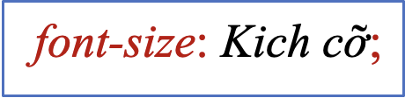  Trong đó, giá trị Kích cỡ thường được tính theo đơn vị điểm ảnh (pixel) hoặc tỉ lệ phần trăm.  Ví dụ 7: Văn bản HTML trong Hình 8a trình bày phần tử p có phông chữ Times New Roman, cỡ chữ 20 pixel khi hiển thị trên màn hình trình duyệt web (Hình 8b).  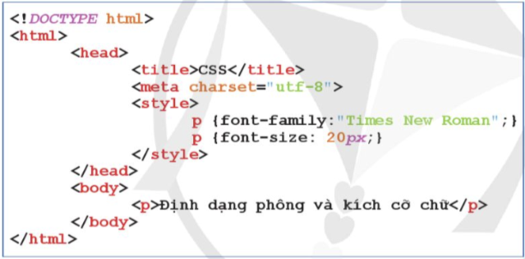  Hình 8a. Ví dụ khai báo CSS định dạng phông chữ, cỡ chữ  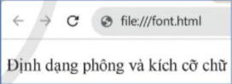  Hình 8b. Kết quả khi mở văn bản HTML ở Hình 8a bằng trình duyệt web
c) Thuộc tính định dạng đường viền  Bước 1: GV chuyển giao nhiệm vụ:  - GV yêu cầu HS thảo luận theo nhóm 2 – 3 HS và trả lời các câu hỏi:  + Trong CSS, thuộc tính định dạng kiểu trình bày và màu đường viền của phần tử được khai báo như thế nào?  Bước 2: HS thực hiện nhiệm vụ học tập:  - HS tìm hiểu nội dung mục 3c SGK tr.72 – 73 và thảo luận theo nhóm thực hiện nhiệm vụ.  - GV quan sát và trợ giúp HS.  Bước 3: Báo cáo kết quả hoạt động, thảo luận:  - Đại diện các nhóm HS trả lời.  - Các nhóm khác đưa ra ý kiến nhận xét.  Bước 4: Đánh giá kết quả thực hiện:  - GV nêu nhận xét, chính xác hoá lại các nội dung trả lời của HS.  - GV tóm tắt bài học:  - CSS dùng để khai báo quy tắc định dạng trình bày các phần tử HTML trên trình duyệt web.  - Bộ chọn phần tử thường được dùng để áp dụng CSS cho tất cả các phần tử cùng loại trong văn bản HTML nhằm tạo sự thống nhất trong trình bày.  - Hai cách khai báo CSS thường được sử dụng là internal CSS và external CSS.  - CSS định nghĩa một số thuộc tính để định dạng trình bày: màu sắc, phông chữ, cỡ chữ, đường viền. | c) Thuộc tính định dạng đường viền  - Thuộc tính border-style xác định kiểu trình bày đường viền của phần tử, được khai báo như sau:    Một số Kiểu trình bày thông dụng gồm:  + dotted – đường viền là những dấu chấm liền nhau.  + solid – đường viền là một đường đậm liền nét.  - Thuộc tính border-color xác định màu đường viền của phần tử, được khai báo như sau:  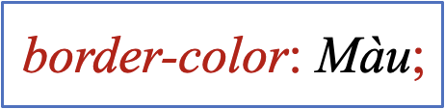  Lưu ý: Định dạng thuộc tính border-color chỉ được áp dụng khi thuộc tính border-style được khai báo.  Ví dụ 8: Văn bản HTML trong Hình 9a trình bày đường viền màu đỏ, nét liền đậm bao quanh phần tử p khi hiển thị trên màn hình trình duyệt web (Hình 9b).  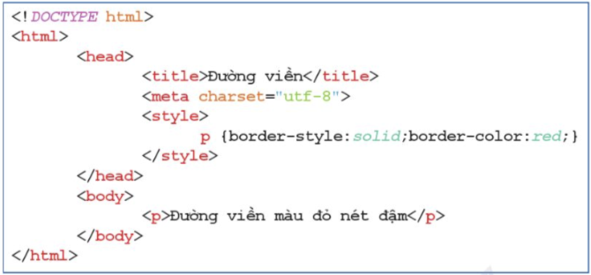  Hình 9a. Ví dụ khai báo CSS định dạng đường viền  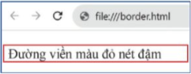  Hình 9b. Kết quả khi mở văn bản HTML ở Hình 9b bằng trình duyệt web
C. HOẠT ĐỘNG LUYỆN TẬP
a) Mục tiêu: Giúp HS củng cố kiến thức đã học trong bài.
b) Nội dung: GV giao nhiệm vụ cho HS, HS hoàn thành phiếu bài tập và phần Luyện tập SGK tr.73.
c) Sản phẩm học tập:
- Phiếu bài tập.
- HS biết cách khai báo và áp dụng CSS để trình bày trang web.
d) Tổ chức thực hiện:
Bước 1: GV chuyển giao nhiệm vụ:
- GV tổng hợp các kiến thức cần ghi nhớ cho HS.
- GV cho HS làm phiếu bài tập và phần Luyện tập SGK tr.73.
Trường THPT:………………………………………….
Lớp:……………………………………………………...
Họ và tên:………………………………………………..

PHIẾU BÀI TẬP TIN HỌC 12
ĐỊNH HƯỚNG TIN HỌC ỨNG DỤNG – CÁNH DIỀU
BÀI 8: LÀM QUEN VỚI CSS

A. PHẦN TRẮC NGHIỆM NHIỀU PHƯƠNG ÁN LỰA CHỌN
Khoanh tròn vào chữ cái đứng trước câu trả lời đúng nhất:
Câu 1. Các quy tắc định dạng internal CSS được viết trong cặp thẻ nào?
A. <title></title>.
B. <style></style>.
C. <body></body>.
D. <meta></meta>.
Câu 2. Cú pháp khai báo bộ chọn phần tử là
A. Tên_bộ_chọn_phần_tử {thuộc tính=giá trị;}.
B. Tên_bộ_chọn_phần_tử {thuộc tính: giá trị,}.
C. Tên_bộ_chọn_phần_tử {thuộc tính-giá trị,}.
D. Tên_bộ_chọn_phần_tử {thuộc tính: giá trị;}.
Câu 3. Khai báo áp dụng external CSS nào sau đây đúng cú pháp?
A. <link rel=“stylesheet” src=“styles.css”>.
B. <link rel=“stylesheet” link=“styles.css”>.
C. <link rel=“stylesheet” href=“styles.css”>.
D. <link rel=“stylesheet” url=“styles.css”>.
Câu 4. Bảng định dạng CSS gồm hai quy định, chữ màu nâu và cỡ chữ 12 cho tất cả các thẻ p là
A. p {font-color: brown; font-size: 12px;}.
B. p {color: brown; text-size: 12px;}.
C. p {color: brown; font-size: 12px;}.
D. p {text-color: brown; font-size: 12px;}.
Câu 5. Để định dạng kiểu chữ đậm, em sử dụng thuộc tính nào sau đây?
A. font-style.
B. font-weight.
C. font-size.
D. font-family.
B. PHẦN TRẮC NGHIỆM ĐÚNG – SAI (Câu hỏi tự kiểm tra SGK tr.73)
Câu 1. Mỗi phát biểu sau đây về CSS là đúng hay sai?
a. Sử dụng CSS, giúp tách biệt khai báo nội dung với định dạng và trang trí trang web.
b. Để áp dụng CSS, trong văn bản HTML phải khai báo tham chiếu đến tệp CSS.
c. Sử dụng external CSS giúp cho nhiều trang web trong một website có thể dùng chung kiểu định dạng và trang trí.
d. Khai báo CSS sử dụng bộ chọn phần tử: p{color=red; font-size: 20px;} là đúng cú pháp.
LUYỆN TẬP: Em hãy soạn văn bản HTML có hai đoạn văn bản được tạo bởi phần tử p. Khai báo và áp dụng internal CSS để trình bày trang web có nền màu xanh lơ (cyan); đoạn văn bản có chữ màu đỏ, phông chữ Arial, cỡ chữ 15 pixel.
Bước 2: HS thực hiện nhiệm vụ học tập:
- HS suy nghĩ, hoàn thành phiếu bài tập và thực hành cá nhân theo yêu cầu của phần Luyện tập SGK tr.73.
- GV quan sát và hỗ trợ khi HS cần.
Bước 3: Báo cáo kết quả hoạt động, thảo luận:
- HS trả lời nhanh câu hỏi trắc nghiệm.
- Mỗi bài tập GV mời 1 đến 2 HS trình bày. Các HS khác chú ý chữa bài, theo dõi nhận xét bài làm của các bạn.
Gợi ý đáp án:
A. PHẦN TRẮC NGHIỆM NHIỀU PHƯƠNG ÁN LỰA CHỌN
Câu 1 | Câu 2 | Câu 3 | Câu 4 | Câu 5
B | D | C | C | B
B. PHẦN TRẮC NGHIỆM ĐÚNG – SAI
Câu 1.
a. Đ
b. S
c. Đ
d. S
LUYỆN TẬP:
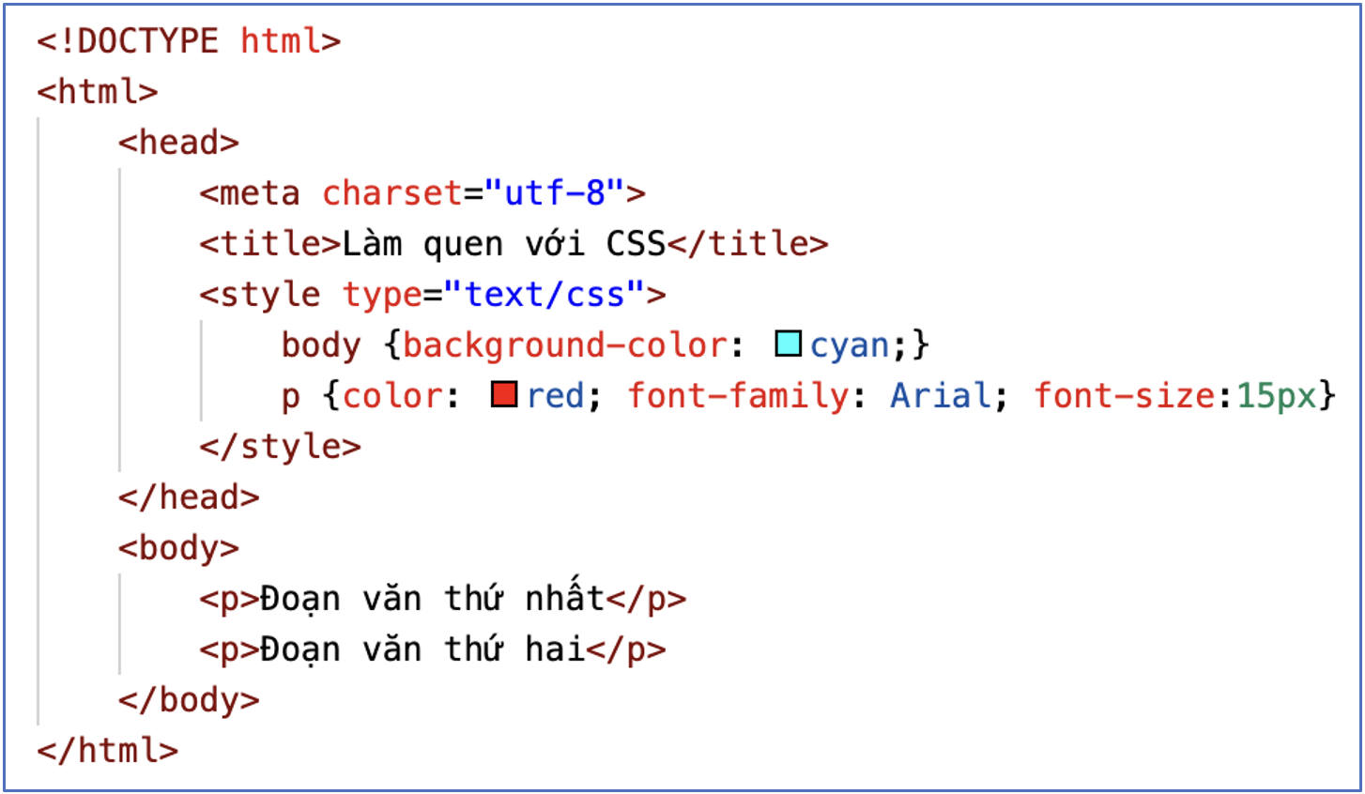
Bước 4: Đánh giá kết quả thực hiện:
- GV chữa bài, chốt đáp án, tuyên dương các hoạt động tốt, nhanh và chính xác.
D. HOẠT ĐỘNG VẬN DỤNG
a) Mục tiêu: HS biết cách khai báo để áp dụng external CSS.
b) Nội dung: HS hoàn thành bài tập phần Vận dụng SGK tr.73.
c) Sản phẩm: Văn bản HTML trong bài Luyện tập được áp dụng external CSS.
d) Tổ chức thực hiện:
Bước 1: GV chuyển giao nhiệm vụ học tập
- GV yêu cầu HS thực hành cá nhân và hoàn thành bài tập phần Vận dụng SGK tr.73.
Em hãy chuyển các khai báo internal CSS trong mục Luyện tập thành khai báo external CSS, ghi lưu với tên tệp “styles.css”, tạo mới văn bản HTML để áp dụng bảng định dạng styles.css này.
Bước 2: HS thực hiện nhiệm vụ học tập
- HS tiếp nhận và thực hiện nhiệm vụ.
- GV quan sát và hỗ trợ khi HS cần.
Bước 3: Báo cáo kết quả hoạt động, thảo luận
- GV mời một số HS trình bày kết quả.
- HS quan sát bài làm của các bạn khác, nhận xét nhau.
Gợi ý sản phẩm:
+ Nội dung tệp “styles.css”:
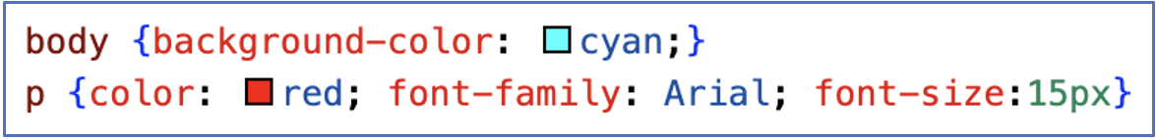
+ Tệp HTML sử dụng bảng định dạng “styles.css”:
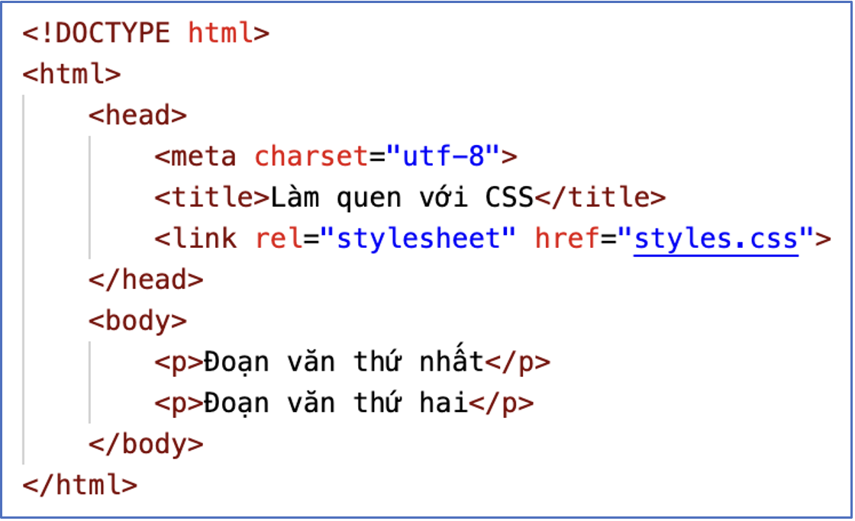
Bước 4: Đánh giá kết quả thực hiện
- GV nhận xét, kiểm tra kết quả thực hiện hoạt động Vận dụng của HS.
- Hoạt động Vận dụng được gọi là hoàn thành khi HS hiệu chỉnh được văn bản HTML trong phần Luyện tập theo yêu cầu.
- GV chuẩn kiến thức và kết thúc tiết học.
* HƯỚNG DẪN VỀ NHÀ
- Ghi nhớ kiến thức trong bài.
- Hoàn thành các bài tập trong SBT.

Người soạn  Trần Thị Hoài | Ninh Bình, ngày…..tháng…..năm 2024  Tổ trưởng CM  Trịnh Thị Bích Ngà

Ngày soạn: …/… / 2024
Tiết theo KHGD:

BÀI 9: THỰC HÀNH ĐỊNH DẠNG MỘT SỐ THUỘC TÍNH

(2 tiết)
I. MỤC TIÊU
1. Kiến thức
Sau bài học này, HS sẽ:
- Khai báo được bộ chọn phần tử.
- Sử dụng được internal CSS, external CSS.
- Sử dụng được một số thuộc tính CSS.
2. Năng lực
Năng lực chung:
- Năng lực học tập, tự học: HS biết tự tìm kiếm, chuẩn bị và lựa chọn tài liệu, phương tiện học tập trước giờ học, quá trình tự giác tham gia các và thực hiện các hoạt động học tập cá nhân trong giờ học ở trên lớp,…
- Năng lực giao tiếp và hợp tác: Khả năng phân công và phối hợp thực hiện nhiệm vụ học tập.
- Năng lực giải quyết vấn đề sáng tạo: HS đưa ra các phương án trả lời cho câu hỏi, bài tập xử lý tình huống, vận dụng kiến thức, kĩ năng của bài học để giải quyết vấn đề thường gặp.
Năng lực Tin học:
- Biết cách khai báo và áp dụng định dạng internal CSS, external CSS.
- Áp dụng được bảng định dạng external CSS đã có cho văn bản HTML.
3. Phẩm chất
- Có ý thức chủ động tìm hiểu và cập nhật các kiến thức mới.
- Cẩn thận, tỉ mỉ khi viết các mã lệnh HTML.
- Hình thành tư duy lôgic phân tích yêu cầu cần đạt để thực hiện một nhiệm vụ cụ thể.
II. THIẾT BỊ DẠY HỌC VÀ HỌC LIỆU
- GV: SGK, SBT Tin học 12 – Định hướng Tin học ứng dụng – Cánh diều, bài trình chiếu (Slide), máy chiếu, phòng thực hành có kết nối Internet.
- HS: SGK, SBT Tin học 12 – Định hướng Tin học ứng dụng – Cánh diều, vở ghi.
III. TIẾN TRÌNH DẠY HỌC
A. HOẠT ĐỘNG KHỞI ĐỘNG
a) Mục tiêu: Giúp HS định hướng mục tiêu bài học.
b) Nội dung: HS dựa vào hiểu biết để trả lời câu hỏi.
c) Sản phẩm: Từ yêu cầu, HS vận dụng sự hiểu biết để trả lời câu hỏi GV đưa ra.
d) Tổ chức thực hiện:
Bước 1: GV chuyển giao nhiệm vụ:
- GV trình chiếu hình ảnh trên slide, sau đó yêu cầu HS hoạt động cá nhân, suy nghĩ trả lời câu hỏi: Em hãy nhận xét về hai cách khai báo áp dụng định dạng CSS sau đây.
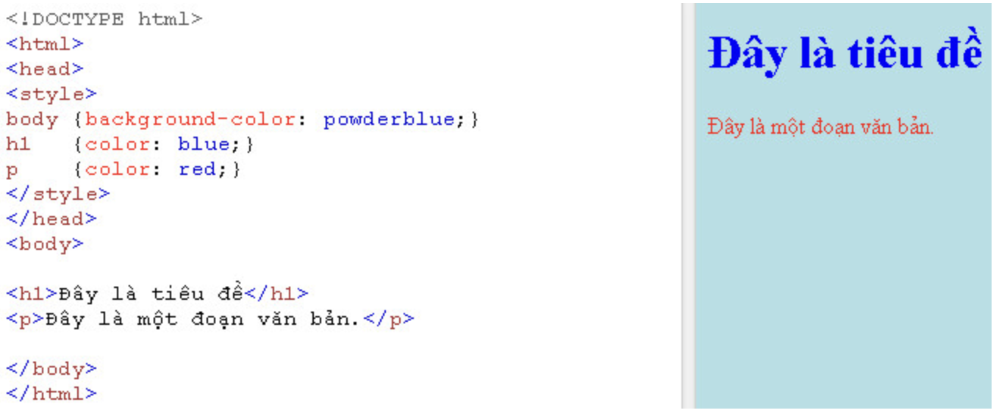
Hình 1
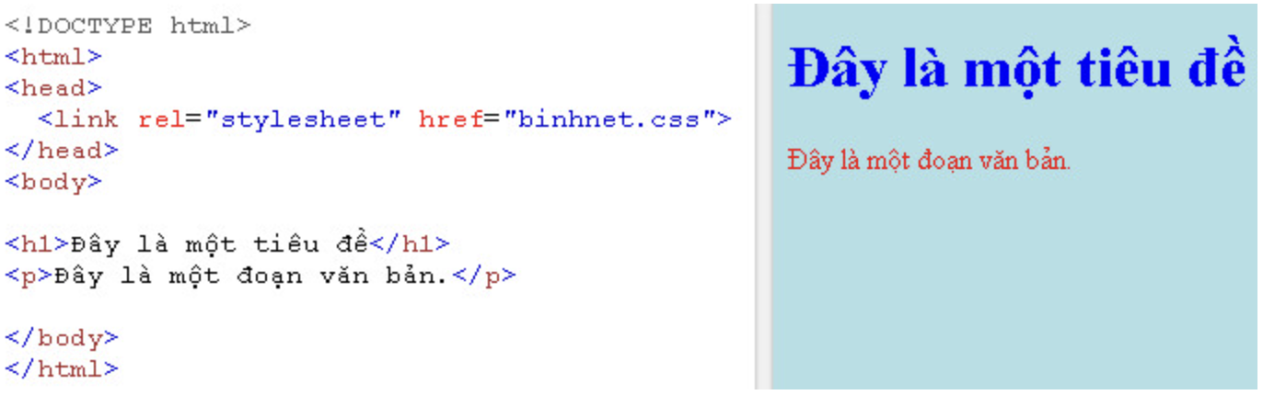
Hình 2
Bước 2: HS thực hiện nhiệm vụ học tập:
- HS quan sát hình ảnh và trả lời câu hỏi.
- GV quan sát và hỗ trợ HS khi cần thiết.
Bước 3: Báo cáo kết quả hoạt động, thảo luận:
- GV mời một số HS xung phong trả lời câu hỏi.
Gợi ý trả lời:
+ So sánh về hai cách khai báo áp dụng định dạng CSS:
- Hình 1: Khai báo internal CSS khi muốn áp dụng CSS trong phạm vi một văn bản HTML..
- Hình 2: Khai báo external khi cần áp dụng chung bảng định dạng CSS (file binhnet.css) cho nhiều văn bản HTML.
- HS khác lắng nghe, nhận xét và bổ sung.
Bước 4: Đánh giá kết quả thực hiện:
GV đánh giá kết quả của HS, dẫn dắt HS vào bài học mới: Ở bài học Làm quen với CSS, các em đã biết cách khai báo bộ chọn phần tử và áp dụng CSS cũng như một số thuộc tính định dạng CSS. Vậy để giúp các em ôn tập lại kiến thức đồng thời được thực hành theo nội dung lí thuyết đã học, chúng ta sẽ cùng nhau đến với Bài 9: Thực hành định dạng một số thuộc tính CSS.
B. HÌNH THÀNH KIẾN THỨC MỚI
Hoạt động 1: Khai báo và áp dụng định dạng internal CSS
a) Mục tiêu: HS thực hành khai báo định dạng CSS sử dụng bộ chọn phần tử với các thuộc tính định dạng cơ bản.
b) Nội dung: GV hướng dẫn HS thực hiện theo Nhiệm vụ 1 SGK tr.74.
c) Sản phẩm: Tệp “Bai9-NV1.html”.
d) Tổ chức thực hiện:
HOẠT ĐỘNG CỦA GV VÀ HS | SẢN PHẨM DỰ KIẾN
Nhiệm vụ 1. Khai báo và áp dụng định dạng internal CSS  Bước 1: GV chuyển giao nhiệm vụ:  - GV yêu cầu HS đọc kĩ yêu cầu của Nhiệm vụ 1 SGK tr.74 và thực hành cá nhân theo hướng dẫn.  Yêu cầu: Khai báo định dạng internal CSS cho văn bản HTML “Bai7-NV1.html” mà em đã hoàn thành ở Bài 7 để được trang web như Hình 1.  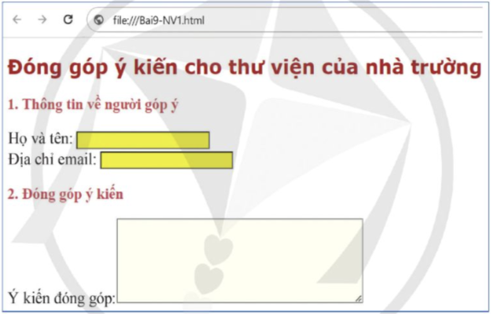  Hình 1. Ví dụ trang web sử dụng định dạng internal CSS  Hướng dẫn:  + Bước 1: Mở tệp “Bai7-NV1.html”, ghi lưu với tên mới “Bai9-NV1.html”.  + Bước 2: Khai báo CSS.  - Trong nội dung phần tử head, khai báo cặp thẻ <style></style>.  - Trong nội dung phần tử style, khai báo các quy tắc định dạng:  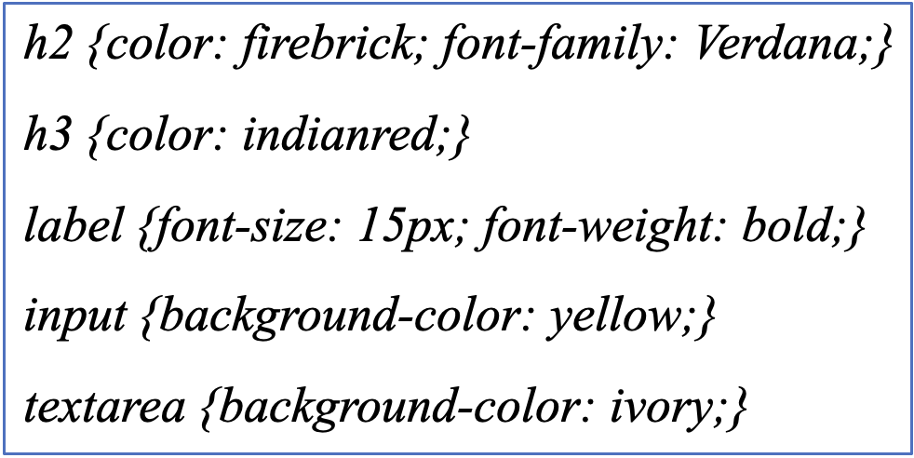  + Bước 3: Ghi lưu, mở tệp bằng trình duyệt web và xem kết quả.  Bước 2: HS thực hiện nhiệm vụ học tập:  - HS tiếp nhận và thực hiện theo đúng hướng dẫn để hoàn thành yêu cầu Nhiệm vụ 1.  - Trong quá trình HS thực hành, GV quan sát, hỗ trợ, giải đáp các vướng mắc của HS.  Bước 3: Báo cáo kết quả hoạt động, thảo luận:  - GV mời một số HS trình bày kết quả.  - HS quan sát bài làm của các bạn khác, nhận xét nhau.  Bước 4: Đánh giá kết quả thực hiện:  - GV nhận xét, kiểm tra kết quả thực hiện Nhiệm vụ 1 của HS.  - Nhiệm vụ 1 được gọi là hoàn thành khi HS định dạng được trang web như Hình 1. | Nhiệm vụ 1. Khai báo và áp dụng định dạng internal CSS  - Bước 1: HS đổi tên tệp “Bai7-NV1.html” thành “Bai9-NV1.html”.  - Bước 2: HS thực hiện khai báo CSS.  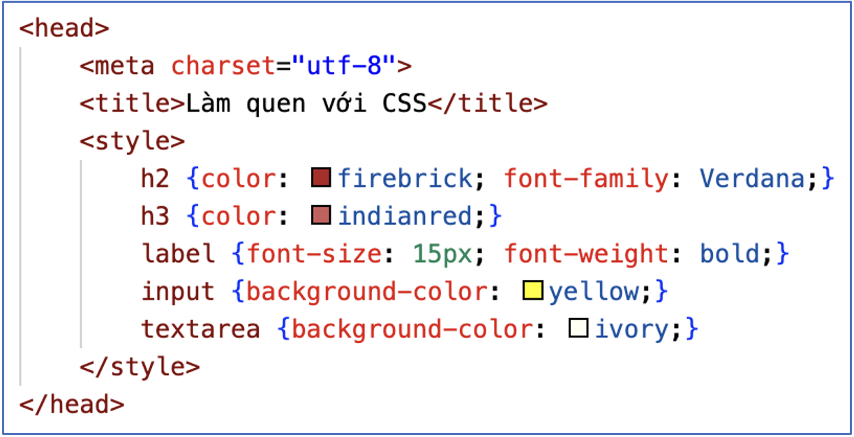  - Bước 3: HS ghi lưu, mở tệp bằng trình duyệt web và xem kết quả.  * Nội dung tệp “Bai9-NV1.html”:  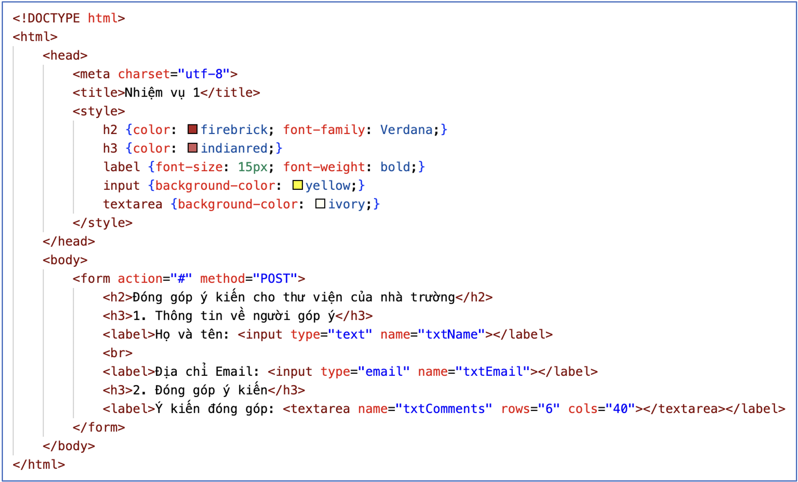
Hoạt động 2: Khai báo và áp dụng định dạng external CSS
a) Mục tiêu: HS thực hành khai báo external CSS và áp dụng để trình bày trang web.
b) Nội dung: GV hướng dẫn HS thực hiện theo Nhiệm vụ 2 SGK tr.75.
c) Sản phẩm: Tệp “Bai9-NV2.css” và “Bai9-NV2.html”.
d) Tổ chức thực hiện:
HOẠT ĐỘNG CỦA GV VÀ HS | SẢN PHẨM DỰ KIẾN
Nhiệm vụ 2. Khai báo và áp dụng định dạng external CSS  Bước 1: GV chuyển giao nhiệm vụ:  - GV yêu cầu HS đọc kĩ hai yêu cầu của Nhiệm vụ 2 SGK tr.75 và thực hành cá nhân theo hướng dẫn.  Yêu cầu 1: Soạn tệp “Bai9-NV2.css” gồm các quy tắc định dạng sau: “  - Phần tử h2 sử dụng phông chữ Verdana, chữ được tô màu firebrick.  - Phần tử h3 chữ được tô màu indianred.  - Phần tử label có cỡ chữ 20 pixel.  - Nền của phần tử input được tô màu yellow.  - Nền của phần tử textarea được tô màu ivory.  Hướng dẫn:  + Bước 1: Tạo tệp “Bai9-NV2.css”.  + Bước 2: Khai báo định dạng CSS.  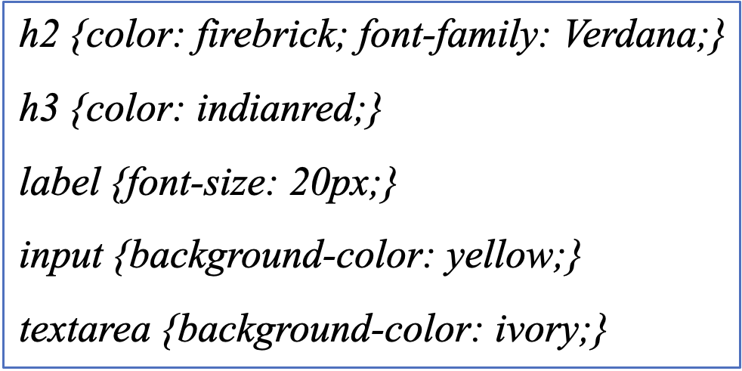  + Bước 3: Ghi lưu tệp định dạng CSS.  Yêu cầu 2:  Em hãy áp dụng bảng định dạng “Bai9-NV2.css” đã soạn ở Yêu cầu 1 để trình bày văn bản HTML “Bai7-NV2.html” sao cho khi mở trên màn hình trình duyệt web, kết quả hiển thị như ở Hình 2.  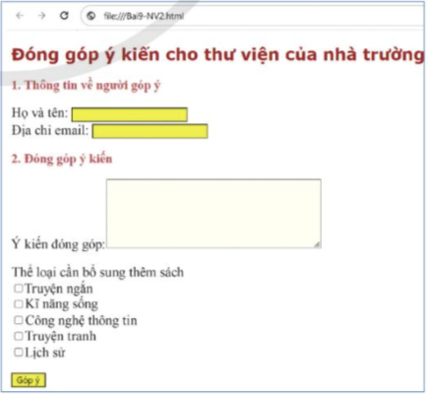  Hình 2. Ví dụ văn bản HTML sử dụng định dạng external CSS  Hướng dẫn:  + Bước 1: Mở tệp “Bai7-NV2.html”, ghi lưu với tên mới “Bai9-NV2.html”.  + Bước 2: Áp dụng định dạng external CSS.  - Mở tệp “Bai9-NV2.html”.  - Trong nội dung phần tử head, thêm khai báo:  + Bước 3: Ghi lưu, mở tệp “Bai9-NV2.html” bằng trình duyệt web và quan sát kết quả.  Bước 2: HS thực hiện nhiệm vụ học tập:  - HS tiếp nhận và thực hiện theo đúng hướng dẫn để hoàn thành yêu cầu Nhiệm vụ 2.  - Trong quá trình HS thực hành, GV quan sát, hỗ trợ, giải đáp các vướng mắc của HS.  Bước 3: Báo cáo kết quả hoạt động, thảo luận:  - GV mời một số HS trình bày kết quả.  - HS quan sát bài làm của các bạn khác, nhận xét nhau.  Bước 4: Đánh giá kết quả thực hiện:  - GV nhận xét, kiểm tra kết quả thực hiện Nhiệm vụ 2 của HS.  - Nhiệm vụ 2 được gọi là hoàn thành khi HS khai báo và áp dụng được định dạng external CSS. | Nhiệm vụ 2. Khai báo và áp dụng định dạng external CSS  * Yêu cầu 1:  - Bước 1: HS tạo tệp “Bai9-NV2.css”.  - Bước 2: HS thực hiện khai báo định dạng CSS.  * Nội dung tệp “Bai9-NV2.css”:  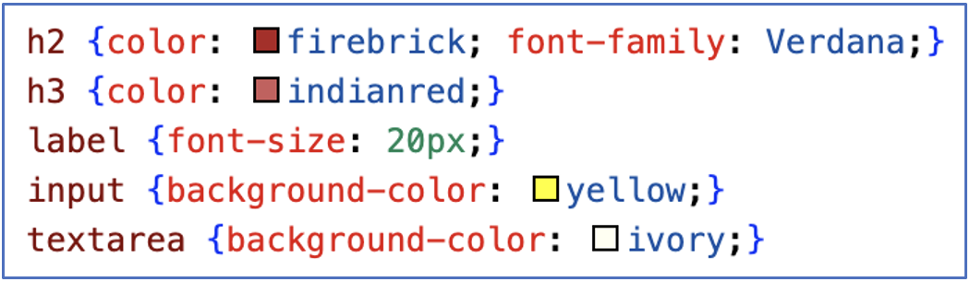  - Bước 3: HS ghi lưu, mở tệp bằng trình duyệt web và xem kết quả.  * Yêu cầu 2:  - Bước 1: HS đổi tên tệp “Bai7-NV2.html” thành “Bai9-NV2.html”.  - Bước 2: HS áp dụng định dạng external CSS.  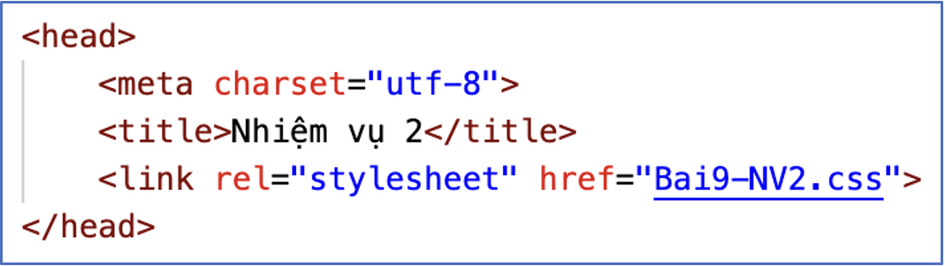  * Nội dung tệp “Bai9-NV2.html”:  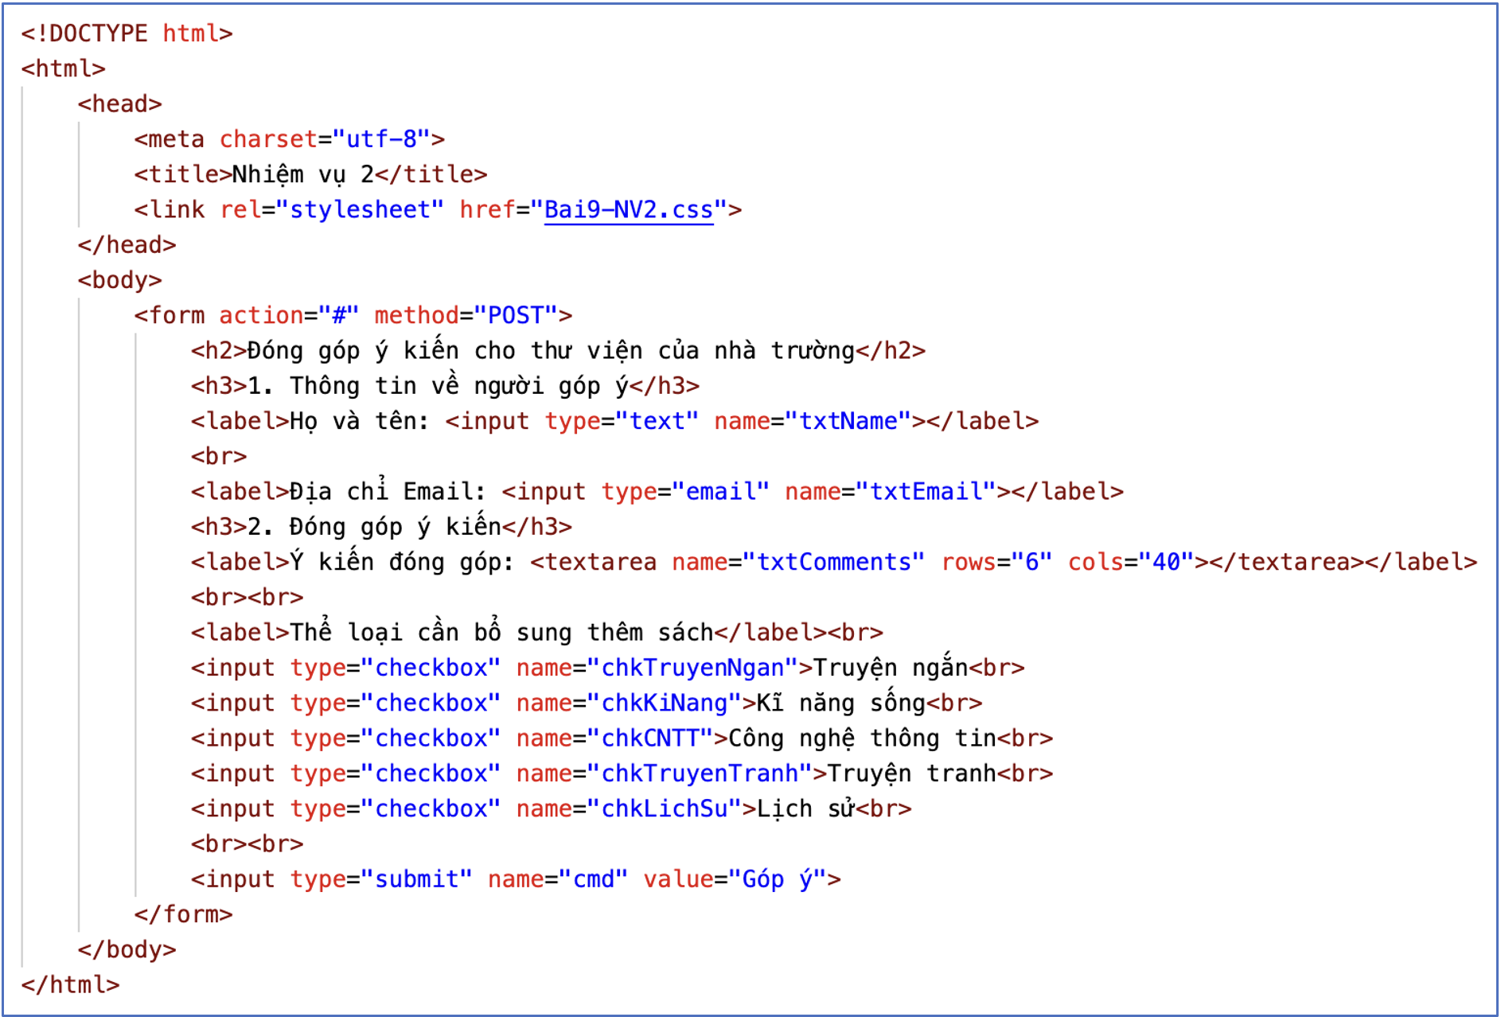
Hoạt động 3: Áp dụng bảng định dạng external CSS đã có cho văn bản HTML
a) Mục tiêu: HS thực hành áp dụng định dạng external CSS đã có cho một trang web mới.
b) Nội dung: GV hướng dẫn HS thực hiện theo Nhiệm vụ 3 SGK tr.76.
c) Sản phẩm: HS áp dụng được bảng định dạng “Bai9-NV2.css” để trình bày văn bản HTML “Bai7-NV3.html”.
d) Tổ chức thực hiện:
HOẠT ĐỘNG CỦA GV VÀ HS | SẢN PHẨM DỰ KIẾN
Nhiệm vụ 3. Áp dụng bảng định dạng external CSS đã có cho văn bản HTML  Bước 1: GV chuyển giao nhiệm vụ:  - GV yêu cầu HS đọc kĩ yêu cầu của Nhiệm vụ 3 SGK tr.76 và thực hành cá nhân theo hướng dẫn.  Yêu cầu: Áp dụng bảng định dạng “Bai9-NV2.css” đã hoàn thành ở Nhiệm vụ 2 để trình bày văn bản HTML “Bai7-NV3.html” sao cho khi mở trên trình duyệt web kết quả hiến thị như ở Hình 3.  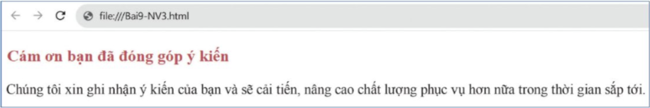  Hình 3. Văn bản HTML sử dụng lại định dạng external CSS đã khai báo  Hướng dẫn:  + Bước 1: Mở tệp “Bai7-NV3.html”, ghi lưu với tên mới là “Bai9-NV3.html”.  + Bước 2: Áp dụng định dạng external CSS.  - Mở tệp “Bai9-NV3.html”.  - Khai báo áp dụng định dạng Bai9-NV2.css trong nội dung phần tử head.  + Bước 3: Ghi lưu, mở tệp trên trình duyệt web và quan sát kết quả.  Bước 2: HS thực hiện nhiệm vụ học tập:  - HS tiếp nhận và thực hiện theo đúng hướng dẫn để hoàn thành yêu cầu Nhiệm vụ 3.  - Trong quá trình HS thực hành, GV quan sát, hỗ trợ, giải đáp các vướng mắc của HS.  Bước 3: Báo cáo kết quả hoạt động, thảo luận:  - GV mời một số HS trình bày kết quả.  - HS quan sát bài làm của các bạn khác, nhận xét nhau.  Bước 4: Đánh giá kết quả thực hiện:  - GV nhận xét, kiểm tra kết quả thực hiện Nhiệm vụ 3 của HS.  - Nhiệm vụ 3 được gọi là hoàn thành khi HS áp dụng được bảng định dạng “Bai9-NV2.css” để trình bày văn bản HTML “Bai7-NV3.html”. | Nhiệm vụ 3. Áp dụng bảng định dạng external CSS đã có cho văn bản HTML  - Bước 1: HS đổi tên tệp “Bai7-NV3.html” thành “Bai9-NV3.html”.  - Bước 2: HS áp dụng định dạng external CSS.  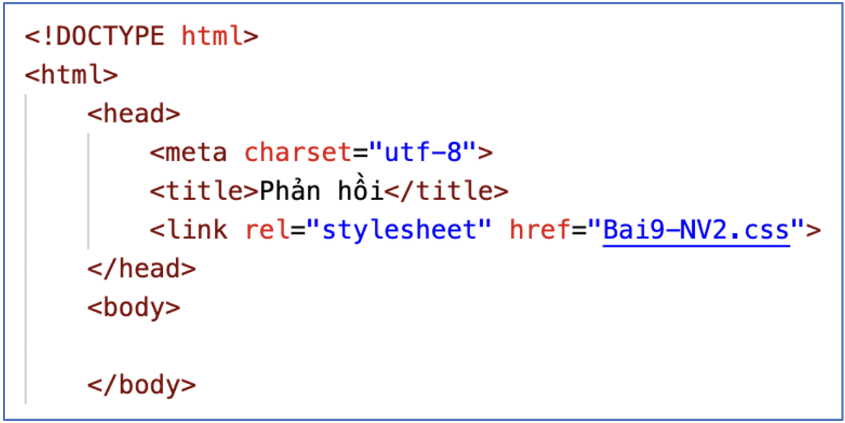  - Bước 3: HS ghi lưu, mở tệp bằng trình duyệt web và xem kết quả.  * Nội dung tệp “Bai9-NV3.html”:  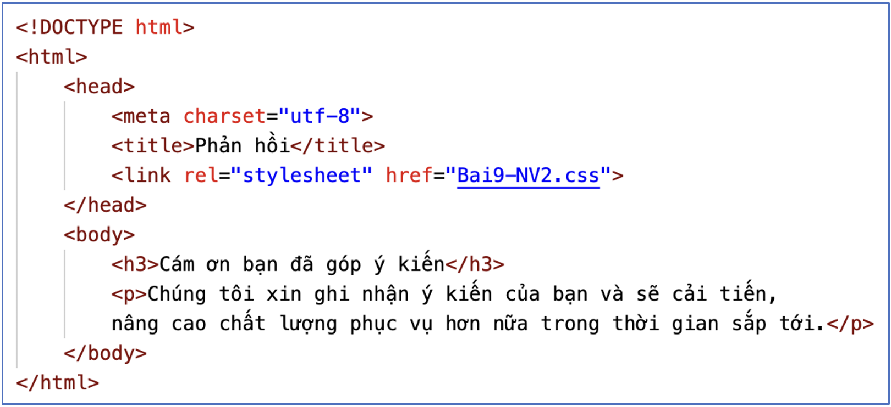
C. HOẠT ĐỘNG LUYỆN TẬP
a) Mục tiêu: Giúp HS củng cố, ôn tập lại các kiến thức đã học.
b) Nội dung: GV giao bài tập cho HS.
c) Sản phẩm học tập: HS hoàn thành bài tập theo yêu cầu của GV.
d) Tổ chức thực hiện:
Bước 1: GV chuyển giao nhiệm vụ:
- GV giao bài tập cho HS.
Yêu cầu: Soạn văn bản HTML và áp dụng định dạng CSS để khi mở trên trình duyệt web được kết quả hiển thị như hình dưới đây.
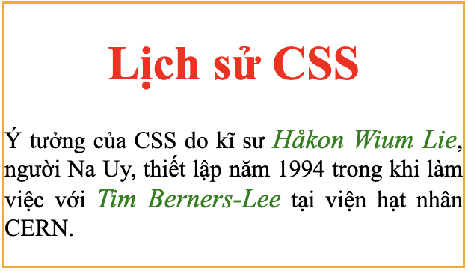
Trong đó:
+ Văn bản sử dụng phông chữ Times New Roman.
+ Phần chữ màu đen có cỡ chữ 16px, phần chữ màu xanh lá cây có cỡ chữ 18px.
Bước 2: HS thực hiện nhiệm vụ học tập:
- HS thực hành cá nhân, hoàn thành bài tập GV yêu cầu.
- GV quan sát và hỗ trợ khi HS cần.
Bước 3: Báo cáo kết quả hoạt động, thảo luận:
- GV mời một số HS trình bày kết quả.
- HS quan sát bài làm của các bạn khác, nhận xét nhau.
Gợi ý đáp án:
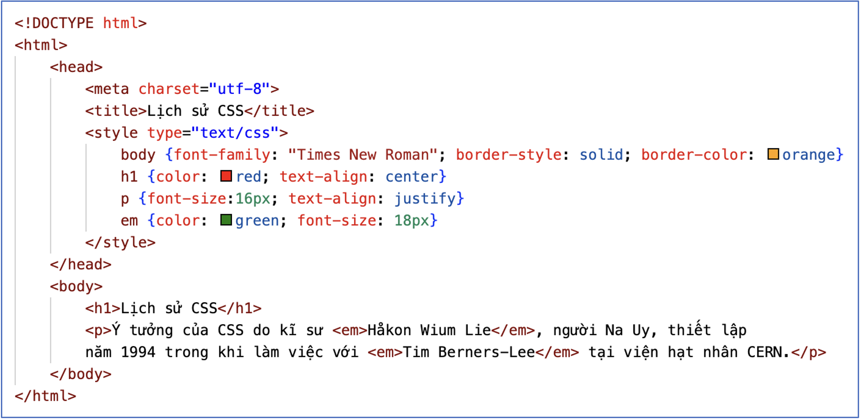
Bước 4: Đánh giá kết quả thực hiện:
- GV nhận xét, kiểm tra kết quả thực hành của HS.
- Bài tập được gọi là hoàn thành khi HS tạo được biểu mẫu như hình minh hoạ.
D. HOẠT ĐỘNG VẬN DỤNG
a) Mục tiêu: HS tiếp tục hoàn thiện website cá nhân của mình bằng cách khai báo và áp dụng các quy tắc định dạng CSS.
b) Nội dung: HS hoàn thành bài tập phần Vận dụng SGK tr.76.
c) Sản phẩm: Website cá nhân.
d) Tổ chức thực hiện:
Bước 1: GV chuyển giao nhiệm vụ học tập
- GV yêu cầu HS thực hành cá nhân và hoàn thành bài tập phần Vận dụng SGK tr.76.
Tạo website cá nhân:
Em hãy hoàn thiện website cá nhân đã tạo từ các bài học trước bằng cách khai báo và áp dụng các quy tắc định dạng trình bày để các tiêu đề sử dụng phông chữ và màu sắc đa dạng.
Gợi ý thực hiện:
- Tạo thư mục con styles trong thư mục myHomepage.
- Tạo tệp mới và ghi lưu vào thư mục styles với tên “style.css”.”
- Khai báo các quy tắc định dạng trong tập “style.css” để trình bày, ví dụ: tiêu đề h1 sử dụng phông chữ Verdana, chữ màu đỏ; tiêu đề h2 sử dụng phông chữ Verdana, chữ màu xanh.
- Bổ sung khai báo tham chiếu sử dụng external CSS vào phần tử head của các tệp “index.html”, “hobbies.html”, “album.html”.
Bước 2: HS thực hiện nhiệm vụ học tập
- HS tiếp nhận và thực hiện nhiệm vụ.
- GV quan sát và hỗ trợ khi HS cần.
Bước 3: Báo cáo kết quả hoạt động, thảo luận
- GV mời một số HS trình bày kết quả.
- HS quan sát bài làm của các bạn khác, nhận xét nhau.
Gợi ý sản phẩm:
+ Nội dung tệp “style.css”:
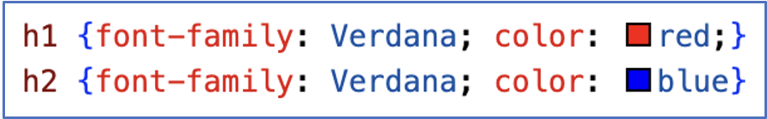
+ Với các tệp “index.html”, “album.html”, “hobbies.html” cần bổ sung khai báo:
Bước 4: Đánh giá kết quả thực hiện
- GV nhận xét, kiểm tra kết quả thực hiện hoạt động Vận dụng của HS.
- Hoạt động Vận dụng được gọi là hoàn thành khi HS khai báo và áp dụng được các quy tắc định dạng CSS vào website cá nhân đã tạo.
- GV chuẩn kiến thức và kết thúc tiết học.
* HƯỚNG DẪN VỀ NHÀ
- Ghi nhớ kiến thức trong bài.
- Hoàn thành các bài tập trong SBT.
- Chuẩn bị bài mới Bài 10 – Bộ chọn lớp, bộ chọn định danh.

Người soạn  Trần Thị Hoài | Ninh Bình, ngày…..tháng…..năm 2024  Tổ trưởng CM  Trịnh Thị Bích Ngà

Ngày soạn: …/… / 2024
Tiết theo KHGD:

BÀI 10: BỘ CHỌN LỚP, BỘ CHỌN ĐỊNH DANH

(2 tiết)
I. MỤC TIÊU
1. Kiến thức
Sau bài học này, HS sẽ:
- Sử dụng được bộ chọn lớp, bộ chọn định danh.
2. Năng lực
Năng lực chung:
- Năng lực học tập, tự học: HS biết tự tìm kiếm, chuẩn bị và lựa chọn tài liệu, phương tiện học tập trước giờ học, quá trình tự giác tham gia các và thực hiện các hoạt động học tập cá nhân trong giờ học ở trên lớp,…
- Năng lực giao tiếp và hợp tác: Khả năng phân công và phối hợp thực hiện nhiệm vụ học tập.
- Năng lực giải quyết vấn đề sáng tạo: HS đưa ra các phương án trả lời cho câu hỏi, bài tập xử lý tình huống, vận dụng kiến thức, kĩ năng của bài học để giải quyết vấn đề thường gặp.
Năng lực Tin học:
- Sử dụng được bộ chọn lớp, bộ chọn định danh.
3. Phẩm chất
- Có ý thức chủ động tìm hiểu và cập nhật các kiến thức mới.
- Cẩn thận, tỉ mỉ khi viết các mã lệnh HTML.
- Hình thành tư duy lôgic phân tích yêu cầu cần đạt để thực hiện một nhiệm vụ cụ thể.
II. THIẾT BỊ DẠY HỌC VÀ HỌC LIỆU
- GV: SGK, SBT Tin học 12 – Định hướng Tin học ứng dụng – Cánh diều, bài trình chiếu (Slide), máy chiếu, phòng thực hành có kết nối Internet.
- HS: SGK, SBT Tin học 12 – Định hướng Tin học ứng dụng – Cánh diều, vở ghi.
III. TIẾN TRÌNH DẠY HỌC
A. HOẠT ĐỘNG KHỞI ĐỘNG
a) Mục tiêu: Giúp HS định hướng mục tiêu bài học.
b) Nội dung: HS dựa vào hiểu biết để trả lời câu hỏi.
c) Sản phẩm: Từ yêu cầu, HS vận dụng sự hiểu biết để trả lời câu hỏi GV đưa ra.
d) Tổ chức thực hiện:
Bước 1: GV chuyển giao nhiệm vụ:
- GV trình chiếu hình ảnh trên slide, sau đó yêu cầu HS hoạt động cá nhân, suy nghĩ trả lời câu hỏi: Em hãy nhận xét về hai cách định dạng văn bản sau đây.
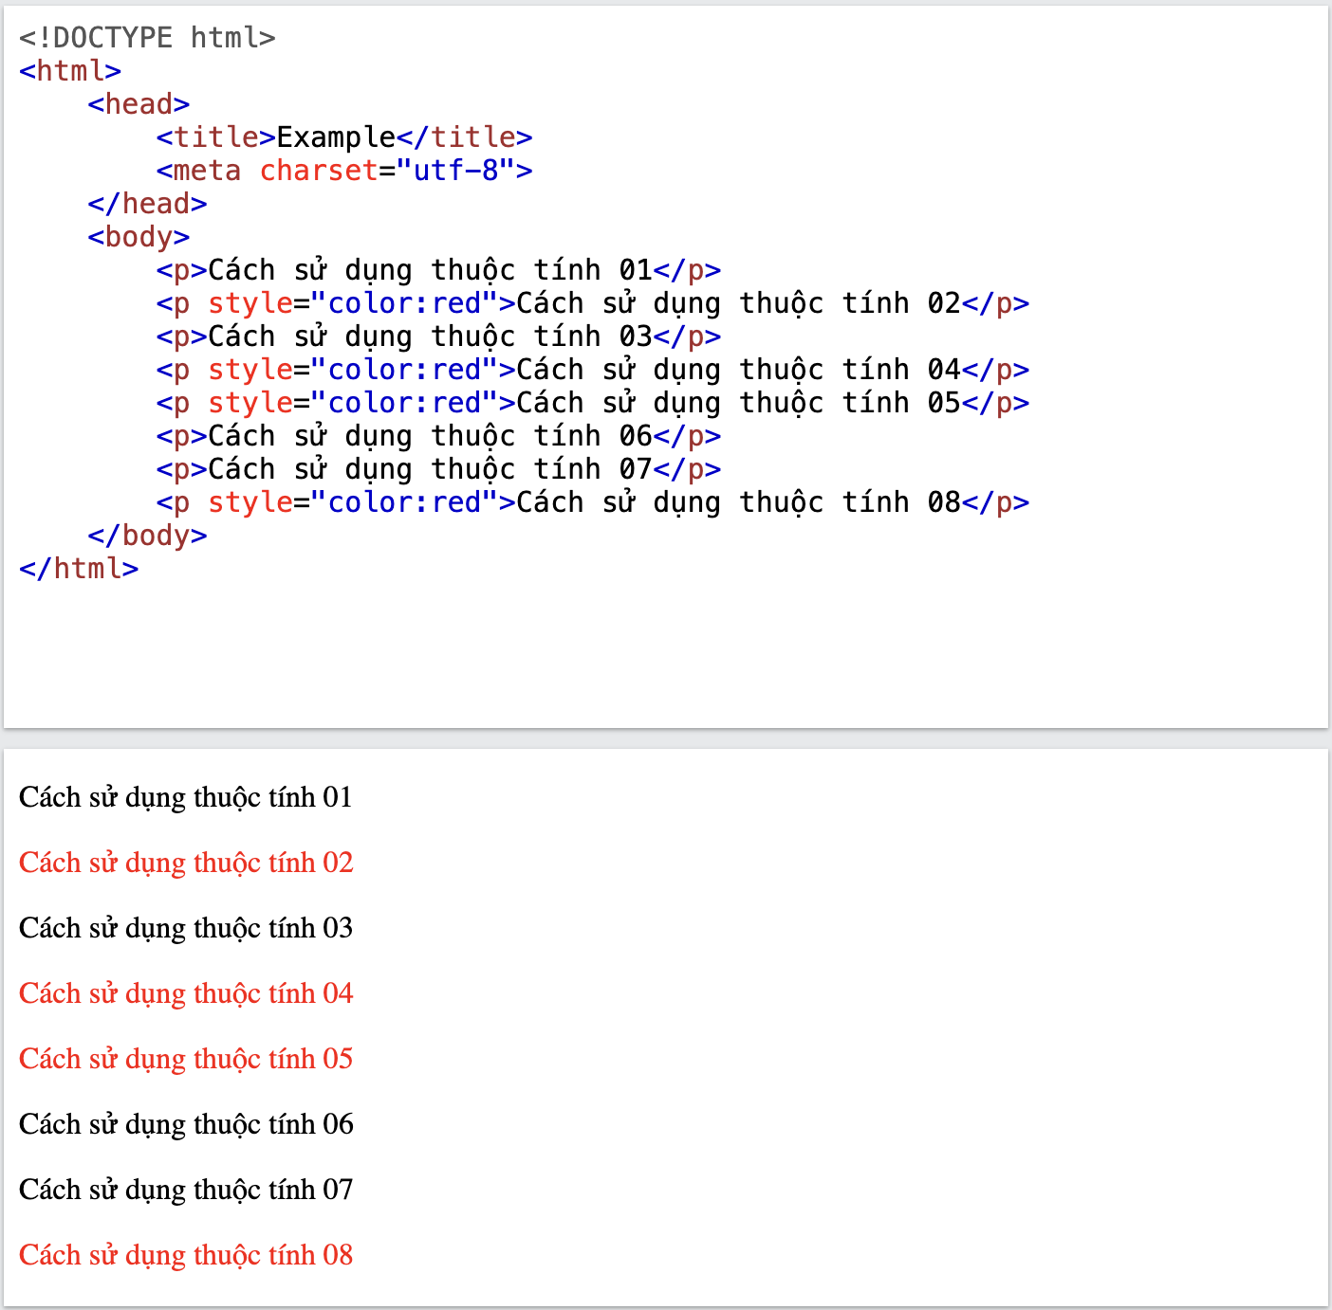  Hình 1 | 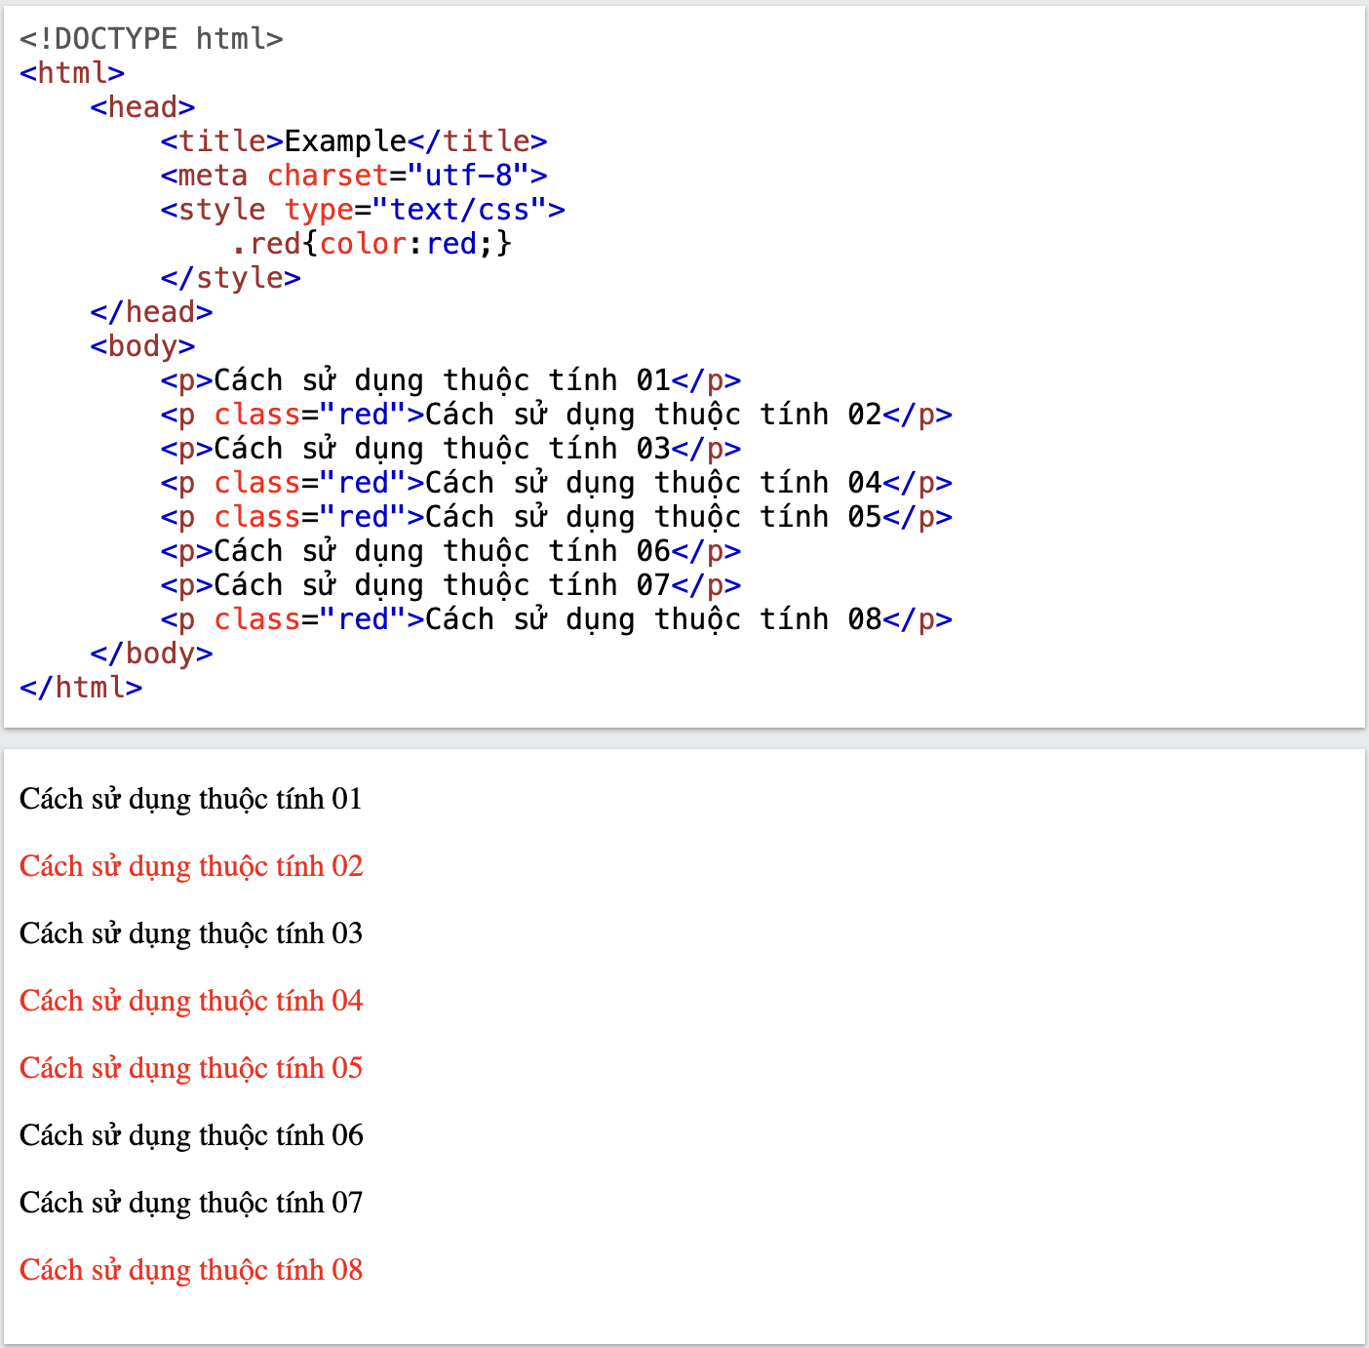  Hình 2
Bước 2: HS thực hiện nhiệm vụ học tập:
- HS quan sát hình ảnh và trả lời câu hỏi.
- GV quan sát và hỗ trợ HS khi cần thiết.
Bước 3: Báo cáo kết quả hoạt động, thảo luận:
- GV mời một số HS xung phong trả lời câu hỏi.
Gợi ý trả lời:
+ So sánh về 2 cách định dạng văn bản:
- Hình 1: Định dạng màu chữ trực tiếp cho từng phần tử HTML.
- Hình 2: Các phần tử HTML được khai báo class="red" đều được áp dụng quy tắc định dạng chung được viết trong cặp thẻ <style></style>.
- HS khác lắng nghe, nhận xét và bổ sung.
Bước 4: Đánh giá kết quả thực hiện:
GV đánh giá kết quả của HS, dẫn dắt HS vào bài học mới: Khi định dạng cho các phần tử giống nhau trong tệp .html, việc viết lặp lại các quy tắc định dạng cho từng phần tử sẽ gặp phải một số hạn chế. Khi đó, các em có thể sử dụng bộ chọn lớp class và bộ chọn định danh id. Vậy để giúp các em hiểu và biết cách sử dụng hai thuộc tính này, chúng ta sẽ cùng nhau đến với Bài 10: Bộ chọn lớp, bộ chọn định danh.
B. HÌNH THÀNH KIẾN THỨC MỚI
Hoạt động 1: Bộ chọn lớp
a) Mục tiêu:
- Giúp HS hiểu và biết cách khai báo bộ chọn lớp.
- Giải thích và làm rõ cho HS sự khác biệt giữa sử dụng bộ chọn lớp và bộ chọn lớp gắn với phần tử cụ thể.
b) Nội dung: GV giao nhiệm vụ; HS tìm hiểu nội dung mục 1. Bộ chọn lớp, thảo luận nhóm và thực hiện nhiệm vụ.
c) Sản phẩm: Cách khai báo bộ chọn lớp, sự khác biệt giữa sử dụng bộ chọn lớp và bộ chọn lớp gắn với phần tử cụ thể.
d) Tổ chức thực hiện:
HOẠT ĐỘNG CỦA GV VÀ HS | SẢN PHẨM DỰ KIẾN
Bước 1: GV chuyển giao nhiệm vụ:  - GV chiếu lại Hình 2 trong phần Khởi động và giới thiệu cho HS về bộ chọn lớp.  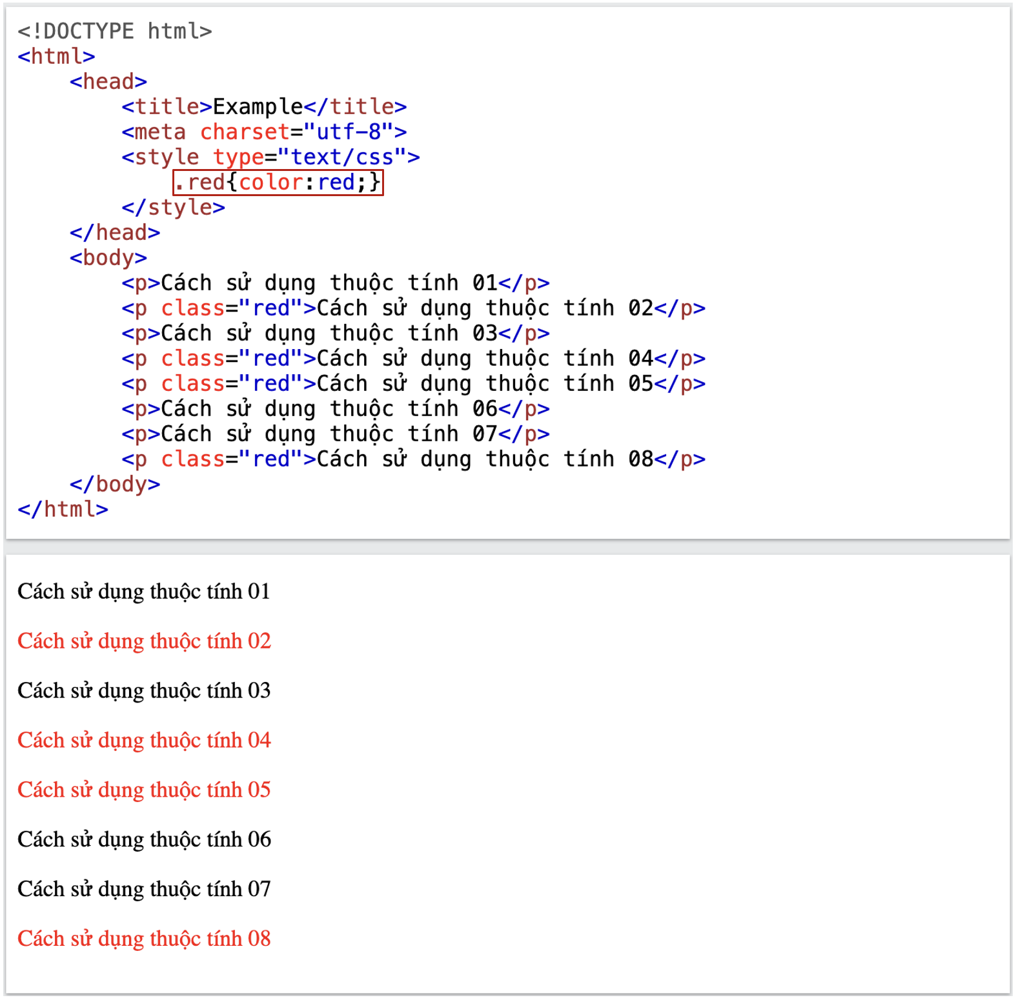  - GV yêu cầu HS thảo luận theo nhóm 2 – 3 HS và trả lời các câu hỏi:  + Bộ chọn lớp được khai báo như thế nào?  + Để áp dụng bộ chọn lớp cho phần tử cụ thể của văn bản HTML, em cần thực hiện như thế nào?  - GV cung cấp cho HS cách khai báo bộ chọn lớp sử dụng cho một phần tử.  Bước 2: HS thực hiện nhiệm vụ học tập:  - HS tìm hiểu nội dung mục 1 SGK tr.77 – 78 và thảo luận theo nhóm thực hiện nhiệm vụ.  - GV quan sát và trợ giúp HS.  Bước 3: Báo cáo kết quả hoạt động, thảo luận:  - Đại diện các nhóm HS trả lời.  - Các nhóm khác đưa ra ý kiến nhận xét.  Bước 4: Đánh giá kết quả thực hiện:  - GV nêu nhận xét, chính xác hoá lại các nội dung trả lời của HS. | 1. Bộ chọn lớp  - Mỗi bộ chọn lớp (class selector) được đặt tên, thường được dùng để khai báo các quy tắc định dạng được áp dụng chung cho nhiều phần tử trong văn bản HTML thay vì phải viết lặp lại các quy tắc này cho từng phần tử.  - Cú pháp khai báo bộ chọn lớp:  Trong đó, Tên_bộ_chọn_lớp do người tạo CSS tự định nghĩa và bắt đầu bằng dấu chấm.  Lưu ý:  + Nên hạn chế đặt tên bộ chọn định danh trùng với tên phần tử.  + Do mục đích định danh nên tên định danh của phần tử thường là duy nhất trong một trang web.  Ví dụ 1: Bảng định dạng CSS ở Hình 1 khai báo bộ chọn lớp được đặt tên là “red” và khai báo giá trị thuộc tính màu đỏ.  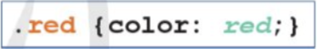  Hình 1. Ví dụ khai báo bộ chọn lớp  - Để áp dụng bộ chọn lớp có tên “Tên_bộ_chọn lớp” cho phần tử cụ thể của văn bản HTML, cần khai báo giá trị thuộc tính class của phần tử đó là “Tên_bộ_chọn_lớp”.  Ví dụ 2: Văn bản HTML ở Hình 2a minh hoạ việc áp dụng bộ chọn lớp, kết quả hiển thị như Hình 2b. Các phần tử có thuộc tính class=“red” đều được định dạng chữ màu đỏ.  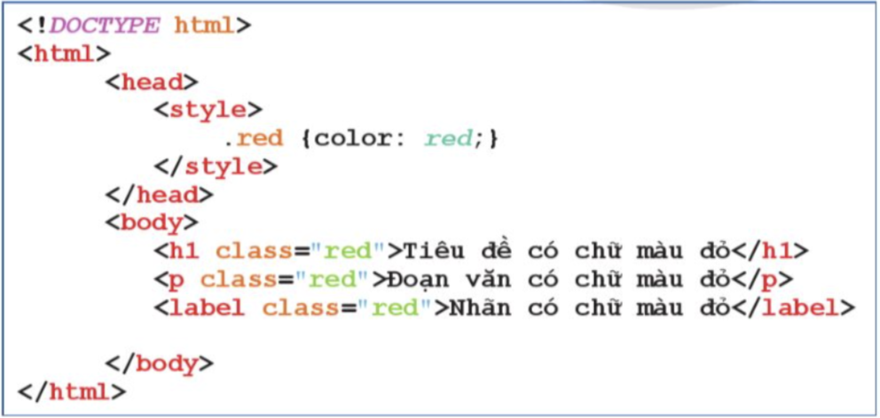  Hình 2a. Ví dụ khai báo và áp dụng  bộ chọn lớp  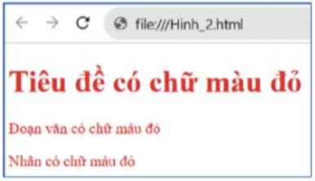  Hình 2b. Kết quả khi mở văn bản HTML ở Hình 2a bằng trình duyệt web  - Sử dụng bộ chọn lớp còn giúp tuỳ biến các định dạng trình bày cho các nội dung được tạo bởi cùng loại phần tử HTML.  Ví dụ: Một số đoạn văn bản được trình bày chữ màu xanh, một số đoạn văn bản được trình bày chữ màu đỏ trong cùng một trang web.  - Cú pháp khai báo bộ chọn lớp sử dụng cho một phần tử:  Ví dụ 3: Văn bản HTML ở Hình 3a minh hoạ việc áp dụng các bộ chọn lớp khác nhau cho cùng một kiểu phần tử. Kết quả hiển thị như Hình 3b:  + Các phần tử p có thuộc tính class=“red” được trình bày chữ màu đỏ.  + Các phần tử p có thuộc tính class=“blue” được trình bày chữ màu xanh.  + Phần tử p không có khai báo thuộc tính class, mặc định chữ màu đen.  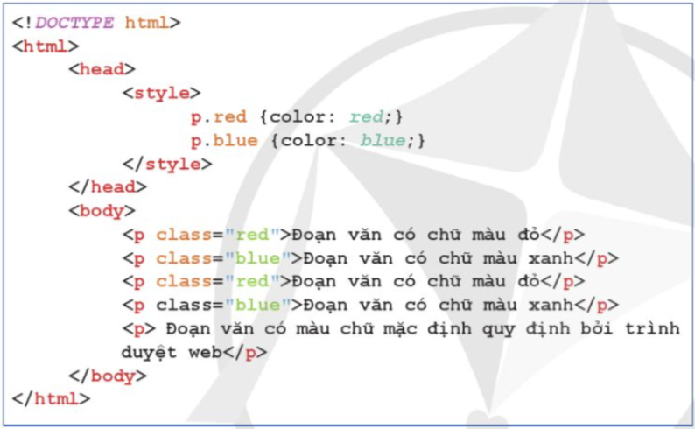  Hình 3a. Ví dụ khai báo và áp dụng bộ chọn lớp cho một loại phần tử  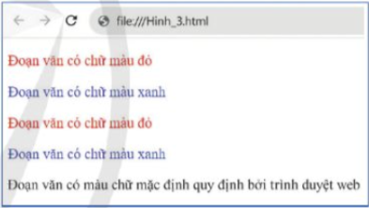  Hình 3b. Kết quả khi mở văn bản HTML ở Hình 3a bằng trình duyệt web
Hoạt động 2: Bộ chọn định danh
a) Mục tiêu: HS hiểu và biết cách khai báo bộ chọn định danh.
b) Nội dung: GV giao nhiệm vụ; HS tìm hiểu nội dung mục 2. Bộ chọn định danh và thực hiện nhiệm vụ.
c) Sản phẩm: Cách khai báo và sử dụng bộ chọn định danh.
d) Tổ chức thực hiện:
HOẠT ĐỘNG CỦA GV VÀ HS | SẢN PHẨM DỰ KIẾN
Bước 1: GV chuyển giao nhiệm vụ:  - GV yêu cầu HS suy nghĩ, trả lời câu hỏi Hoạt động SGK tr.78:  Em có biết cách khai báo định dạng CSS để chỉ áp dụng cho một phần tử cụ thể trên trang web không?  - GV yêu cầu HS hoạt động cá nhân và trả lời câu hỏi:  + Em hãy nhắc lại cách khai báo sử dụng thuộc tính id để gán tên định danh cho phần tử.  - GV nhấn mạnh ý nghĩa và cung cấp cho HS cách khai báo bộ chọn định danh.  Bước 2: HS thực hiện nhiệm vụ học tập:  - HS tìm hiểu nội dung mục 2 SGK tr.68 – 70 và thảo luận theo nhóm thực hiện nhiệm vụ.  - GV quan sát và trợ giúp HS.  Bước 3: Báo cáo kết quả hoạt động, thảo luận:  - Đại diện các nhóm HS trả lời.  - Các nhóm khác đưa ra ý kiến nhận xét.  Bước 4: Đánh giá kết quả thực hiện:  - GV nêu nhận xét, chính xác hoá lại các nội dung trả lời của HS.  - GV tóm tắt bài học:  - Bộ chọn lớp thường dùng để khai báo các quy tắc định dạng được áp dụng chung cho nhiều phần tử trong văn bản HTML.  - Bộ chọn định danh được dùng để khai báo các quy tắc định dạng chỉ áp dụng cho một phần tử cụ thể trong văn bản HTML. | 2. Bộ chọn định danh  - Cú pháp khai báo sử dụng thuộc tính id để gán tên định danh cho phần tử:  id=“Tên_định_danh”  - CSS có thể sử dụng bộ chọn định danh (ID selector) để áp dụng quy tắc định dạng cho một phần tử đã được định danh trong văn bản HTML.  - Bộ chọn định danh được xác định thông qua Tên_định_danh của phần tử này và được khai báo như sau:  Ví dụ 4: Văn bản HTML ở Hình 4a khai báo và áp dụng quy tắc định dạng dùng bộ chọn định danh. Kết quả hiển thị như Hình 4b, phần tử h1 với định danh là “tieu-de-muc-chinh” sẽ được trình bày chữ màu đỏ.  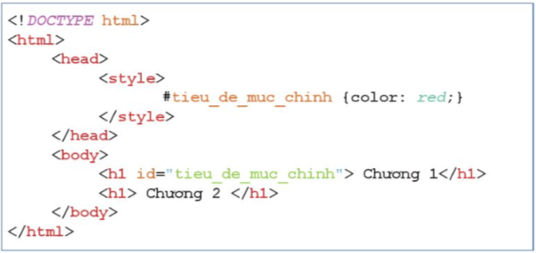  Hình 4a. Ví dụ khai báo và áp dụng  bộ chọn định danh  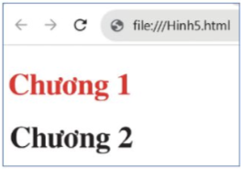  Hình 4b. Kết quả khi mở văn bản HTML ở Hình 4a bằng trình duyệt web
Hướng dẫn trả lời câu hỏi Hoạt động SGK tr.78:
Một số cách khai báo định dạng CSS để chỉ áp dụng cho một phần tử cụ thể trên trang web:
- Sử dụng bộ chọn phần tử, các nội dung tạo bởi cùng loại phần tử (ví dụ các tiêu đề h1) đều có chung định dạng.
- Sử dụng bộ chọn lớp có thể áp dụng chung CSS cho các phần tử có thuộc tính class được gán cùng một bộ chọn lớp.
Tuy nhiên, hai cách tiếp cận trên không hiệu quả. Vì vậy, cần có cách tiếp cận khác. Sử dụng bộ chọn theo thuộc tính định danh là một cách tiếp cận để giải quyết vì thuộc tính id dùng để định danh duy nhất phần tử trên trang web (đã được học ở Bài 2).
Hoạt động 3: Thực hành sử dụng bộ chọn lớp, bộ chọn định danh
a) Mục tiêu: HS vận dụng kiến thức đã học để thực hành khai báo và áp dụng bộ chọn lớp, bộ chọn định danh.
b) Nội dung: GV hướng dẫn HS thực hiện theo hai nhiệm vụ trong SGK.
c) Sản phẩm: HS khai báo và áp dụng được bộ chọn lớp, bộ chọn định danh.
d) Tổ chức thực hiện:
HOẠT ĐỘNG CỦA GV VÀ HS | SẢN PHẨM DỰ KIẾN
Nhiệm vụ 1. Khai báo và áp dụng bộ chọn lớp  Bước 1: GV chuyển giao nhiệm vụ:  - GV yêu cầu HS đọc kĩ yêu cầu của Nhiệm vụ 1 SGK tr.79 và thực hành cá nhân theo hướng dẫn.  Soạn văn bản HTML có khai báo CSS sử dụng bộ chọn lớp để được trang web hiển thị trên màn hình trình duyệt web như ở Hình 5.  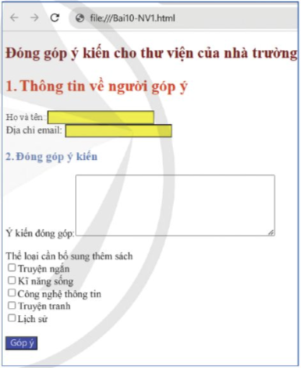  Hình 5. Ví dụ trang web áp dụng định dạng CSS sử dụng bộ chọn lớp  Yêu cầu 1: Em hãy sử dụng external CSS tạo bảng định dạng gồm các quy tắc sau:  - Bộ chọn lớp có tên blue khai báo định dạng màu steelblue.  - Bộ chọn lớp có tên red khai báo định dạng màu darkred.  - Bộ chọn lớp có tên orangered để khai báo các thuộc tính định dạng CSS: tên phông chữ “Verdana”, cỡ chữ 25 pixel, màu chữ orangered.”  - Bộ chọn lớp có tên yellow cho phần tử input để khai báo thuộc tính CSS: màu nền yellow.  - Bộ chọn lớp có tên blue cho phần tử input để khai báo thuộc tính CSS: màu nền blue, màu chữ white.  Hướng dẫn:  + Bước 1: Tạo tệp “Bai10-NV1.css”.  + Bước 2: Khai báo các quy tắc định dạng CSS như sau:  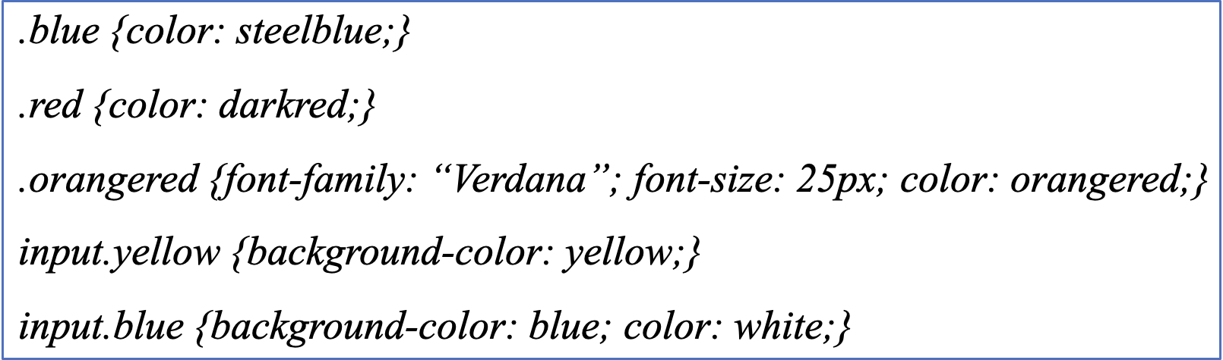  + Bước 3: Ghi lưu tệp.  Yêu cầu 2: Áp dụng khai báo external CSS đã hoàn thành ở Yêu cầu 1 để định dạng trình bày trang web như ở Hình 5.  Hướng dẫn:  + Bước 1: Mở tệp “Bai9-NV2.html” đã soạn ở Bài 9, ghi lưu với tên mới là “Bai 10-NV1.html”.  + Bước 2: Khai báo áp dụng định dạng external CSS.  Trong nội dung phần tử head, sửa khai báo liên kết đến external CSS:  + Bước 3: Khai báo các thuộc tính class cho các phần tử.  - Phần tử h2: <h2 class=“red”>.  - Phần tử h3 của tiêu đề mục “1. Thông tin về người góp ý”:  <h3 class=“blue orangered”>  Chú ý: Giá trị của thuộc tính class có thể gồm nhiều bộ chọn lớp được viết phân tách bởi dấu cách. Khi đó, các khai báo định dạng CSS thuộc bộ chọn lớp blue và orangered đều được áp dụng.  - Các phần tử h3 khác: class=“blue”.  - Các phần tử input nhập liệu ô text:  class=“yellow”  - Phần tử input gửi dữ liệu: class=“blue”.  Bước 4. Ghi lưu, mở tệp bằng trình duyệt web và xem kết quả.  Bước 2: HS thực hiện nhiệm vụ học tập:  - HS tiếp nhận và thực hiện theo đúng hướng dẫn để hoàn thành Nhiệm vụ 1.  - Trong quá trình HS thực hành, GV quan sát, hỗ trợ, giải đáp các vướng mắc của HS.  Bước 3: Báo cáo kết quả hoạt động, thảo luận:  - GV mời một số HS trình bày kết quả.  - HS quan sát bài làm của các bạn khác, nhận xét nhau.  Bước 4: Đánh giá kết quả thực hiện:  - GV nhận xét, kiểm tra kết quả thực hiện Nhiệm vụ 1 của HS.  - Nhiệm vụ 1 được gọi là hoàn thành khi HS áp dụng được bộ chọn lớp để định dạng trang web như Hình 5. | 3. Thực hành sử dụng bộ chọn lớp, bộ chọn định danh  Nhiệm vụ 1. Khai báo và áp dụng bộ chọn lớp  - Yêu cầu 1:  + Bước 1: HS tạo tệp “Bai10-NV1.css”.  + Bước 2: HS thực hiện khai báo các quy tắc định dạng CSS.  * Nội dung tệp “Bai10-NV1.css”:  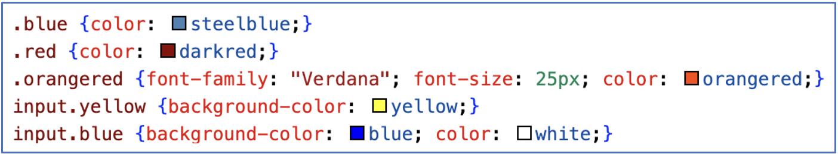  + Bước 3: HS ghi lưu tệp  - Yêu cầu 2:  + Bước 1: HS đổi tên tệp “Bai9-NV2.html” thành “Bai 10-NV1.html”.  Lưu ý: Cần lưu cùng thư mục với tệp “Bai 10-NV1.css”.  + Bước 2: HS thực hiện khai báo áp dụng định dạng external CSS cho tệp “Bai 10-NV1.html”.  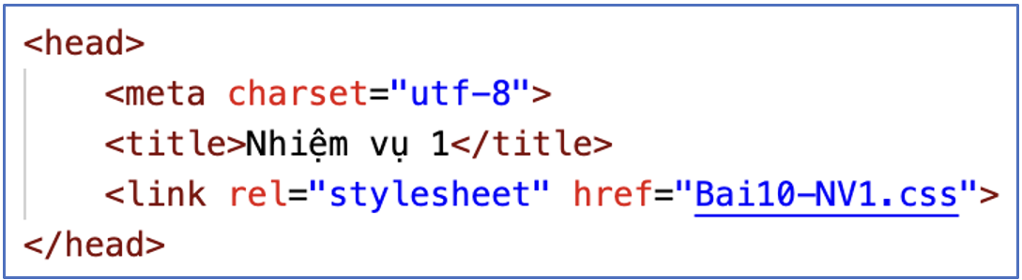  + Bước 3: HS thực hiện khai báo các thuộc tính class cho các phần tử.  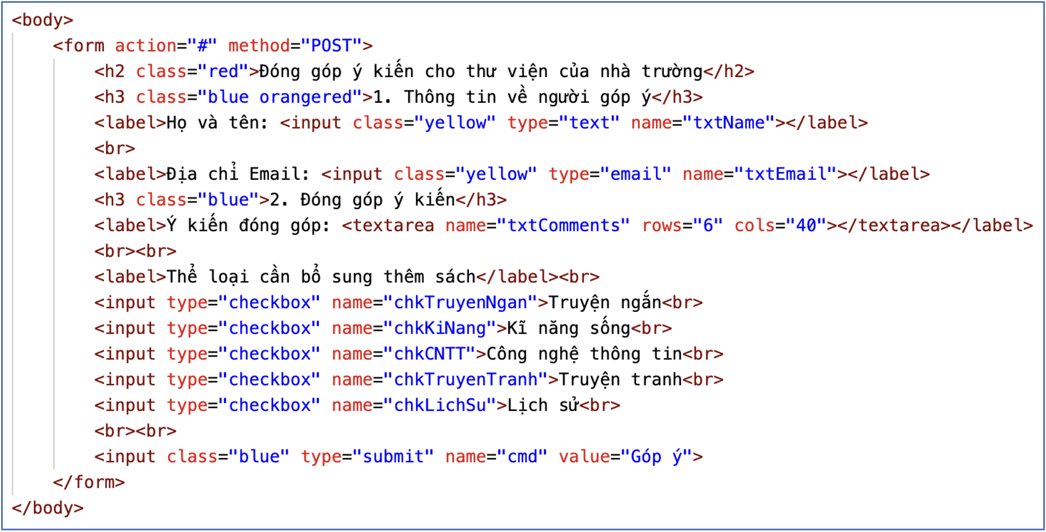  * Nội dung tệp “Bai10-NV1.html”:  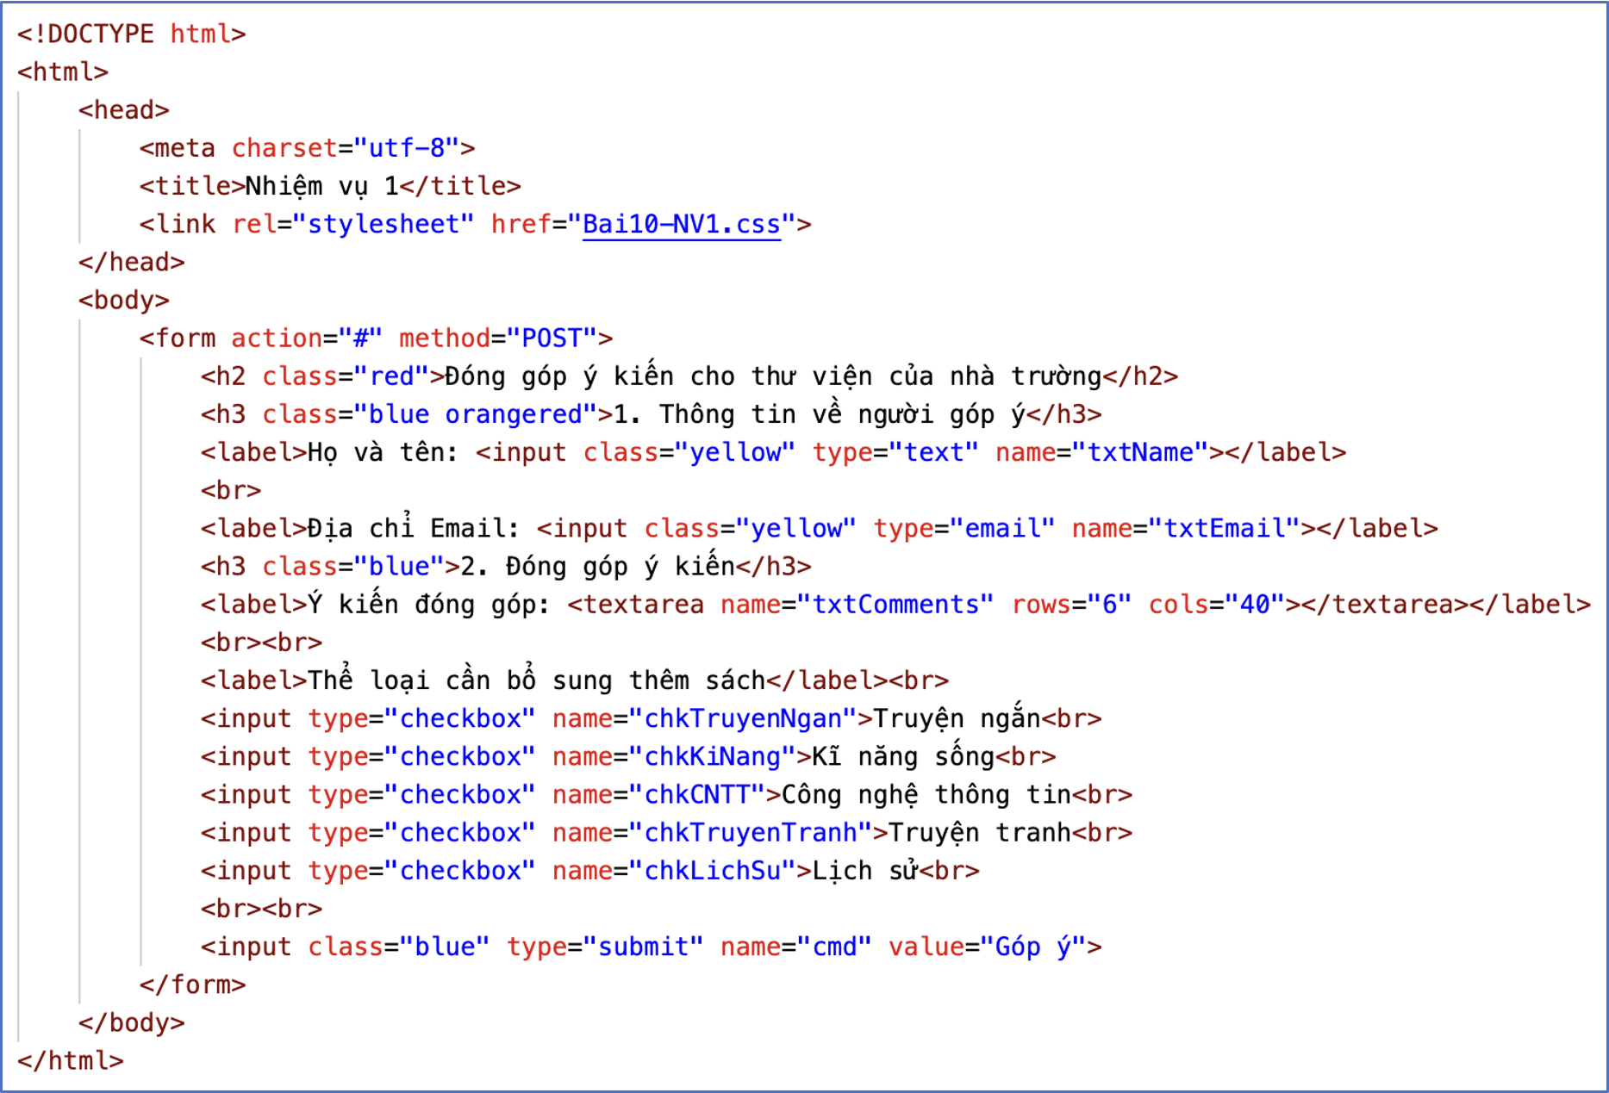
Nhiệm vụ 2. Khai báo và áp dụng bộ chọn định danh  Bước 1: GV chuyển giao nhiệm vụ:  - GV yêu cầu HS đọc kĩ yêu cầu của Nhiệm vụ 2 SGK tr.80 và thực hành cá nhân theo hướng dẫn.  Yêu cầu: Em hãy chỉnh sửa văn bản HTML đã hoàn thành ở Nhiệm vụ 1 để khai báo định dạng CSS theo bộ chọn định danh cho tiêu đề “Đóng góp ý kiến cho thư viện của nhà trường” có phông chữ “Courier New”, cỡ chữ 30 pixel, màu chữ lightsalmon.  Hướng dẫn:  + Bước 1: Mở tệp “Bai 10-NV1.html” đã hoàn thành ở Nhiệm vụ 1, ghi lưu với tên mới là “Bai 10-NV2.html”.  - Trong phần khai báo <style></style>, thêm khai báo: #tieu-de {font-family: “Courier New”; font-size: 30px; color: lightsalmon;}.  - Sửa khai báo phần tử h2 thành: <h2 id=“tieu-de”> Đóng góp ý kiến cho thư viện của nhà trường </h2>.  + Bước 2: Ghi lưu, mở tệp bằng trình duyệt web và xem kết quả.  Bước 2: HS thực hiện nhiệm vụ học tập:  - HS tiếp nhận và thực hiện theo đúng hướng dẫn để hoàn thành yêu cầu Nhiệm vụ 2.  - Trong quá trình HS thực hành, GV quan sát, hỗ trợ, giải đáp các vướng mắc của HS.  Bước 3: Báo cáo kết quả hoạt động, thảo luận:  - GV mời một số HS trình bày kết quả.  - HS quan sát bài làm của các bạn khác, nhận xét nhau.  Bước 4: Đánh giá kết quả thực hiện:  - GV nhận xét, kiểm tra kết quả thực hiện Nhiệm vụ 2 của HS.  - Nhiệm vụ 2 được gọi là hoàn thành khi HS áp dụng được bộ chọn định danh cho văn bản theo yêu cầu. | Nhiệm vụ 2. Chèn âm thanh  - Bước 1: HS mở tệp “Bai 10-NV1.html” và ghi lưu với tên mới là “Bai 10-NV2.html”.  - Bước 2: HS ghi lưu, mở tệp bằng trình duyệt web và xem kết quả.  * Nội dung tệp “Bai10-NV2.html”:  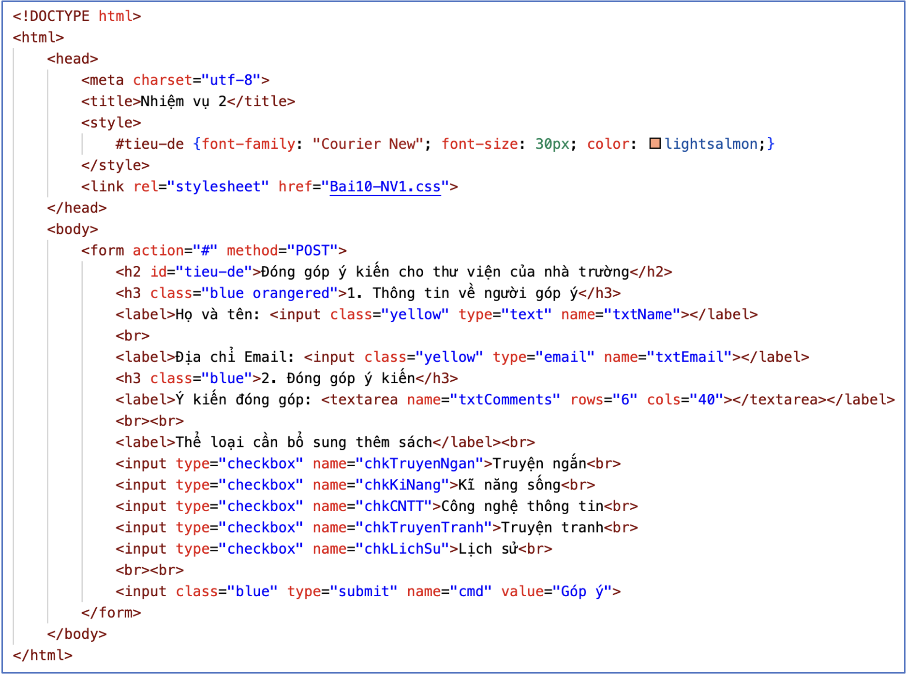
C. HOẠT ĐỘNG LUYỆN TẬP
a) Mục tiêu: Giúp HS củng cố kiến thức đã học trong bài.
b) Nội dung: GV giao nhiệm vụ cho HS, HS hoàn thành phiếu bài tập.
c) Sản phẩm học tập:
- Phiếu bài tập.
- HS biết cách sử dụng bộ chọn lớp, bộ chọn định danh.
d) Tổ chức thực hiện:
Bước 1: GV chuyển giao nhiệm vụ:
- GV tổng hợp các kiến thức cần ghi nhớ cho HS.
- GV cho HS làm phiếu bài tập.
Trường THPT:………………………………………….
Lớp:……………………………………………………...
Họ và tên:………………………………………………..

PHIẾU BÀI TẬP TIN HỌC 12
ĐỊNH HƯỚNG TIN HỌC ỨNG DỤNG – CÁNH DIỀU
BÀI 10: BỘ CHỌN LỚP, BỘ CHỌN ĐỊNH DANH

A. PHẦN TRẮC NGHIỆM NHIỀU PHƯƠNG ÁN LỰA CHỌN
Khoanh tròn vào chữ cái đứng trước câu trả lời đúng nhất:
Câu 1. Trong CSS, bộ chọn định danh được viết sau dấu gì?
A. Dấu “:”.
B. Dấu “.”.
C. Dấu “#”.
D. Dấu “::”.
Câu 2. Để áp dụng bộ chọn lớp cho phần tử cụ thể của văn bản HTML, em cần khai báo giá trị thuộc tính nào của phần tử đó?
A. id.
B. style.
C. set.
D. class.
Câu 3. Khai báo định dạng CSS nào sau đây sẽ được áp dụng cho khai báo HTML: <a href=“https://www.w3schools.com/css/” id=“lienket” class=“tieude”>Tìm hiểu về CSS</a>?
A. a.tieude {font-family: Times New Roman, color: red, font-size: 18px,}.
B. .a {font-family: Tahoma; color: red; font-size: 18px; font-style: italic;}.
C. #lienket {font-family: “Courier New”; color: red; font-weight: bold;}.
D. #tieude {font-family: Arial; color: red; font-size: 18px;}.
Câu 4. Tệp “style.css” có các khai báo định dạng sau:
.style1 {color: blue; font-family: Verdana; font-size: 16px;}
.style2 {font-family: Arial; font-size: 16px; color: green;}
#style3 {color: blue; font-family: Verdana; font-size: 16px;}
#style4 {font-family: Arial; font-size: 16px; color: green;}
Áp dụng tệp “style.css” để định dạng cho phần tử p trong văn bản HTML. Khai báo nào sau đây được sử dụng để định dạng phần tử p có màu xanh lá cây và phông chữ Arial?
A. <p class=“style1” id=“style3”>Đoạn văn bản</p>.
B. <p class=“style2”>Đoạn văn bản</p>.
C. <p id=style4>Đoạn văn bản</p>.
D. <p class=“style3” id=“style1”>Đoạn văn bản</p>.
Câu 5. (Câu 1 phần Câu hỏi tự kiểm tra SGK tr.81). Cho khai báo định dạng CSS: a.xanh {color: blue; font-size: 15px;}. Trong các khai báo HTML sau, khai báo nào sẽ áp dụng định dạng CSS trên?
A. <p class=“xanh”>Học CSS</p>.
B. <p id=“xanh”>Học CSS</p>.
C. <a href=“https://www.w3schools.com” id=“xanh”>Học CSS</a>.
D. <a href=“https://www.w3schools.com” class=“xanh”>Học CSS</a>.
B. PHẦN TRẮC NGHIỆM ĐÚNG – SAI (Câu 2 phần Câu hỏi tự kiểm tra SGK tr.81)
Câu 1. Cô giáo yêu cầu khai báo và áp dụng CSS để định dạng văn bản HTML có nội dung như ở Hình 6a để có kết quả hiển thị trên trình duyệt web như ở Hình 6b. Sau khi tìm hiểu, các bạn học sinh đã đưa ra các giải pháp sau đây. Em hãy cho biết mỗi phát biểu sau là đúng hay sai:
Hình 6a | Hình 6b
a. Khai báo CSS sử dụng bộ chọn phần tử cho phần tử h1 vì nội dung văn bản HTML chỉ gồm các phần tử tiêu đề mục h1.
b. Thực hiện các bước sau:
Bước 1. Khai báo CSS sử dụng bộ chọn lớp để định dạng màu chữ khác với màu mặc định.
<style>
.tieude1 {color: red;}
.tieude2 {color: blue;}
</style>
Bước 2. Khai báo thuộc tính class=“tieude1” cho các tiêu đề mục chữ có màu đỏ, khai báo thuộc tính class=“tieude2” cho các tiêu đề mục chữ có màu xanh.
c. Thực hiện các bước sau:
Bước 1. Khai báo CSS sử dụng bộ chọn định danh để định dạng tiêu đề mục chữ có màu xanh, các tiêu đề khác sử dụng bộ chọn phần tử h1.
<style>
#tieude1 {color: blue;}
h1 {color: red;}
</style>
Bước 2. Khai báo thuộc tính id=“tieude1” cho tiêu đề mục chữ có màu xanh.
d. Thực hiện các bước sau:
Bước 1. Kết hợp khai báo CSS sử dụng bộ chọn lớp, bộ chọn định danh:
<style>
.tieude1 {color: red;}
#tieude2 {color: blue;}
</style>
Bước 2. Khai báo thuộc tính class=“tieude1” cho các tiêu đề mục chữ có màu đỏ, khai báo thuộc tính id=“tieude2” cho các tiêu đề mục chữ có màu xanh.
Bước 2: HS thực hiện nhiệm vụ học tập:
- HS suy nghĩ, hoàn thành phiếu bài tập.
- GV quan sát và hỗ trợ khi HS cần.
Bước 3: Báo cáo kết quả hoạt động, thảo luận:
- HS trả lời nhanh câu hỏi trắc nghiệm.
- Mỗi bài tập GV mời 1 đến 2 HS trình bày. Các HS khác chú ý chữa bài, theo dõi nhận xét bài làm của các bạn.
Gợi ý đáp án:
A. PHẦN TRẮC NGHIỆM NHIỀU PHƯƠNG ÁN LỰA CHỌN
Câu 1 | Câu 2 | Câu 3 | Câu 4 | Câu 5
C | D | C | B | D
B. PHẦN TRẮC NGHIỆM ĐÚNG – SAI
Câu 1.
a. S
b. Đ
c. S
d. Đ
Bước 4: Đánh giá kết quả thực hiện:
- GV chữa bài, chốt đáp án, tuyên dương các hoạt động tốt, nhanh và chính xác.
D. HOẠT ĐỘNG VẬN DỤNG
a) Mục tiêu: HS tiếp tục hoàn thiện website cá nhân của mình bằng cách khai báo và áp dụng bộ chọn lớp, bộ chọn định danh.
b) Nội dung: HS hoàn thành bài tập phần Vận dụng SGK tr.81.
c) Sản phẩm: Website cá nhân.
d) Tổ chức thực hiện:
Bước 1: GV chuyển giao nhiệm vụ học tập
- GV yêu cầu HS thực hành cá nhân và hoàn thành phần Vận dụng SGK tr.81.
Câu 1. Khai báo bộ chọn lớp, bộ chọn định danh, giá trị thuộc tính class cho phần tử body, id để hoàn thiện website cá nhân đã có ở các bài học trước.
Gợi ý thực hiện:
- Mở tệp “style.css”: Khai báo bộ chọn lớp có tên bg để thiết lập màu nền (ví dụ: lightgrey). Khai báo bộ chọn định danh có tên submit để trình bày màu của nút lệnh (ví dụ: blue).
- Bổ sung khai báo giá trị thuộc tính class cho phần tử body của các tệp “hobbies.html” và “album.html” là bg.
- Bổ sung khai báo giá trị thuộc tính id cho nút lệnh submit trong tệp “index.html” là submit.
Câu 2. Em hãy mở tệp “index.html” để xem website cá nhân và tự đánh giá có hài lòng với thành quả của bản thân không.
Bước 2: HS thực hiện nhiệm vụ học tập
- HS tiếp nhận và thực hiện nhiệm vụ.
- GV quan sát và hỗ trợ khi HS cần.
Bước 3: Báo cáo kết quả hoạt động, thảo luận
- GV mời một số HS trình bày kết quả.
- HS quan sát bài làm của các bạn khác, nhận xét nhau.
Gợi ý sản phẩm:
Câu 1.
+ Nội dung tệp “styles.css”:
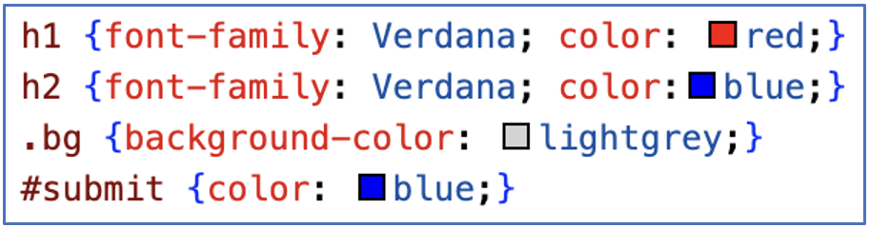
+ Bổ sung khai báo giá trị thuộc tính class cho phần tử body của các tệp “hobbies.html” và “album.html” là bg: <body class=“bg”>.
+ Bổ sung khai báo giá trị thuộc tính id cho nút lệnh submit trong tệp “index.html” là submit: <input id=“submit” type=“submit” name=“cmd” value=“Gửi”>.
Câu 2. HS mở tệp “index.html” và tự đánh giá.
Bước 4: Đánh giá kết quả thực hiện
- GV nhận xét, kiểm tra kết quả thực hiện hoạt động Vận dụng của HS.
- Hoạt động Vận dụng được gọi là hoàn thành khi HS khai báo và sử dụng được bộ chọn lớp, bộ chọn đinh danh.
- GV chuẩn kiến thức và kết thúc tiết học.
* HƯỚNG DẪN VỀ NHÀ
- Ghi nhớ kiến thức trong bài.
- Hoàn thành các bài tập trong SBT.
- Chuẩn bị bài mới Bài 11 – Mô hình hộp, bố cục trang web.

Người soạn  Trần Thị Hoài | Ninh Bình, ngày…..tháng…..năm 2024  Tổ trưởng CM  Trịnh Thị Bích Ngà

Ngày soạn: …/… / 2024
Tiết theo KHGD:

BÀI 11: MÔ HÌNH HỘP, BỐ CỤC TRANG WEB

Thời gian thực hiện: 2 tiết
I. Mục tiêu.
1. Về kiến thức:
- Mô tả được mô hình hộp trong trình bày phần tử HTML.
- Trình bày được cách hiển thị phần tử theo khối, theo dòng.
- Nhận diện được các thành phần cơ bản trong bố cục trang web.
2. Về năng lực:
- Năng lực chung:
  - Tự chủ và tự học: Tự nhận ra và điều chỉnh được những sai sót, hạn chế của bản thân trong quá trình học tập, rút kinh nghiệm để có thể vận dụng vào các tình huống khác
  - Giao tiếp và hợp tác: Biết lựa chọn hình thức làm việc nhóm với quy mô phù hợp với yêu cầu và nhiệm vụ.
  - Giải quyết vấn đề và sáng tạo: Phân tích được tình huống, đề xuất và lựa chọn giải pháp để giải quyết các vấn đề do giáo viên đặt ra. Phân tích được tình huống, đề xuất và lựa chọn giải pháp để chọn được phương án nhằm trả lời các câu hỏi trắc nghiệm.
- Năng lực tin học:
  - NLc (Giải quyết vấn đề với sự hỗ trợ của công nghệ thông tin và truyền thông): HS được rèn luyện, bồi dưỡng năng lực giải quyết vấn đề thông qua việc học lập trình
3. Về phẩm chất:
    - Có thái độ học tập tốt để trở thành người có ích cho gia đình, xã hội, đất nước
+ Chăm chỉ học tập, tích cực tham gia các hoạt động trên lớp;
+ Nghiêm túc, có trách nhiệm thực hiện các nhiệm vụ theo yêu cầu của thầy cô.
II. Thiết bị dạy học và học liệu.
Thiết bị dạy học: Máy tính hoặc Laptop
Học liệu, kế hoạch bài dạy, phiếu học tập, bài giảng điện tử.
Học liệu: Sách giáo khoa, Sách giáo viên
III. Tiến trình dạy học.
1. Hoạt động 1: Mở đầu
a) Mục tiêu:
Giúp học sinh xác định được sự giống nhau của hai trang web.
b) Nội dung hoạt động:
- Giáo viên chiếu hệ thống câu hỏi lên Tivi hoặc máy chiếu để học sinh xem và chuẩn bị các câu trả lời: Bố cục hai trang web có giống nhau không?
- Sau đó, giáo viên yêu cầu cả lớp truy cập trang chủ của của các website: https://moet.gov.vn, https://tienphong.vn để trả lời câu hỏi.
Cả lớp thực hành truy cập vào 2 trang web để trả lời câu hỏi của giáo viên.
c. Sản phẩm:
- Câu trả lời của HS
d. Tổ chức thực hiện:

Nhiệm vụ | Cách thức tổ chức
Chuyển giao nhiệm vụ | GV yêu cầu HS truy cập trang chủ của của các website: https://moet.gov.vn, https://tienphong.vn để trả lời câu hỏi.  Bố cục hai trang web có giống nhau không?
Thực hiện nhiệm vụ | HS tiếp nhận nhiệm vụ, thực hiện theo yêu cầu của GV.  GV quan sát học sinh, hỗ trợ giúp kịp thời khi các em cần hỗ trợ.
Báo cáo, thảo luận | GV: Gọi đại diện 1 HS trình bày nội dung  HS báo cáo kết quả thực hiện nhiệm vụ  GV yêu cầu các nhóm khác nhận xét, bổ sung  HS nhận xét, góp ý bổ sung bài của bạn
Kết luận, nhận định | - GV nhận xét, chuẩn hóa kiến thức cho học sinh.
2. Hoạt động 2: Hình thành kiến thức
2.1. Mô hình hộp trong trình bày phần tử HTML
a.Mục tiêu:
- Mô tả được mô hình hộp trong trình bày phần tử HTML.
b.Nội dung:
Chia lớp thành 4 nhóm để trả lời các câu hỏi trong phiếu học tập
- HS thảo luận nhóm để hoàn thành phiếu học tập số 1,2.
Phiếu học tập số 1:
Câu hỏi | Trả lời
Câu hỏi 1: Cho biết các phần tử trong văn bản HTML được trình bày trên trình duyệt web theo mô hình nào?  Câu hỏi 2: Quan sát hình 1, trình bày cấu trúc logic của mô hình hộp trong trình bày phần tử HTML  Câu hỏi 3: Thế nào là vùng lề? | Câu hỏi 1: Các phần tử trong văn bản HTML được trình bày trên trình duyệt web theo mô hình hộp  Câu hỏi 2: Gồm các hình chữ nhật xác định các vùng nội dung và vùng đường viền.  Ngăn cách giữa vùng nội dung và vùng đường viền là vùng đệm giúp phân tách nội dung và đường viền khi hiển thị trên màn hình trình duyệt web.  Câu hỏi 3: Vùng lề là một vùng mặc định hiển thị trong suốt, bao ngoài vùng đường viền để phân tách các phần tử được hiển thị cạnh nhau.
Phiếu học tập số 2:
Nối cột A và B để được thuộc tính và mô tả đúng:
A | B
1. padding | a. Xác định chiều cao vùng nội dung
2. border-style | b. Xác định kích thước vùng đệm
3. margin | c. Xác định kiểu trình bày đường viền bao quanh
4. width | d. Xác định chiều rộng vùng nội dung
5. height | e. Xác định kích thước vùng lề
Đáp án: 1-b, 2-c, 3-e, 4-d, 5-a
- Giáo viên yêu cầu HS quan sát ví dụ 1, 2 chiếu hệ thống câu hỏi lên Tivi hoặc máy chiếu để học sinh xem và chuẩn bị các câu trả lời:
+ Cho biết ý nghĩa dòng: p{margin: 50px;} ở VD1
+ Cho biết ý nghĩa dòng: p.custom-border{ padding: 50px; border-style: solid;} ở VD2
- HS quan sát các ví dụ để trả lời câu hỏi của GV đưa ra.
c. Sản phẩm:
- HS hoàn thành được phiếu học tập số 1, 2
d. Tổ chức thực hiện:
Nhiệm vụ | Cách thức tổ chức
Chuyển giao nhiệm vụ | GV yêu cầu HS:  - Thảo luận nhóm để hoàn thành phiếu học tập số 1, 2.
Thực hiện nhiệm vụ | HS tiếp nhận nhiệm vụ, ôn lại các kiến thức đã học liên quan, thảo luận nhóm hoàn thành phiếu học tập số 1, 2.  GV quan sát học sinh tự học, thảo luận, trợ giúp kịp thời khi các em cần hỗ trợ.
Báo cáo, thảo luận | GV: Gọi đại diện 1 nhóm trình bày nội dung phiếu học tập số 1  HS báo cáo kết quả thực hiện.  GV yêu cầu các nhóm khác nhận xét, bổ sung.  HS nhận xét, góp ý bổ sung bài của bạn.  Tiếp theo, GV: Gọi đại diện 1 nhóm trình bày nội dung phiếu học tập số 2.  HS báo cáo kết quả thực hiện nhiệm vụ đã thống nhất trong nhóm .  GV yêu cầu các nhóm khác nhận xét, bổ sung.  HS nhận xét, góp ý bổ sung bài của bạn.
Kết luận, nhận định | - GV nhận xét, chuẩn hóa kiến thức cho học sinh, cho điểm những nhóm học sinh hoàn thành nhanh và chính xác.  - Cử đại diện các nhóm làm tốt hướng dẫn, giúp đỡ các bạn chưa làm tốt hoàn thành nhiệm vụ.  - GV trình bày ý nghĩa các 2 dòng lệnh ở VD1 và VD2.

2.2. Hiển thị phần tử theo khối, theo dòng
a. Mục tiêu:
- Trình bày được cách hiển thị phần tử theo khối, theo dòng.
b. Nội dung:
- Giáo viên chiếu hệ thống câu hỏi lên Tivi hoặc máy chiếu để học sinh xem, thảo luận nhóm và chuẩn bị các câu trả lời: Trình bày điểm khác nhau giữa hiển thị theo dòng và hiển thị theo khối.
- Sau đó, giáo viên yêu cầu cả lớp quan sát kênh chữ SGK để trả lời câu hỏi.
Cả lớp nghiên cứu kênh chữ SGK để trả lời câu hỏi của giáo viên.
c. Sản phẩm:
- Câu trả lời của HS
d. Tổ chức thực hiện:
Nhiệm vụ | Cách thức tổ chức
Chuyển giao nhiệm vụ | GV yêu cầu HS: Trình bày điểm khác nhau giữa hiển thị theo dòng và hiển thị theo khối.
Thực hiện nhiệm vụ | HS tiếp nhận nhiệm vụ, ôn lại các kiến thức đã học liên quan, thảo luận nhóm để trả lời  GV quan sát học sinh tự học, thảo luận, trợ giúp kịp thời khi các em cần hỗ trợ.
Báo cáo, thảo luận | GV: Gọi đại diện 1 nhóm trình bày  HS báo cáo kết quả thực hiện nhiệm vụ đã thống nhất trong nhóm  GV yêu cầu các nhóm khác nhận xét, bổ sung  HS nhận xét, góp ý bổ sung bài của bạn
Kết luận, nhận định | - GV nhận xét, chuẩn hóa kiến thức cho học sinh, cho điểm những nhóm học sinh hoàn thành nhanh và chính xác.  - Cử đại diện các nhóm làm tốt hướng dẫn, giúp đỡ các bạn chưa làm tốt hoàn thành nhiệm vụ.  - GV trình bày cách thiết lập kiểu hiển thị của phần tử theo khối và theo dòng.
2.3. Bố cục trang web
a. Mục tiêu:
Nhận diện được các thành phần cơ bản trong bố cục trang web.
b. Nội dung:
Chia lớp thành 4 nhóm: Trò chơi mảnh ghép: GV phát mỗi nhóm bố cục trang web đã được cắt thành 4 phần và yêu cầu HS sắp xếp để được một trật tự đúng (GV có thể lựa chọn 1 trang web bất kì).
Sau khi thực hiện trò chơi mảnh ghép, GV chia lớp thành 4 nhóm để trả lời các câu hỏi trong phiếu học tập
- HS thảo luận nhóm để hoàn thành phiếu học tập số 3.
Phiếu học tập số 3:

Câu hỏi | Trả lời
Câu hỏi 1: Cho biết phần đầu trang cung cấp những thông tin gì?  Câu hỏi 2: Cho biết thanh điều hướng là gì?  Câu hỏi 3: Cho biết phần nội dung cung cấp những thông tin gì?  Câu hỏi 4: Cho biết phần chân trang cung cấp những thông tin gì? | Câu hỏi 1: Cung cấp thông tin như logo, tiêu đề trang web  Câu hỏi 2: Thanh điều hướng là tập hợp các siêu liên kết đến các trang web khác trong website  Câu hỏi 3: Phần nội dung cung cấp thông tin chính của trang web.  Câu hỏi 4: Phần chân trang cung cấp các thông tin bổ trợ như bản quyền, các liên kết nhanh
c. Sản phẩm:
- HS hoàn thành được phiếu học tập số 3
d. Tổ chức thực hiện:
Nhiệm vụ | Cách thức tổ chức
Chuyển giao nhiệm vụ | - GV yêu cầu HS chơi trò mảnh ghép  - Thảo luận nhóm để hoàn thành phiếu học tập số 3
Thực hiện nhiệm vụ | HS tiếp nhận nhiệm vụ, thực hiện trò chơi mảnh ghép và hoàn thành phiếu học tập số 3.  GV quan sát học sinh tự học, thảo luận, trợ giúp kịp thời khi các em cần hỗ trợ.
Báo cáo, thảo luận | GV: Gọi đại diện 1 nhóm trình bày đáp án  HS báo cáo kết quả thực hiện nhiệm vụ đã thống nhất trong nhóm  GV yêu cầu các nhóm khác nhận xét, bổ sung  Sau đó, GV dựa vào bài làm của nhóm để trình bày 4 thành phần cơ bản của một trang web và yêu cầu HS lần lượt trình bày câu hỏi 1,2,3,4 trong phiếu học tập.  GV yêu cầu các nhóm khác nhận xét và GV nhận xét
Kết luận, nhận định | - GV nhận xét, chuẩn hóa kiến thức cho học sinh, tuyên dương các nhóm hoàn thành đúng và nhanh.

3. Hoạt động 3: Luyện tập
a. Mục tiêu:
- Củng cố kiến thức về nội dung bài học
b) Nội dung:
Giáo viên chiếu các câu hỏi lên Tivi, HS thực hành sau đó gọi 1 học sinh bất kì trình bày kết quả
Câu hỏi: Em hãy khai báo thêm các quy tắc định dạng cho trang web “Bai10-NV1.html” để: nội dung phần tử body có khoảng cách lề 30 pixel; phần tử h3 có đường viền tô liền nét (solid), khoảng cách vùng đệm là 20 pixel.
c) Sản phẩm:
Phần thực hành của HS
d) Tổ chức thực hiện
Học sinh đứng tại chỗ trình bày
4. Hoạt động 4: Vận dụng
a. Mục tiêu:
Vận dụng kiến thức đã học để tách trang web
b. Nội dung:
Bài tập: Em hãy sử dụng phần tử div kết hợp với định dạng CSS để tách trang web Bai10-NV1.html thành hai phần:phần đầu trang và phần nội dung. Phần đầu trang là tiêu đề “Đóng góp ý kiến cho thư viện của nhà trường”, phần nội dung là các thông tin còn lại. Tạo màu nền khác nhau cho hai phần này.
c. Sản phẩm
Phần thực hành của học sinh
d. Tổ chức thực hiện:
Học sinh thực hiện theo nhóm tại lớp

CÂU HỎI TRẮC NGHIỆM
Câu 1 (NB): Các phần tử trong văn bản HTMLđược trình bày trên trình duyệt web theo mô hình:
A. Vuông B. Tròn C. Tam giác D. Hộp
Câu 2 (NB) Ngăn cách giữa vùng nội dung và vùng viền là:
A. Vùng đệm B. Vùng trung gian
C. Vùng nối D. Vùng tiếp giáp
Câu 3 (NB): Thuộc tính padding:
A. Xác định kiểu trình bày đường viền bao quanh
B. Xác định kích thước vùng đệm.
C. Xác định chiều rộng vùng nội dung.
D. Xác định chiều cao vùng nội dung.
Câu 4 (TH): Câu lệnh p{margin: 50px;} có ý nghĩa gì?
A. Kích thước vùng đệm là 50 pixel
B. Kích thước vùng nội dung là 50 pixel.
C. Kích thước vùng lề là 50 pixel.
D. Chiều cao vùng nội dung là 50 pixel.
Câu 5 (TH): Vùng (1) trên hình là phần nào của trang web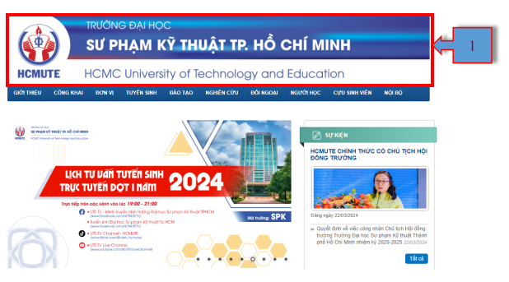
A. Thanh điều hướng B. Phần chân trang.
C. Phần đầu trang. D. Phần nội dung.

Người soạn  Trần Thị Hoài | Ninh Bình, ngày…..tháng…..năm 2024  Tổ trưởng CM  Trịnh Thị Bích Ngà

Ngày soạn: …/… / 2024
Tiết theo KHGD:

BÀI 12: DỰ ÁN NHỎ
TẠO TRANG WEB BÁO TƯỜNG
I. MỤC TIÊU
1. Kiến thức:
- Sử dụng được các phần tử HTML để tạo trang web.
- Sử dụng được bảng định dạng CSS để tạo trang web đa dạng và sinh động.
2. Năng lực:
- Năng lực chung:
+ Giải quyết được những nhiệm vụ học tập một cách độc lập, theo nhóm và thể hiện sự sáng tạo.
+ Góp phần phát triển năng lực giao tiếp và hợp tác qua hoạt động nhóm và trao đổi công việc với giáo viên.
- Năng lực riêng (NLc): HS được phát triển tư duy và khả năng giải quyết được vấn đề, năng lực giao tiếp, hợp tác, sáng tạo, tự chủ và tự học.
3. Phẩm chất: Nghiêm túc, tập trung, tích cực chủ động.
II. THIẾT BỊ DẠY HỌC VÀ HỌC LIỆU
1. Giáo viên: Chuẩn bị Bài giảng, máy chiếu/tivi.
2. Học sinh: Sách giáo khoa, vở ghi, kiến thức đã học
III. TIẾN TRÌNH DẠY HỌC
1. HOẠT ĐỘNG KHỞI ĐỘNG (MỞ ĐẦU)
a) Mục tiêu: Tạo hứng thú học tập cho học sinh
b) Nội dung: Hs dựa vào hiểu biết để trả lời câu hỏi
c) Sản phẩm: Từ yêu cầu Hs vận dụng kiến thức để trả lời câu hỏi GV đưa ra
d) Tổ chức thực hiện: GV giới thiệu và dẫn dắt vào bài
2. HÌNH THÀNH KIẾN THỨC MỚI
Hoạt động 1: Tìm hiểu yêu cầu chung
a) Mục Tiêu: Biết mình thuộc nhóm nào trong dự án, nắm được yêu cầu công việc của nhóm được phân công.
b) Nội dung: HS quan sát SGK để tìm hiểu nội dung kiến thức theo yêu cầu của GV
c) Sản phẩm: HS hoàn thành tìm hiều kiến thức
d) Tổ chức thực hiện:
Sản phẩm dự kiến | Hoạt động GV và HS
1. Yêu cầu chung:  Hãy thiết kế trang web báo tường điện tử của lớp em.  - Lớp chia thành 8 nhóm (5-6 hs/nhóm).  - Mỗi nhóm thực hiện tạo 3 sản phẩm.  - Thời gian thực hiện dự án: 2 tuần với 3 tiết học trên lớp. Trong đó:  - Tiết 1 (khởi động dự án): thực hiện giai đoạn 1.  - Tiết 2: thực hiện giai đoạn 2.  - Tiết 3 (kết thúc dự án): thực hiện giai đoạn 3.  - Các giai đoạn thực hiện dự án  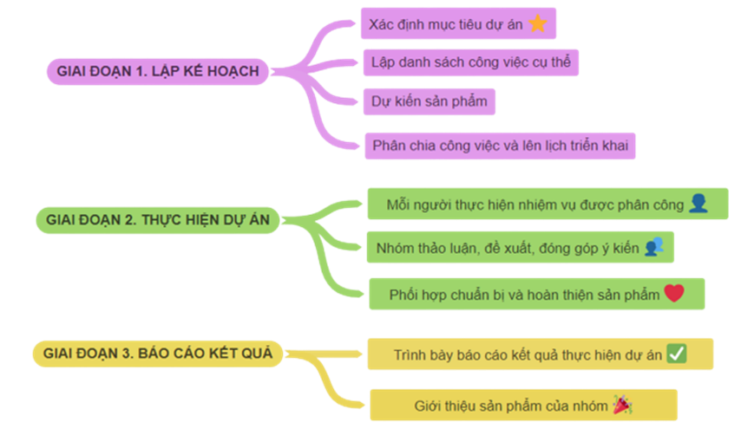  - Sản phẩm dự án gồm:  - Sản phẩm thứ nhất: Tệp dữ liệu dạng *.html tạo nội dung trang web. (Xem gợi ý Bảng 1/89 SGK)  - Sản phẩm thứ hai: Tệp dữ liệu dạng *.css khai báo các qui tắc định dạng CSS để áp dụng kiểu trình bày cho trang web. (Xem gợi ý Bảng 2/89 SGK)  - Sản phẩm thứ ba: Bài trình chiếu giới thiệu kết quả thực hiện dự án. (Xem gợi ý Bảng 3/90 SGK)  - Tiêu chí đánh giá kết quả:  - Sử dụng và kết hợp được các phần tử HTML để tạo trang web đa dạng kênh thông tin: kênh chữ, kênh hình, kênh âm thanh, kênh hỗ trợ tương tác nhập dữ liệu (biểu mẫu).  - Trang web có hình thức trình bày đẹp và bố cục hợp lý nhờ áp dụng bảng định dạng CSS (internal CSS, external CSS) cho các phần tử HTML.  - Bài trình chiếu có nội dung đáp ứng yêu cầu, có tính thẩm mĩ và kĩ năng thuyết trình tốt. | * Bước 1: Chuyển giao nhiệm vụ:  GV: Chia nhóm và giao việc  HS: Nhận việc từ GV giao  *Bước 2: Thực hiện nhiệm vụ:  + HS: Suy nghĩ, tham khảo sgk trả lời câu hỏi  + GV: quan sát và trợ giúp các cặp.  * Bước 3: Báo cáo, thảo luận:  + HS: Lắng nghe, ghi chú, một HS phát biểu lại các tính chất.  + Các nhóm nhận xét, bổ sung cho nhau.  * Bước 4: Kết luận, nhận định:  GV chính xác hóa và gọi 1 học sinh nhắc lại kiến thức
Hoạt động 2: Tìm hiểu Một số hướng dẫn và gợi ý thực hiện dự án
a) Mục tiêu: Nắm được các công việc thực hiện trong mỗi giai đoạn.
b) Nội dung: HS quan sát SGK để tìm hiểu nội dung kiến thức theo yêu cầu của GV.
c) Sản phẩm: HS hoàn thành tìm hiểu kiến thức
d) Tổ chức thực hiện:
Sản phẩm dự kiến | Hoạt động GV và HS
2. Một số hướng dẫn và gợi ý thực hiện dự án.  - Mỗi nhóm tạo một trang web báo tường.  - Báo tường của nhóm có thể cùng một chủ đề (Ví dụ: Chào mừng ngày Nhà giáo Việt Nam 20/11, Chào mừng Ngày thành lập Đoàn Thanh niên 26/3, Lưu bút ngày ra trường…) hoặc các nhóm cũng có thể thống nhất lựa chọn chủ đề phù hợp.  - Gợi ý về những việc cần làm trong giai đoạn 1 (thực hiện tiết 1 của dự án)  - Bầu nhóm trưởng, thư ký nhóm.  - Lập danh sách chi tiết các công việc cụ thể, phân công nhiệm vụ cho các thành viên trong nhóm.  - Thảo luận, lựa chọn chủ đề báo tường cho trang web.  - Xác định các mốc thời gian hoàn thành công việc.  - Họp nhóm dự án: thảo luận, đóng góp ý kiến.  - Gợi ý về những việc cần làm trong giai đoạn 2 (thực hiện ở tiết thứ 2 của dự án và ngoài giờ học trên lớp)  - Hoàn thành sản phẩm thứ nhất và thứ hai (xem gợi ý Bảng 1 và 2/89 SGK)  - Hoàn thiện sản phẩm, phân công trình bày và giới thiệu kết quả dự án.  - Gợi ý về những việc cần làm trong giai đoạn 3 (thực hiện ở tiết cuối của dự án)  - Các nhóm bốc thăm nhiệm vụ và trình bày dự án trước lớp (Mỗi nhóm trình bày thời gian không quá 3 phút).  - Mỗi thành viên của nhóm có thể được GV yêu cầu trả lời hay giải thích một bước nào đó trong 3 nhiệm vụ nhóm đã thực hiện.  - Thành viên của mỗi nhóm có thể tham gia hỏi, trao đổi về kết quả thực hiện dự án với nhóm khác.  - Mỗi nhóm có thể tham gia đánh giá kết quả thực hiện dự án của những nhóm khác (GV chọn 1 bạn bất kì trong nhóm). | * Bước 1: Chuyển giao nhiệm vụ:  GV: Nêu đặt câu hỏi  HS: Thảo luận, trả lời  *Bước 2: Thực hiện nhiệm vụ:  + HS: Suy nghĩ, tham khảo sgk trả lời câu hỏi  + GV: quan sát và trợ giúp các cặp.  * Bước 3: Báo cáo, thảo luận:  + HS: Lắng nghe, ghi chú, một HS phát biểu lại các tính chất.  + Các nhóm nhận xét, bổ sung cho nhau.  * Bước 4: Kết luận, nhận định:  GV chính xác hóa và gọi 1 học sinh nhắc lại kiến thức
3. HOẠT ĐỘNG LUYỆN TẬP
a. Mục tiêu : mở rộng các kiến thức đã học để áp dụng vào thực tế.
b. Nội dung: Làm việc cá nhân, thảo luận nhóm.
c. Sản phẩm: Học sinh biết vận dụng các kiến thức đã học để làm bài tập .
d. Tổ chức thực hiện: GV hướng dẫn và giao nhiệm vụ cho HS về nhà làm bài tập.
GV cho HS về nhà tự ôn luyện theo đường link game Quizizz do GV cung cấp:
Link game: https://bit.ly/3Ka5LI0 | 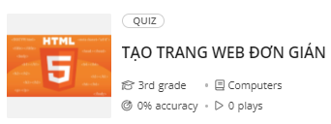
4. HOẠT ĐỘNG VẬN DỤNG
a. Mục tiêu: Vận dụng các kiến thức vừa học quyết các vấn đề học tập và thực tiễn.
b. Nội dung:. Học sinh hoàn thành câu hỏi do GV đưa ra
c. Sản phẩm: HS vận dụng các kiến thức vào giải quyết các nhiệm vụ đặt ra.
d. Tổ chức thực hiện: GV đưa câu hỏi về nhà:
5. HƯỚNG DẪN HỌC SINH TỰ HỌC:
- Hướng dẫn chuẩn bị bài ……………….

Người soạn  Trần Thị Hoài | Ninh Bình, ngày…..tháng…..năm 2024  Tổ trưởng CM  Trịnh Thị Bích Ngà

CHỦ ĐỀ G: HƯỚNG NGHIỆP VỚI TIN HỌC
GIỚI THIỆU NHÓM NGHỀ DỊCH VỤ VÀ QUẢN TRỊ, MỘT SỐ NGHỀ ỨNG DỤNG TIN HỌC VÀ MỘT SỐ NGÀNH THUỘC LĨNH VỰC TIN HỌC

CHỦ ĐỀ A MÁY TÍNH VÀ XÃ HỘI TRI THỨC
THỰC HÀNH KẾT NỐI THIẾT BỊ SỐ

CHỦ ĐỀ E^{ICT}: ỨNG DỤNG TIN HỌC
THỰC HÀNH SỬ DỤNG PHẦN MỀM TẠO TRANG WEB

BÀI 1: GIỚI THIỆU PHẦN MỀM TẠO WEBSITE
Thời gian thực hiện: 2 tiết
I. Mục tiêu
1. Về kiến thức:
- Chỉ ra được một số chức năng cơ bản của phần mềm tạo website.
- Nhận biết được các thành phần giao diện phần mềm tạo website Mobirise.
2. Về năng lực:
- Năng lực chung:
  - Tự chủ và tự học: Tự nhận ra và điều chỉnh được những sai sót, hạn chế của bản thân trong quá trình học tập, rút kinh nghiệm để có thể vận dụng vào các tình huống khác
  - Giao tiếp và hợp tác: Biết lựa chọn hình thức làm việc nhóm với quy mô phù hợp với yêu cầu và nhiệm vụ.
  - Giải quyết vấn đề và sáng tạo: Phân tích được tình huống, đề xuất và lựa chọn giải pháp để giải quyết các vấn đề do giáo viên đặt ra. Phân tích được tình huống, đề xuất và lựa chọn giải pháp để chọn được phương án nhằm trả lời các câu hỏi trắc nghiệm.
- Năng lực tin học:
  - NLc (Giải quyết vấn đề với sự hỗ trợ của công nghệ thông tin và truyền thông): HS sử dụng được phần mềm tạo website.
3. Về phẩm chất:
- Nhân ái: tôn trọng, chia sẻ và giúp đỡ bạn bè trong học tập.
- Chăm chỉ: tích cực tìm tòi và sáng tạo trong học tập; có ý chí vượt qua khó khăn để đạt kết quả tốt trong học tập, phát huy điểm mạnh của bản thân.
- Trung thực: nhận thức và hành động theo lẽ phải, phát hiện, đấu tranh với các hành vi thiếu trung thực trong học tập.
- Trách nhiệm: Tích cực, tự giác và nghiêm túc trong học tập, sẵn sàng chịu trách nhiệm về những lời nói và hành động của bản thân.

II. Thiết bị dạy học và học liệu.
- Thiết bị dạy học: Máy tính hoặc Laptop
- Học liệu:
  - Sách giáo khoa, Sách giáo viên
  - Kế hoạch bài dạy, phiếu học tập, bài giảng điện tử..
III. Tiến trình dạy học.
1. Hoạt động 1: Khởi động
a. Mục tiêu:
- Tạo hứng thú học tập cho học sinh.
- HS xác định được các thành phần cơ bản của một website.
b. Nội dung hoạt động:
- HS thảo luận nhóm để trả lời câu hỏi sau: Các trang web được tạo ra bằng cách nào?
- Câu trả lời dự kiến: Các trang web thường được các lập trình viên chuyên nghiệp tạo ra. Bằng cách sử dụng các công cụ trực quan của phần mềm tạo website, người dùng có thể tạo ra, chỉnh sửa và xuất bản 1 website từ các mẫu hoặc các thành phần được cung cấp sẵn.
c. Sản phẩm: câu trả lời của học sinh
d. Tổ chức thực hiện:
Nhiệm vụ | Cách thức tổ chức
Chuyển giao nhiệm vụ | - GV chia học sinh thành 4 nhóm, yêu cầu HS thảo luận nhóm trả lời câu hỏi: Các trang web được tạo ra bằng cách nào?
Thực hiện nhiệm vụ | - HS tiếp nhận nhiệm vụ, thảo luận nhóm trả lời câu hỏi.  - GV quan sát học sinh thảo luận, trợ giúp kịp thời các em cần hỗ trợ.
Báo cáo, thảo luận | - GV: Gọi đại diện 1 HS trình bày câu trả lời mà nhóm đã thống nhất.  - HS báo cáo kết quả thống nhất của nhóm mình.  - GV: Yêu cầu các nhóm khác nhận xét, bổ sung (nếu có).  - HS: Nhận xét, góp ý bổ sung bài của bạn (nếu có).
Kết luận, nhận định | - GV nhận xét, đánh giá, tuyên dương câu trả lời của HS.  - GV dẫn dắt vào nội dung bài mới.

2. Hoạt động 2: Hình thành kiến thức
Hoạt động 2.1: Tìm hiểu phần mềm tạo website
a. Mục tiêu: HS chỉ ra được một số chức năng cơ bản của phần mềm tạo website.
b. Nội dung:
- HS thảo luận nhóm, tìm hiểu SGK và hoàn thành phiếu học tập số 1.
Phiếu học tập số 1
Câu hỏi | Trả lời
Câu 1: Theo em, phần mềm tạo website cần có những chức năng cơ bản nào?  Câu 2: Hãy kể tên một số phần mềm tạo website theo từng phân loại. | Câu 1: Phần mềm tạo website cần có các chức năng cơ bản sau:  - Tạo các trang web: tạo các trang web có nội dung dưới dạng văn bản, hình ảnh, video, …  - Cung cấp các mẫu trang web (templates và themes): cung cấp các mẫu trang web có thiết kế và bố cục riêng theo từng chủ đề.  - Chèn nội dung văn bản (article, textblock): tạo các vùng soạn thảo cho phép đưa nội dung văn bản vào trang web dưới dạng các thông báo, bài viết, …  - Chèn hình ảnh, video  - Chèn liên kết (hyperlink): có thể được tổ chức dưới dạng một thanh điều hướng, văn bản hoặc hình ảnh giúp dễ dàng di chuyển đến các mục trong trang web hoặc website khác.  - Chèn các biểu mẫu (forms): tạo các biểu mẫu với các trường thông tin có thể tùy chỉnh phù hợp với các mục đích khác nhau. Các biểu mẫu thường liên kết với địa chỉ email hoặc cơ sở dữ liệu để thu thập và lưu trữ thông tin được cung cấp.  - Tùy chỉnh giao diện (responsive): tùy chỉnh tự động giao diện website để hiển thị tốt trên các thiết bị người dùng khác nhau.  - Xuất bản website (publish): xuất bản website dưới dạng các tệp tin và tải lên các máy chủ trên Internet để người dùng có thể truy cập.  Câu 2: Một số phần mềm tạo website:  - Trực tuyến: sites.google.com, wix.com, weebly.com, …  - Ngoại tuyến: Mobirise, RapidWeaver, Nicepage, Adobe Dreamweaver, …
c. Sản phẩm:
- HS hoàn thành được phiếu học tập số 1.
d. Tổ chức thực hiện:
Nhiệm vụ | Cách thức tổ chức
Chuyển giao nhiệm vụ | GV yêu cầu HS:  - Thảo luận nhóm để hoàn thành phiếu học tập số 1.
Thực hiện nhiệm vụ | - HS tiếp nhận nhiệm vụ, tìm hiểu SGK, thảo luận nhóm hoàn thành phiếu học tập số 1.  - GV quan sát học sinh tự học, thảo luận, trợ giúp kịp thời khi các em cần hỗ trợ.
Báo cáo, thảo luận | - GV: Gọi đại diện 1 nhóm trình bày nội dung phiếu học tập 1  - HS báo cáo kết quả thực hiện nhiệm vụ đã thống nhất với các thành viên trong nhóm.  - GV yêu cầu các nhóm khác nhận xét, bổ sung.  - HS nhận xét, góp ý bổ sung bài của bạn.
Kết luận, nhận định | - GV nhận xét, chuẩn hóa kiến thức cho học sinh, cho điểm những nhóm học sinh hoàn thành nhanh và chính xác.  - Cử đại diện các nhóm làm tốt hướng dẫn, giúp đỡ các bạn chưa làm tốt hoàn thành nhiệm vụ.
Hoạt động 2.1: Tìm hiểu phần mềm tạo website Mobirise
a. Mục tiêu: HS nhận biết được các thành phần giao diện phần mềm tạo website Mobirise.
b. Nội dung:
- HS thảo luận nhóm, tìm hiểu SGK và hoàn thành phiếu học tập số 2.
Phiếu học tập số 2
Câu hỏi | Trả lời
Câu 1: Mobirise là phần mềm dùng để làm gì?  Câu 2: Để sử dụng phần mềm Mobirise cần phải làm gì?  Câu 3: Cho biết các thành chính trên màn hình làm việc của phần mềm Mobirise.  Câu 4: Phần mềm Mobirise cung cấp các chức năng cơ bản nào để tạo website? | Câu 1: Mobirise là phần mềm ngoại tuyến miễn phí dành cho các hệ điều hành Windows, MacOS, Linux cho phép tạo các website vừa và nhỏ với các thao tác kéo thả đơn giản.  Câu 2: Để sử dụng phần mềm Mobirise, cần phải cài đặt phần mềm trên máy tính, đăng kí tài khoản sử dụng qua tài khoản email.  Câu 3: Các thành chính trên màn hình làm việc của phần mềm Mobirise  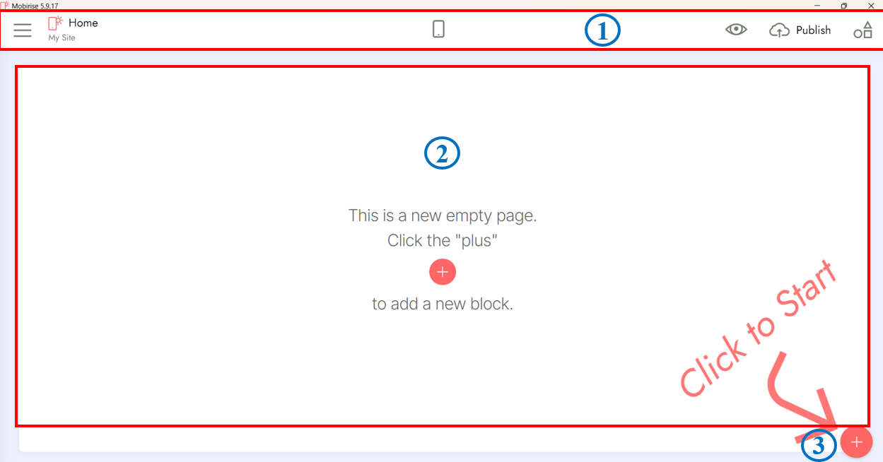  - (1) Thanh công cụ: gồm các nút lệnh mở trình đơn làm việc với các dự án, trang web, các chế độ xem trang web trên thiết bị điện thoại hoặc máy tính, chế độ xem trước và xuất bản trang web.  - (2) Vùng làm việc chính: hiển thị các thành phần được đưa vào website.  - (3) Nút lệnh Add Block to Page: thêm các khối nội dung vào trang web.  Câu 4: Phần mềm Mobirise cung cấp các chức năng cơ bản để tạo website như:  - Cung cấp nhiều mẫu trang web có kiểu bố cục, màu sắc và các chủ đề đa dạng, gợi ý cho người dùng ý tưởng khi tạo các trang web mới.  - Các thành phần trên trang web như: văn bản, hình ảnh, video hay các thanh điều hướng, biểu mẫu, … được cung cấp dưới dạng các khối mẫu có sẵn có bố cục và cấu trúc thông dụng, dễ dàng thêm vào trang web với các thao tác kéo thả.
c. Sản phẩm:
- HS hoàn thành được phiếu học tập số 2.
d. Tổ chức thực hiện:
Nhiệm vụ | Cách thức tổ chức
Chuyển giao nhiệm vụ | GV yêu cầu HS:  - Thảo luận nhóm để hoàn thành phiếu học tập số 2.
Thực hiện nhiệm vụ | - HS tiếp nhận nhiệm vụ, tìm hiểu SGK, thảo luận nhóm hoàn thành phiếu học tập số 2.  - GV quan sát học sinh tự học, thảo luận, trợ giúp kịp thời khi các em cần hỗ trợ.
Báo cáo, thảo luận | - GV: Gọi đại diện 1 nhóm trình bày nội dung phiếu học tập 2  - HS báo cáo kết quả thực hiện nhiệm vụ đã thống nhất với các thành viên trong nhóm.  - GV yêu cầu các nhóm khác nhận xét, bổ sung.  - HS nhận xét, góp ý bổ sung bài của bạn.
Kết luận, nhận định | - GV nhận xét, chuẩn hóa kiến thức cho học sinh, cho điểm những nhóm học sinh hoàn thành nhanh và chính xác.  - Cử đại diện các nhóm làm tốt hướng dẫn, giúp đỡ các bạn chưa làm tốt hoàn thành nhiệm vụ.

3. Hoạt động 3: Luyện tập
a. Mục tiêu:
- HS bước đầu sử dụng được một số chức năng của phần mềm tạo website Mobirise.
- Củng cố kiến thức và rèn luyện kĩ năng tạo website bằng phần mềm Mobirise.
b. Nội dung:
- HS thực hiện yêu cầu: “Mở một mẫu trang web trên phần mềm Mobirise và sửa nội dung văn bản, hình ảnh trên trang web đó”.
c. Sản phẩm: mẫu trang web đã chỉnh sửa của học sinh.
d. Tổ chức thực hiện
Nhiệm vụ | Cách thức tổ chức
Chuyển giao nhiệm vụ | GV hướng dẫn HS các thao tác cần thực hiện:  - Bước 1: Khởi động phần mềm Mobirise  Nháy đúp chuột vào biểu tượng 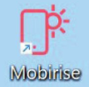 một mẫu trang web mặc định được tạo ra.  - Bước 2: Chỉnh sửa nội dung văn bản trên trang web  Chọn phần nội dung văn bản trong vùng làm việc chính và thực hiện chỉnh sửa.  - Bước 3: Thay hình ảnh trên trang web  + Chọn phần hình ảnh để hiển thị hộp thoại Media Image  + Chọn Browse Computer, chọn hình ảnh trong máy tính, sau đó chọn OK để cập nhật hình ảnh.  - Bước 4: Xem trước trang web  Chọn Preview in Brower trên thanh công cụ để xem trang web trên trình duyệt web.
Thực hiện nhiệm vụ | - HS tiếp nhận nhiệm vụ, quan sát, lắng nghe GV hướng dẫn.  - HS thực hành sửa nội dung văn bản, hình ảnh trên mẫu trang web có sẵn.  - GV quan sát học sinh thực hành, trợ giúp kịp thời khi các em cần hỗ trợ.
Báo cáo, thảo luận | - GV: mời một số học sinh giới thiệu về trang web đã sửa.  - HS giới thiệu trang web đã sửa.  - GV yêu cầu các HS khác nhận xét, bổ sung.  - HS nhận xét, góp ý bổ sung bài của bạn.
Kết luận, nhận định | - GV nhận xét, chuẩn hóa kiến thức cho học sinh, cho điểm những học sinh hoàn thành nhanh và chính xác.  - Cử đại diện các HS làm tốt hướng dẫn, giúp đỡ các bạn chưa làm tốt hoàn thành nhiệm vụ.

4. Hoạt động 4: Vận dụng
a. Mục tiêu:
- HS vận dụng các kiến thức đã học để tạo một trang web.
b. Nội dung:
- HS thêm vào trang web một số nội dung mới, sau đó chỉnh sửa phần văn bản và hình ảnh của các nội dung này.
Gợi ý:
- Chọn Add Block to Page phía góc phải dưới màn hình để mở danh sách các khối mẫu được cung cấp bởi phần mềm Mobirise.
- Chọn một khối mẫu và kéo thả vào vị trí thích hợp trên trang web như minh họa.
- Thêm và chỉnh sửa nội dung, hình ảnh của khối vừa thêm như hướng dẫn.
c. Sản phẩm
- Trang web đã thêm các nội dung mới.
d. Tổ chức thực hiện:
Nhiệm vụ | Cách thức tổ chức
Chuyển giao nhiệm vụ | - GV yêu cầu HS thực hiện thêm các nội dung mới vào mẫu trang web đã chỉnh sửa.
Thực hiện nhiệm vụ | - HS tiếp nhận nhiệm vụ, thảo luận, thực hiện theo yêu cầu.  - GV trợ giúp kịp thời khi các em cần hỗ trợ.
Báo cáo, thảo luận | - GV yêu cầu học sinh nộp trang web đã chỉnh sửa và thêm nội dung qua hộp thư điện tử đã được cung cấp.
Kết luận, nhận định | - GV nhận xét, đánh giá bài làm HS đã nộp, lưu ý HS các lỗi thường hay gặp phải khi làm việc với trang web.

====================================================
Câu Hỏi Trắc Nghiệm
Câu 1 (NB): Để tạo ra các website, chúng ta có thể dùng?
A. Phần mềm tạo website
B. Trình duyệt web
C. Phần mềm soạn thảo văn bản
D. Phần mềm bảng tính
Câu 2 (NB): Dựa trên môi trường hoạt động, có thể chia các phần mềm tạo website thành bao nhiêu loại:
A. 4 loại
B. 3 loại
C. 2 loại
D. 1 loại
Câu 3 (NB): Phần mềm nào là phần mềm tạo website trực tuyến?
A. Mobirise
B. RapidWeaver
C. wix.com
D. Nicepage
Câu 4 (NB): Phần mềm nào là phần mềm tạo website ngoại tuyến?
A. wix.com
B. Mobirise
C. sites.google.com
D. weebly.com
Câu 5 (NB): Phần mềm tạo website cần có các chức năng cơ bản là:
A. Cung cấp các mẫu trang web và các mẫu trình bày cho các thành phần của trang web.
B. Cho phép tạo, chỉnh sửa và xuất bản website bằng thao tác kéo thả.
C. Chạy được trên mọi nền tảng.
D. A và B đúng.
Câu 6 (TH): Mobirise là phần mềm tạo website thuộc loại nào?
A. Trực tuyến
B. Trực tiếp
C. Gián tiếp
D. Ngoại tuyến
Câu 7 (TH): Trong phần mềm Mobirise, để thêm nội dung cho trang web, cần chọn lệnh nào?
A. Add Blank Page
B. Add New Block
C. Add Title Page
D. Add Block to Page
Câu 8 (TH): Trong phần mềm Mobirise, để xem trước trang web, cần chọn lệnh?
A. Publish website
B. Preview website
C. Preview in Browser
D. Browse Computer
Câu 9 (VD): Phát biểu nào đúng trong các phát biểu sau:
A. Các phần mềm tạo website chỉ có thể hoạt động trực tuyến trên Internet.
B. Mobirise có thể cài đặt trên nhiều hệ điều hành như Windows, MacOS, Linux.
C. Chỉ có thể tạo được website bằng cách viết mã lệnh.
D. Mobirise là phần mềm tạo website có trả phí.
Câu 10 (VD): Để sử dụng phần mềm Mobirise, người dùng cần thực hiện các thao tác gì?
A. Tải, cài đặt phần mềm và đăng kí tài khoản sử dụng qua email.
B. Tải và cài đặt phần mềm Mobirise.
C. Tìm kiếm và mở phần mềm đã tích hợp sẵn trên hệ điều hành.
D. Sử dụng phần mềm có sẵn và đăng kí tài khoản sử dụng qua email.

CHỦ ĐỀ E^{ICT}: ỨNG DỤNG TIN HỌC
THỰC HÀNH SỬ DỤNG PHẦN MỀM TẠO TRANG WEB
BÀI 2: TẠO WEBSITE BẰNG PHẦN MỀM
Môn học: Tin Học; Lớp: 11
Thời gian thực hiện: 2 tiết
I. Mục tiêu
1. Về kiến thức:
- Nhận diện được cấu trúc cơ bản của một website.
- Bước đầu sử dụng được một số chức năng chính của phần mềm tạo website.
2. Về năng lực:
- Năng lực chung:
  - Tự chủ và tự học: Tự nhận ra và điều chỉnh được những sai sót, hạn chế của bản thân trong quá trình học tập, rút kinh nghiệm để có thể vận dụng vào các tình huống khác
  - Giao tiếp và hợp tác: Biết lựa chọn hình thức làm việc nhóm với quy mô phù hợp với yêu cầu và nhiệm vụ.
  - Giải quyết vấn đề và sáng tạo: Phân tích được tình huống, đề xuất và lựa chọn giải pháp để giải quyết các vấn đề do giáo viên đặt ra. Phân tích được tình huống, đề xuất và lựa chọn giải pháp để chọn được phương án nhằm trả lời các câu hỏi trắc nghiệm.
- Năng lực tin học:
  - NLc (Giải quyết vấn đề với sự hỗ trợ của công nghệ thông tin và truyền thông): HS tạo được trang web đơn giản.
3. Về phẩm chất:
- Nhân ái: tôn trọng, chia sẻ và giúp đỡ bạn bè trong học tập.
- Chăm chỉ: tích cực tìm tòi và sáng tạo trong học tập; có ý chí vượt qua khó khăn để đạt kết quả tốt trong học tập, phát huy điểm mạnh của bản thân.
- Trung thực: nhận thức và hành động theo lẽ phải, phát hiện, đấu tranh với các hành vi thiếu trung thực trong học tập.
- Trách nhiệm: Tích cực, tự giác và nghiêm túc trong học tập, sẵn sàng chịu trách nhiệm về những lời nói và hành động của bản thân.

II. Thiết bị dạy học và học liệu.
- Thiết bị dạy học: Máy tính hoặc Laptop
- Học liệu:
  - Sách giáo khoa, Sách giáo viên
  - Kế hoạch bài dạy, phiếu học tập, bài giảng điện tử..
III. Tiến trình dạy học.
1. Hoạt động 1: Khởi động
a. Mục tiêu:
- Tạo hứng thú học tập cho học sinh.
- HS xác định được các thành phần cơ bản của một website.
b. Nội dung hoạt động:
- HS thảo luận nhóm để trả lời câu hỏi sau: Em đã từng truy cập vào các website khác nhau, hãy cho biết các website thường có những thành phần cơ bản nào?
- Câu trả lời dự kiến: Các thành phần cơ bản của website là:
1. Header
  - Nằm ở đầu trang web, bao gồm logo, tên website, thanh menu chính.
  - Giúp người dùng nhận diện thương hiệu và điều hướng website.
2. Content (Nội dung chính)
  - Phần trung tâm website, chứa nội dung chính như bài viết, hình ảnh, video, ...
  - Tùy thuộc vào mục đích website mà nội dung sẽ khác nhau.
3. Sidebar (Thanh bên)
  - Nằm bên trái hoặc bên phải của nội dung chính, thường chứa các thông tin bổ sung như liên kết, quảng cáo, widget.
  - Giúp người dùng truy cập thông tin nhanh chóng.
4. Footer (Chân trang)
  - Nằm ở cuối trang, bao gồm thông tin liên hệ, bản quyền, điều khoản sử dụng.
  - Cung cấp thông tin liên lạc và các thông tin cần thiết khác cho người dùng.
c. Sản phẩm: câu trả lời của học sinh
d. Tổ chức thực hiện:
Nhiệm vụ | Cách thức tổ chức
Chuyển giao nhiệm vụ | - GV chia học sinh thành 4 nhóm, yêu cầu HS thảo luận nhóm trả lời câu hỏi: Em đã từng truy cập vào các website khác nhau, hãy cho biết các website thường có những thành phần cơ bản nào?
Thực hiện nhiệm vụ | - HS tiếp nhận nhiệm vụ, nhớ lại các website đã từng truy cập, thảo luận nhóm trả lời câu hỏi.  - GV quan sát học sinh thảo luận, trợ giúp kịp thời khi các em cần hỗ trợ.
Báo cáo, thảo luận | - GV: Gọi đại diện 1 học sinh trình bày câu trả lời mà nhóm đã thống nhất.  - HS báo cáo kết quả thống nhất của nhóm mình.  - GV: Yêu cầu các nhóm khác nhận xét, bổ sung (nếu có).  - HS: Nhận xét, góp ý bổ sung bài của bạn (nếu có).
Kết luận, nhận định | - GV nhận xét, đánh giá, tuyên dương câu trả lời của HS.  - GV dẫn dắt vào nội dung bài mới.

2. Hoạt động 2: Hình thành kiến thức
a. Mục tiêu:
- HS nhận diện được cấu trúc cơ bản của một website.
- HS biết được một số chức năng chính của phần mềm tạo website.
b. Nội dung:
- HS thảo luận nhóm, tìm hiểu SGK và hoàn thành phiếu học tập số 1.
Phiếu học tập số 1
Câu hỏi | Trả lời
Câu 1: Một website cần có bao nhiêu loại trang web chính? Đó là những loại trang web nào?  Câu 2: Cấu trúc cơ bản của một trang web gồm bao nhiêu thành phần? Đó là những thành phần nào? Nêu rõ vị trí và nội dung của từng thành phần.  Câu 3: Nêu các bước tạo website bằng phần mềm.  Câu 4: Em hãy phác thảo thiết kế cấu trúc của một website giới thiệu về trường em: những trang web dự kiến, cách sắp xếp nội dung trong các trang web đó và chuẩn bị tư liệu cần thiết. | Câu 1: Một website cần có 3 loại trang web chính.  - Trang chủ: trang web đầu tiên khi truy cập.  - Trang chuyên mục: chứa các nội dung cùng chủ đề hoặc cùng lĩnh vực, giúp tìm kiếm thông tin dễ dàng hơn.  - Trang chi tiết: hiển thị các nội dung cụ thể của các mục nội dung.  Câu 2: Cấu trúc cơ bản của một trang web gồm 4 thành phần:  - Phần đầu trang:  + Vị trí: nằm đầu trang web  + Nội dung: chứa logo tổ chức, thanh tìm kiếm, giỏ hàng, lựa chọn ngôn ngữ, …  - Thanh điều hướng: là bảng chọn chính  + Vị trí: dưới phần đầu, ở bên trái hoặc cuối trang.  + Nội dung: chứa tập hợp các liên kết đén các trang web trong website.  - Phần nội dung:  + Vị trí: trung tâm của trang web.  + Nội dung: cung cấp thông tin cụ thể cho người xem dưới dạng văn bản, hình ảnh, âm thanh, …  - Phần chân trang:  + Vị trí: ở cuối trang  + Nội dung: chứa các thông tin về bản quyền, các liên kết nhanh, kết nối các trang mạng xã hội, …  Câu 3: Các bước tạo website bằng phần mềm:  - Bước 1: Phác thảo và thiết kế cấu trúc của website.  - Bước 2: Chuẩn bị nội dung, tư liệu, hình ảnh, …  - Bước 3: Tạo dự án website và các trang web cần có trong website.  - Bước 4: Tạo và chỉnh sửa các thành phần trên các trang web.  - Bước 5: Xem trước và xuất bản video.  Câu 4: Phác thảo thiết kế cấu trúc website giới thiệu trường học:  1. Trang chủ:  - Giới thiệu chung về trường học: Logo, tên trường, slogan, lịch sử hình thành, sứ mệnh, tầm nhìn.  - Tin tức nổi bật: Tin tức mới nhất, sự kiện quan trọng của trường.  - Hình ảnh đẹp về trường: Thư viện ảnh, video giới thiệu trường.  - Liên hệ: Thông tin liên lạc, bản đồ, form liên hệ.  2. Trang Giới thiệu:  - Thông tin chi tiết về trường: Ban giám hiệu, đội ngũ giáo viên, cơ sở vật chất, chương trình đào tạo.  - Thành tích của trường: Học sinh giỏi, giải thưởng, hoạt động ngoại khóa.  - Tuyển sinh: Quy trình tuyển sinh, điều kiện tuyển sinh, hướng dẫn đăng ký.  3. Trang Chương trình đào tạo:  - Giới thiệu các chương trình đào tạo của trường: Chuyên ngành, học phí, thời gian đào tạo.  - Lịch học: Lịch học chi tiết theo từng chương trình đào tạo.  - Giáo viên: Thông tin chi tiết về đội ngũ giáo viên giảng dạy.  4. Trang Hoạt động:  - Tin tức về các hoạt động ngoại khóa của trường: Văn nghệ, thể thao, tình nguyện.  - Hình ảnh và video về các hoạt động.  - Câu lạc bộ: Giới thiệu các câu lạc bộ hoạt động trong trường.  5. Trang Tuyển sinh:  - Quy trình tuyển sinh chi tiết: Các bước đăng ký, hồ sơ đăng ký, thời gian xét tuyển.  - Điều kiện tuyển sinh: Các tiêu chí tuyển sinh vào từng chương trình đào tạo.  - Hướng dẫn đăng ký: Hướng dẫn chi tiết cách thức đăng ký trực tuyến hoặc trực tiếp.  6. Trang Liên hệ:  - Thông tin liên lạc: Địa chỉ, số điện thoại, email, website.  - Bản đồ: Bản đồ hướng dẫn đến trường.  - Form liên hệ: Form để người dùng liên hệ với nhà trường.  Chuẩn bị tư liệu:  - Logo, tên trường, slogan.  - Thông tin lịch sử hình thành, sứ mệnh, tầm nhìn.  - Tin tức, sự kiện quan trọng của trường.  - Hình ảnh đẹp về trường, video giới thiệu.  - Thông tin về ban giám hiệu, đội ngũ giáo viên.  - Thông tin về cơ sở vật chất, chương trình đào tạo.  - Thành tích của trường: Học sinh giỏi, giải thưởng, hoạt động ngoại khóa.  - Lịch học chi tiết theo từng chương trình đào tạo.  - Quy trình tuyển sinh, điều kiện tuyển sinh.  - Hình ảnh và video về các hoạt động ngoại khóa.  - Thông tin các câu lạc bộ hoạt động trong trường.
c. Sản phẩm:
- HS hoàn thành được phiếu học tập số 1.
d. Tổ chức thực hiện:
Nhiệm vụ | Cách thức tổ chức
Chuyển giao nhiệm vụ | GV yêu cầu HS:  - Thảo luận nhóm để hoàn thành phiếu học tập số 1.
Thực hiện nhiệm vụ | - HS tiếp nhận nhiệm vụ, tìm hiểu SGK, thảo luận nhóm hoàn thành phiếu học tập số 1.  - GV quan sát học sinh tự học, thảo luận, trợ giúp kịp thời khi các em cần hỗ trợ.
Báo cáo, thảo luận | - GV: Gọi đại diện 1 nhóm trình bày nội dung phiếu học tập 1  - HS báo cáo kết quả thực hiện nhiệm vụ đã thống nhất với các thành viên trong nhóm.  - GV yêu cầu các nhóm khác nhận xét, bổ sung.  - HS nhận xét, góp ý bổ sung bài của bạn.
Kết luận, nhận định | - GV nhận xét, chuẩn hóa kiến thức cho học sinh, cho điểm những nhóm học sinh hoàn thành nhanh và chính xác.  - Cử đại diện các nhóm làm tốt hướng dẫn, giúp đỡ các bạn chưa làm tốt hoàn thành nhiệm vụ.

3. Hoạt động 3: Luyện tập
a. Mục tiêu:
- HS bước đầu sử dụng được một số chức năng của phần mềm tạo website.
- Củng cố kiến thức và rèn luyện kĩ năng tạo website bằng phần mềm.
b. Nội dung:
- HS thực hiện tạo dự án website “Giới thiệu trường em” gồm những trang web đã phác thảo ở hoạt động Hình thành kiến thức.
c. Sản phẩm: dự án website “Giới thiệu trường em” của học sinh
d. Tổ chức thực hiện
Nhiệm vụ | Cách thức tổ chức
Chuyển giao nhiệm vụ | GV hướng dẫn HS các thao tác cần thực hiện để tạo website “Giới thiệu trường em”:  - Bước 1: Tạo dự án website  + Chọn biểu tượng , chọn Sites rồi chọn Create New Site.  + Đặt tên dự án tại ô Site Name  + Chọn Add Blank Page để tạo dự án với trang chủ là trang web chưa có nội dung hoặc tạo dự án theo chủ đề có sẵn bằng cách chọn các mẫu.  - Bước 2: Tạo trang web  + Chọn biểu tượng , chọn Page rồi chọn Create New Page.  + Chọn Add Blank Page để thêm trang web trắng mới hoặc chọn thêm trang web theo chủ đề có sẵn.  + Đặt tên cho trang web tại ô Edit Title, rồi nhấn Enter.  GV yêu cầu học sinh thực hành tạo dự án website “Giới thiệu trường em” trên máy tính.
Thực hiện nhiệm vụ | - HS tiếp nhận nhiệm vụ, quan sát, lắng nghe GV hướng dẫn.  - HS thực hành tạo dự án website “Giới thiệu trường em” trên máy tính.  - GV quan sát học sinh thực hành, trợ giúp kịp thời khi các em cần hỗ trợ.
Báo cáo, thảo luận | - GV: mời một số học sinh giới thiệu về dự án website đã tạo.  - HS giới thiệu dự án website “Giới thiệu trường em” đã tạo.  - GV yêu cầu các HS khác nhận xét, bổ sung.  - HS nhận xét, góp ý bổ sung bài của bạn.
Kết luận, nhận định | - GV nhận xét, chuẩn hóa kiến thức cho học sinh, cho điểm những học sinh hoàn thành nhanh và chính xác.  - Cử đại diện các HS làm tốt hướng dẫn, giúp đỡ các bạn chưa làm tốt hoàn thành nhiệm vụ.

4. Hoạt động 4: Vận dụng
a. Mục tiêu:
- HS vận dụng các kiến thức đã học để tạo một số dự án website thực tế.
b. Nội dung:
- HS phác thảo thiết kế cấu trúc của một website, sau đó tạo dự án website với chủ đề giới thiệu các phần mềm học tập.
Gợi ý:
- Dự kiến những trang web cần có trong website và nội dung tương ứng. Website giới thiệu về các phần mềm học tập có thể gồm trang chủ giới thiệu nội dung chung, nổi bật và các trang chỉ tiết giới thiệu về các phần mềm học tập cụ thể như: phần mềm làm phim hoạt hình, phần mềm chỉnh sửa ảnh, phần mềm tạo video, ...
- Với mỗi trang web, sắp xếp các nội dung cụ thể với bố cục gồm: phần đầu trang, thanh điều hướng, phần nội dung và phần chân trang.
- Tạo dự án website có tên “Phần mềm học tập” và thêm các trang web nội dung với hướng dẫn như trong mục thực hành.
c. Sản phẩm
- Bản phác thảo thiết kế cấu trúc website và dựa án website "Phần mềm học tập".
* Các loại trang
1. Trang chủ:
- Banner giới thiệu website với hình ảnh bắt mắt và slogan ấn tượng.
- Giới thiệu ngắn gọn về mục đích và nội dung của website.
- Danh mục các phần mềm học tập được chia theo nhóm (phần mềm làm phim hoạt hình, phần mềm chỉnh sửa ảnh, phần mềm tạo website...).
- Bài viết nổi bật về các phần mềm học tập.
- Gợi ý các phần mềm học tập phù hợp với từng nhu cầu.
2. Trang chi tiết phần mềm:
- Hình ảnh đại diện của phần mềm.
- Tên phần mềm và mô tả ngắn gọn về chức năng.
- Thông tin chi tiết về phần mềm: Tác giả/Nhà phát hành, Phiên bản hiện tại, hệ điều hành hỗ trợ, Giá cả (miễn phí/trả phí), Tính năng chính.
- Hướng dẫn sử dụng cơ bản.
- Đánh giá và nhận xét từ người dùng.
- Video giới thiệu và hướng dẫn sử dụng phần mềm (nếu có).
- Tải xuống phần mềm.
3. Trang liên hệ:
- Thông tin liên hệ với ban quản trị website.
- Form liên hệ để người dùng gửi phản hồi, góp ý.
* Bố cục chung cho các trang web:
- Phần đầu trang: Logo website, slogan, thanh tìm kiếm.
- Thanh điều hướng: Danh mục các trang web chính.
- Phần nội dung: Nội dung chính của từng trang web.
- Phần chân trang: Thông tin liên hệ, bản quyền, các liên kết mạng xã hội.
* Thiết kế giao diện:
- Giao diện đơn giản, dễ sử dụng và thân thiện với người dùng.
- Sử dụng màu sắc phù hợp với chủ đề website.
- Hình ảnh minh họa chất lượng cao.
- Font chữ dễ đọc.
* Dự án website "Phần mềm học tập":
1. Tạo dự án mới với tên "Phần mềm học tập".
2. Thêm các trang web sau:
- Trang chủ
- Trang giới thiệu về phần mềm làm phim hoạt hình
- Trang giới thiệu về phần mềm chỉnh sửa ảnh
- Trang giới thiệu về phần mềm tạo website
- Trang liên hệ
3. Thiết kế nội dung và giao diện cho từng trang web theo phác thảo trên.
4. Thêm hình ảnh, video và các nội dung multimedia khác để tăng tính hấp dẫn cho website.
5. Tối ưu hóa website cho SEO để thu hút người dùng truy cập.
d. Tổ chức thực hiện:
Nhiệm vụ | Cách thức tổ chức
Chuyển giao nhiệm vụ | - GV yêu cầu phác thảo thiết kế cấu trúc của một website, sau đó tạo dự án website với chủ đề giới thiệu các phần mềm học tập
Thực hiện nhiệm vụ | - HS tiếp nhận nhiệm vụ, thảo luận nhóm, thực hiện dự án website “Giới thiệu phần mềm học tập” ở nhà.  - GV trợ giúp kịp thời khi các em cần hỗ trợ.
Báo cáo, thảo luận | - GV yêu cầu học sinh nộp bản phác thảo website và dự án đã tạo qua hộp thư điện tử đã được cung cấp.
Kết luận, nhận định | - GV nhận xét, đánh giá bài làm HS đã nộp, lưu ý HS các lỗi thường hay gặp phải khi làm việc với website.

GVBM | Duyệt của TTCM
Nguyễn Văn A | Trần Thị B

====================================================
Câu Hỏi Trắc Nghiệm
Câu 1 (NB): Về cơ bản, một website cần có bao nhiêu loại trang web chính?
A. 3 loại
B. 4 loại
C. 5 loại
D. 2 loại
Câu 2 (NB): Về cơ bản, một website cần có các loại trang web chính sau:
A. Trang chủ, trang nội dung và trang giới thiệu
B. Trang chủ, trang chi tiết và trang giới thiệu
C. Trang chủ, trang chuyên mục và trang chi tiết
D. Trang nội dung, trang chuyên mục và trang chi tiết
Câu 3 (NB): Trang hiển thị các nội dung cụ thể của các mục nội dung là:
A. Trang chủ
B. Trang nội dung
C. Trang chi tiết
D. Trang chuyên mục
Câu 4 (NB): Mỗi trang web đều có bao nhiêu thành phần cơ bản?
A. 3 thành phần
B. 4 thành phần
C. 5 thành phần
D. 2 thành phần
Câu 5 (NB): Các thành phần cơ bản của một trang web là?
A. Phần đầu trang, thanh điều hướng, phần nội dung, phần chân trang.
B. Phần mở đầu, phần nội dung, phần kết thúc.
C. Phần đầu trang, phần tiêu đề, phần nội dung, phần chân trang.
D. Phần đầu trang, phần giới thiệu, thanh điều hướng, phần nội dung.
Câu 6 (NB): Phần đầu trang thường nằm ở vị trí nào?
A. Bên dưới thanh điều hướng
B. Ngay trên phần chân trang
C. Vị trí bất kì do người tạo website quyết định
D. Trên đầu trang web
Câu 7 (TH): Trang web hiển thị đầu tiên khi truy cập một website là?
A. Trang nội dung
B. Trang chi tiết
C. Trang chuyên mục
D. Trang chủ
Câu 8 (TH): Các nội dung cùng chủ đề hoặc cùng lĩnh vực trong website thường được nhóm lại với nhau tạo thành các trang gì?
A. Trang nội dung
B. Trang chi tiết
C. Trang chuyên mục
D. Trang chủ
Câu 9 (TH): Thành phần chứa các thông tin về bản quyền, các liên kết nhanh, kết nối các trang mạng xã hội, … trong trang web là?
A. Phần chân trang
B. Phần đầu trang
C. Phần nội dung
D. Thanh điều hướng
Câu 10 (TH): Cho các bước để tạo một website bằng phần mềm:
(1) Tạo dự án website và các trang web cần có.
(2) Chuẩn bị nội dung và tư liệu
(3) Xem trước và xuất bản website
(4) Phác thảo và thiết kế cấu trúc của website
(5) Tạo và chỉnh sửa các thành phần trên các trang web
Thứ tự thực hiện đúng để tạo được một website là:
A. (4) – (1) – (2) – (3) – (5)
B. (4) – (2) – (1) – (3) – (5)
C. (4) – (2) – (1) – (5) – (3)
D. (1) – (4) – (2) – (5) – (3)
Câu 11 (VD): Phát biểu nào sai trong các phát biểu sau:
A. Mỗi website thường gồm có một trang chủ, một trang chuyên mục và một trang chi tiết.
B. Tất cả các trang web trong cùng một website đều có giao diện giống nhau.
C. Phác thảo và thiết kế cấu trúc website phù hợp là yếu tố quan trọng khi thực hiện tạo website.
D. Trang chủ là trang web chính của website với nội dung mang tính tổng quát và nổi bật nhất trong website.
Câu 12 (VD): Việc tổ chức các nội dung trong website thành các trang chuyên mục nhằm mục đích gì?
A. Giúp người xem giới hạn phạm vi tìm kiếm thông tin thuộc chủ đề quan tâm.
B. Tạo cấu trúc cơ bản cho website.
C. Xác định các nội dung cần chuẩn bị trước khi xây dựng website.
D. Thống kê số lượng chuyên mục của website.

BÀI 3. TẠO THANH ĐIỀU HƯỚNG CHO TRANG WEB

Thời gian thực hiện: (2 tiết)
I. Mục tiêu.
1. Về kiến thức:
- Nêu định nghĩa và cách sử dụng thanh điều hướng trong website
- Tạo được thanh toán trong trang Web.
2. Về năng lực:
- Năng lực chung:
  - Tự chủ và tự học: Tự nhận ra và điều chỉnh được những sai sót, hạn chế của bản thân trong quá trình học tập, rút kinh nghiệm để có thể vận dụng vào các tình huống khác
  - Giao tiếp và hợp tác: Biết lựa chọn hình thức làm việc nhóm với quy mô phù hợp với yêu cầu và nhiệm vụ.
  - Giải quyết vấn đề và sáng tạo: Phân tích được tình huống, đề xuất và lựa chọn giải pháp để giải quyết các vấn đề do giáo viên đặt ra. Phân tích được tình huống, đề xuất và lựa chọn giải pháp để chọn được phương án nhằm trả lời các câu hỏi trắc nghiệm.
- Năng lực tin học:
  - NLc (Giải quyết vấn đề với sự hỗ trợ của công nghệ thông tin và truyền thông): HS được rèn luyện, bồi dưỡng năng lực giải quyết vấn đề thông qua việc học lập trình
3. Về phẩm chất:
- - Nghiêm túc, tập trung, tích cực chủ động.
- Có ý thức hoàn thành công việc mà bản thân được phân công, phối hợp với thành viên trong nhóm để hoàn thành nhiệm vụ.
II. Thiết bị dạy học và học liệu.
Thiết bị dạy học:
Máy tính hoặc Laptop
Học liệu, kế hoạch bài dạy, phiếu học tập, bài giảng điện tử.
Học liệu:
Sách giáo khoa, Sách giáo viên
Tài liệu (giáo viên đã chuẩn bị trước).
III. Tiến trình dạy học.
1. Hoạt động 1: giới thiệu thanh điều hướng( Xác định vấn đề/nhiệm vụ học tập/Mở đầu)
a) Mục tiêu:
- học sinh nhận biết được thanh điều hướng vị trí của thanh điều hướng và các chức năng của thanh điều hướng.
b) Nội dung hoạt động:
- Giáo viên chiếu hệ thống câu hỏi lên Tivi hoặc máy chiếu để học sinh xem và chuẩn bị các câu trả lời
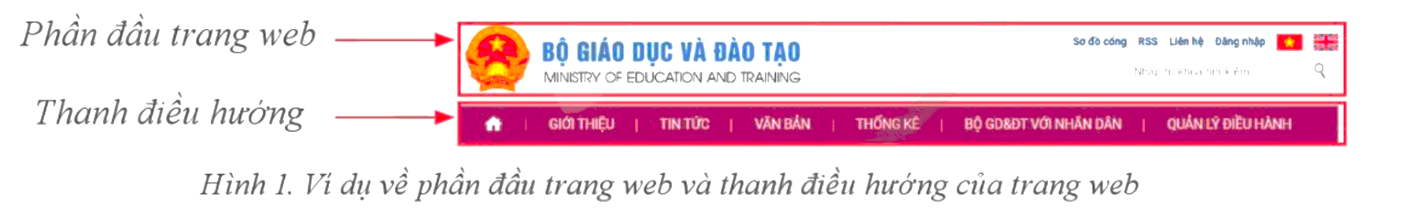
Chia lớp thành 4 nhóm để trả lời các câu hỏi trong phiếu học tập
- HS thảo luận nhóm để hoàn thành phiếu học tập số 1.
Phiếu học tập số 1:

Câu hỏi | Trả lời
Câu hỏi 1: Điều hướng được đặt ở đâu vì sao ?  Câu hỏi 2:Thanh điều hướng chứa những nội dung gì của Web?  Câu hỏi 3: vai trò của thanh điều hướng trong thiết kế trang web  Câu 4: nguyên tắc cơ bản cần được áp dụng để tạo ra một thanh điều hướng hiệu quả và dễ sử dụng cho người dùng. | Câu 1: Thanh điều hướng thường được đặt ở vị trí dễ thấy và dễ truy cập nhất trên một trang web. Điều này giúp người dùng dễ dàng tìm thấy và sử dụng nó để di chuyển giữa các trang và phần của trang web một cách thuận tiện  Câu 2:  Thanh điều hướng trên web thường chứa các liên kết hoặc các mục menu dẫn đến các phần khác nhau của trang web  Câu 3:  Hướng dẫn và dẫn đường  Tạo trải nghiệm người dùng thuận tiện:  Tăng tốc độ truy cập  Tăng khả năng tìm kiếm  Tạo điểm nhấn và phong cách  Câu 4:  Rõ ràngdễ hiểu.  Tổ chức logic  Tối giản  Đa dạng hoá  Tương tác và phản hồi  Thử nghiệm và điều chỉnh.

c. Sản phẩm:
- HS hoàn thành được phiếu học tập số 1
d. Tổ chức thực hiện:
Trình bày cụ thể các bước tổ chức hoạt động học cho học sinh từ chuyển giao nhiệm vụ, theo dõi, hướng dẫn, kiểm tra, đánh giá quá trình và kết quả thực hiện nhiệm vụ thông qua sản phẩm học tập.
Ví dụ:
Nhiệm vụ | Cách thức tổ chức
Chuyển giao nhiệm vụ | GV yêu cầu HS:  - Thảo luận nhóm để hoàn thành phiếu học tập số 1.
Thực hiện nhiệm vụ | HS tiếp nhận nhiệm vụ, ôn lại các kiến thức đã học liên quan, thảo luận nhóm hoàn thành phiếu học tập số 1.  GV quan sát học sinh tự học, thảo luận, trợ giúp kịp thời khi các em cần hỗ trợ.
Báo cáo, thảo luận | GV: Gọi đại diện 1 nhóm trình bày nội dung phiếu học tập số 1  HS báo cáo kết quả thực hiện nhiệm vụ đã thống nhất trong nhóm  GV yêu cầu các nhóm khác nhận xét, bổ sung  HS nhận xét, góp ý bổ sung bài của bạn
Kết luận, nhận định | - GV nhận xét, chuẩn hóa kiến thức cho học sinh, cho điểm những nhóm học sinh hoàn thành nhanh và chính xác.  - Cử đại diện các nhóm làm tốt hướng dẫn, giúp đỡ các bạn chưa làm tốt hoàn thành nhiệm vụ.

2. Hoạt động 2: Thực hành
a.Mục tiêu:
-Tình thiết kế được một thanh điều hướng và tạo được cái thanh điều hướng trên trang Web.
b.Nội dung:
Hãy tạo một thanh điều hướng chứa các đường liên tỉnh kết tới tới website trong trang Web giới thiệu về trường em mà em đã thực hiện ở bài học trước.

Các bước thực hiện:

Câu hỏi | Trả lời
Bước 1: Thêm khối lượng thanh điều hướng vào trang Web.  Bước 2: Kiểu chỉnh các thông số thiết lập của thanh điều hướng.  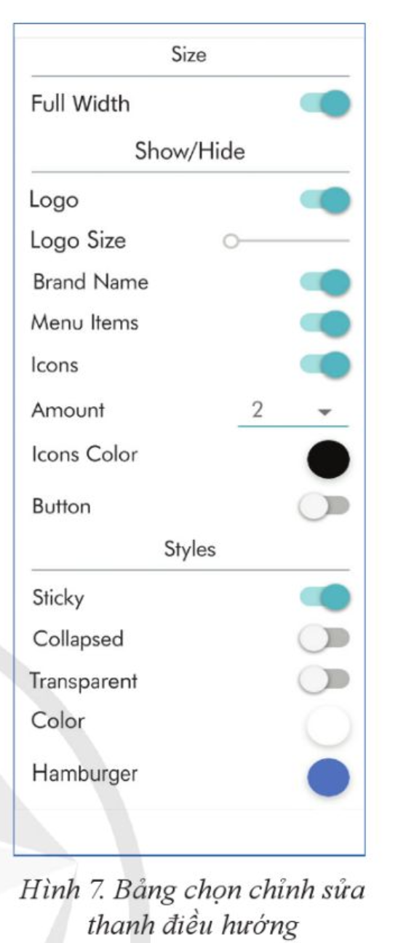  Bước 3: chỉnh sửa và tạo liên kết cho các mục nội dung trên thanh điều hướng.  …….. | Busc .1 Thêm khối thanh thanh điều hướng vào trang Web.  - Chon Add Block to Page  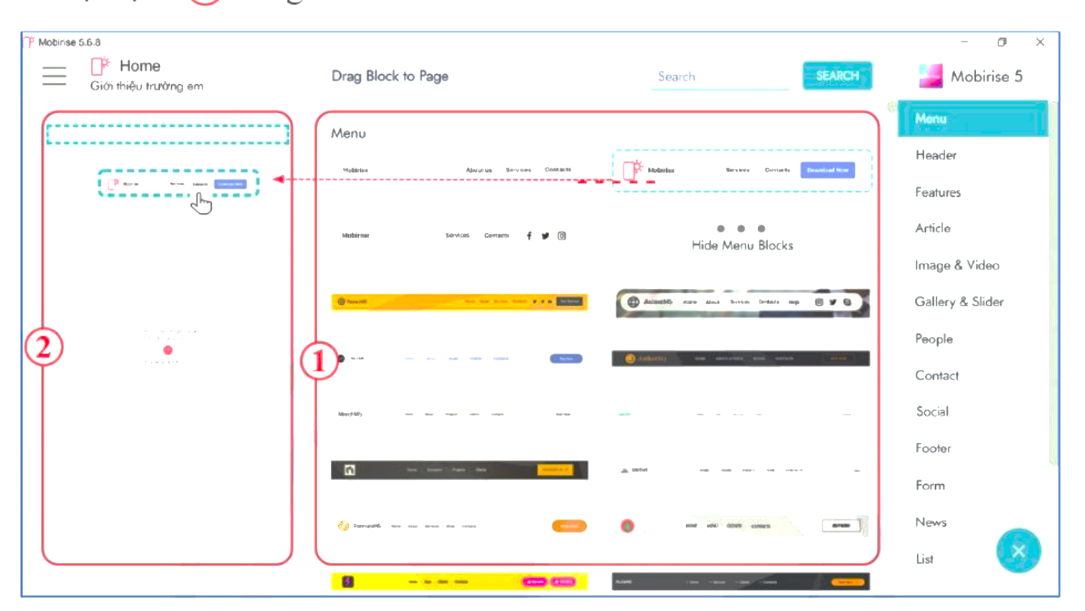  Bước 2: Kiểu chỉnh các thông số thiết lập của thanh điều hướng.  Full Width: Hiên thi các muc trên thanh điều hướng  •Logo: Hiển thị logo website.  •Logo Size: Thay đổi kích cỡ logo.  • Brand Name: Hiển thị tên website hoặc thương hiệu. •Menu Items: hiển thị liên kết  • Icons: hiển thị biểu tượng.  •Amount: chọn số lượng ít.  • Icons Color: chọn các biểu tượng.  • Button: hiển thị các nút điều khiển.  • Sticky: chế độ thị thanh điều hướng cố định trên màn hình.  •Collapsed. Chế độ thu gọn lại nếu nội dung trên thanh điều hướng quá dài.  •Transparent: chọn màu nền trong suốt.  • Color: chọn màu nền của thanh điều hướng  •Hamburger: chọn màu của tướng khi thu gọn.  Bước 3. Chỉnh sửa và tạo liên kết cho các mục nội dung trên thanh điều hướng.  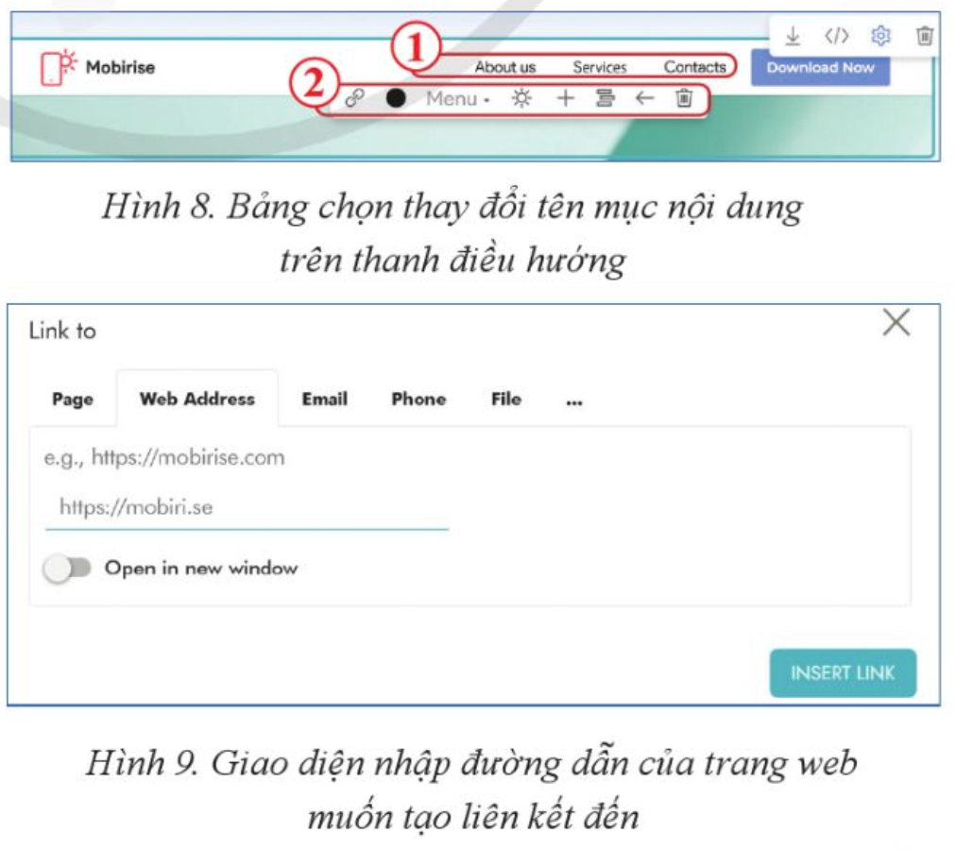  - Thay đổi tên mục dung.  - Chèn liên kết.  - Chèn biểu tượng.  - Chỉnh sửa màu sắc.  - Tạo danh mục con.  - Xóa thanh điều hướng.

c. Sản phẩm:
- HS hoàn thành nhiệm vụ theo yêu cầu được sản phẩm số.
d. Tổ chức thực hiện:
Nhiệm vụ | Cách thức tổ chức
Chuyển giao nhiệm vụ | GV yêu cầu HS:  - Thảo luận nhóm để hoàn thànhnhiệm vụ thực hành
Thực hiện nhiệm vụ | HS tiếp nhận nhiệm vụ, ôn lại các kiến thức đã học liên quan, thảo luận nhóm hoàn thành nhiệm vụ thực hành  GV quan sát học sinh tự học, thảo luận, trợ giúp kịp thời khi các em cần hỗ trợ.
Báo cáo, thảo luận | GV: Gọi đại diện 1 nhóm trình bày nội dung nhiệm vụ thực hành  HS báo cáo kết quả thực hiện nhiệm vụ đã thống nhất trong nhóm  GV yêu cầu các nhóm khác nhận xét, bổ sung  HS nhận xét, góp ý bổ sung bài của bạn
Kết luận, nhận định | - GV nhận xét, chuẩn hóa kiến thức cho học sinh, cho điểm những nhóm học sinh hoàn thành nhanh và chính xác.  - Cử đại diện các nhóm làm tốt hướng dẫn, giúp đỡ các bạn chưa làm tốt hoàn thành nhiệm vụ.

c. Sản phẩm:
Thanh điều hướng mà học sinh tạo được theo yêu cầu..
3. Hoạt động 3: Luyện tập
a. Mục tiêu:
- Củng cố kiến thức và rèn luyện kĩ năng tạo thanh điều hướng.
b) Nội dung: 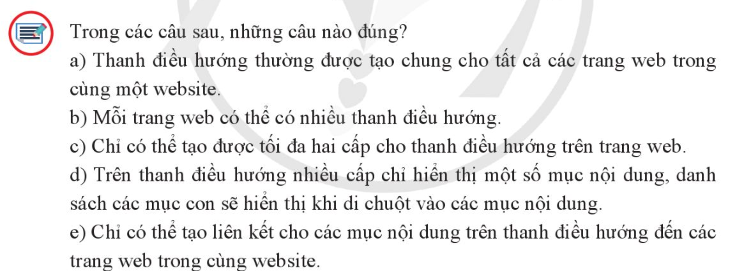
Giáo viên chiếu các câu hỏi lên Tivi, sau đó gọi học sinh thực hiện
c) Sản phẩm:
Kết quả là đáp áncủa học sinh
d) Tổ chức thực hiện
Nêu rõ cách thức giao nhiệm vụ cho học sinh; hướng dẫn hỗ trợ học sinh thực hiện; kiểm tra, đánh giá kết quả thực hiện.
Học sinh đứng tại chỗ trả lời
4. Hoạt động 4: Vận dụng
a. Mục tiêu:
Nêu rõ mục tiêu phát triển năng lực của học sinh thông qua nhiệm vụ/yêu cầu vận dụng kiến thức, kĩ năng vào thực tiễn (theo từng bài hoặc nhóm bài có nội dung phù hợp).
- Giúp học sinh hiểu ý nghĩa chương trình con, vận dụng chương trình con để giải một số bài toán điển hình
b. Nội dung:
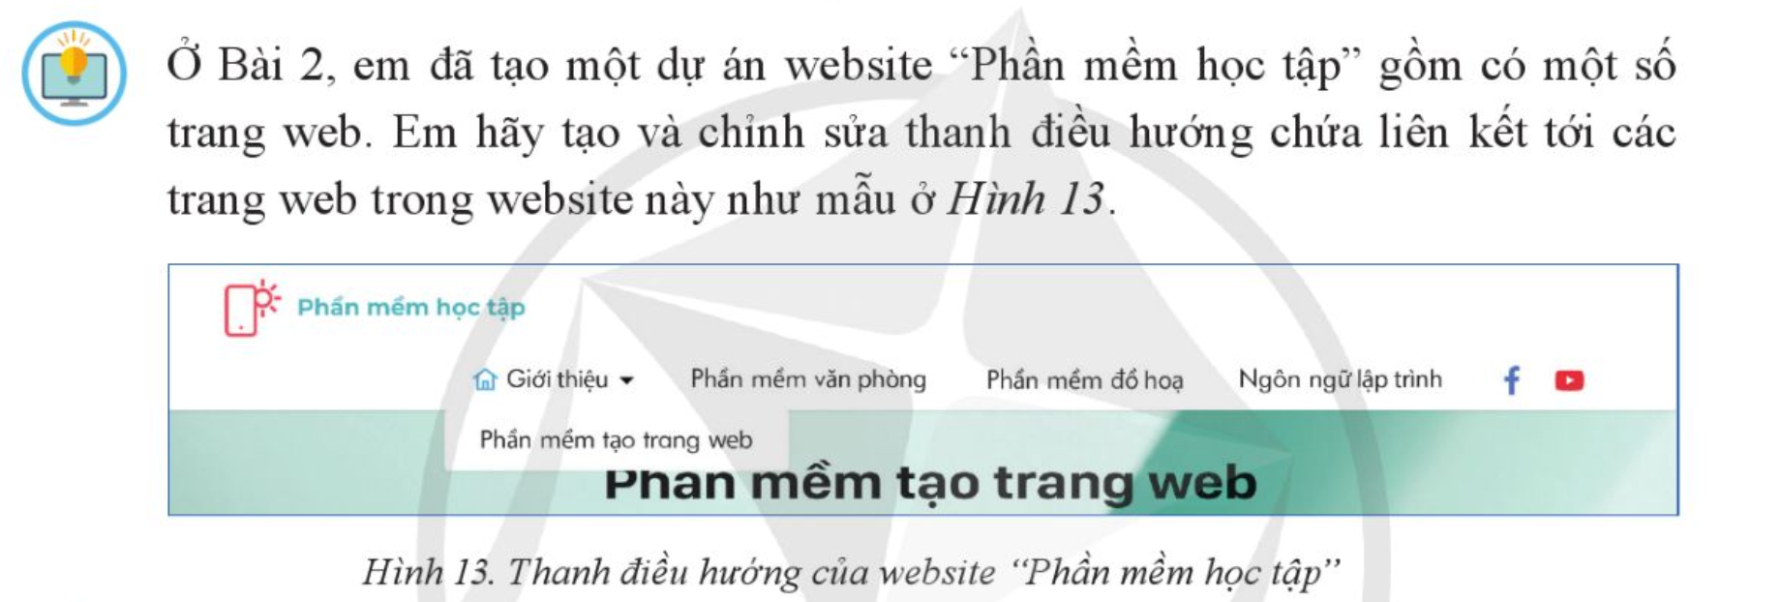 c c) Sản phẩm:
Kết quả là sản phẩm số của học sinh
d. Tổ chức thực hiện:

Học sinh thực hiện ở nhà sau đó gửi kết quả qua thư điện tử

CÂU TRẮC NGHIỆM
Câu 1. Than điều hướng trên web thường được đặt ở vị trí nào của trang web?
a) Phía trên cùng
b) Phía dưới cùng
c) Bên trái
d) Bên phải
Câu 2. Mục đích chính của thanh điều hướng là gì?
a) Liên kết đến các trang web khác
b) Hiển thị nội dung chính của trang web
c) Cung cấp thông tin về trang web
d) Cho phép người dùng di chuyển trên trang web và truy cập các phần khác nhau của nó
Câu 3.Có bao nhiêu loại thanh điều hướng phổ biến trên web?
a) 1
b) 2
c) 3
d) 4
Câu 4. Phương pháp nào sau đây thường được sử dụng để thiết kế thanh điều hướng hiệu quả?
a) Sử dụng các màu sắc rực rỡ
b) Tạo ra một loạt các liên kết
c) Sử dụng menu thả xuống
d) Hiển thị nhiều hình ảnh
Câu 5. Cách tốt nhất để tổ chức các liên kết trong thanh điều hướng là gì?
a) Đặt tất cả các liên kết trong một danh sách dài
b) Nhóm các liên kết theo chức năng hoặc chủ đề
c) Sắp xếp các liên kết theo thứ tự bảng chữ cái
d) Đặt các liên kết một cách ngẫu nhiên
Câu 6. Các biểu tượng phổ biến nhất để đại diện cho "trang chủ" trên thanh điều hướng là gì?
a) Biểu tượng hình nhà
b) Biểu tượng hình cái cửa
c) Biểu tượng hình cây cỏ
d) Biểu tượng hình sao
Câu 7. Tại sao việc có một thanh điều hướng dễ sử dụng quan trọng cho trang web?
a) Nó tạo ra một giao diện trực quan cho người dùng
b) Nó giúp tăng tốc độ tải trang
c) Nó giúp tối ưu hóa SEO
d) Nó làm trang web trở nên độc đáo hơn

BÀI 4. TẠO NỘI DUNG VĂN BẢN CHO TRANG WEB
Môn học: Tin học; lớp:12
Thời gian thực hiện: (2 tiết)
I. MỤC TIÊU.
1. Về kiến thức:
- Biết xác định nội dung văn bản cho trang web.
- Tạo được nội dung văn bản cho trang web: nội dung bài viết, chân trang.
2. Về năng lực:
- Năng lực chung:
  - Tự chủ và tự học: Tự nhận ra và điều chỉnh được những sai sót, hạn chế của bản thân trong quá trình học tập, rút kinh nghiệm để có thể vận dụng vào các tình huống khác
  - Giao tiếp và hợp tác: Biết lựa chọn hình thức làm việc nhóm với quy mô phù hợp với yêu cầu và nhiệm vụ.
  - Giải quyết vấn đề và sáng tạo: Phân tích được tình huống, đề xuất và lựa chọn giải pháp để giải quyết các vấn đề do giáo viên đặt ra. Phân tích được tình huống, đề xuất và lựa chọn giải pháp để chọn được phương án nhằm trả lời các câu hỏi trắc nghiệm.
- Năng lực tin học:
  - NLc (Giải quyết vấn đề với sự hỗ trợ của công nghệ thông tin và truyền thông): HS được rèn luyện, bồi dưỡng năng lực giải quyết vấn đề thông qua việc học tạo trang web.
3. Về phẩm chất:
- Chăm chỉ: có ý thức vận dụng kiến thức kĩ năng đã học ở nhà trường vào thực tiễn. Tích cực tìm tòi và sáng tạo trong học tập. Có ý chí vượt qua khó khăn để giải quyết vấn đề được giao, đạt kết quả tốt trong học tập.
- Trách nhiệm: có tinh thần tích cực, tự giác, trách nhiệm và nghiêm túc hoàn thành các nhiệm vụ học tập của nhóm, của bản thân.
II. THIẾT BỊ DẠY HỌC VÀ HỌC LIỆU.
1. Giáo viên:
- Máy tính, máy chiếu, kế hoạch bài dạy, bài giảng điện tử, SGK, SGV.
- Tài liệu Tin học.
2. Học sinh:
- Sách giáo khoa, vở, bút.
III. TIẾN TRÌNH DẠY HỌC.
1. Hoạt động khởi động:
a. Mục tiêu:
- Tạo hứng thú, khơi gợi cho HS tìm hiểu cách xây dựng nội dung trang web.
b. Nội dung hoạt động:
Chia lớp thành các nhóm: 2 bạn/nhóm để trả lời nhanh phiếu học tập.
- HS thảo luận nhóm để hoàn thành phiếu học tập số 1.
Phiếu học tập số 1:
Nối cột A với cột B để tìm đáp án đúng:
Cột A |  | Cột B
1.Thanh điều hướng |  | a. Là trang web đầu tiên khi truy cập vào website.
2. Trang web |  | b. thường hiển thị một số mục nội dung, danh sách các mục con sẽ hiển thị khi di chuột vào các mục nội dung.
3. Mỗi website |  | c. là các tập tin được xây dựng bằng ngôn ngữ HTML.
4.Thanh điều hướng nhiều cấp |  | d. thường có một trang chủ và một vài trang chuyên mục.
5. Trang chủ |  | e. thường liệt kê các mục nội dung chính của website.
Đáp án:
1 – e 2 – c 3 – d 4 – b 5 - a
c. Sản phẩm:
- Bài làm của học sinh.
d. Tổ chức thực hiện:
Nhiệm vụ | Cách thức tổ chức
Chuyển giao nhiệm vụ | GV yêu cầu HS:  - Thảo luận nhóm để hoàn thành phiếu học tập số 1.
Thực hiện nhiệm vụ | HS tiếp nhận nhiệm vụ, ôn lại các kiến thức đã học liên quan, thảo luận nhóm hoàn thành phiếu học tập số 1.
Báo cáo, thảo luận | GV: Gọi 1 nhóm hoàn thành bài nhanh nhất lên đọc đáp án cho phiếu học tập số 1.  HS lên báo cáo kết quả thực hiện nhiệm vụ đã thống nhất trong nhóm.
Kết luận, nhận định | - GV nhận xét, chuẩn hóa kiến thức cho học sinh, cho điểm 5 nhóm học sinh đầu tiên hoàn thành nhanh và chính xác.

2. Hình thành kiến thức
Hoạt động 1: Giới thiệu bài viết trên trang web
a.Mục tiêu:
- Tìm hiểu một số bài viết trên các trang web.
- Cách lựa chọn và trình bày bài viết trên trang web.
b.Nội dung:
Hoạt động nhóm: chia lớp thành 4 nhóm hoàn thành phiếu học tập số 1, thời gian: 10 phút.
PHIẾU HỌC TẬP SỐ 2
- Câu hỏi 1: Tìm hiểu khái niệm về bài viết trên trang web?
- Câu hỏi 2: Tìm hiểu nội dung bài viết có trong website:
https://moet.gov.vn/
- Câu hỏi 3: Nhóm em chuẩn bị tạo ra trang web giới thiệu thông tin người sáng lập ra ngôn ngữ HTML. Hãy trao đổi về việc lựa chọn và trình bày những thông tin nổi bật trên trang web như: họ tên, năm sinh, tóm lược lịch sử,....
Đáp án:
Câu 1: Bài viết là phần cung cấp thông tin chính của trang web, thường có nội dung giới thiệu về sản phẩm, dịch vụ hay tin tức,...
Câu 2: HS kể tên một số bài viết trong website:
- Đề thi tham khảo Kỳ thi tốt nghiệp THPT 2024
- Nâng cao chất lượng giáo dục STEM trong giáo dục phổ thông.
- ....................
Câu 3: Gợi ý trả lời:
Nội dung trang web gồm:
+ Họ tên người sáng lập: Tim Berners-Lee
+ Ngày sinh : 8/6/1955
+ Quốc tịch: Anh
+ Chức vụ: Giáo sư
+ Nghề nghiệp: Nhà khoa học máy tính
+ Giải thưởng: Giải thưởng Turing (2016)
OM (2007)
KBE (2004)
FRS (2001)[2]
FREng (2001)
FRSA (2001)
DFBCS (1995
............................
c. Sản phẩm:
- HS hoàn thành phiếu học tập.
d. Tổ chức thực hiện:
Nhiệm vụ | Cách thức tổ chức
Chuyển giao nhiệm vụ | GV yêu cầu HS:  - Thảo luận nhóm để hoàn thành phiếu học tập số 2.
Thực hiện nhiệm vụ | HS tiếp nhận nhiệm vụ, tham khảo SGK thảo luận nhóm hoàn thành phiếu học tập số 2.  GV quan sát học sinh tự học, thảo luận, trợ giúp kịp thời khi các em cần hỗ trợ.
Báo cáo, thảo luận | GV: Gọi đại diện 1 nhóm trình bày nội dung phiếu học tập số 2.  HS báo cáo kết quả thực hiện nhiệm vụ đã thống nhất trong nhóm  GV yêu cầu các nhóm khác nhận xét, bổ sung  HS nhận xét, góp ý bổ sung bài của bạn
Kết luận, nhận định | - GV nhận xét, chuẩn hóa kiến thức cho học sinh, cho điểm những nhóm học sinh hoàn thành nhanh và chính xác.  - Cử đại diện các nhóm làm tốt hướng dẫn, giúp đỡ các bạn chưa làm tốt hoàn thành nhiệm vụ.
Hoạt động 2: Giới thiệu chân trang
a.Mục tiêu:
- Tìm hiểu chân trang trên các trang web.
b.Nội dung:
- Tìm hiểu những nội dung thường hiển thị ở chân trang trên các trang web.
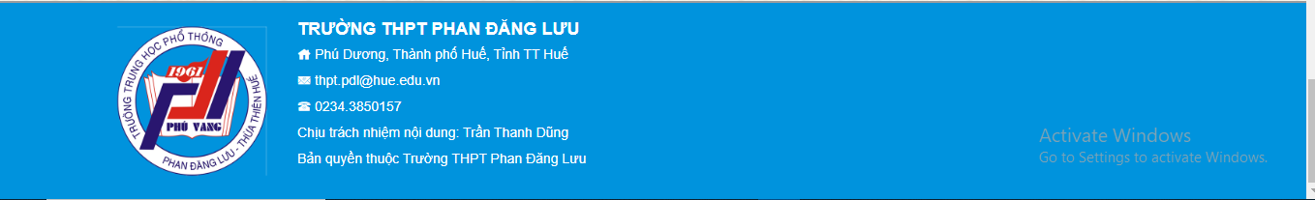
+ Nội dung chân trang thường gồm:
. Địa chỉ liên hệ
. Bản đồ chỉ đường
. Thông tin bản quyền
. .....
c. Sản phẩm:
- Câu trả lời của HS.
d. Tổ chức thực hiện:
Nhiệm vụ | Cách thức tổ chức
Chuyển giao nhiệm vụ | GV yêu cầu HS:  - Tham khảo trong SGK để trả lời những nội dung cơ bản sẽ hiển thị ở chân trang web.  GV chiếu trang web https://thpt-pdluu.thuathienhue.edu.vn/  yêu cầu HS xác định chân trang.
Thực hiện nhiệm vụ | HS tiếp nhận nhiệm vụ, tham khảo SGK để trả lời câu hỏi.
Báo cáo, thảo luận | GV: Gọi 1 HS đứng dậy trả lời câu hỏi.  Các HS khác nhận xét, góp ý bổ sung bài của bạn
Kết luận, nhận định | - GV nhận xét, chuẩn hóa kiến thức cho học sinh, cho điểm cộng những học sinh hoàn trả lời đúng và chính xác.
3. Hoạt động 3: Luyện tập
a. Mục tiêu:
- Củng cố kiến thức về tạo nội dung văn bản cho trang web.
b) Nội dung:
HS trả lời nhanh các câu hỏi đúng sai bằng Quizzi:
Câu 1: Mỗi trang web có thể có nhiều phần chân trang?
Đúng Sai
Câu 2: Trong cùng một website, mỗi trang web có thể sử dụng một phần chân trang khác nhau?
Đúng Sai
Câu 3: Có thể tạo bài viết trên trang web bằng cách kết hợp nhiều khối mẫu được cung cấp sẵn?
Đúng Sai
Câu 4: Mỗi trang web chỉ được đưa vào một khối nội dung ở dạng văn bản hoặc hình ảnh?
Đúng Sai
Câu 5: Tạo chân trang bằng cách chọn các khối mẫu có sẵn và thực hiện tùy chỉnh theo yêu cầu?
Đúng Sai
c) Sản phẩm:
- Câu trả lời của HS.
d) Tổ chức thực hiện
Nhiệm vụ | Cách thức tổ chức
Chuyển giao nhiệm vụ | GV yêu cầu HS:  - Quét mã QR để vào link tham gia trả lời câu hỏi  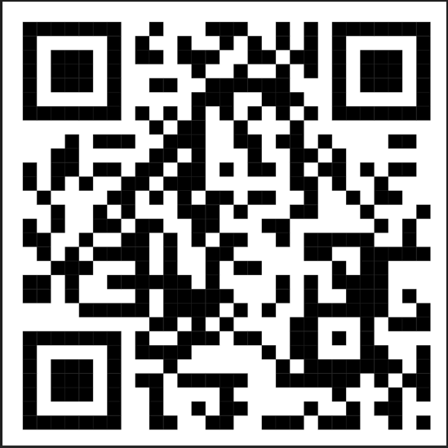
Thực hiện nhiệm vụ | HS tiếp nhận nhiệm vụ quét mã QR bằng điện thoại để tham gia .
Báo cáo, thảo luận | GV chiếu màn hình Quizzi và bấm bắt đầu cho HS làm bài.  HS chọn đáp án trả lời.
Kết luận, nhận định | - GV nhận xét, ghi điểm cho 5 bạn có vị thứ cao nhất. (trả lời nhanh nhất, chính xác nhất)
4. Hoạt động 4: Vận dụng
Nhiệm vụ 1: Thêm bài viết vào trang web
a. Mục tiêu:
- HS luyện tập thực hành tạo nội dung bài viết cho website “Giới thiệu trường em”.
b. Nội dung:
HS thực hành theo nội dung:
Bước 1: Thêm khối bài viết vào trang web
- Chọn Add Block to Page phía góc phải dưới màn hình.
- Chọn khối mẫu có bố cục phù hợp với trang web. Trong các trình đơn Article, People, Contact, List, chọn một mẫu để thêm vào phía dưới cùng của trang web hoặc nhấn giữ chuột và kéo thả vào vị trí thích hợp trên trang web.
Bước 2: Điều chỉnh thông số định dạng của bài viết
Phần văn bản có thể được chỉnh sửa một cách trực quan thông qua bảng thiết lập thông số. Các khối mẫu bài viết có các thông số định dạng tương ứng. Muốn hiển thị bảng thiết lập thông số, cần di chuột lên trên bài viết và chọn Block Parameters. Các thông số định dạng bài viết gồm:
. Full Width: Hiển thị bài viết trải rộng toàn màn hình.
. Top: Điều chỉnh khoảng cách với các nội dung phía trên bài viết.
. Bottom: Điều chỉnh khoảng cách với các nội dung phía dưới bài viết.
. Width: Điều chỉnh độ rộng của khối bài viết.
. Title: Hiển thị tiêu đề bài viết.
. Subtitle: Hiển thị tiêu đề phụ phía dưới tiêu đề.
. Color/Image/Video: Chọn màu nền/ảnh nền/video nền cho khối bài viết.
Bước 3: Chỉnh sửa nội dung bài viết
Chọn phần văn bản và chỉnh sửa hoặc chọn hình ảnh để thay đổi hình ảnh mới.
c. Sản phẩm
- HS hoàn thành bài thực hành của nhiệm vụ 1.
d. Tổ chức thực hiện:
Nhiệm vụ | Cách thức tổ chức
Chuyển giao nhiệm vụ | GV yêu cầu HS:  - Tham khảo SGK để thực hành nhiệm vụ 1 trên máy tính: Thêm bài viết vào trang website “ Giới thiệu trường em”
Thực hiện nhiệm vụ | HS tiếp nhận nhiệm vụ và thực hành trên máy.
Báo cáo, thảo luận | GV demo một số máy cho cả lớp xem sản phẩm của các bạn.  HS nhận xét về bài làm của các bạn.
Kết luận, nhận định | - GV nhận xét, khen những HS có bài trình bày đẹp, đầy đủ nội dung.

Nhiệm vụ 2: Thêm phần chân trang cho trang web
a. Mục tiêu:
- HS luyện tập thực hành tạo chân trang cho website “Giới thiệu trường em”.
b. Nội dung:
HS thực hành theo nội dung:
Bước 1: Thêm khối chân trang vào trang web
- Chọn Add Block to Page phía góc phải dưới màn hình.
- Trong Footer chọn một khối mẫu chân trang có sẵn để thêm vào phía dưới cùng của trang web hoặc nháy giữ chuột và kéo thả vào vị trí thích hợp trên trang web.
- Thông báo tùy chọn thêm chân trang cho tất cả các trang web trên website xuất hiện, chọn OK.
Bước 2: Chỉnh sửa nội dung phần chân trang
Thao tác chỉnh sửa các thông số, chỉnh sửa và tạo liên kết cho các nội dung phần chân trang được thực hiện tương tự như chỉnh sửa thanh điều hướng.
c. Sản phẩm
- HS hoàn thành bài thực hành của nhiệm vụ 1.
d. Tổ chức thực hiện:
Nhiệm vụ | Cách thức tổ chức
Chuyển giao nhiệm vụ | GV yêu cầu HS:  - Tham khảo SGK để thực hành nhiệm vụ 2: Thêm phần chân trang vào trang website “ Giới thiệu trường em”
Thực hiện nhiệm vụ | HS tiếp nhận nhiệm vụ và thực hành trên máy.
Báo cáo, thảo luận | GV demo một số máy cho cả lớp xem sản phẩm của các bạn.  HS nhận xét về bài làm của các bạn.
Kết luận, nhận định | - GV nhận xét, khen những HS có bài trình bày đẹp, đầy đủ nội dung.

5. Hoạt động 5: Bài tập về nhà
a. Mục tiêu:
- Luyện tập tạo phần nội dung và phần chân trang cho website.
b. Nội dung:
HS làm bài và gửi qua mail cho GV:
Câu 1: Em hãy tạo phần nội dung giới thiệu thông tin về người sáng lập ra ngôn ngữ định dạng văn bản HTML trên trang web.
Câu 2: Em hãy tạo phần chân trang cho website “Phần mềm học tập” gồm các thông tin về bản quyền, các liên kết nhanh, kết nối mạng xã hội...
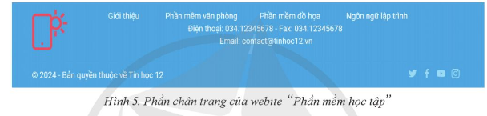
c. Sản phẩm:
- Bài làm của HS.
d. Tổ chức thực hiện:
- GV giao nhiệm vụ cho HS thực hiện ở nhà và gửi bài qua mail cho GV.

Bài 5. TẠO NỘI DUNG HÌNH ẢNH CHO TRANG WEB
Môn học: Tin học; lớp:12
Thời gian thực hiện: 2 tiết
I. Mục tiêu.
1. Về kiến thức:
- Tạo được các nội dung hình ảnh trên trang web: ảnh đại diện, video, thư viện ảnh dưới dạng thanh trượt và bộ sưu tập.
2. Về năng lực:
- Năng lực chung:
  - Tự chủ và tự học: Biết lựa chọn các nguồn hình ảnh, video phù hợp với nội dung.
  - Giao tiếp và hợp tác: Biết lựa chọn hình thức làm việc nhóm với quy mô phù hợp với yêu cầu và nhiệm vụ.
  - Giải quyết vấn đề và sáng tạo: Phân tích được tình huống, đề xuất và lựa chọn giải pháp để giải quyết các vấn đề do giáo viên đặt ra. Phân tích được tình huống, đề xuất và lựa chọn giải pháp để chọn được phương án nhằm trả lời các câu hỏi trắc nghiệm.
- Năng lực tin học:
  - NLc (Giải quyết vấn đề với sự hỗ trợ của công nghệ thông tin và truyền thông): HS được rèn luyện, bồi dưỡng năng lực giải quyết vấn đề và sáng tạo nội dung thông qua việc tạo nội dung hình ảnh cho trang web dưới dạng thanh trượt hay bộ sưu tập cho phù hợp.
3. Về phẩm chất:
- Hình thành ý thức trách nhiệm, tính cẩn thận khi làm việc nhóm, phẩm chất làm việc chăm chỉ, chuyên cần để hoàn thành một nhiệm vụ.
- Có ý thức vận dụng kiến thức, kĩ năng đã học ở nhà trường để tạo ra các trang web phục vụ nhu cầu trong thực tế
II. Thiết bị dạy học và học liệu.
1. Đối với GV
- Thiết bị dạy học: Máy tính và máy chiếu;
- Học liệu: Sách giáo khoa, Sách giáo viên, , kế hoạch bài dạy, phiếu học tập, bài giảng điện tử. Tài liệu (giáo viên đã chuẩn bị trước).
2. Đối với học sinh: SGK, SBT, vở ghi.
III. Tiến trình dạy học.
1. Hoạt động 1: Nhận biết hình ảnh, video trên trang web
a) Mục tiêu:
Học sinh xác định được bên cạnh sử dụng bài viết dạng văn bản thì thông tin trên các trang web còn có thể truyền tải dưới dạng hình ảnh, video… và có nhiều hình thức trình bày như: riêng lẻ, bộ sưu tập hay thanh trượt.
b) Nội dung hoạt động:
- Giáo viên chiếu hệ thống câu hỏi lên Tivi hoặc máy chiếu để học sinh xem và chuẩn bị các câu trả lời
Chia lớp thành 4 nhóm để trả lời các câu hỏi trong phiếu học tập
- HS thảo luận nhóm để hoàn thành phiếu học tập số 1.
Phiếu học tập số 1:

Câu hỏi | Trả lời
Câu hỏi 1: Bên cạnh việc sử dụng các bài viết dạng văn bản thì thông tin trên trang web có thể được truyền tải dưới dạng hình ảnh, video…Theo em việc sử dụng hình ảnh, video trên trang web có những ưu điểm gì?  Câu hỏi 2: Hình thức trình bày trang web của các đối tượng đồ họa: hình ảnh, video có thể ở những hình thức nào?  Câu hỏi 3: Ảnh đại diện, ảnh minh họa thường có kích thước như thế nào và đặt ở đâu so với nội dung?  Câu 4: Hình ảnh video nổi bật thường đặt ở vị trí nào? | - Bên cạnh việc sử dụng các bài viết dạng văn bản thì thông tin trên trang web có thể được truyền tải dưới dạng hình ảnh, video…Việc sử dụng hình ảnh, video trên trang web có những ưu điểm bắt mắt thu hút người xem.  - Các đối tượng đồ họa như hình ảnh, video … có thể được trình bày riêng lẻ hay được tổ chức thành bộ sưu tập hay thanh trượt.  - Ảnh đại diện, ảnh minh họa thường có kích thước nhỏ và được đặt xen kẽ với nội dung văn bản ở nhiều vị trí khác nhau trên trang web.  - Những hình ảnh, video nổi bật thường ở ngay đầu trang ngay dưới thanh điều hướng có màu nền nhất quán với phần còn lại của trang, có chiều rộng bằng chiều rộng của trang web và có thể chứa tiêu đề hoặc một nội dung ngắn làm rõ thêm chủ đề của hình ảnh  Minh họa: hình 1
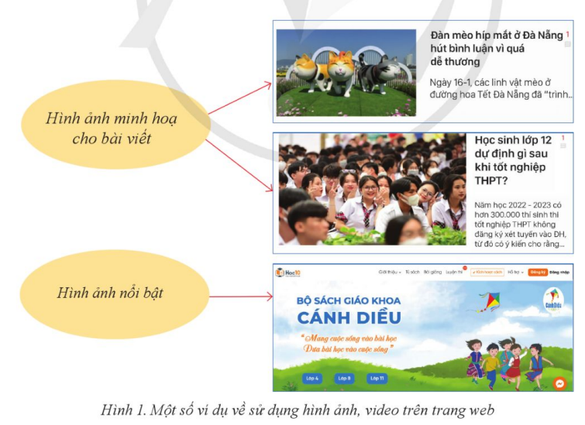
c. Sản phẩm:
- HS hoàn thành được phiếu học tập số 1
d. Tổ chức thực hiện:

Nhiệm vụ | Cách thức tổ chức
Chuyển giao nhiệm vụ | GV yêu cầu HS:  - Thảo luận nhóm để hoàn thành phiếu học tập số 1.
Thực hiện nhiệm vụ | HS tiếp nhận nhiệm vụ, tìm hiểu SGK, thảo luận nhóm hoàn thành phiếu học tập số 1.  GV quan sát học sinh tự học, thảo luận, trợ giúp kịp thời khi các em cần hỗ trợ.
Báo cáo, thảo luận | GV: Gọi đại diện 1 nhóm trình bày nội dung phiếu học tập số 1  HS báo cáo kết quả thực hiện nhiệm vụ đã thống nhất trong nhóm  GV yêu cầu các nhóm khác nhận xét, bổ sung  HS nhận xét, góp ý bổ sung bài của bạn
Kết luận, nhận định | - GV nhận xét, chuẩn hóa kiến thức cho học sinh, cho điểm những nhóm học sinh hoàn thành nhanh và chính xác.  - Cử đại diện các nhóm làm tốt hướng dẫn, giúp đỡ các bạn chưa làm tốt hoàn thành nhiệm vụ.

2. Hoạt động 2: Tìm hiểu về bộ sưu tập và thanh trượt
a.Mục tiêu:
Nhận biết được cách hiển thị của bộ sưu tập và của thanh trượt, biết cách lựa chọn cách hiện thị tùy vào trường hợp cụ thể cho phù hợp
b.Nội dung:
Chia lớp thành 4 nhóm để trả lời các câu hỏi trong phiếu học tập
- HS thảo luận nhóm để hoàn thành phiếu học tập số 2.
Phiếu học tập số 2:

Câu hỏi | Trả lời
Câu hỏi 1: Em có biết bộ sưu tập và thanh trượt khác nhau như thế nào không?  Câu hỏi 2: Bộ sưu tập thường được sử dụng trong những trường hợp nào? | - Bộ sưu tập (còn gọi là gallery) là cách thức hiển thị cùng lúc nhiều hình ảnh hoặc video khác nhau trên trang web dưới dạng lưới hoặc danh sách.  Thanh trượt (còn gọi là Slider) cũng gồm nhiều hình ảnh hoặc video khác nhau nhưng không hiển thị tất cả trên trang web cùng lúc. Các hình ảnh sẽ xuất hiện trên trang web một cách tự động bằng cách trươt từ trái qua phải hoặc thông qua sự tương tác của người dùng thông qua các nút điều hướng.  - Thanh trượt thường được sử dụng để thể hiện chương trình ưu đãi, các hình ảnh hoặc video quảng cáo dịch vụ hay sản phẩm của doanh nghiệp.
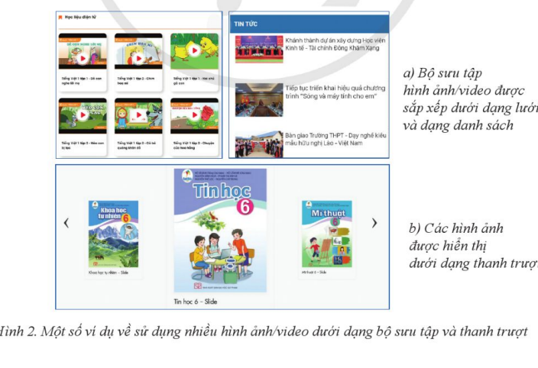
c. Sản phẩm:
- HS hoàn thành được phiếu học tập số 2
d. Tổ chức thực hiện:
Nhiệm vụ | Cách thức tổ chức
Chuyển giao nhiệm vụ | GV yêu cầu HS:  - Thảo luận nhóm để hoàn thành phiếu học tập số 2.
Thực hiện nhiệm vụ | HS tiếp nhận nhiệm vụ, tìm hiẻu SGK, thảo luận nhóm hoàn thành phiếu học tập số 2.  GV quan sát học sinh tự học, thảo luận, trợ giúp kịp thời khi các em cần hỗ trợ.
Báo cáo, thảo luận | GV: Gọi đại diện 1 nhóm trình bày nội dung phiếu học tập số 2  HS báo cáo kết quả thực hiện nhiệm vụ đã thống nhất trong nhóm  GV yêu cầu các nhóm khác nhận xét, bổ sung  HS nhận xét, góp ý bổ sung bài của bạn
Kết luận, nhận định | - GV nhận xét, chuẩn hóa kiến thức cho học sinh, cho điểm những nhóm học sinh hoàn thành nhanh và chính xác.  - Cử đại diện các nhóm làm tốt hướng dẫn, giúp đỡ các bạn chưa làm tốt hoàn thành nhiệm vụ.

3. Hoạt động 3: Luyện tập
Nhiệm vụ 1: Thêm hình ảnh và video cho trang web
a. Mục tiêu:
- Thêm được hình ảnh, video vào trang web
b. Nội dung:
Câu hỏi | Trả lời
Nêu các bước thêm hình ảnh, video cho trang web | Bước 1: Thêm khối hình ảnh, video vào trang web  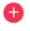  -Chọn Add Block to Page phía góc phải dưới màn hình  - Chọn Image &Video, chọn một khối mẫu phù hợp (hình 3) để thêm vào phía dưới cùng của trang web hoặc nhấn giữ chuột và kéo thẻ vào vị trí thích hợp trên trang web  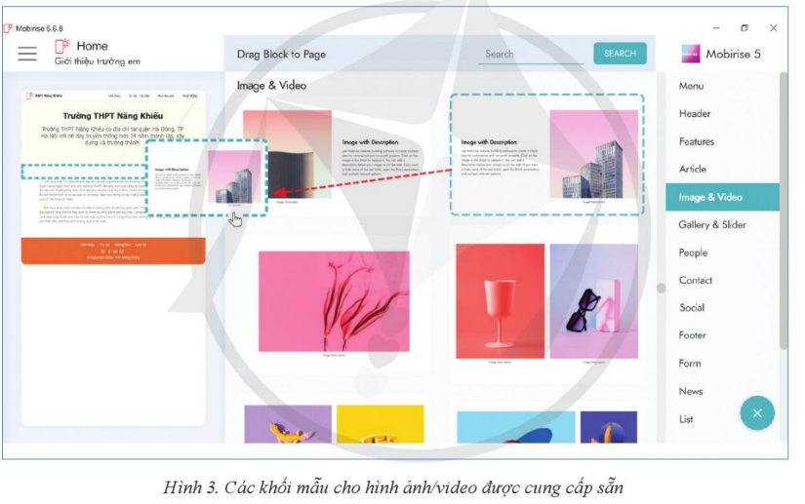  Bước 2: Điều chỉnh thông số bố cục và định dạng  Mở bảng thông số bằng cách di chuột lên trên khối hình ảnh/video để hiển thị thanh công cụ rồi chọn Block Parameters. Các thông số trong bảng gồm có:  - Full Width: Hiển thị khối hình ảnh/video trải rộng toàn màn hình  - Top: Điều chỉnh khoảng cách với các nội dung phía trên khối hình ảnh/video  - Bottom: Điều chỉnh khoảng cách với các nội dung phía dưới khối hình ảnh/video  - Image/Video (mục Size): Điều chỉnh độ lớn của hình ảnh/video  - Title: Hiển thị tiêu đề khối hình ảnh/video  - Subtile: Hiển thị tiêu đề phụ phía dưới tiêu đề  - Text: Hiển thị nội dung văn bản  - Description: Hiển thị mô tả phía dưới hình ảnh/video  - Color/Image/Video (mục Background): Chọn màu nền/ảnh nền/video nền cho khối hình ảnh/video  Bước 3: Thay đổi hình ảnh/video:  - Thay đổi hình ảnh: Chọn phần chữ và chỉnh sửa nội dung hoặc chọn phần hình ảnh để thay hình ảnh mới với các tùy chọn trong hình 4:  +Browse Computer: Chọn hình ảnh được lưu trữ trong máy tính  + Free online Library: Chọn hình ảnh có sẵn trong thư viện phần mềm  + Site Library: Chọn hình ảnh có trong dự án Website  + Link Image to: Gán liên kết khi người xem nháy chuột vào ảnh  + Alt: Nội dung được hiển thị thay thế khi ảnh bị lỗi hiển thị  - Thay đổi video: Chọn phần chữ và chỉnh sửa nội dung hoặc chọn phần video để thay đổi video mới với các tùy chọn trong hình 5:  + Video URL: đường dẫn tới video trên Internet  + Aspect Ratio: Tỉ lệ màn hình của video  + Autoplay: video có tự động phát hay không  + Loop: Video có tự động phát lặp lại hay không
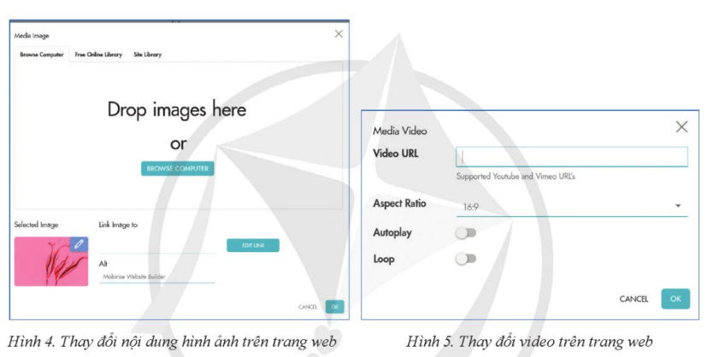
c) Sản phẩm:
Thêm được hình ảnh và video cho trang web
d) Tổ chức thực hiện
Chia lớp làm 4 nhóm
Nhiệm vụ | Cách thức tổ chức
Chuyển giao nhiệm vụ | GV yêu cầu HS:  - Quan sát GV hướng dẫn thực hiện mẫu, kết hợp tìm hiểu SGK để cho biết các bước thực hiện việc thêm hình ảnh, video vào trang web
Thực hiện nhiệm vụ | HS tiếp nhận nhiệm vụ, tìm hiẻu SGK, thảo luận nhóm hoàn thành nhiệm vụ  GV quan sát học sinh tự học, thảo luận, trợ giúp kịp thời khi các em cần hỗ trợ.
Báo cáo, thảo luận | GV: Gọi đại diện các nhóm lên thực hiện thêm hình ảnh, video vào trang web  GV yêu cầu các nhóm khác nhận xét, bổ sung  HS nhận xét, góp ý bổ sung bài của bạn
Kết luận, nhận định | - GV nhận xét, chuẩn hóa kiến thức cho học sinh, cho điểm những nhóm học sinh hoàn thành nhanh và chính xác.  - Cử đại diện các nhóm làm tốt hướng dẫn, giúp đỡ các bạn chưa làm tốt hoàn thành nhiệm vụ.
Nhiệm vụ 2: Thêm bộ sưu tập và thanh trượt vào trnag web
a. Mục tiêu:
- Thêm một số hình ảnh dưới dạng bộ sưu tập và thanh trượt vào trang web
b. Nội dung:
Câu hỏi | Trả lời
Trình bày các bước thêm bộ sưu tập và thanh trượt vào trang web | Bước 1: Thêm khối hình ảnh/video dưới dạng bộ sưu tập và thanh trượt vào trang web  - Chọn Add Block to Page b phía góc phải dưới màn hình  - Trong cửa sổ Gallery and Slider (hình 6), chọn một khối mẫu phù hợp để thêm vào phía dưới cùng của trang web hoặc nháy giữ chuột và kéo thả vào vị trí thích hợp trên trang web  Bước 2: Điều chỉnh thông số bố cục và định dạng  Mở bảng thông số bằng cách trỏ chuột vào khối hình ảnh/video để xuất hiện thanh công cụ và chọn Block Parameter. Tùy chỉnh các thông số tương tự như với khối nội dung bài viết và hình ảnh riêng lẻ  Bước 3: Chỉnh sửa nội dung:  Chọn phần chữ và chỉnh sửa nội dung hoặc chọn phần hình ảnh để thay hình ảnh mới phù hợp.
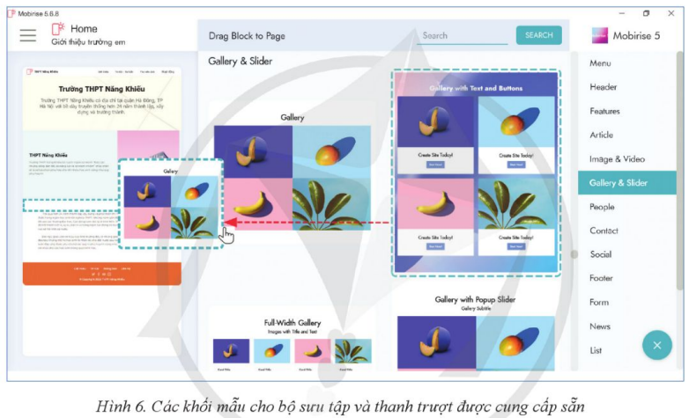
c) Sản phẩm:
Thêm được hình ảnh một số hoạt động của học sinh dưới dạng bộ sưu tập và thanh trượt
d) Tổ chức thực hiện
Chia lớp làm 4 nhóm
Nhiệm vụ | Cách thức tổ chức
Chuyển giao nhiệm vụ | GV yêu cầu HS:  - Quan sát GV hướng dẫn thực hiện mẫu, kết hợp tìm hiểu SGK để cho biết các bước thực hiện việc thêm bộ sưu tập và thanh trượt vào trang web
Thực hiện nhiệm vụ | HS tiếp nhận nhiệm vụ, tìm hiẻu SGK, thảo luận nhóm hoàn thành nhiệm vụ  GV quan sát học sinh tự học, thảo luận, trợ giúp kịp thời khi các em cần hỗ trợ.
Báo cáo, thảo luận | GV: Gọi đại diện các nhóm lên thực hiện thêm bộ sưu tập và thanh trượt vào trang web  GV yêu cầu các nhóm khác nhận xét, bổ sung  HS nhận xét, góp ý bổ sung bài của bạn
Kết luận, nhận định | - GV nhận xét, chuẩn hóa kiến thức cho học sinh, cho điểm những nhóm học sinh hoàn thành nhanh và chính xác.  - Cử đại diện các nhóm làm tốt hướng dẫn, giúp đỡ các bạn chưa làm tốt hoàn thành nhiệm vụ.

4. Hoạt động 4: Vận dụng
a. Mục tiêu:
- Giúp học sinh vận dụng kiến thức vừa tìm hiểu để tạo nội dung cho trang web dưới dạng hình ảnh, tạo nội dung cho trang web dưới dạng bộ sưu tập và thanh trượt
b. Nội dung:
Câu 1. Em hãy tạo nội dung cho trang wev được thể hiện dưới dạng hình ảnh có kèm mô tả theo mẫu như ở hình 7
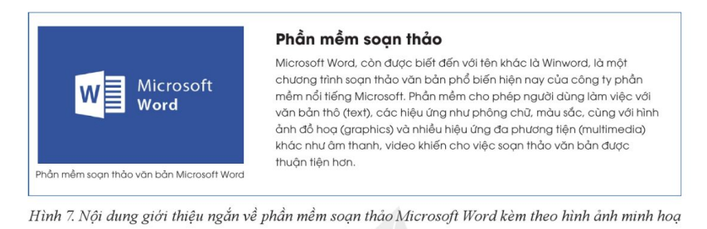
Câu 2. Em hãy tạo nội dung cho trang web được thể hiện dưới dạng bộ sưu tập theo mẫu như hình 8
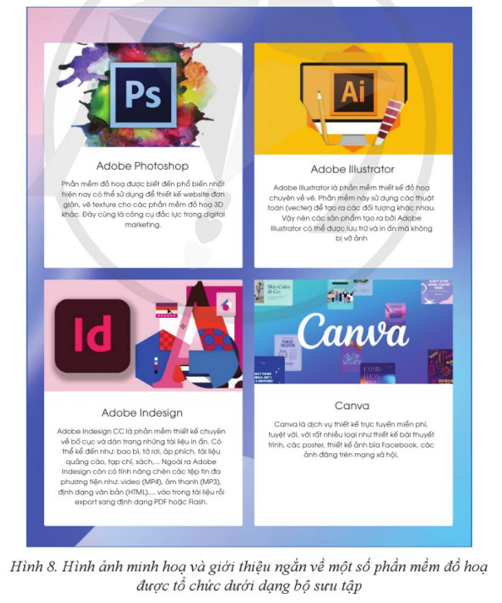
Câu 3. Em hãy tạo nội dung cho trang web được thể hiện dưới dạng thanh trượt theo mẫu như hình 9
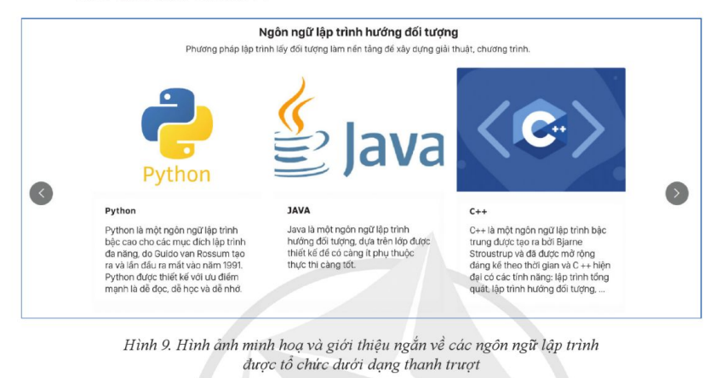
c. Sản phẩm
Một nội dung trên trang web hoàn chỉnh của học sinh
d. Tổ chức thực hiện:
Học sinh thực hiện ở nhà sau đó gửi kết quả qua thư điện tử

BÀI 6: TẠO BIỂU MẪU CHO TRANG WEB VÀ XUẤT BẢN WEBSITE

Thời gian thực hiện: 2 (Tiết)
I. Mục tiêu.
1. Về kiến thức:
Tạo được biểu mẫu cho trang web.
﻿﻿Xuất bản được website dưới dạng các tệp tin HTML, tải website lên trên Internet.
2. Về năng lực:
- Năng lực chung:
  - Tự chủ và tự học: Tự nhận ra và điều chỉnh được những sai sót, hạn chế của bản thân trong quá trình học tập, rút kinh nghiệm để có thể vận dụng vào các tình huống khác
  - Giao tiếp và hợp tác: Biết lựa chọn hình thức làm việc nhóm với quy mô phù hợp với yêu cầu và nhiệm vụ.
  - Giải quyết vấn đề và sáng tạo: Phân tích được tình huống, đề xuất và lựa chọn giải pháp để giải quyết các vấn đề do giáo viên đặt ra. Phân tích được tình huống, đề xuất và lựa chọn giải pháp để chọn được phương án nhằm trả lời các câu hỏi trắc nghiệm.
- Năng lực tin học:
  - NLc (Giải quyết vấn đề với sự hỗ trợ của công nghệ thông tin và truyền thông): HS được rèn luyện, bồi dưỡng năng lực giải quyết vấn đề thông qua việc học lập trình
3. Về phẩm chất:
- Hình thành ý thức trách nhiệm, tính cẩn thận khi làm việc nhóm, phẩm chất làm việc chăm chỉ, chuyên cần để hoàn thành một nhiệm vụ.
- Có ý thức vận dụng kiến thức, kĩ năng đã học ở nhà trường vào thực tiễn.
II. Thiết bị dạy học và học liệu.
Thiết bị dạy học:
- Máy tính hoặc Laptop
- Học liệu, kế hoạch bài dạy, phiếu học tập, bài giảng điện tử.
Học liệu:
- Sách giáo khoa, Sách giáo viên
- Tài liệu (giáo viên đã chuẩn bị trước).
III. Tiến trình dạy học.
1. Hoạt động 1: hoạt động khởi động (5 phút)
a. Mục tiêu:
Tạo tâm thế vui vẻ, hứng khởi cho HS trước khi vào bài học mới; kích thích sự tò mò cho người học về biểu mẫu.
b. Nội dung hoạt động:
GV cho HS liên hệ thực tế đến việc sử dụng các biểu mẫu mà các em thường gặp trong cuộc sống thời hiện đại để trả lời câu hỏi.
c. Sản phẩm:
HS hoàn thành được phiếu học tập số 1
d. Tổ chức thực hiện:
Em hãy nêu một ví dụ về một trang web có thu nhận thông tin từ người truy cập.
Ví dụ:
- Giáo viên chiếu hệ thống câu hỏi lên Tivi hoặc máy chiếu để học sinh xem và chuẩn bị các câu trả lời
Chia lớp thành 4 nhóm để trả lời các câu hỏi trong phiếu học tập
- HS thảo luận nhóm để hoàn thành phiếu học tập số 1.
Phiếu học tập số 1:

Câu hỏi | Trả lời
Câu hỏi 1: Em hãy nêu một ví dụ về một trang web có thu nhận thông tin từ người truy cập.
Câu hỏi 2: Thông tin mà các biểu mẫu đó thu thập gồm những thông tin gì?
Câu hỏi 3: Giao diện của 1 biểu mẫu gồm những nội dung gì?

2. Hình thành kiến thức
Hoạt động 2.1: Biểu mẫu trên trang web
a. Mục tiêu:
Sử dụng kiến thức đã học ở bài trước và kiến thức đã bổ sung ở hđ khởi động để biết về nhiệm vụ chính các loại biểu mẫu trên trang web.
b.Nội dung:
GV chia học sinh thành 4 nhóm để tìm hiểu những nhiệm vụ của biểu mẫu trên trang web.
b.Nội dung:
Gv đặt câu hỏi: Nhiệm vụ chính của trang web là gì?
Hs: Trả lời câu hỏi
Gv đặt câu hỏi: bên cạnh đó trang web còn có thêm nhiệm vụ nhận và xử lý thông tin của người dùng thông qua biểu mẫu.
GV: hãy hoàn thành phiếu học tập số 2:
c. Sản phẩm:
- HS hoàn thành được phiếu học tập số 2
d. Tổ chức thực hiện:
Nhiệm vụ | Cách thức tổ chức
Chuyển giao nhiệm vụ | GV yêu cầu HS:  - Thảo luận nhóm để hoàn thành phiếu học tập số 2.
Thực hiện nhiệm vụ | HS tiếp nhận nhiệm vụ, ôn lại các kiến thức đã học liên quan, thảo luận nhóm hoàn thành phiếu học tập số 2.  GV quan sát học sinh tự học, thảo luận, trợ giúp kịp thời khi các em cần hỗ trợ.
Báo cáo, thảo luận | GV: Gọi đại diện 1 nhóm trình bày nội dung phiếu học tập số 2  HS báo cáo kết quả thực hiện nhiệm vụ đã thống nhất trong nhóm  GV yêu cầu các nhóm khác nhận xét, bổ sung  HS nhận xét, góp ý bổ sung bài của bạn
Kết luận, nhận định | - GV nhận xét, chuẩn hóa kiến thức cho học sinh, cho điểm những nhóm học sinh hoàn thành nhanh và chính xác.  - Cử đại diện các nhóm làm tốt hướng dẫn, giúp đỡ các bạn chưa làm tốt hoàn thành nhiệm vụ.

c. Sản phẩm:
Trình bày cụ thể về kiến thức mới/kết quả giải quyết vấn đề/thực hiện nhiệm vụ học tập mà học sinh cần viết ra, trình bày được
Hoạt động 2.2: Chế độ xem trước
a. Mục tiêu:
Sử dụng kiến thức đã học ở bài trước và kiến thức đã bổ sung ở hđ khởi động để biết về nhiệm vụ chính các loại biểu mẫu trên trang web.
b.Nội dung:
- Kiến thức: Mục 2, Sách giáo khoa tin học ứng dụng 12 trang 153.
- Yêu cầu: Hãy hoàn thành yêu cầu trong Phiếu học tập số 2.
Phiếu học tập số 2

Hãy ghép các ý cột A với cột B trong Bảng 2 để nêu các chế độ xem của phần mềm Mobirise. (Xem Bảng 2 trong phần Hồ sơ học tập)

c. Sản phẩm:
Kết quả ghép các ý cột A với cột B của HS theo yêu cầu của Phiếu học tập số d. Tổ chức thực hiện:
- GV: Chia lớp thành các nhóm, giao nhiệm vụ cho các nhóm qua Phiếu học tập số 2.
- HS: Trao đổi, thảo luận để thực hiện nhiệm vụ ở Phiếu học tập số 2 và báo cáo kết quả
- GV: Nhận xét, đánh giá việc thực hiện của HS theo Bảng kiểm 1. (Xem trong Hồ sơ học tập)
Hoạt động 2.3. Xuất bản website
a) Mục tiêu: Học sinh có thể xuất bản được trang web
b) Nội dung:
- Kiến thức: Mục 3, Sách giáo khoa tin học ứng dụng 12 trang 153.
- Yêu cầu: Hãy hoàn thành yêu cầu trong Phiếu học tập số 3.

Phiếu học tập số 3
Hãy ghép các ý cột A với cột B trong Bảng 2 để nêu được các tùy chọn chế độ xuất bản của trang web. (Xem Bảng 2 trong phần Hồ sơ học tập)

c) Sản phẩm: Kết quả ghép các ý cột A với cột B của HS theo yêu cầu của Phiếu học tập số 2.
d. Tổ chức thực hiện:
- GV: Chia lớp thành các nhóm, giao nhiệm vụ cho các nhóm qua Phiếu học tập số 2.
- HS: Trao đổi, thảo luận để thực hiện nhiệm vụ ở Phiếu học tập số 2 và báo cáo kết quả
- GV: Nhận xét, đánh giá việc thực hiện của HS theo Bảng kiểm 1. (Xem trong Hồ sơ học tập)
3. Hoạt động 3: Luyện tập

Hoạt động 3.1: Nhiệm vụ 1. Thêm biểu mẫu trên trang web
a. Mục tiêu:
- Củng cố kiến thức và rèn luyện kĩ năng thêm biểu mẫu trên trang web
b) Nội dung:
- Kiến thức: Nhiệm vụ 1, Sách giáo khoa tin học ứng dụng 12 trang 154.
- Yêu cầu: Em hãy thêm một biểu mẫu vào phía cuối một trang web trong website "Giới thiệu trường em" (đã được tạo ở Bài 4) để người dùng ghi thêm tên và lời nhắn.
c) Sản phẩm:
Bài thực hành trên máy của mỗi nhóm.
d) Tổ chức thực hiện
Chuyển giao nhiệm vụ | Giáo viên yêu cầu học sinh:  Đọc hướng dẫn thực hiện các bước trong sách giáo khoa trang 154
Thực hiện nhiệm vụ | - GV: Thực hiện các bước  - HS: Quan sát các bước giáo viên thực hiên  - GV: Yêu cầu các nhóm thực hiện  - HS: Thực hiện các bước trên máy tính của nhóm
Báo cáo, thảo luận | - HS làm việc nhóm: Mỗi nhóm trình bày lại bài của mình
Kết luận, nhận định | - Khen thưởng, khích lệ kết quả HS đạt được sau bài học.
Hoạt động 3.2: Nhiệm vụ 2. Xuất bản website
a. Mục tiêu:
- Củng cố kiến thức và rèn luyện kĩ năng thêm xuất bản website
b) Nội dung:
- Kiến thức: Nhiệm vụ 1, Sách giáo khoa tin học ứng dụng 12 trang 156.
- Yêu cầu: Em hãy chọn hai trong ba cách xuất bản website mà phần mềm Mobirise cung cấp để thực hiện xuất bản website "Phân mêm học tập".
c) Sản phẩm:
Bài thực hành trên máy của mỗi nhóm.
d) Tổ chức thực hiện
Chuyển giao nhiệm vụ | Giáo viên yêu cầu học sinh:  Đọc hướng dẫn thực hiện các bước trong sách giáo khoa trang 154
Thực hiện nhiệm vụ | - GV: Thực hiện các bước  - HS: Quan sát các bước giáo viên thực hiên  - GV: Yêu cầu các nhóm thực hiện  - HS: Thực hiện các bước trên máy tính của nhóm
Báo cáo, thảo luận | - HS làm việc nhóm: Mỗi nhóm trình bày lại bài của mình
Kết luận, nhận định | - Khen thưởng, khích lệ kết quả HS đạt được sau bài học.
4. Hoạt động 4: Vận dụng
a. Mục tiêu:
- Giúp học sinh hiểu mở rộng phần luyện tập để thực hiện các nội dung nâng cao khác
b. Nội dung:
Mô tả rõ yêu cầu học sinh phát hiện/đề xuất các vấn đề/tình huống trong thực tiễn gắn với nội dung bài học và vận dụng kiến thức mới học để giải quyết
Bài tập: Em hãy tạo một biểu mẫu với các nội dung: Họ và tên, Email, Lời nhắn theo mẫu như ở Hình 11, cho phép người duyệt web để lại lời nhắn đến dịa chỉ email của em.
c. Sản phẩm
Biểu mẫu giống hình 11 trang 158
d. Tổ chức thực hiện:
Giao cho học sinh thực hiện ngoài giờ học trên lớp và nộp báo cáo để trao đổi, chia sẻ và đánh giá vào các thời điểm phù hợp trong kế hoạch giáo dục môn học/hoạt động giáo dục của giáo viên.

MỘT SỐ CÂU HỎI TRẮC NGHIỆM CUỐI BÀI.
Câu 1: Chức năng chính của biểu mẫu?
Câu 2: Có bao nhiêu chế độ xem trước biểu mẫu?
A.1 B.3 C.4 D.2
Câu 3: Để chọn "chế độ xem trực tiếp trên tình duyệt" cần chọn...?
A.Mobile view B.Destop view C.Preview in Browser D.Cả ba đáp án đều sai
Câu 4: Có bao nhiêu loại tuỳ chọn xuất bản?
A.3 B.1 C.4 D.5
Câu 5: Có bao nhiêu bước để "xuất bản website và tải lên máy chủ web có sẵn trên Internet"?
A.5 B.3 C.6 D.4
Câu 6: Xuất bản website dưới dáng các tệp tin ".html" và lưu dự án trong máy tính là đặc điểm của tuỳ chọn...?
A.mobirisesite.com
B.Local dirve folder
C.FTP
D.Cả ba đáp án đều sai

BÀI 7. TẠO SẢN PHẨM THEO NHÓM
I. MỤC TIÊU
1. Kiến thức
- Tạo được website bằng phần mềm Mobirise: chủ đề do nhóm tự chọn hoặc chủ đề gợi ý trong sách giáo khoa.
2. Năng lực
2.1. Năng lực chung
- Năng lực giao tiếp và hợp tác: giao tiếp và hợp tác hiệu quả trong hoạt động nhóm.
- Năng lực giải quyết vấn đề và sáng tạo: Phân tích được tình huống, đề xuất và lựa chọn giải pháp để giải quyết các vấn đề do giáo viên đặt ra.
2.2. Năng lực tin học
- NLc (Giải quyết vấn đề với sự hỗ trợ của công nghệ thông tin và truyền thông): HS được rèn luyện, bồi dưỡng năng lực giải quyết vấn đề thông qua việc tạo được trang web đơn giản.
- Nle (Hợp tác trong môi trường số): HS tương tác, hỗ trợ nhau trong các hoạt động nhóm để tạo ra sản phẩm trong các nhiệm vụ giáo viên đưa ra.
3. Về phẩm chất
- Hình thành ý thức trách nhiệm, tính cẩn thận khi làm việc nhóm, phẩm chất làm việc chăm chỉ, chuyên cần để hoàn thành một nhiệm vụ.
II. THIẾT BỊ DẠY HỌC VÀ HỌC LIỆU
1. Đối với GV:
- Máy tính, máy chiếu/Tivi.
- SGK, SBT, tài liệu tham khảo.
2. Đối với HS:
- Sản phẩm của nhóm.
III. TIẾN TRÌNH DẠY HỌC
Hoạt động 1: Hoạt động hình thành kiến thức
a. Mục tiêu: -Tạo được website bằng phần mềm Mobirise: chủ đề do nhóm tự chọn hoặc chủ đề gựi ý trong sách giáo khoa.
b. Nội dung: Học sinh chia nhóm thực hành tạo website bằng Mobirise.
C. Sản phẩm: Website của các nhóm.
d. Tổ chức hoạt động
HOẠT ĐỘNG CỦA GV – HS | DỰ KIẾN SẢN PHẨM
HĐ1. Tạo website  B1. Giao nhiệm vụ phác thảo cấu trúc website.  B2. HS tiếp nhận nhiệm vụ.  B3. Thự hiện nhiệm vụ.  B4. Quan sát và hướng dẫn các nhóm, chuyển sang hoạt động mới.  B1. Giao nhiệm vụ: Chuẩn bị tư liệu và hình ảnh: hình ảnh và tư liệu có thể tham khảo từ internet, hoặc dùng các phần mềm: Animiz, GIMP để thiết kế.  B2. HS tiếp nhận NV.  B3. SH thực hiện nhiệm vụ.  B4. GV quan sát hướng dẫn và chuyển sang hoạt động mới.  HĐ2. Chỉnh sửa website  B1. GV hướng dẫn học sinh xuất bản website dưới dạng tập tin “.html” theo bài 6.  B2. Hướng dẫn Học sinh chỉnh sửa tập tin “.html” để bỏ mặc định của phần mềm Mobirise: chỉnh thẻ <p> và và thẻ <a> theo yêu cầu.  - Thay thế thẻ <p>  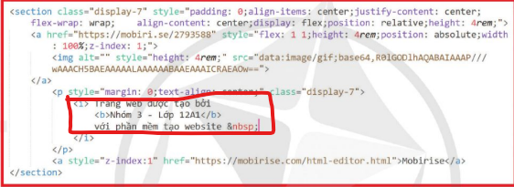  - thay thế thẻ <a>  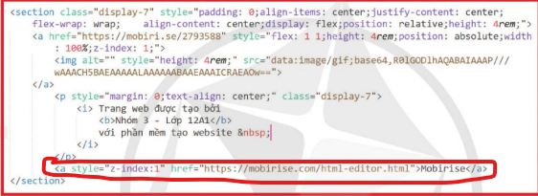  B4. Lưu nội dung thay đổi ta được sản phẩm. | a. Hướng dẫn tạo website  B1. Phác thảo nội dung và sắp xếp các phần nội dung của trang.  B2. Chuẩn bị tư liệu và hình ảnh  - Tư liệu và hình ảnh của nhóm tạo ra hoặc siêu tầm.  B3. Tạo dự án website: Thự hiện như hướng dẫn bài 2.  B4. Tạo và chỉnh sửa cho các thành phần cho trang web: Thực hiện theo hướng dẫn ở các bài 3, 4, 5, 6.  B5. Xem và xuất bản website: Thực hiện theo hướng dẫn bài 6.  b. Chỉnh sửa website  - HS quan sát và thực hiện  - HS quan sát và thực hiện theo hướng dẫn của giáo viên.
HĐ3. Hoạt động luyện tập
B1. Giao nhiệm vụ viết báo cáo theo mục 3 SGK.
B2. HS tiếp nhận và thực hiện NV: Học sinh viết báo cáo theo mục 3. Tiêu chí đánh giá sản phẩm và nộp cho GV ngay tại tiết học.
HĐ4. Vận dụng
a. Mục tiêu: Tạo được website phục vụ tìm hiểu một số nghề có ứng dụng tin học.
b. Nội dung: các nhóm thực hiện nhiệm vụ về nhà.
c. Sản phẩm: Sản phẩm website của các nhóm.
d. Tổ chức hoạt động: HS thực hiện theo nhóm tại nhà, viết báo cáo và nộp sản phẩm cho GV.

